"Қазақстан Республикасының мемлекеттік кірістер органдары көрсететін мемлекеттік қызметтер регламенттерін бекіту туралы" Қазақстан Республикасы Қаржы министрінің 2015 жылғы 4 маусымдағы № 348 бұйрығына өзгерістер мен толықтырулар енгізу туралы
Күшін жойған
Қазақстан Республикасы Қаржы министрінің 2019 жылғы 18 ақпандағы № 119 бұйрығы. Қазақстан Республикасының Әділет министрлігінде 2019 жылғы 22 ақпанда № 18338 болып тіркелді. Күші жойылды - Қазақстан Республикасы Қаржы министрінің м.а. 2020 жылғы 10 шiлдедегi № 665 бұйрығымен
Ескерту. Күші жойылды – ҚР Қаржы министрінің м.а. 10.07.2020 № 665 (алғашқы ресми жарияланған күнінен кейін күнтiзбелiк он күн өткен соң қолданысқа енгiзiледi) бұйрығымен.
БҰЙЫРАМЫН:
1. "Қазақстан Республикасының мемлекеттік кірістер органдары көрсететін мемлекеттік қызметтер регламенттерін бекіту туралы" Қазақстан Республикасы Қаржы министрінің 2015 жылғы 4 маусымдағы № 348 бұйрығына (Нормативтік құқықтық актілерді мемлекеттік тіркеу тізілімінде № 11696 болып тіркелген, 2015 жылғы 17 тамызда "Әділет" ақпараттық-құқықтық жүйесінде жарияланған) мынадай өзгерістер мен толықтырулар енгізілсін:

1-тармақта:

2) тармақша мынадай редакцияда жазылсын:
"2) осы бұйрыққа 2-қосымшаға сәйкес "Жеке практикамен айналысатын тұлғаны тіркеу есебі" мемлекеттік көрсетілетін қызмет регламенті;";

15) тармақша мынадай редакцияда жазылсын:
"15) осы бұйрыққа 15-қосымшаға сәйкес "Есебі мемлекеттік кірістер органында жүргізілетін берешектің болмауы (болуы) туралы мәліметтерді ұсыну" мемлекеттік көрсетілетін қызмет регламенті;";
"16) осы бұйрыққа 16-қосымшаға сәйкес "Қазақстан Республикасындағы көздерден алынған кірістердің және ұстап қалған (төленген) салықтардың сомалары туралы анықтама беру" мемлекеттік көрсетілетін қызмет регламенті;";

18) тармақша мынадай редакцияда жазылсын:
"18) осы бұйрыққа 18-қосымшаға сәйкес "Алкоголь өніміне (шарап материалдарын, сыра мен сыра сусындарын қоспағанда) есепке алу-бақылау таңбаларын беру" мемлекеттік көрсетілетін қызмет регламенті;";

20) тармақша мынадай редакцияда жазылсын:
"20) осы бұйрыққа 20-қосымшаға сәйкес "Салықтық есептілікті ұсынуын тоқтата тұру (ұзарту, қайта бастау)" мемлекеттік көрсетілетін қызмет регламенті;";

23) тармақша мынадай редакцияда жазылсын:
"23) осы бұйрыққа 23-қосымшаға сәйкес "Салықтық есептілікті қабылдау" мемлекеттік көрсетілетін қызмет регламенті;";

24) тармақша мынадай редакцияда жазылсын:
"24) осы бұйрыққа 24-қосымшаға сәйкес "Салықтық есептілікті кері қайтарып алу" мемлекеттік көрсетілетін қызмет регламенті;";

25) тармақша мынадай редакцияда жазылсын:
"25) осы бұйрыққа 25-қосымшаға сәйкес "Салықтарды, бюджетке төленетін төлемдерді, өсімпұлдарды, айыппұлдарды есепке жатқызуды және қайтаруды жүргізу" мемлекеттік көрсетілетін қызмет регламенті;";

28) тармақша мынадай редакцияда жазылсын:
"28) осы бұйрыққа 28-қосымшаға сәйкес "Салықтарды және (немесе) төлемдерді төлеу жөніндегі салықтық міндеттемесін орындау мерзімдерін өзгерту" мемлекеттік көрсетілетін қызмет регламенті;";

29) тармақша алып тасталсын;

30) тармақша мынадай редакцияда жазылсын:
"30) осы бұйрыққа 30-қосымшаға сәйкес "Еуразиялық экономикалық одақта тауарлардың экспорты (импорты) кезінде салықтық нысандарды қабылдау" мемлекеттік көрсетілетін қызмет регламенті;";

34) тармақша мынадай редакцияда жазылсын:
"34) осы бұйрыққа 34-қосымшаға сәйкес "Уәкілетті экономикалық операторлар тізіліміне енгізу" мемлекеттік көрсетілетін қызмет регламенті;";

37) тармақша алып тасталсын;

38) және 39) тармақшалар мынадай редакцияда жазылсын:
"38) осы бұйрыққа 38-қосымшаға сәйкес "Тауардың шығарылған жері туралы алдын ала шешім қабылдау" мемлекеттік көрсетілетін қызмет регламенті;
39) осы бұйрыққа 39-қосымшаға сәйкес "Тауарды сыныптау туралы алдын ала шешім қабылдау" мемлекеттік көрсетілетін қызмет регламенті;";

41) тармақша алып тасталсын;

42) тармақша мынадай редакцияда жазылсын:
"42) осы бұйрыққа 42-қосымшаға сәйкес "Белгілі бір уақыт кезеңі ішінде әртүрлі тауар партияларымен әкелінуі болжанатын, құрастырылмаған немесе бөлшектелген түрдегі, оның ішінде жасақталмаған немесе жасалып бітпеген түрдегі тауарды сыныптау туралы шешімді беру" мемлекеттік көрсетілетін қызмет регламенті;";

44) тармақша мынадай редакцияда жазылсын:
"44) осы бұйрыққа 44-қосымшаға сәйкес "Халықаралық тасымалдау көлік құралын кедендік пломбалар мен мөрлер салынған тауарларды тасымалдауға жіберу туралы куәлік беру" мемлекеттік көрсетілетін қызмет регламенті;";

50) және 51) тармақшалар мынадай редакцияда жазылсын:
50) осы бұйрыққа 50-қосымшаға сәйкес "Кедендік баждарды, салықтарды, арнайы демпингке қарсы өтемақы баждарды төлеу жөніндегі міндеттердің орындауын, сондай-ақ кеден ісі саласында қызметін жүзеге асыратын заңды тұлғаның және (немесе) уәкілетті экономикалық оператордың міндеттерінің орындалуын қамтамасыз етуді тіркеу"мемлекеттік көрсетілетін қызмет регламенті;
51) осы бұйрыққа 51-қосымшаға сәйкес "Кедендік әкелу баждарын төлеу мерзімдерін өзгерту" мемлекеттік көрсетілетін қызмет регламенті;";
53) тармақша алып тасталсын;
мынадай мазмұндағы 54) тармақшамен толықтырылсын:
"54) осы бұйрыққа 54-қосымшаға сәйкес "Бюджетпен есеп айырысулар мәртебесі туралы, сондай-ақ әлеуметтік төлемдер туралы жеке шоттынан үзінді көшірме" мемлекеттік көрсетілетін қызмет регламенті.";
көрсетілген бұйрықпен бекітілген, "Жеке нотариусты, жеке сот орындаушысын, адвокатты, кәсіби медиаторды тіркеу есебі" мемлекеттік көрсетілетін қызмет регламенті, осы бұйрыққа 1-қосымшаға сәйкес редакцияда жазылсын;
көрсетілген бұйрықпен бекітілген, "Салық төлеушілерді тіркеу" мемлекеттік көрсетілетін қызмет регламентінде:

3-тармақ мынадай редакцияда жазылсын:
"3. Мемлекеттік қызмет көрсету нәтижесі болып табылады:
1) уәкілетті орган бекіткен нысан бойынша (Қазақстан Республикасындағы тұрақты мекеме арқылы филиал ашпай, сақтандыру ұйымдарында (сақтандыру брокері) немесе тәуелді агентте, дипломатиялық және оған теңестірілген өкілдікте, консулдық мекемеде қызметін жүзеге асырушы резидент емес, шетелдік немесе азаматтығы жоқ тұлғалар, резидент емес – заңды тұлғалар туралы мәліметтерді СТ МДБ енгізген кезде) тіркеу куәлігін беру;
2) Стандарттың 10-тармағында көрсетілген негіздемелер мен жағдайлар бойынша мемлекеттік қызмет көрсетуден бас тарту туралы уәжделген жауап.
Мемлекеттік қызмет көрсету нәтижесін беру нысаны: қағаз түрінде.";
көрсетілген бұйрықпен бекітілген, "Қосылған құн салығын төлеушілерді тіркеу есебі" мемлекеттік көрсетілетін қызмет регламентінде:
5-тармақтың 1) тармақшасының үшінші абзацы мынадай редакцияда жазылсын:
"2017 жылғы 25 желтоқсандағы "Салық және бюджетке төленетін басқа да міндетті төлемдер туралы (Салық кодексі)" Қазақстан Республикасы Кодексінің 82-бабы 1-тармағының, 83-бабы 1-тармағының нормаларына сәйкес көрсетілетін қызметті алушыда ҚҚС бойынша тіркеу есебіне қою құқығының болуын тексеру – 5 (бес) минут;";
көрсетілген бұйрықпен бекітілген, "Электрондық салық төлеуші ретінде тіркеу есебі" мемлекеттік көрсетілетін қызмет регламентінде:
5-тармақтың 2) тармақшасы мынадай редакцияда жазылсын:
"2) құжаттарды өңдеуге жауапты қызметкер кіріс құжаттарын өңдейді:
электрондық салық төлеуші ретінде тіркеу есебіне қою – салықтық өтінішті қабылдаған күннен бастап - 1 (бір) жұмыс күні ішінде;
ЭЦҚ күшін жою немесе ауыстыру – салықтық өтініш берілген күннен бастап 1 (бір) жұмыс күнінен кешіктірмей.";

11-тармақ мынадай редакцияда жазылсын:
"11. "Электрондық салық төлеуші ретінде тіркеу есебі" мемлекеттік көрсетілетін қызмет көрсетудің бизнес-үдерістерінің анықтамалығы осы Мемлекеттік көрсетілетін қызмет регламентінің 3, 4 және 5-қосымшаларында келтірілген.";
көрсетілген "Электрондық салық төлеуші ретінде тіркеу есебі" мемлекеттік көрсетілетін қызмет регламентіне 3-қосымша осы бұйрыққа 2-қосымшаға сәйкес редакцияда жазылсын;
көрсетілген бұйрықпен бекітілген, "Мұнай өнімдерінің жекелеген түрлерін өндірушілерге (импорттаушыларға), сондай-ақ акцизделетін өнімдердің кейбір түрлерін, авиациялық отын мен мазут өндірушілер мен импорттаушылардың тауарларына дербес сәйкестендіру нөмірін (ДСН-код) беру", мемлекеттік көрсетілетін қызмет регламентінде:

1-тармақтың бірінші бөлігі мынадай редакцияда жазылсын:
"1. "Мұнай өнімдерінің жекелеген түрлерін өндірушілерге (импорттаушыларға), сондай-ақ акцизделетін өнімдердің кейбір түрлерін, авиациялық отын мен мазут өндірушілер мен импорттаушылардың тауарларына дербес сәйкестендіру нөмірін (ДСН-код) беру" мемлекеттік көрсетілетін қызметті (бұдан әрі – мемлекеттік көрсетілетін қызмет) "Қазақстан Республикасының мемлекеттік кірістер органдары көрсететін мемлекеттік көрсетілетін қызметтер стандарттарын бекіту туралы" Қазақстан Республикасы Қаржы министрінің 2015 жылғы 27 сәуірдегі № 284 бұйрығымен бекітілген, "Мұнай өнімдерінің жекелеген түрлерін өндірушілерге (импорттаушыларға), сондай-ақ акцизделетін өнімдердің кейбір түрлерін, авиациялық отын мен мазут өндірушілер мен импорттаушылардың тауарларына дербес сәйкестендіру нөмірін (ДСН-код) беру" Мемлекеттік көрсетілетін қызмет стандарты (бұдан әрі – Стандарт) негізінде (Нормативтік құқықтық актілерді мемлекеттік тіркеу тізілімінде № 11273 болып тіркелген) Қазақстан Республикасының Қаржы министрлігі Мемлекеттік кірістер комитетінің облыстар, Астана, Алматы және Шымкент қалалары бойынша аумақтық органдары (бұдан әрі – көрсетілетін қызметті беруші) көрсетеді.";
көрсетілген бұйрықпен бекітілген, "Темекі өнімдерінің өндірісіне лицензия беру" мемлекеттік көрсетілетін қызмет регламентінде:

5-тармақтың 2) тармақшасының төртінші абзацы мынадай редакцияда жазылсын:
"Стандарттың 10-тармағында көрсетілген негіздемелер мен жағдайлар бойынша мемлекеттік қызмет көрсетуден бас тарту туралы уәжделген жауап не лицензия беру – 10 (он) жұмыс күнінен кешіктірмей;";
9-тармақтың 3) тармақшасының төртінші абзацы мынадай редакцияда жазылсын:
"Стандарттың 10-тармағында көрсетілген негіздемелер мен жағдайлар бойынша мемлекеттік қызмет көрсетуден бас тарту туралы уәжделген жауап не лицензия беру – 10 (он) жұмыс күнінен кешіктірмей;";
көрсетілген "Темекі өнімдерінің өндірісіне лицензия беру" мемлекеттік көрсетілетін қызмет регламентіне 2-қосымша осы бұйрыққа 3-қосымшаға сәйкес редакцияда жазылсын;
көрсетілген бұйрықпен бекітілген, "Этил спиртінің өндірісіне лицензия беру" мемлекеттік көрсетілетін қызмет регламентінде:

5-тармақтың 2) тармақшасының төртінші абзацы мынадай редакцияда жазылсын:
"Стандарттың 10-тармағында көрсетілген негіздемелер мен жағдайлар бойынша мемлекеттік қызмет көрсетуден бас тарту туралы уәжделген жауап не лицензия беру – 10 (он) жұмыс күнінен кешіктірмей;";
9-тармақтың 3) тармақшасының төртінші абзацы мынадай редакцияда жазылсын:
"Стандарттың 10-тармағында көрсетілген негіздемелер мен жағдайлар бойынша мемлекеттік қызмет көрсетуден бас тарту туралы уәжделген жауап не лицензия беру – 10 (он) жұмыс күнінен кешіктірмей;";
көрсетілген бұйрықпен бекітілген, "Алкоголь өнімінің өндірісіне лицензия беру" мемлекеттік көрсетілетін қызмет регламентінде:

5-тармақтың 2) тармақшасының төртінші абзацы мынадай редакцияда жазылсын:
"Стандарттың 10-тармағында көрсетілген негіздемелер мен жағдайлар бойынша мемлекеттік қызмет көрсетуден бас тарту туралы уәжделген жауап не лицензия беру – 12 (он) жұмыс күнінен кешіктірмей;";
9-тармақтың 3) тармақшасының төртінші абзацы мынадай редакцияда жазылсын:
"Стандарттың 10-тармағында көрсетілген негіздемелер мен жағдайлар бойынша мемлекеттік қызмет көрсетуден бас тарту туралы уәжделген жауап не лицензия беру – 12 (он) жұмыс күнінен кешіктірмей;";
көрсетілген бұйрықпен бекітілген, "Алкоголь өнімдерін оның өндіріс аумағында сақтау және көтерме саудада сату қызметін қоспағанда, алкоголь өнімдерін сақтау және көтерме саудада сатуға лицензия беру", мемлекеттік көрсетілетін қызмет регламентінде:

1-тармақтың бірінші бөлігі мынадай редакцияда жазылсын:
"1. "Алкоголь өнімдерін оның өндіріс аумағында сақтау және көтерме саудада сату қызметін қоспағанда, алкоголь өнімдерін сақтау және көтерме саудада сатуға лицензия беру" мемлекеттік көрсетілетін қызметті (бұдан әрі – мемлекеттік көрсетілетін қызмет) "Қазақстан Республикасының мемлекеттік кірістер органдары көрсететін мемлекеттік көрсетілетін қызметтер стандарттарын бекіту туралы" Қазақстан Республикасы Қаржы министрінің 2015 жылғы 27 сәуірдегі № 284 бұйрығымен бекітілген, "Алкоголь өнімдерін оның өндіріс аумағында сақтау және көтерме саудада сату қызметін қоспағанда, алкоголь өнімдерін сақтау және көтерме саудада сатуға лицензия беру" Мемлекеттік көрсетілетін қызмет стандарты (бұдан әрі – Стандарт) негізінде (Нормативтік құқықтық актілерді мемлекеттік тіркеу тізілімінде № 11273 болып тіркелген) Қазақстан Республикасының Қаржы министрлігі Мемлекеттік кірістер комитетінің облыстар, Астана, Алматы және Шымкент қалалары бойынша аумақтық органдары (бұдан әрі – көрсетілетін қызметті беруші) көрсетеді.";

5-тармақтың 2) тармақшасының төртінші абзацы мынадай редакцияда жазылсын:
"лицензия беру, не осы мемлекеттік көрсетілетін қызмет Стандарттың 10-тармағында көрсетілген жағдайларда және негіздер бойынша лицензияны беруден бас тарту себебі туралы уәжделген жауабы – 1 (бір) жұмыс күнінен кешіктірмей;";
көрсетілген бұйрықпен бекітілген, "Алкоголь өнімдерін оның өндіріс аумағында оны сақтау және бөлшек саудада сату жөніндегі қызметті қоспағанда, алкоголь өнімін сақтауға және бөлшек саудада сатуға лицензия беру" мемлекеттік көрсетілетін қызмет регламентінде:

1-тармақтың бірінші бөлігі мынадай редакцияда жазылсын:
"1. "Алкоголь өнімдерін оның өндіріс аумағында оны сақтау және бөлшек саудада сату жөніндегі қызметті қоспағанда, алкоголь өнімін сақтауға және бөлшек саудада сатуға лицензия беру" мемлекеттік көрсетілетін қызметті (бұдан әрі – мемлекеттік көрсетілетін қызмет) "Қазақстан Республикасының мемлекеттік кірістер органдары көрсететін мемлекеттік көрсетілетін қызметтер стандарттарын бекіту туралы" Қазақстан Республикасы Қаржы министрінің 2015 жылғы 27 сәуірдегі № 284 бұйрығымен бекітілген, "Алкоголь өнімдерін оның өндіріс аумағында оны сақтау және бөлшек саудада сату жөніндегі қызметті қоспағанда, алкоголь өнімін сақтауға және бөлшек саудада сатуға лицензия беру" Мемлекеттік көрсетілетін қызмет стандарты (бұдан әрі – Стандарт) негізінде (Нормативтік құқықтық актілерді мемлекеттік тіркеу тізілімінде № 11273 болып тіркелген) Қазақстан Республикасының Қаржы министрлігі Мемлекеттік кірістер комитетінің облыстар, Астана, Алматы және Шымкент қалалары бойынша аумақтық органдары (бұдан әрі – көрсетілетін қызметті беруші) көрсетеді.";

5-тармақтың 2) тармақшасының төртінші абзацы мынадай редакцияда жазылсын:
"лицензия беру, не осы мемлекеттік көрсетілетін қызмет Стандарттың 10-тармағында көрсетілген жағдайларда және негіздер бойынша лицензияны беруден бас тарту себебі туралы уәжделген жауабы – 1 (бір) жұмыс күнінен кешіктірмей;";
көрсетілген бұйрықпен бекітілген, "Салық берешегінің, міндетті зейнетақы жарналары, міндетті кәсіптік зейнетақы жарналары мен әлеуметтік аударымдар бойынша берешегінің жоқ (бар) екендігі туралы мәліметтер, салық міндеттемесін, сондай-ақ міндетті зейнетақы жарналарын, міндетті кәсіптік зейнетақы жарналарын есептеу, ұстап қалу және аудару, әлеуметтік аударымдарды есептеу және төлеу бойынша міндеттемелерді орындау бойынша бюджетпен есеп айырысулардың жай-күйі туралы жеке шоттан көшірме беру" мемлекеттік көрсетілетін қызмет регламенті, осы бұйрыққа 4-қосымшаға сәйкес редакцияда жазылсын;
көрсетілген бұйрықпен бекітілген, "Қазақстан Республикасындағы көздерден алынған табыстардың және ұсталған (төленген) салықтардың сомасы туралы анықтама беру" мемлекеттік көрсетілетін қызмет регламентінде:

тақырыбы мынадай редакцияда жазылсын:
"Қазақстан Республикасындағы көздерден алынған кірістердің және ұстап қалған (төленген) салықтардың сомалары туралы анықтама беру";

1-тармақ мынадай редакцияда жазылсын:
"1. "Қазақстан Республикасындағы көздерден алынған кірістердің және ұстап қалған (төленген) салықтардың сомалары туралы анықтама беру" мемлекеттік көрсетілетін қызметі (бұдан әрі – мемлекеттік көрсетілетін қызмет).";
5-тармақтың 2) тармақшасы мынадай редакцияда жазылсын:
"2) кіріс құжаттарды өңдеуге жауапты қызметкер құжаттарды өңдейді (салық төлеуші және (немесе) салық агенті салық есептілігі нысандарында көрсетілген деректердің сәйкестігін резидент еместің салықтық өтініш деректерімен салыстырып тексереді) – күнтізбелік 10 (он) күн ішінде;";
көрсетілген "Қазақстан Республикасындағы көздерден алынған табыстардың және ұсталған (төленген) салықтардың сомасы туралы анықтама беру" мемлекеттік көрсетілетін қызмет регламентіне 3-қосымша осы бұйрыққа 5-қосымшаға сәйкес редакцияда жазылсын;
көрсетілген бұйрықпен бекітілген, "Қазақстан Республикасының резинденттігін растау" мемлекеттік көрсетілетін қызмет регламентінде:

1-тармақтың бірінші бөлігі мынадай редакцияда жазылсын:
"1. "Қазақстан Республикасының резиденттігін растау" мемлекеттік көрсетілетін қызметті (бұдан әрі – мемлекеттік көрсетілетін қызмет) "Қазақстан Республикасының мемлекеттік кірістер органдары көрсететін мемлекеттік көрсетілетін қызметтер стандарттарын бекіту туралы" Қазақстан Республикасы Қаржы министрінің 2015 жылғы 27 сәуірдегі № 284 бұйрығымен бекітілген "Қазақстан Республикасының резиденттігін растау" Мемлекеттік көрсетілетін қызмет стандарты (бұдан әрі – Стандарт) негізінде (Нормативтік құқықтық актілерді мемлекеттік тіркеу тізілімінде № 11273 болып тіркелген) Қазақстан Республикасының Қаржы министрлігі Мемлекеттік кірістер комитетінің облыстар, Астана, Алматы және Шымкент қалалары бойынша аумақтық органдары (бұдан әрі – көрсетілетін қызметті беруші) көрсетеді.";
5-тармақтың 2) тармақшасы мынадай редакцияда жазылсын:
"2) кіріс құжаттарды өңдеуге жауапты қызметкер құжаттарды өңдейді, уәкілетті орган белгіленген нысан бойынша резиденттікті растау құжатын, немесе Стандарттың 10-тармағында көрсетілген негіздемелер мен жағдайлар бойынша мемлекеттік қызмет көрсетуден бас тарту туралы уәжделген жауап береді – күнтізбелік 10 (он) күн ішінде;";
көрсетілген мемлекеттік көрсетілетін қызмет регламентіне 5-қосымша осы бұйрыққа 6-қосымшаға сәйкес редакцияда жазылсын;
көрсетілген бұйрықпен бекітілген, "Алкоголь өніміне (шарап материалы мен сыраны қоспағанда) есепке алу-бақылау таңбаларын беру" мемлекеттік көрсетілетін қызмет регламентінде:

тақырыбы мынадай редакцияда жазылсын:
"Алкоголь өніміне (шарап материалын, сыра мен сыра сусындарын қоспағанда) есепке алу-бақылау таңбаларын беру" мемлекеттік көрсетілетін қызмет регламенті";

1-тармақ мынадай редакцияда жазылсын:
"1. "Алкоголь өніміне (шарап материалын, сыра мен сыра сусындарын қоспағанда) есепке алу-бақылау таңбаларын беру" мемлекеттік көрсетілетін қызметті (бұдан әрі – мемлекеттік көрсетілетін қызмет) "Қазақстан Республикасының мемлекеттік кірістер органдары көрсететін мемлекеттік көрсетілетін қызметтер стандарттарын бекіту туралы" Қазақстан Республикасы Қаржы министрінің 2015 жылғы 27 сәуірдегі № 284 бұйрығымен бекітілген, "Алкоголь өніміне (шарап материалы мен сыраны қоспағанда) есепке алу-бақылау таңбаларын беру" Мемлекеттік көрсетілетін қызмет стандарты (бұдан әрі – Стандарт) негізінде (Нормативтік құқықтық актілерді мемлекеттік тіркеу тізілімінде № 11273 болып тіркелген) Қазақстан Республикасының Қаржы министрлігі Мемлекеттік кірістер комитетінің облыстар, Астана, Алматы және Шымкент қалалары бойынша аумақтық органдары (бұдан әрі – көрсетілетін қызметті беруші) көрсетеді.";

5-тармақтың 1) тармақшасы мынадай редакцияда жазылсын:
"1) көрсетілетін қызмет берушінің қызметкері "Алкоголь өнімнің өндірісі мен айналымын голографиялық қорғау элементі бар есепке алу-бақылау таңбаларын пайдалана отырып бақылау" ақпараттық жүйесі (бұдан әрі – ЕБТ АЖ) арқылы Стандартқа 1, 2-қосымшаға сәйкес нысан бойынша көрсетілетін қызметті алушыдан таңбаларды дайындауға – 15 (он бес) минутта өтінішті алады;
көрсетілетін қызметті алушының өтінішін қарайды және ЕБТ АЖ арқылы келіседі не өтінішке келісуден бас тартуға жауапты дайындайды – күнтізбелік 3 (үш) күн ішінде;";

10-тармақ мынадай редакцияда жазылсын:
"10. "Алкоголь өніміне (шарап материалын, сыра мен сыра сусындарын қоспағанда) есепке алу-бақылау таңбаларын беру" мемлекеттік көрсетілетін қызмет көрсетудің бизнес-үдерістерінің анықтамалығы осы Мемлекеттік көрсетілетін қызмет регламентінің 2 және 3- қосымшаларында келтірілген.";
көрсетілген мемлекеттік көрсетілетін қызмет регламентіне 1-қосымшада:
жоғарғы оң жақ бұрышы мынадай редакцияда жазылсын:
"Алкоголь өніміне (шарап
материалын, сыра мен сыра
сусындарын қоспағанда) есепке
алу-бақылау таңбаларын беру"
мемлекеттік көрсетілетін қызмет
регламентіне
1-қосымша";
көрсетілген мемлекеттік көрсетілетін қызмет регламентіне 2-қосымша осы бұйрыққа 7-қосымшаға сәйкес редакцияда жазылсын;
көрсетілген мемлекеттік көрсетілетін қызмет регламентіне 3-қосымша осы бұйрыққа 8-қосымшаға сәйкес редакцияда жазылсын;
көрсетілген бұйрықпен бекітілген, "Темекі бұйымдарына акциздік таңбалар беру" мемлекеттік көрсетілетін қызмет регламентінде:

1-тармақтың бірінші бөлігі мынадай редакцияда жазылсын:
"1. "Темекі өнімдерінің өндірісіне лицензия беру" мемлекеттік көрсетілетін қызметті (бұдан әрі – мемлекеттік көрсетілетін қызмет) "Қазақстан Республикасының мемлекеттік кірістер органдары көрсететін мемлекеттік көрсетілетін қызметтер стандарттарын бекіту туралы" Қазақстан Республикасы Қаржы министрінің 2015 жылғы 27 сәуірдегі № 284 бұйрығымен бекітілген, "Темекі өнімдерінің өндірісіне лицензия беру" Мемлекеттік көрсетілетін қызмет стандарты (бұдан әрі – Стандарт) негізінде (Нормативтік құқықтық актілерді мемлекеттік тіркеу тізілімінде № 11273 болып тіркелген) Қазақстан Республикасының Қаржы министрлігі Мемлекеттік кірістер комитетінің облыстар, Астана, Алматы және Шымкент қалалары бойынша аумақтық органдары (бұдан әрі – көрсетілетін қызметті беруші) көрсетеді.";

5-тармақтың 1) тармақшасы мынадай редакцияда жазылсын:
"1) көрсетілетін қызметті беруші "Акцизделетін өнімдерді және мұнай өнімдерінің жекелеген түрлерінің өндірісі мен айналымын бақылау" ақпараттық жүйесі арқылы (бұдан әрі – Акциз АЖ) көрсетілетін қызмет алушыдан Стандарттқа 1, 2-қосымшаға сәйкес нысан бойынша таңбаларды дайындауға өтінішті – 15 (он бес) минутта алады;
көрсетілетін қызмет алушы ұсынған өтінішті қарайды және Акциз АЖ арқылы келіседі не өтінішті келісуден бас тартуды – күнтізбелік 3 (үш) күн ішінде дайындайды;";
көрсетілген бұйрықпен бекітілген, "Салық есептілігін табыс етуді тоқтата тұру (ұзарту, қайта жаңарту)" мемлекеттік көрсетілетін қызмет регламентінде:

тақырыбы мынадай редакцияда жазылсын:
"Салықтық есептілікті табыс етуді тоқтата тұру (ұзарту, қайта бастау)";

1-тармақ мынадай редакцияда жазылсын:
"1. "Салықтық есептілікті табыс етуді тоқтата тұру (ұзарту, қайта бастау)" мемлекеттік көрсетілетін қызметі (бұдан әрі – мемлекеттік көрсетілетін қызмет).";

3-тармақ мынадай редакцияда жазылсын:
"3. Мемлекеттік қызметті көрсету нәтижесі салықтық есептілікті беруді тоқтата тұру (ұзарту, қайта жаңарту) туралы немесе салықтық есептілікті беруді тоқтата тұрудан (ұзартудан, қайта жаңартудан) бас тарту туралы мәліметі, уәкілетті органның интернет-ресурсында осындай шешімді қабылдаған күннен кешіктірмей орналастыру болып табылады.
Мемлекеттік қызмет көрсету нәтижесін беру нысаны: электронды түрде.";
5-тармақтың 2) тармақшасы мынадай редакцияда жазылсын:
"2) құжаттарды өңдеуге жауапты қызметкер СЕӨС АЖ-да кіріс құжаттарын өңдейді:
патент негізінде шағын бизнес субъектілері үшін арнаулы салық режимін қолданатын дара кәсіпкерлердің жүгіну жағдайларын қоспағанда, салықтық есептілікті беруді тоқтата тұрудан бас тарту туралы немесе салықтық есептілікті беруді тоқтата тұру туралы мәліметтер – 3 (үш) жұмыс күні ішінде;
патент негізінде арнаулы салық режимін қолданатын дара кәсіпкерлердің салықтық есептілікті беруді тоқтата тұру туралы мәліметтер – көрсетілетін қызметті алушы құжаттарды берген күні;";
көрсетілген мемлекеттік көрсетілетін қызмет регламентіне 3-қосымша осы бұйрыққа 9-қосымшаға сәйкес редакцияда жазылсын;
көрсетілген мемлекеттік көрсетілетін қызмет регламентіне 7-қосымша осы бұйрыққа 10-қосымшаға сәйкес редакцияда жазылсын;
"Бақылау касса-машиналарының мемлекеттік тізіліміне бақылау-касса машиналарының жаңа модельдерін енгізу" мемлекеттік көрсетілетін қызмет регламентінде:
3-тармақтың 1) тармақшасы мынадай редакцияда жазылсын:
"1) БКМ модельдерін БКМ мемлекеттік тізіліміне енгізу;";

5-тармақтың 2) тармақшасы мынадай редакцияда жазылсын:
"2) көрсетілетін қызметті берушінің мемлекеттік көрсетілетін қызметті көрсетуге жауапты қызметкері:
құжаттарды өңдейді (соның ішінде БКМ моделінің сәйкестігін тексереді, тестілеу өткізеді, БКМ моделін мемлекеттік тізілімге енгізу (енгізуден бас тарту) туралы шешімді қалыптастырады –10 (жұмыс) күн ішінде.";
осы мемлекеттік көрсетілетін қызмет регламентіне 2-қосымша осы бұйрыққа 11-қосымшаға сәйкес редакцияда жазылсын;
көрсетілген бұйрықпен бекітілген "Салықтық есептілікті қабылдау" мемлекеттік көрсетілетін қызмет регламентінде:

тақырыбы мынадай редакцияда жазылсын:
"Салықтық есептілікті қабылдау";
көрсетілген бұйрықпен бекітілген "Салықтық есептілікті кері қайтарып алу" мемлекеттік көрсетілетін қызмет регламентінде:

тақырыбы мынадай редакцияда жазылсын:
"Салықтық есептілікті кері қайтарып алу";

1-тармақ мынадай редакцияда жазылсын:
"1. "Салықтық есептілікті кері қайтарып алу" мемлекеттік көрсетілетін қызметі (бұдан әрі – мемлекеттік көрсетілетін қызмет).";

3-тармақтың 1) тармақшасы мынадай редакцияда жазылсын:
"1) уәкілетті органның интернет-ресурсында жарияланған салық есептілігін кері қайтарып алу туралы мәліметтер;";
көрсетілген бұйрықпен бекітілген "Салықтардың, бюджетке төленетін басқа да міндетті төлемдердің, өсімпұлдардың, айыппұлдардың төленген сомаларын есепке жатқызуды және қайтаруды жүргізу" мемлекеттік көрсетілетін қызмет регламенті осы бұйрыққа 12-қосымшаға сәйкес редакцияда жазылсын;
көрсетілген бұйрықпен бекітілген "Бюджеттен қосылған құн салығын қайтару" мемлекеттік көрсетілетін қызмет регламенті осы бұйрыққа 13-қосымшаға сәйкес редакцияда жазылсын;
көрсетілген бұйрықпен бекітілген "Төлем көзінен ұсталған табыс салығын қайтару" мемлекеттік көрсетілетін қызмет регламентінде:

1-тармақтың бірінші бөлігі мынадай редакцияда жазылсын:
"1. "Төлем көзінен ұсталған табыс салығын қайтару" мемлекеттік көрсетілетін қызметті (бұдан әрі – мемлекеттік көрсетілетін қызмет) "Қазақстан Республикасының мемлекеттік кірістер органдары көрсететін мемлекеттік көрсетілетін қызметтер стандарттарын бекіту туралы" Қазақстан Республикасы Қаржы министрінің 2015 жылғы 27 сәуірдегі № 284 бұйрығымен бекітілген "Төлем көзінен ұсталған табыс салығын қайтару" Мемлекеттік көрсетілетін қызмет стандарты (бұдан әрі – Стандарт) негізінде (Нормативтік құқықтық актілердің мемлекеттік тіркеу тізілімінде № 11273 тіркелген) Қазақстан Республикасы Қаржы министрлігі Мемлекеттік кірістер комитетінің облыстар, Астана, Алматы және Шымкент қалалары бойынша аумақтық органдары (бұдан әрі – көрсетілетін қызметті беруші) көрсетеді.";

5-тармақтың 2) тармақшасының екінші және үшінші абзацы мынадай редакцияда жазылсын:
"халықаралық шарттың негізінде төленген табыс салығын бюджеттен немесе шартты банк салымынан қайтаруға салықтық өтініш бойынша төлем көзінен ұсталған табыс салығын қайтару туралы шешім шығару бойынша – 20 (жиырма) жұмыс күні шінде;
көрсетілетін қызметті алушы табыс еткен құжаттарды қараудан бас тарту туралы шешім шығару бойынша – 10 (он) жұмыс күні шінде;";

5-тармақтың 4) тармақшасы мынадай редакцияда жазылсын:
"4) салық агентінің орналасқан (тұрғылықты, болу) жері бойынша тіркелген мемлекеттік кірістер органының қызметкері бюджеттен табыс салығының сомасын қайтаруды жүргізеді – 30 (отыз) жұмыс күні шінде.";
мемлекеттік көрсетілетін қызмет регламентіне 3-қосымша осы бұйрыққа 14-қосымшаға сәйкес редакцияда жазылсын;
көрсетілген бұйрықпен бекітілген "Салық және (немесе) өсімпұлдар төлеу жөніндегі салық міндеттемесін орындау мерзімдерін өзгерту" мемлекеттік көрсетілетін қызмет регламентінде:

тақырыбы мынадай редакцияда жазылсын:
"Салықтарды және (немесе) төлемдерді төлеу жөніндегі салықтық міндеттемесін орындау мерзімдерін өзгерту";

1, 2 және 3-тармақтар мынадай редакцияда жазылсын:
"1. "Салықтарды және (немесе) төлемдерді төлеу жөніндегі салықтық міндеттемесін орындау мерзімдерін өзгерту" мемлекеттік көрсетілетін қызметті (бұдан әрі – мемлекеттік көрсетілетін қызмет) "Қазақстан Республикасының мемлекеттік кірістер органдары көрсететін мемлекеттік көрсетілетін қызметтер стандарттарын бекіту туралы" Қазақстан Республикасы Қаржы министрінің 2015 жылғы 27 сәуірдегі № 284 бұйрығымен бекітілген "Салықтарды және (немесе) төлемдерді төлеу жөніндегі салықтық міндеттемесін орындау мерзімдерін өзгерту" Мемлекеттік көрсетілетін қызмет стандарты (бұдан әрі – Стандарт) негізінде (Нормативтік құқықтық актілердің мемлекеттік тізілімінде № 11273 тіркелген) Қазақстан Республикасы Қаржы министрлігі Мемлекеттік кірістер комитетінің аудандар, қалалар және қалалардағы аудандар бойынша, арнайы экономикалық аймақ аумағындағы аумақтық органдары (бұдан әрі – көрсетілетін қызметті беруші) көрсетеді.
Құжаттарды қабылдау және мемлекеттік қызмет көрсету нәтижесін беру:
1) қызмет көрсету орталықтары арқылы көрсетілетін қызметті беруші;
2) "Азаматтарға арналған үкімет" мемлекеттік корпорациясы" коммерциялық емес акционерлік қоғамы (бұдан әрі – Мемлекеттік корпорация) арқылы;
3) "электрондық үкімет" веб-порталы: www.egov.kz (бұдан әрі – портал) арқылы жүзеге асырылады.
2. Мемлекеттік қызметті көрсету нысаны: қағаз түрінде.
3. Мемлекеттік қызметті көрсету нәтижесі:
шешім беру:
салықтарды және (немесе) төлемақыларды төлеу бойынша салықтық міндеттемені орындау мерзімін өзгерту;
салықтарды және (немесе) төлемақыларды төлеу бойынша салықтық міндеттемені орындау мерзімін өзгертуден бас тарту туралы.
Мемлекеттік көрсетілетін қызмет стандартының 10-тармағында көрсетілген негіздер мен жағдайлар бойынша көрсетілетін қызметті берушінің мемлекеттік қызмет көрсетуден бас тарту туралы уәжделген жауабы.
Мемлекеттік қызмет көрсету нәтижесін ұсыну нысаны: қағаз түрінде.";
5-тармақтың 2) және 3) тармақшалары мынадай редакцияда жазылсын:
"2) көрсетілетін қызметті берушінің мемлекеттік қызметті көрсетуге жауапты қызметкері құжаттарды өңдейді, шешімді не уәжделген бас тартуды қалыптастырады (бұдан әрі – құжаттар) салықтарды және (немесе) төлемақыларды төлеу бойынша салықтық міндеттемені орындау мерзімін өзгерту туралы – көрсетілетін қызметті алушыдан өтінішті алған күннен бастап 20 (жиырма) жұмыс күні ішінде.
3) көрсетілетін қызметті берушінің іс-қағаздарын жүргізуге жауапты қызметкері шығыс құжатты тіркейді және көрсетілетін қызметті алушыға береді немесе оны пошта байланысы арқылы жолдайды.";

10 және 11-тармақтар мынадай редакцияда жазылсын:
"10. Көрсетілетін қызметті берушінің іс-қағаздарын жүргізуге жауапты қызметкері шығыс құжатты тіркейді және көрсетілетін қызметті алушыға береді немесе оны пошта байланысы арқылы жолдайды.
11. "Салықтарды және (немесе) төлемдерді төлеу жөніндегі салықтық міндеттемесін орындау мерзімдерін өзгерту" мемлекеттік қызмет көрсетудің бизнес-үдерістерінің анықтамалығы осы Мемлекеттік көрсетілетін қызмет регламентінің 2 және 3-қосымшаларында келтірілген.";
мемлекеттік көрсетілетін қызмет регламентіне 1-қосымшада:
жоғарғы оң жақ бұрышы мынадай редакцияда жазылсын:
"Салықтарды және (немесе)
төлемдерді төлеу жөніндегі
салықтық міндеттемесін
орындау мерзімдерін өзгерту"
мемлекеттік көрсетілетін қызмет
регламентіне
1-қосымша";
мемлекеттік көрсетілетін қызмет регламентіне 2-қосымша осы бұйрыққа 15-қосымшаға сәйкес редакцияда жазылсын;
мемлекеттік көрсетілетін қызмет регламентіне 3-қосымша осы бұйрыққа 16-қосымшаға сәйкес редакцияда жазылсын;
көрсетілген бұйрықпен бекітілген "Кеден одағы шеңберінде тауарлардың экспорты (импорты) кезінде салықтық нысандарды қабылдау" мемлекеттік көрсетілетін қызмет регламентінде:

тақырыбы мынадай редакцияда жазылсын:
"Еуразиялық экономикалық одағында тауарларды экспорттау (импорттау) кезінде салық нысандарын қабылдау";

1-тармақ мынадай редакцияда жазылсын:
"1. "Еуразиялық экономикалық одағында тауарларды экспорттау (импорттау) кезінде салық нысандарын қабылдау" мемлекеттік көрсетілетін қызметті (бұдан әрі – мемлекеттік көрсетілетін қызмет) "Қазақстан Республикасының мемлекеттік кірістер органдары көрсететін мемлекеттік көрсетілетін қызметтер стандарттарын бекіту туралы" Қазақстан Республикасы Қаржы министрінің 2015 жылғы 27 сәуірдегі № 284 бұйрығымен бекітілген "Еуразиялық экономикалық одағында тауарларды экспорттау (импорттау) кезінде салық нысандарын қабылдау" Мемлекеттік көрсетілетін қызмет стандарты (бұдан әрі – Стандарт) негізінде (Нормативтік құқықтық актілердің мемлекеттік тізілімінде № 11273 тіркелген) Қазақстан Республикасы Қаржы министрлігі Мемлекеттік кірістер комитетінің аудандар, қалалар және қалалардағы аудандар бойынша, арнайы экономикалық аймақ аумағындағы аумақтық органдары (бұдан әрі – көрсетілетін қызметті беруші) көрсетеді.
Құжаттарды қабылдау және мемлекеттік қызмет көрсету нәтижесін беру:
1) қызмет көрсетулер орталықтары (бұдан әрі – ҚКО) немесе "Салық төлеуші кабинеті" (бұдан әрі – СТК) веб-қосымшасы, "Салықтық есептілікті өңдеу жүйесі" ақпараттық жүйесі арқылы (бұдан әрі – СЕӨЖ) көрсетілетін қызметті беруші;
2) "Азаматтарға арналған үкімет" мемлекеттік корпорациясы" коммерциялық емес акционерлік қоғамы (бұдан әрі – Мемлекеттік корпорация) арқылы;
3) "электрондық үкімет" веб-порталы: www.egov.kz (бұдан әрі – портал) арқылы жүзеге асырылады.";

13-тармақ мынадай редакцияда жазылсын:
"13. "Еуразиялық экономикалық одағында тауарларды экспорттау (импорттау) кезінде салық нысандарын қабылдау" мемлекеттік қызмет көрсетудің бизнес-үдерістерінің анықтамалығы осы Мемлекеттік көрсетілетін қызмет регламентінің 3, 4 және 5-қосымшаларында келтірілген.";
мемлекеттік көрсетілетін қызмет регламентіне 1-қосымшада:
жоғарғы оң жақ бұрышы мынадай редакцияда жазылсын:
"Еуразиялық экономикалық
одағында тауарларды
экспорттау (импорттау) кезінде
салық нысандарын қабылдау"
мемлекеттік көрсетілетін қызмет
регламентіне 1-қосымша";
мемлекеттік көрсетілетін қызмет регламентіне 2-қосымшада:
жоғарғы оң жақ бұрышы мынадай редакцияда жазылсын:
"Еуразиялық экономикалық
одағында тауарларды
экспорттау (импорттау) кезінде
салық нысандарын қабылдау"
мемлекеттік көрсетілетін қызмет
регламентіне 2-қосымша";
мемлекеттік көрсетілетін қызмет регламентіне 3-қосымша осы бұйрыққа 17-қосымшаға сәйкес редакцияда жазылсын;
мемлекеттік көрсетілетін қызмет регламентіне 4-қосымша осы бұйрыққа 18-қосымшаға сәйкес редакцияда жазылсын;
мемлекеттік көрсетілетін қызмет регламентіне 5-қосымша осы бұйрыққа 19-қосымшаға сәйкес редакцияда жазылсын;
көрсетілген бұйрықпен бекітілген "Бақылау-касса машиналарын есепке қою және есептен шығару" мемлекеттік көрсетілетін қызмет регламентінде:

3-тармақ мынадай редакцияда жазылсын:
"3. Мемлекеттік қызмет көрсету нәтижесі:
1) БКМ тіркеу карточкасын беру;
2) фискалдық жұмыс режимін орнату және БКМ фискальдық жады блогына пломбасын қою;
3) мемлекеттік кірістер органы лауазымдық тұлғасының жеке қолымен және оларды куәландыруға көзделген мөрмен куәландырылған тауар чектері мен қолма-қол ақшаны есепке алу кітабын беру;
4) БКМ пломбасының тұтастығын бұзуға рұқсат беру;
5) БКМ есептен шығару.
Мемлекеттік қызметті көрсету нәтижесін ұсыну нысаны: қағаз түрінде.";
5-тармақтың 2) тармақшасының екінші абзацы мынадай редакцияда жазылсын:
"БКМ есепке қою, БКМ есептен шығару, БКМ тіркеу деректеріне өзгерістер енгізу, БКМ тіркеу карточкасын жоғалту (бүлдіру) немесе мәліметтер өзгерген жағдайда ауыстыру, тауар чектері мен (немесе) қолма-қол ақшаны есепке алу кітабын ауыстыру (қалпына келтіру) кезінде – 3 (үш) жұмыс күн ішінде;";
көрсетілген бұйрықпен бекітілген "Авторлық құқық пен сабақтас құқық, тауар таңбалары, қызмет көрсету таңбалары обьектілерін және тауарларды шығарған жерлердің атауларын зияткерлік меншік обьектілерінің кедендік тізіліміне енгізу" мемлекеттік көрсетілетін қызмет регламентінде:
мынадай мазмұндағы екінші бөліммен 4-тармақ толықтырылсын:
"Мемлекеттік көрсетілетін қызмет Стандартының 4-тармағында көрсетілген мерзімдерде көрсетіледі.";

5-тармақ мынадай редакцияда жазылсын:
"5. Мемлекеттік қызмет көрсету процесінің құрамына кіретін рәсімдер (іс-әрекеттер), оларды орындау ұзақтығы:
1) құжаттарды қабылдау – 10 (он) минут:
көрсетілетін қызметті беруші кеңсесінің қызметшісі көрсетілетін қызметті алушының көзінше өтінішті және оған қоса берілетін құжаттарды қабылдап алады және өтініштің көшірмесіне құжаттар топтамасын қабылдап алған күні мен уақытын көрсете отырып көрсетілетін қызметті берушінің кеңсесінде тіркелгені туралы белгі қояды.
2) өтінішті көрсетілетін қызметті берушінің кеңсесі қызметшісі көрсетілетін қызметті алушыдан келіп түскен сәттен бастап 4 (төрт) сағаттың ішінде тіркеуі;
3) өтінішті көрсетілетін қызметті беруші басшысының өтінішті тіркеген күннен бастап күнтізбелік 1 (бір) жұмыс күннің ішінде қарауы;
4) өтінішті көрсетілетін қызметті берушінің мемлекеттік қызмет көрсетуге жауапты құрылымдық бөлімшесінің (бұдан әрі – көрсетілетін қызметті берушінің құрылымдық бөлімшесі) басшысының өтінішті алған күннен бастап күнтізбелік 1 (бір) жұмыс күннің ішінде қарауы;
5) көрсетілетін қызметті берушінің құрылымдық бөлімшесінің қызметкері өтінішті алған күннен бастап 14 (он төрт) жұмыс күннің ішінде оны қарауды жүзеге асырады. Жеткілікті негіздеме болған жағдайда, өтінішті қараудың жалпы мерзімі, бірақ 20 (жиырма) жұмыс күнінен аспайтын мерзімге ұзартылады;
6) бұйрықтың жобасын көрсетілетін қызметті берушінің заң бөлімшесі басшысының оны алған күннен бастап күнтізбелік 1 (бір) жұмыс күннің ішінде қарауы;
7) бұйрықтың жобасын көрсетілетін қызметті берушінің заң бөлімшесі қызметшісі өтінішті алған күннен бастап күнтізбелік 2 (екі) жұмыс күннің ішінде қарауы;
8) көрсетілетін қызметті берушінің басшысының мемлекеттік қызмет көрсету нәтижесіне оны алған күннен бастап күнтізбелік 1 (бір) жұмыс күннің ішінде қол қоюы;
9) көрсетілетін қызметті берушінің басшысы оған қол қойған сәттен бастап 4 (төрт) сағаттың ішінде көрсетілетін қызметті берушінің кеңсесі қызметшісі мемлекеттік қызмет көрсету нәтижесін тіркеуі және оны көрсетілетін қызметті алушыға беруі.";

8-тармақ мынадай редакцияда жазылсын:
"8. Көрсетілетін қызметті берушінің құрылымдық бөлімшелері (қызметкерлері) арасындағы рәсімдер (іс-әрекеттер) реттілігін сипаттау:
1) көрсетілетін қызметті беруші кеңсесінің қызметкері көрсетілетін қызметті алушыдан өтініш келіп түскен сәттен бастап 4 (төрт) сағаттың ішінде оны тіркеуден өткізеді және көрсетілетін қызметті берушінің басшысына қарауға береді, бұл ретте, өтініштің оң жақ төменгі бұрышына түскен күні мен кіріс нөмірін көрсете отырып тіркеу мөртаңбасы қойылады;
2) көрсетілетін қызметті берушінің басшысы өтінішті тіркеген күннен бастап күнтізбелік 1 (бір) жұмыс күннің ішінде оны қарайды және құрылымдық бөлімшенің басшысына нұсқаумен жібереді;
3) көрсетілетін қызметті берушінің құрылымдық бөлімшесінің басшысы өтінішті алған күннен бастап күнтізбелік 1 (бір) жұмыс күннің ішінде оны қарастырады және құрылымдық бөлімшенің бас қызметкеріна нұсқаумен жібереді;
4) көрсетілетін қызметті берушінің құрылымдық бөлімшесінің қызметшісі өтінішті алған күннен бастап күнтізбелік 14 (он төрт) жұмыс күннің ішінде оны қарауды жүзеге асырады және мынадай әрекеттерді орындайды:
көрсетілетін қызметті алушы Стандарттың 9-тармағында көрсетілген толық емес және дұрыс емес ұсынған не зияткерлік меншік құқығын бұза отырып тауарлардың ерекше белгілерінің сипаттамасын ұсынбаған жағдайда мемлекеттік қызметті көрсетуден бас тарту туралы дәлелді жауапты ресімдейді және көрсетілетін қызметті берушінің басшысына қол қоюға жолдайды;
ұсынылған құжаттар Стандарттың 9-тармағына сәйкес келген жағдайда бұйрықтың жобасын дайындайды және оны көрсетілетін қызметті берушінің заң бөлімшесіне келісуге жолдайды.
Жеткілікті негіздер болған кезде көрсетілетін қызметті беруші көрсетілетін қызметті алушы ұсынған құжаттар мен мәліметтердің дұрыстығын тексеру мақсатында үшінші тұлғалардан және (немесе) Қазақстан Республикасының тиісті мемлекеттік органдарынан көрсетілетін қызметті алушы ұсынған құжаттар мен мәліметтерді растайтын құжаттарды сұратады, бұл ретте өтінішті қараудың жалпы мерзімі ұзартылады, бірақ жиырма жұмыс күнінен аспайтын мерзімге ұзартылады;
5) көрсетілетін қызметті берушінің заң бөлімшесінің басшысы бұйрықтың жобасын 4 (төрт) сағат ішінде қарастырады және заң бөлімшесінің сарапшысына нұсқаумен жібереді, заң бөлімшесінің қызметкері бұйрықтың жобасын алған күннен бастап 1 (бір) жұмыс күннің ішінде қарастырады және келіседі;
6) көрсетілетін қызметті берушінің басшысы алған күннен бастап күнтізбелік 1 (бір) жұмыс күннің ішінде мемлекеттік қызметті көрсету нәтижесіне қол қояды;
7) көрсетілетін қызметті беруші кеңсесінің қызметкері көрсетілетін қызметті берушінің басшысы оған қол қойғаннан кейін 4 (төрт) сағаттың ішінде мемлекеттік қызметті көрсету нәтижесін тіркейді және көрсетілетін қызметті алушыға береді.
көрсетілген мемлекеттік көрсетілетін қызмет регламентіне қосымша осы бұйрыққа 20-қосымшаға сәйкес редакцияда жазылсын;
көрсетілген бұйрықпен бекітілген "Уәкілетті экономикалық оператор мәртебесін беру" мемлекеттік көрсетілетін қызмет регламенті осы бұйрыққа 21-қосымшаға сәйкес редакцияда жазылсын;
көрсетілген бұйрықпен бекітілген "Кеден өкілдерінің тізіліміне енгізу" мемлекеттік көрсетілетін қызмет регламентінде:
мынадай мазмұндағы екінші бөліммен 4-тармақ толықтырылсын:
"Мемлекеттік көрсетілетін қызмет Стандартының 4-тармағында көрсетілген мерзімдерде көрсетіледі.";

5-тармақ мынадай редакцияда жазылсын:
"5. Мемлекеттік қызмет көрсету процесінің рәсімдері (іс-әрекеттері):
1) құжаттарды қабылдау - 10 (он) минут:
көрсетілетін қызметті берушінің кеңсе қызметкері көрсетілетін қызметті алушының қатысуымен өтінішті және оған қоса берілетін құжаттарды қабылдап алады және өтініштің көшірмесіне құжаттар топтамасын қабылдап алған күні мен уақытын көрсете отырып көрсетілетін қызметті берушінің кеңсесінде тіркелгені туралы белгі қоюы;
2) көрсетілетін қызметті берушінің кеңсе қызметкері көрсетілетін қызметті алушыдан өтініш келіп түскен сәттен бастап 30 (отыз) минуттың ішінде тіркеуі;
3) көрсетілетін қызметті беруші басшысының өтінішті тіркеген күннен бастап 1 (бір) жұмыс күннің ішінде қарауы;
4) көрсетілетін қызметті берушінің мемлекеттік қызмет көрсетуге жауапты құрылымдық бөлімшесінің (бұдан әрі – көрсетілетін қызметті берушінің құрылымдық бөлімшесі) басшысы өтінішті алған күннен бастап 1 (бір) жұмыс күннің ішінде қарауы;
5) көрсетілетін қызметті берушінің құрылымдық бөлімшесі қызметкерінің өтінішті алған күннен бастап 6 (алты) жұмыс күннің ішінде қарауы және мемлекеттік қызметті көрсету нәтижесін ресімдеуі;
6) көрсетілетін қызметті берушінің заң бөлімшесі басшысының бұйрықтың жобасын алған күннен бастап 1 (бір) жұмыс күннің ішінде қарауы;
7) көрсетілетін қызметті берушінің басшысы мемлекеттік қызметті көрсету нәтижесін, оны алған күннен бастап 1 (бір) жұмыс күннің ішінде қол қоюы;";
8-тармақ мынадай редакцияда жазылсын:
"8. Көрсетілетін қызметті берушінің құрылымдық бөлімшелері (қызметкерлері) арасындағы рәсімдер (іс-әрекеттер) реттілігін сипаттау:
1) көрсетілетін қызметті берушінің кеңсе қызметкері көрсетілетін қызметті алушыдан өтініш келіп түскен сәттен бастап 30 (отыз) минут ішінде оны тіркеуден өткізеді және көрсетілетін қызметті берушінің басшысына қарауға береді, бұл ретте, өтініштің оң жақ төменгі бұрышына түскен күні мен кіріс нөмірін көрсете отырып тіркеу мөртаңбасы қойылады;
2) көрсетілетін қызметті берушінің басшысы өтінішті тіркеген күннен бастап 1 (бір) жұмыс күннің ішінде оны қарайды және көрсетілетін қызметті берушінің құрылымдық бөлімшесінің басшысына нұсқаумен жібереді;
3) көрсетілетін қызметті берушінің құрылымдық бөлімшесінің басшысы өтінішті алған күннен бастап 1 (бір) жұмыс күннің ішінде оны қарайды және көрсетілетін қызметті берушінің құрылымдық бөлімшесі қызметкеріне нұсқаумен жібереді;
4) көрсетілетін қызметті берушінің құрылымдық бөлімшесі қызметкері өтінішті алған күннен бастап 6 (алты) жұмыс күннің ішінде оны қарауды жүзеге асырады және мынадай әрекеттерді орындайды:
көрсетілетін қызметті берушінің құрылымдық бөлімшесінен мемлекеттік кірістер органына өтініш берілген күнге кедендік төлемдерді, салықтарды, арнайы, демпингке қарсы, өтемақы баждарын, өсімпұлдарды, пайыздарды төлеу бойынша белгіленген мерзімде орындалмаған міндеттердің бар болуы не болмауы туралы ақпаратқа сұрау салады;
көрсетілетін қызметті берушінің құрылымдық бөлімшесінен электрондық шот-фактура ақпараттық жүйесін пайдалану туралы шарттың (келісімнің) бар болуына немесе болмауына сұрау салады.
Стандарттың 10-тармағында көрсетілген жағдайлар туындаған кезде мемлекеттік қызметті көрсетуден бас тарту туралы уәжделген жауапты ресімдейді және оны қол қою үшін көрсетілетін қызметті берушінің басшысына жолдайды.
Стандарттың 9-тармағында көрсетілген барлық құжаттарды ұсынған және өтініш беруші "Қазақстан Республикасындағы кедендік реттеу туралы" 2017 жылғы 26 желтоқсандағы Қазақстан Республикасы Кодексінің 489-бабында белгіленген талаптарға сәйкес болған жағдайда, кеден өкілдерінің тізіліміне енгізу бұйрықтың жобасын дайындайды және оны көрсетілетін қызметті берушінің заң бөлімшесіне келісуге жолдайды;
5) көрсетілетін қызметті берушінің басшысы мемлекеттік қызметті көрсету нәтижесіне оны алған күннен бастап 1 (бір) жұмыс күннің ішінде қол қояды;
6) көрсетілетін қызметті берушінің кеңсе қызметкері көрсетілетін қызметті берушінің басшысы оған қол қойғаннан кейін 30 (отыз) минуттың ішінде мемлекеттік қызметті көрсету нәтижесін тіркейді және көрсетілетін қызметті алушыға жолдайды.";
көрсетілген мемлекеттік көрсетілетін қызмет регламентіне 1-қосымша осы бұйрыққа 22-қосымшаға сәйкес редакцияда жазылсын;
көрсетілген бұйрықпен бекітілген "Кедендік тасымалдаушылар тізіліміне енгізу" мемлекеттік көрсетілетін қызмет регламентінде:

1-тармақтың бірінші бөлігі мынадай редакцияда жазылсын:
"1. "Кедендік тасымалдаушылар тізіліміне енгізу" мемлекеттік көрсетілетін қызметті (бұдан әрі – мемлекеттік көрсетілетін қызмет) Қазақстан Республикасы Қаржы министрінің 2015 жылғы 27 сәуірдегі № 284 бұйрығымен бекітілген (нормативтік құқықтық актілердің мемлекеттік тізілімінде 11273 тіркелген) "Кедендік тасымалдаушылар тізіліміне енгізу" мемлекеттік көрсетілетін қызмет стандартының (бұдан әрі – Стандарт) негізінде Министрліктің Мемлекеттік кірістер комитетінің облыстар, Астана, Алматы және Шымкент қалалары бойынша аумақтық органдары (бұдан әрі – көрсетілетін қызметті беруші) көрсетеді.";
мынадай мазмұндағы екінші бөліммен 4-тармақ толықтырылсын:
"Мемлекеттік көрсетілетін қызмет Стандартының 4-тармағында көрсетілген мерзімдерде көрсетіледі.";

5-тармақ мынадай редакцияда жазылсын:
"5. Мемлекеттік қызмет көрсету процесінің рәсімдері (іс-әрекеттері):
1) құжаттарды қабылдау – 10 (он) минут:
көрсетілетін қызметті берушінің кеңсе қызметкері көрсетілетін қызметті алушының қатысуымен өтінішті және оған қоса берілетін құжаттарды қабылдап алады және өтініштің көшірмесіне құжаттартоптамасын қабылдап алған күні мен уақытын көрсете отырып көрсетілетін қызметті берушінің кеңсесінде тіркелгені туралы белгі қояды;
2) өтінішті көрсетілетін қызметті берушінің кеңсе қызметкері көрсетілетін қызметті алушыдан өтініш келіп түскен сәттен бастап 30 (отыз) минуттың ішінде тіркеуі;
3) өтінішті көрсетілетін қызметті беруші басшысының өтінішті тіркеген күннен бастап 1 (бір) жұмыс күннің ішінде қарауы;
4) өтінішті көрсетілетін қызметті берушінің мемлекеттік қызмет көрсетуге жауапты құрылымдық бөлімшесінің (бұдан әрі – көрсетілетін қызметті берушінің құрылымдық бөлімшесі) басшысы өтінішті алған күннен бастап 1 (бір) жұмыс күннің ішінде қарауы;
5) өтінішті көрсетілетін қызметті берушінің құрылымдық бөлімшесі қызметкерінің өтінішті алған күннен бастап 6 (алты) жұмыс күннің ішінде қарауы және мемлекеттік қызметті көрсету нәтижесін ресімдеуі;
6) бұйрықтың жобасын көрсетілетін қызметті берушінің заң бөлімшесі басшысының оны алған күннен бастап 1 (бір) жұмыс күннің ішінде қарауы;
7) көрсетілетін қызметті берушінің басшысы мемлекеттік қызмет көрсету нәтижесіне оны алған күннен бастап 1 (бір) жұмыс күннің ішінде қол қоюы;";

8-тармақ мынадай редакцияда жазылсын:
"8. Көрсетілетін қызметті берушінің құрылымдық бөлімшелері (қызметкерлері) арасындағы рәсімдер (іс-әрекеттер) реттілігін сипаттау:
1) көрсетілетін қызметті берушінің кеңсе қызметкері көрсетілетін қызметті алушыдан өтініш келіп түскен сәттен бастап 30 (отыз) минут ішінде оны тіркеуден өткізеді және көрсетілетін қызметті беруші басшысына қарауға береді, бұл ретте, өтініштің оң жақ төменгі бұрышына түскен күні мен кіріс нөмірін көрсете отырып тіркеу мөртаңбасы қойылады;
2) көрсетілетін қызметті берушінің басшысы өтінішті тіркеген күннен бастап 1 (бір) жұмыс күннің ішінде оны қарайды және көрсетілетін қызметті берушінің құрылымдық бөлімшесінің басшысына нұсқаумен жібереді;
3) көрсетілетін қызметті берушінің құрылымдық бөлімшесі басшысы өтінішті алған күннен бастап 1 (бір) жұмыс күннің ішінде оны қарайды және көрсетілетін қызметті берушінің құрылымдық бөлімшесінің қызметкеріне нұсқаумен жібереді;
4) көрсетілетін қызметті берушінің құрылымдық бөлімшесі қызметкері өтінішті алған күннен бастап 6 (алты) жұмыс күннің ішінде оны қарауды жүзеге асырады және мынадай әрекеттерді орындайды:
Стандарттың 10-тармағында көрсетілген жағдайлар туындаған кезде мемлекеттік қызметті көрсетуден бас тарту туралы уәжделген жауапты ресімдейді және оны қол қою үшін көрсетілетін қызметті берушінің басшысына жолдайды;
көрсетілетін қызметті берушінің құрылымдық бөлімшесінен мемлекеттік кірістер органына өтініш берілген күнге кедендік төлемдерді, салықтарды, арнайы, демпингке қарсы, өтемақы баждарын, өсімпұлдарды, пайыздарды төлеу бойынша белгіленген мерзімде орындалмаған міндеттердің бар болуы не болмауы туралы ақпаратқа сұрау салады;
құқықтық статистика органдарына мемлекеттік кірістер органына жүгінген күнге дейінгі бір жыл ішінде 2014 жылғы 5 шілдедегі Қазақстан Республикасы Әкімшілік құқық бұзушылық туралы кодексінің 521, 523, 524, 525, 526, 527, 528, 529, 530, 533, 534, 549, 550, 555 және 558-баптарына сәйкес әкімшілік жауаптылыққа тарту фактілерінің болуы не болмауы туралы ақпаратқа сұрау салады;
көрсетілетін қызметті берушінің құрылымдық бөлімшесінен электрондық шот-фактура ақпараттық жүйесін пайдалану туралы шарттың (келісімнің) бар болуына немесе болмауына жоқтығын сұрау салады;
"Қазақстан Республикасындағы кедендік реттеу туралы" 2017 жылғы 26 желтоқсандағы Қазақстан Республикасы Кодексінің 496-бабы 1-тармағының 7)-тармақшасында белгіленген талаптарға сәйкес, көлік құралында кеден органына байланыс арналары бойынша сигнал беру арқылы осы көлік құралының тұрған жерін айқындауға мүмкіндік беретін деректерді үздіксіз беру функциясы бар спутниктік навигация жүйесінің техникалық құралының немесе шұғыл қимылдайтын жедел қызметтерді шақыру құрылғысының болуына автокөлік құралдарына қарап тексеру жүргізеді;
Стандарттың 10-тармағында көрсетілген жағдайлар туындаған кезде мемлекеттік қызметті көрсетуден бас тарту туралы уәжделген жауапты ресімдейді және оны қол қою үшін көрсетілетін қызметті берушінің басшысына жолдайды;
Стандарттың 9-тармағында көрсетілген барлық құжаттарды ұсынған және өтініш беруші "Қазақстан Республикасындағы кедендік реттеу туралы" 2017 жылғы 26 желтоқсандағы Қазақстан Республикасы Кодексінің 496-бабында белгіленген талаптарға сәйкес болған жағдайда, кедендік тасымалдаушылар тізіліміне енгізу туралы бұйрықтың жобасын дайындайды және оны көрсетілетін қызметті берушінің заң бөлімшесіне келісуге жолдайды;
5) көрсетілетін қызметті берушінің басшысы оны алған күннен бастап 1 (бір) жұмыс күннің ішінде мемлекеттік қызметті көрсету нәтижесіне қол қояды;
6) көрсетілетін қызметті берушінің кеңсеқызметкері көрсетілетін қызметті берушінің басшысы оған қол қойғаннан кейін 30 (отыз) минуттың ішінде мемлекеттік қызметті көрсету нәтижесін тіркейді және көрсетілетін қызметті алушыға жолдайды.
көрсетілген мемлекеттік көрсетілетін қызмет регламентіне 2-қосымша осы бұйрыққа 23-қосымшаға сәйкес редакцияда жазылсын;
көрсетілген бұйрықпен бекітілген "Преференциалдық және преференциалдық емес режимдерді қолдану кезінде тауардың шығарылған елін айқындауға қатысты алдын ала шешімдер қабылдау" мемлекеттік көрсетілетін қызмет регламентінде:

тақырыбы мынадай редакцияда жазылсын:
"Тауардың шығарылған жері туралы алдын ала шешім қабылдау";

1-тармақтың бірінші абзацы мынадай редакцияда жазылсын:
"1. "Тауардың шығарылған жері туралы алдын ала шешім қабылдау" мемлекеттік көрсетілетін қызметті (бұдан әрі – мемлекеттік көрсетілетін қызмет) Қазақстан Республикасы Қаржы министрінің 2015 жылғы 27 сәуірдегі № 284 бұйрығымен бекітілген (нормативтік құқықтық актілердің мемлекеттік тізілімінде 11273 тіркелген) "Тауардың шығарылған жері туралы алдын ала шешім қабылдау" мемлекеттік көрсетілетін қызмет стандартының (бұдан әрі – Стандарт) негізінде Министрліктің Мемлекеттік кірістер комитетінің облыстар, Астана, Алматы және Шымкент қалалары бойынша аумақтық органдары (бұдан әрі – көрсетілетін қызметті беруші) көрсетеді.";

2 және 3-тармақтар мынадай редакцияда жазылсын:
"2. Мемлекеттік қызметті көрсету нәтижесініңнысаны: электрондық және (немесе) қағаз түрінде.
3. Мемлекеттік қызметті көрсету нәтижесі – тауарлардың шығарылған жері туралы алдын ала шешімдіберу,тауарлардың шығарылған жері туралы алдын ала шешімнің көшірмесіне Стандарттың 10-тармағында көрсетілген жағдайларда және негіздемелер бойынша мемлекеттік қызметті көрсетуден бас тарту туралы уәжделген жауапты беру.
Мемлекеттік қызметті көрсету нәтижесін ұсыну нысаны: электрондықжәне (немесе) қағаз түрінде.";
мынадай мазмұндағы екінші бөліммен 4-тармақ толықтырылсын:
"Мемлекеттік көрсетілетін қызмет Стандартының 4-тармағында көрсетілген мерзімдерде көрсетіледі.";

5-тармақ мынадай редакцияда жазылсын:
"5. Мемлекеттік қызмет көрсету процесінің рәсімдері (іс-әрекеттері):
1) құжаттарды қабылдау – 10 (он) минут:
көрсетілетін қызметті берушінің кеңсе қызметкері көрсетілетін қызметті алушының қатысуымен өтінішті және оған қоса берілетін құжаттарды қабылдап алады және өтініштің көшірмесіне құжаттар топтамасын қабылдап алған күні мен уақытын көрсете отырып көрсетілетін қызметті берушінің кеңсесінде тіркелгені туралы белгі қояды;
2) өтінішті көрсетілетін қызметті берушінің кеңсе қызметкері көрсетілетін қызметті алушыдан өтініш келіп түскен сәттен бастап 30 (отыз) минуттың ішінде тіркеуі;
3) өтінішті көрсетілетін қызметті беруші басшысының өтінішті тіркеген күннен бастап 1 (бір) жұмыс күннің ішінде қарауы;
4) өтінішті көрсетілетін қызметті берушінің мемлекеттік қызмет көрсетуге жауапты құрылымдық бөлімшесінің (бұдан әрі – көрсетілетін қызметті берушінің құрылымдық бөлімшесі) басшысы өтінішті алған күннен бастап 1 (бір) жұмыс күннің ішінде қарауы;
5) өтінішті көрсетілетін қызметті берушінің құрылымдық бөлімшесі қызметкерінің өтінішті алған күннен бастап 17 (он жеті) жұмыс күннің ішінде қарауы және мемлекеттік қызметті көрсету нәтижесін ресімдеуі;
6) көрсетілетін қызметті берушінің басшысымемлекеттік қызмет көрсету нәтижесіне оны алған күннен бастап 1 (бір) жұмыс күннің ішінде қол қоюы;
7) көрсетілетін қызметті берушінің басшысы оған қол қойғаннан кейін 30 (отыз) минуттың ішінде мемлекеттік қызметті көрсету нәтижесін тіркейді және көрсетілетін қызметті алушыға береді.";

8-тармақ мынадай редакцияда жазылсын:
"8. Көрсетілетін қызметті берушінің құрылымдық бөлімшелері (қызметкерлері) арасындағы рәсімдер (іс-әрекеттер) реттілігін сипаттау:
1) көрсетілетін қызметті берушінің кеңсе қызметкері көрсетілетін қызметті алушыдан өтініш келіп түскен сәттен бастап 30 (отыз) минут ішінде оны тіркеуден өткізеді және көрсетілетін қызметті беруші басшысына қарауға береді, бұл ретте, өтініштің оң жақ төменгі бұрышына түскен күні мен кіріс нөмірін көрсете отырып тіркеу мөртаңбасы қойылады;
2) көрсетілетін қызметті берушінің басшысы өтінішті тіркеген күннен бастап 1 (бір) жұмыс күннің ішінде оны қарайды және көрсетілетін қызметті берушінің құрылымдық бөлімшесінің басшысына нұсқаумен жібереді;
3) көрсетілетін қызметті берушінің құрылымдық бөлімшесінің басшысы өтінішті алған күннен бастап 1 (бір) жұмыс күннің ішінде оны қарайды және көрсетілетін қызметті берушінің құрылымдық бөлімшесінің қызметкеріне нұсқаумен жібереді;
4) құрылымдық бөлімшенің қызметкері өтінішті алған күннен бастап 17 (он жеті) жұмыс күннің ішінде қарайды және мемлекеттік қызметті көрсету нәтижесін ресімдейді;
5) көрсетілетін қызметті берушінің басшысы оны алған күннен бастап 1 (бір) жұмыс күннің ішінде мемлекеттік қызмет көрсету нәтижесіне қол қояды;
6) көрсетілетін қызметті берушінің кеңсе қызметкері мемлекеттік қызмет көрсету нәтижесіне қол қойғаннан кейін 30 (отыз) минуттың ішінде оны тіркейді және көрсетілетін қызметті алушыға пошта арқылы жолдайды немесе қолма-қол береді.";
10-тармақ мынадай редакцияда жазылсын:
"10. Мемлекеттік корпорация арқылы "Тауардың шығарылған жері туралы алдын ала шешім қабылдау" мемлекеттік қызметті көрсетудің бизнес-үдерістерінің анықтамалығы осы көрсетілген регламентке 1, 2-қосымшаларда келтірілген.";
көрсетілген мемлекеттік көрсетілетін қызмет регламентіне 1-қосымша осы бұйрыққа 24-қосымшаға сәйкес редакцияда жазылсын;
көрсетілген мемлекеттік көрсетілетін қызмет регламентіне 2-қосымша осы бұйрыққа 25-қосымшаға сәйкес редакцияда жазылсын;
көрсетілген бұйрықпен бекітілген "Тауарларды жіктеу жөнінде алдын ала шешімдер қабылдау" мемлекеттік көрсетілетін қызмет регламентінде:

тақырыбы мынадай редакцияда жазылсын:
"Тауарды сыныптау туралы алдын ала шешім қабылдау";

1-тармақтың бірінші бөлігі мынадай редакцияда жазылсын:
"1. "Тауарды сыныптау туралы алдын ала шешім қабылдау" мемлекеттік көрсетілетін қызметті (бұдан әрі – мемлекеттік көрсетілетін қызмет) Қазақстан Республикасы Қаржы министрінің 2015 жылғы 27 сәуірдегі № 284 бұйрығымен бекітілген (нормативтік құқықтық актілердің мемлекеттік тізілімінде 11273 тіркелген) "Тауарды сыныптау туралы алдын ала шешім қабылдау" мемлекеттік көрсетілетін қызмет стандартының (бұдан әрі - Стандарт) негізінде Министрліктің Мемлекеттік кірістер комитетінің облыстар, Астана, Алматы және Шымкент қалалары бойынша аумақтық органдары (бұдан әрі – көрсетілетін қызметті беруші) көрсетеді.";

2 және 3-тармақтар мынадай редакцияда жазылсын:
"2. Мемлекеттік қызметті көрсету нәтижесінің нысаны: электрондық және (немесе) қағаз түрінде.
3. Мемлекеттік қызметті көрсету нәтижесі – "Еуразиялық экономикалық одақтың Сыртқы экономикалық қызметінің бірыңғай тауар номенклатурасына және Еуразиялық экономикалық одақтың Бірыңғай кедендік тарифін бекіту туралы" Еуразиялық экономикалық комиссия кеңесінің 2012 жылдың 16 шілдедегі № 54 Шешімімен бекітілген Еуразиялық экономикалық одақтың Сыртқы экономикалық қызметінің тауар номенклатурасына сәйкес (одан әрі – ЕЭО ТН) тауарды сыныптау туралы алдын ала шешімді беру, бұрын алынғантауарды сыныптау туралы алдын ала шешімнің көшірмесін неСтандарттың 10-тармағында көрсетілген жағдайларда және негіздемелер бойынша мемлекеттік қызметті көрсетуден бас тарту туралы уәжделген жауапты беру.
Мемлекеттік қызметті көрсету нәтижесін ұсыну нысаны: электрондық және (немесе) қағаз түрінде.";
мынадай мазмұндағы екінші бөліммен 4-тармақ толықтырылсын:
"Мемлекеттік көрсетілетін қызмет Стандартының 4-тармағында көрсетілген мерзімдерде көрсетіледі.";

5-тармақ мынадай редакцияда жазылсын:
5. Мемлекеттік қызмет көрсету процесінің рәсімдері (іс-әрекеттері):
1) құжаттарды қабылдау – 10 (он) минут:
көрсетілетін қызметті берушінің кеңсе қызметкері көрсетілетін қызметті алушының қатысуымен өтінішті және оған қоса берілетін құжаттарды қабылдап алады және өтініштің көшірмесіне құжаттар топтамасын қабылдап алған күні мен уақытын көрсете отырып көрсетілетін қызметті берушінің кеңсесінде тіркелгені туралы белгі қояды;
2) өтінішті көрсетілетін қызметті берушінің кеңсе қызметкері көрсетілетін қызметті алушыдан өтініш келіп түскен сәттен бастап 30 (отыз) минуттың ішінде тіркеуі;
3) өтінішті көрсетілетін қызметті беруші басшысының өтінішті тіркеген күннен бастап 1 (бір) жұмыс күннің ішінде қарауы;
4) өтінішті көрсетілетін қызметті берушінің мемлекеттік қызмет көрсетуге жауапты құрылымдық бөлімшесінің (бұдан әрі – көрсетілетін қызметті берушінің құрылымдық бөлімшесі) басшысы өтінішті алған күннен бастап 1 (бір) жұмыс күннің ішінде қарауы;
5) өтінішті көрсетілетін қызметті берушінің құрылымдық бөлімшесі қызметкерінің өтінішті алған күннен бастап 17 (он жеті) жұмыс күннің ішінде қарауы және мемлекеттік қызметті көрсету нәтижесін ресімдеуі;
6) көрсетілетін қызметті берушінің басшысы мемлекеттік қызмет көрсету нәтижесіне оны алған күннен бастап 1 (бір) жұмыс күннің ішінде қол қоюы;
7) көрсетілетін қызметті берушінің басшысы оған қол қойғаннан кейін 30 (отыз) минуттың ішінде мемлекеттік қызметті көрсету нәтижесін тіркейді және көрсетілетін қызметті алушыға береді.";

8-тармақ мынадай редакцияда жазылсын:
"8. Көрсетілетін қызметті берушінің құрылымдық бөлімшелері (қызметкерлері) арасындағы рәсімдер (іс-әрекеттер) реттілігін сипаттау:
1) көрсетілетін қызметті берушінің кеңсе қызметкері көрсетілетін қызметті алушыдан өтініш келіп түскен сәттен бастап 30 (отыз) минут ішінде оны тіркеуден өткізеді және көрсетілетін қызметті беруші басшысына қарауға береді, бұл ретте, өтініштің оң жақ төменгі бұрышына түскен күні мен кіріс нөмірін көрсете отырып тіркеу мөртаңбасы қойылады;
2) көрсетілетін қызметті берушінің басшысы өтінішті тіркеген күннен бастап 1 (бір) жұмыс күннің ішінде оны қарайды және көрсетілетін қызметті берушінің құрылымдық бөлімшесінің басшысына нұсқаумен жібереді;
3) көрсетілетін қызметті берушінің құрылымдық бөлімшесінің басшысы өтінішті алған күннен бастап 1 (бір) жұмыс күннің ішінде оны қарайды және көрсетілетін қызметті берушінің құрылымдық бөлімшесінің қызметкеріне нұсқаумен жібереді;
4) құрылымдық бөлімшенің қызметкері өтінішті алған күннен бастап 17 (он жеті) жұмыс күннің ішінде қарайды және мынадай әрекеттерді орындайды:
егер көрсетілетін қызметті алушы ұсынған құжаттар мен мәліметтер тауарды сыныптау туралы алдын ала шешім қабылдау үшін жеткіліксіз болса немесе толық көлемде ұсынылмаса, көрсетілетін қызметті беруші тауарды сыныптау туралы алдын ала шешім қабылдау туралы өтініш көрсетілетін қызметті берушіге келіп түскен күннен бастап 10 (он) жұмыс күнінен кешіктірмей көрсетілетін қызметті алушыға қосымша ақпарат ұсыну қажеттігі туралы жазбаша нысанда сұрау салу жібереді. Қосымша ақпарат көрсетілетін қызметті беруші көрсетілетін қызметті алушыға қосымша ақпарат ұсыну қажеттілігі туралы сұрау салу жіберген күнненбастап күнтізбелік 60 (алпыс) күннен кешіктірмей ұсынылады.
Бұл ретте осы тармақшаның бірінші абзацында көрсетілген мерзім ішінде көрсетілетін қызметті беруші көрсетілетін қызметті алушыға қосымша ақпарат ұсыну қажеттілігі туралы сұрау салу жіберген күннен бастап тоқтатыла тұрады және көрсетілетін қызметті берушіге қосымша ақпарат келіп түскен күннен бастап қайта жаңартылады;
егер, Стандарттың 9-тармағында белгіленген мерзімде қосымша ақпарат көрсетілген ұсынылмаған неұсынған қосымша ақпарат тауарды сыныптау туралы алдын ала шешім қабылдауға мүмкіндік беретін ақпарат болмаған жағдайда, көрсетілетін қызметті берушібас тарту себептерін көрсете отырып, мемлекеттік қызмет көрсетуден бас тарту туралы уәжделген жауапты ресімдейді. Бұл ретте өтініш берушінің тауарды сыныптау туралы алдын ала шешім қабылдау үшін төлеген кедендік алымы қайтарылмайды;
егер, тауарды сыныптау туралы алдын ала шешім қабылдау үшін кедендік сараптама өткізу қажет болған жағдайда, осы тармақшаның бірінші абзацында көрсетілген мерзім ішінде көрсетілетін қызметті беруші кедендік сараптама тағайындау туралы шешімді жіберген күннен бастап 10 (он) жұмыс күнге тоқтатылады және тауарды сыныптау туралы алдын ала шешім қабылдаудың тоқтатылған мерзімі өткеннен бастап қайта жаңартылады;
көрсетілетін қызметті алушы ұсынған мәліметтер және (немесе) қосымша ақпарат алдын ала шешім қабылдау үшін жеткілікті болған жағдайда, көрсетілетін қызметті беруші тауарды сыныптау туралы алдын ала шешімді ресімдейді;
көрсетілетін қызметті беруші тауарды сыныптау туралы алдын ала шешімді тіркеу журналына тауарды тауарды сыныптау туралы алдын ала шешімді тіркейді;
5) құрылымдық бөлімшенің басшысы оны алған күннен бастап 1 (бір) жұмыс күннің ішінде мемлекеттік қызмет көрсету нәтижесіне қол қояды;
6) көрсетілетін қызметті берушінің кеңсе қызметкері мемлекеттік қызмет көрсету нәтижесіне қол қойғаннан кейін 30 (отыз) минуттың ішінде оны тіркейді және көрсетілетін қызметті алушыға пошта арқылы жолдайды немесе қолма-қол береді.";

9-тармақтың 3) тармақшасы мынадай редакцияда жазылсын:
"3) құрылымдық бөлімшенің қызметкері өтінішті алған күннен бастап 17 (он жеті) жұмыс күннің ішінде қарайды және мемлекеттік қызметті көрсету нәтижесін ресімдейді;";
көрсетілген мемлекеттік көрсетілетін қызмет регламентіне 1-қосымша осы бұйрыққа 26-қосымшаға сәйкес редакцияда жазылсын;
көрсетілген мемлекеттік көрсетілетін қызмет регламентіне 2-қосымша осы бұйрыққа 27-қосымшаға сәйкес редакцияда жазылсын;";
көрсетілген бұйрықпен бекітілген "Белгілі бір уақыт кезеңі ішінде әртүрлі тауар партияларымен әкелінуі болжанатын, құрастырылмаған немесе бөлшектелген түрдегі, оның ішінде жасақталмаған немесе жасалып бітпеген түрдегі тауарды сыныптау туралы шешімді беру" мемлекеттік көрсетілетін қызмет регламентінде:
1-тармақтың бірінші бөлігі мынадай редакцияда жазылсын:
"1. "Белгілі бір уақыт кезеңі ішінде әртүрлі тауар партияларымен әкелінуі болжанатын, құрастырылмаған немесе бөлшектелген түрдегі, оның ішінде жасақталмаған немесе жасалып бітпеген түрдегі тауарды сыныптау туралы шешімді беру" мемлекеттік көрсетілетін қызметті (бұдан әрі – мемлекеттік көрсетілетін қызмет) Қазақстан Республикасы Қаржы министрінің 2015 жылғы 27 сәуірдегі № 284 бұйрығымен бекітілген (нормативтік құқықтық актілердің мемлекеттік тізілімінде 11273 тіркелген) "Белгілі бір уақыт кезеңі ішінде әртүрлі тауар партияларымен әкелінуі болжанатын, құрастырылмаған немесе бөлшектелген түрдегі, оның ішінде жасақталмаған немесе жасалып бітпеген түрдегі тауарды сыныптау туралы шешімді беру" мемлекеттік көрсетілетін қызмет стандартының (бұдан әрі – Стандарт) негізінде Министрліктің Мемлекеттік кірістер комитетінің облыстар, Астана, Алматы және Шымкент қалалары бойынша аумақтық органдары (бұдан әрі – көрсетілетін қызметті беруші) көрсетеді.";
мынадай мазмұндағы екінші бөліммен 4-тармақ толықтырылсын:
"Мемлекеттік көрсетілетін қызмет Стандартының 4-тармағында көрсетілген мерзімдерде көрсетіледі.";

5-тармақ мынадай редакцияда жазылсын:
"5. Мемлекеттік қызмет көрсету процесінің құрамына кіретін рәсімдер (іс-әрекеттер), оларды орындау ұзақтығы:
1) құжаттарды қабылдау - 10 (он) минут:
көрсетілетін қызметті берушінің кеңсе қызметкері көрсетілетін қызметті алушының қатысуымен өтінішті және оған қоса берілетін құжаттарды қабылдап алады және өтініштің көшірмесіне құжаттар топтамасын қабылдап алған күні мен уақытын көрсете отырып, көрсетілетін қызметті берушінің кеңсесінде тіркелгені туралы белгі қояды;
2) көрсетілетін қызметті берушінің кеңсе қызметкері көрсетілетін қызметті алушыдан өтініш келіп түскен сәттен бастап 30 (отыз) минуттың ішінде тіркеуі;
3) көрсетілетін қызметті беруші басшысының өтінішті тіркеген күннен бастап 1 (бір) жұмыс күннің ішінде қарауы;
4) көрсетілетін қызметті берушінің мемлекеттік қызмет көрсетуге жауапты құрылымдық бөлімшесінің (бұдан әрі – көрсетілетін қызметті берушінің құрылымдық бөлімшесі) басшысы өтінішті алған күннен бастап 1 (бір) жұмыс күннің ішінде қарауы;
5) көрсетілетін қызметті берушінің құрылымдық бөлімшесі қызметкерінің өтінішті алған күннен бастап 27 (жиырма жеті) жұмыс күннің ішінде қарауы және мемлекеттік қызметті көрсету нәтижесін ресімдеуі;
6) көрсетілетін қызметті берушінің басшысы мемлекеттік қызмет көрсету нәтижесіне оны алған күннен бастап 1 (бір) жұмыс күннің ішінде қол қоюы;
7) көрсетілетін қызметті берушінің басшысы оған қол қойғаннан кейін 30 (отыз) минуттың ішінде мемлекеттік қызметті көрсету нәтижесін тіркейді және көрсетілетін қызметті алушыға береді.";

8-тармақ мынадай редакцияда жазылсын:
"8. Көрсетілетін қызметті берушінің құрылымдық бөлімшелері (қызметкерлері) арасындағы рәсімдер (іс-әрекеттер) реттілігін сипаттау:
1) көрсетілетін қызметті берушінің кеңсе қызметкері көрсетілетін қызметті алушыдан өтініш келіп түскен сәттен бастап 30 (отыз) минут ішінде оны тіркеуден өткізеді және көрсетілетін қызметті беруші басшысына қарауға береді, бұл ретте, өтініштің оң жақ төменгі бұрышына түскен күні мен кіріс нөмірін көрсете отырып тіркеу мөртаңбасы қойылады;
2) көрсетілетін қызметті берушінің басшысы өтінішті тіркеген күннен бастап 1 (бір) жұмыс күннің ішінде оны қарайды және көрсетілетін қызметті берушінің құрылымдық бөлімшесінің басшысына нұсқаумен жібереді;
3) көрсетілетін қызметті берушінің құрылымдық бөлімшесінің басшысы өтінішті алған күннен бастап 1 (бір) жұмыс күннің ішінде оны қарайды және көрсетілетін қызметті берушінің құрылымдық бөлімшесінің қызметкеріне нұсқаумен жібереді;
4) көрсетілетін қызметті берушінің құрылымдық бөлімшесінің қызметкері өтінішті алған күннен бастап 27 (жиырма жеті) жұмыс күннің ішінде қарайды және мынадай әрекеттерді орындайды:
егер көрсетілетін қызметті алушы ұсынған құжаттар мен мәліметтер құрастырылмаған түрдегітауарды сыныптау туралы шешім қабылдау үшін жеткіліксіз болса немесе толық көлемде ұсынылмаса, көрсетілетін қызметті беруші құрастырылмаған түрдегі тауарды сыныптау туралы шешім қабылдау туралы өтініш келіп түскен күннен бастап 10 (он) жұмыс күнінен кешіктірмей көрсетілетін қызметті алушыға қосымша ақпарат ұсыну қажеттігі туралы хабардар етеді.
Қосымша ақпарат өтініш берушіге жазбаша хабарланған күннен бастап күнтізбелік 30 (отыз) күн ішінде ұсынылады.
Бұл ретте осы тармақшаның екінші абзацында көрсетілген мерзім ішінде тоқтатыла тұрады және көрсетілетін қызметті берушіге сұратылған мәліметтер қамтылған соңғы құжат келіп түскен күннен бастап қайта жаңартылады;
Стандарттың 10-тармағында көрсетілген жағдайлар мен негіздемелер туындаған кезде мемлекеттік қызметті көрсетуден бас тарту туралы уәжделген жауапты ресімдейді;
егер көрсетілетін қызметті алушы ұсынған мәліметтер және (немесе) қосымша ақпарат құрастырылмаған түрдегі тауарды сыныптау туралы шешім шығару үшін жеткілікті болған жағдайда, құрастырылмаған түрдегі тауарды сыныптау туралы шешімді ресімдейді және келіседі;
Құрастырылмаған түрдегі тауарды сыныптау туралы шешім қабылданған күнінен бастап күшіне енеді және құрастырылмаған түрдегі тауарды сыныптау туралы шешім қабылданған күнінен бастап 2 (екі) жыл ішінде қолданыста болады;
5) көрсетілетін қызметті берушінің басшысы оны алған күннен бастап 1 (бір) жұмыс күннің ішінде мемлекеттік қызмет көрсету нәтижесіне қол қояды;
6) көрсетілетін қызметті берушінің кеңсе қызметкері мемлекеттік қызмет көрсету нәтижесіне қол қойғаннан кейін 30 (отыз) минуттың ішінде оны тіркейді және көрсетілетін қызметті алушыға пошта арқылы жолдайды немесе қолма-қол береді.";
көрсетілген мемлекеттік көрсетілетін қызмет регламентіне 1-қосымша осы бұйрыққа 28-қосымшаға сәйкес редакцияда жазылсын;
көрсетілген бұйрықпен бекітілген "Тауарларды кедендік тазарту" мемлекеттік көрсетілетін қызмет регламенті осы бұйрыққа 29-қосымшаға сәйкес редакцияда жазылсын;
көрсетілген бұйрықпен бекітілген "Халықаралық тасымалдау көлік құралын кедендік пломбалар мен мөрлер салынған тауарларды тасымалдауға жіберу туралы куәлік беру" мемлекеттік көрсетілетін қызмет регламенті" мемлекеттік көрсетілетін қызмет регламентінде:

тақырыбы мынадай редакцияда жазылсын:
"Халықаралық тасымалдау көлік құралын кедендік пломбалар мен мөрлер салынған тауарларды тасымалдауға жіберу туралы куәлік беру";

1-тармақтың бірінші абзацы мынадай редакцияда жазылсын:
"1. "Халықаралық тасымалдау көлік құралын кедендік пломбалар мен мөрлер салынған тауарларды тасымалдауға жіберу туралы куәлік беру" мемлекеттік көрсетілетін қызметті (бұдан әрі – мемлекеттік көрсетілетін қызмет) "Қазақстан Республикасының мемлекеттік кірістер органдары көрсететін мемлекеттік көрсетілетін қызметтер стандарттарын бекіту туралы" Қазақстан Республикасы Қаржы министрінің 2015 жылғы 27 сәуірдегі № 284 бұйрығымен бекітілген "Халықаралық тасымалдау көлік құралын кедендік пломбалар мен мөрлер салынған тауарларды тасымалдауға жіберу туралы куәлік беру" Мемлекеттік көрсетілетін қызмет стандарты (бұдан әрі – Стандарт) негізінде (Нормативтік құқықтық актілердің мемлекеттік тізілімінде № 11273 тіркелген) Министрліктің Мемлекеттік кірістер комитетінің облыстар, Астана, Алматы және Шымкент қалалары бойынша аумақтық органдары (бұдан әрі – көрсетілетін қызметті беруші) көрсетеді.";

4-тармақ мынадай редакцияда жазылсын:
"4. Көрсетілетін қызметті алушы өтінішті, сондай-ақ көрсетілген өтінішті тіркеген күннен кейінгі бір жұмыс күнінен кешіктірмей көлік құралы көрсетілген кезде мемлекеттік қызмет көрсету жөніндегі рәсімнің (іс-әрекеттің) басталуы үшін негіздеме болып табылады.
Мемлекеттік көрсетілетін қызмет Стандартының 4-тармағында көрсетілген мерзімдерде көрсетіледі.";
көрсетілген бұйрықпен бекітілген "Уақытша сақтау қоймалары иелерінің тізіліміне енгізу" мемлекеттік көрсетілетін қызмет регламентінде:

1-тармақтың бірінші бөлігі мынадай редакцияда жазылсын:
"1. "Уақытша сақтау қоймалары иелерінің тізіліміне енгізу" мемлекеттік көрсетілетін қызметті (бұдан әрі – мемлекеттік көрсетілетін қызмет) "Қазақстан Республикасының мемлекеттік кірістер органдары көрсететін мемлекеттік көрсетілетін қызметтер стандарттарын бекіту туралы" Қазақстан Республикасы Қаржы министрінің 2015 жылғы 27 сәуірдегі № 284 бұйрығымен бекітілген "Уақытша сақтау қоймалары иелерінің тізіліміне енгізу" Мемлекеттік көрсетілетін қызмет стандарты (бұдан әрі – Стандарт) негізінде (Нормативтік құқықтық актілердің мемлекеттік тізілімінде № 11273 тіркелген) Министрліктің Мемлекеттік кірістер комитетінің облыстар, Астана, Алматы және Шымкент қалалары бойынша аумақтық органдары (бұдан әрі – көрсетілетін қызметті беруші) көрсетеді.";

3- тармақтың бірінші абзацы мынадай редакцияда жазылсын:
"3. Мемлекеттік қызмет көрсету нәтижесі – қызмет беруші басшысы (оны алмастыратын тұлғаның немесе орынбасарының) бұйрығымен ресімделген уақытша сақтау қоймалары иелерінің тізіліміне енгізу туралы шешім не Стандарттың 10-тармағында көрсетілген негіздемелер мен жағдайлар бойынша мемлекеттік қызметті көрсетуден бас тарту туралы уәжделген жауап.";

4 және 5-тармақтар мынадай редакцияда жазылсын:
"4. Көрсетілетін қызметті берушінің көрсетілетін қызметті алушыдан немесе портал арқылы Стандарттың 9-тармағына сәйкес уақытша сақтау қоймалары иесінің азаматтық-құқықтық жауапкершілігін сақтандыру шарты қоса бере отырып, уақытша сақтау қоймалары иелерінің тізіліміне енгізу туралы өтінішті (бұдан әрі – өтініш) алуы мемлекеттік қызмет көрсету жөніндегі рәсімнің (іс-әрекеттің) басталуы үшін негіздеме болып табылады.
Мемлекеттік көрсетілетін қызмет Стандартының 4-тармағында көрсетілген мерзімдерде көрсетіледі.
5. Мемлекеттік қызмет көрсету үдерісінің құрамына кіретін рәсімдер (іс-әрекеттер), оларды орындау ұзақтығы:
1) құжаттарды қабылдау – 10 (он) минут:
көрсетілетін қызметті берушінің кеңсе қызметкері көрсетілетін қызметті алушыдан өтініш келіп түскен сәттен бастап оны қабылдайды және өтініштің көшірмесіне оны көрсетілетін қызметті берушінің кеңсесінде өтініш түскен күні мен кіріс нөмірін көрсете отырып тіркеу туралы белгі қоюы;
2) көрсетілетін қызметті берушінің кеңсе қызметкері өтінішті, көрсетілетін қызметті алушыдан келіп түскен сәттен бастап 30 (отыз) минут ішінде тіркеуі;
3) көрсетілетін қызметті берушінің басшысы өтінішті тіркеген күннен бастап 1 (бір) жұмыс күннің ішінде қарауы;
4) өтінішті көрсетілетін қызметті берушінің мемлекеттік қызметті көрсетуге жауапты құрылымдық бөлімшесі (бұдан әрі – көрсетілетін қызметті беруші құрылымдық бөлімшесі) басшысы өтінішті алған күннен бастап 1 (бір) жұмыс күннің ішінде қарауы;
5) көрсетілетін қызметті берушінің құрылымдық бөлімшесінің қызметкері өтінішті 6 (алты) жұмыс күннің ішінде қарауы және мемлекеттік қызметті көрсету нәтижесін ресімдеуі.
Стандарттың 9-тармағына сәйкес өтінішті және уақытша сақтау қоймалары иесінің азаматтық-құқықтық жауапкершілігін сақтандыру шартын алғаннан кейін, құрылымдық бөлімшесінің қызметкері Кодекстің 503-бабы 1-тармағы 1) тармақшасында айқындалған талаптарға талаптарға сәйкестігін "Қазақстан Республикасындағы кедендік реттеу туралы" 2017 жылғы 26 желтоқсандағы Қазақстан Республикасының Кодексінің (бұдан әрі - Кодекс) 415-бабының 3-тармағына сәйкес көрсетілетін қызметті алушының үй-жайлары мен аумақтарына кедендік қарап-тексеру жүргізеді. Кедендік қарап-тексеруді жүргізу кезінде көрсетілетін қызметті алушы көрсетілетін қызметті берушіге Кодекстің 504-бабы 3-тармағында көзделген түпнұсқаларын көрсете отырып, құжаттардың көшірмелерін ұсынады, ұсынылған құжаттардың көшірмелері көрсетілетін аумақтық мемлекеттік кірістер органдарында қалатын, үй-жайлар мен аумақтарды кедендік қарап-тексеру актісіне қоса беріледі, кедендік тексеру актісінің бір данасы көрсетілетін қызметті алушыға табыс етіледі. Құрылымдық бөлімшенің қызметкері кедендік тексеру нәтижелері бойынша мемлекеттік қызметті көрсету туралы шешім қабылдайды не Кодекстің 504-бабы 1 және 3-тармақтарында көрсетілген құжаттарды ұсынбау туралы уәжделген жауап немесе Кодекстің 503-бабымен белгіленген шарттарға өтініш берушінің сәйкес келмеуі туралы шешім қабылданады;
6) көрсетілетін қызметті берушінің заң бөлімшесінің басшысы бұйрықтың жобасын оны алған күннен бастап 1 (бір) жұмыс күннің ішінде қарауы;
7) көрсетілетін қызметті берушінің басшысы мемлекеттік қызметті көрсету нәтижесін оны алған күннен бастап 1 (бір) жұмыс күннің ішінде қол қоюы;
8) көрсетілетін қызметті берушінің кеңсе қызметкері көрсетілетін қызметті берушінің басшысы оған қол қойғаннан кейін 30 (отыз) минуттың ішінде мемлекеттік қызметті көрсету нәтижесін тіркейді және көрсетілетін қызметті алушыға жолдауы.";

7-тармақтың 6) тармақшасы алып тасталсын;

8-тармақ мынадай редакцияда жазылсын:
"8. Көрсетілетін қызметті берушінің құрылымдық бөлімшелері (қызметкерлері) арасындағы рәсімдер (іс-әрекеттер) реттілігін сипаттау:
1) көрсетілетін қызметті берушінің кеңсе қызметкері көрсетілетін қызметті алушыдан өтініш келіп түскен сәттен бастап 30 (отыз) минут ішінде оны тіркеуден өткізеді және көрсетілетін қызметті беруші басшысына қарауға береді, бұл ретте, өтініштің оң жақ төменгі бұрышына түскен күні мен кіріс нөмірін көрсете отырып тіркеу мөртаңбасы қойылады;
2) көрсетілетін қызметті берушінің басшысы өтінішті тіркеген күннен бастап 1 (бір) жұмыс күннің ішінде оны қарайды және көрсетілетін қызметті беруші құрылымдық бөлімшесінің басшысына нұсқаумен жібереді;
3) көрсетілетін қызметті берушінің құрылымдық бөлімшесі басшысы өтінішті алған күннен бастап 1 (бір) жұмыс күннің ішінде оны қарастырады және көрсетілетін қызметті берушінің құрылымдық бөлімшесі қызметкеріне нұсқаумен жібереді;
4) көрсетілетін қызметті берушінің құрылымдық бөлімшесі қызметкері өтінішті алған күннен бастап 6 (алты) жұмыс күннің ішінде оны қарауды жүзеге асырады және мынадай әрекеттерді орындайды:
көрсетілетін қызметті берушінің уәкілетті құрылымдық бөлімшесіне өтініш берген күніне мемлекеттік кірістер органына кедендік төлемдерді, салықтарды және арнайы демпингке қарсы, өтемақы баждарын, пайыздарды, өсімпұлдарды төлеу жөніндегі орындалмаған міндеттерінің бар болуы не болмауы туралы ақпаратқа сұрау салады;
құқықтық статистика органдарынан көрсетілетін қызметті берушіге өтініш берген күнге дейінгі бір жыл ішінде Қазақстан Республикасы Әкімшілік құқық бұзушылық туралы 2014 жылғы 5 шілдедегі Кодексінің 521, 528, 532, 533, 534, 539, 540, 555 және 558-баптарына сәйкес әкімшілік жауапкершілікке тартылу фактілерінің болуы не болмауы туралы ақпаратқа сұрау салады;
көрсетілетін қызметті берушінің уәкілетті құрылымдық бөлімшесінен электрондық шот-фактуралардың ақпараттық жүйесін пайдалану туралы шарттың (келісімнің) болуы не болмауы туралы ақпаратты сұратады;
Кодекстің 503-бабында айқындалған талаптарға талаптарға сәйкестігін "Қазақстан Республикасындағы кедендік реттеу туралы" Қазақстан Республикасының 2017 жылғы 26 желтоқсандағы Кодексінің (бұдан әрі – Кодекс) 415-бабының 3-тармағына сәйкес көрсетілетін қызметті алушының үй-жайлары мен аумақтарына кедендік қарап-тексеру жүргізеді;
Стандарттың 10-тармағында көрсетілген жағдайлар мен негіздемелер туындаған кезде мемлекеттік қызмет көрсетуден бас тарту туралы уәжделген жауапты ресімдейді және оны қол қою үшін көрсетілетін қызметті берушінің басшысына не оны алмастыратын тұлғаға немесе орынбасарына жолдайды;
көрсетілетін қызметті алушы Кодекстің 504-бабы 1 және 3-тармақтарында көрсетілген құжаттарды және өтініш беруші "Қазақстан Республикасындағы кеден ісі туралы" Қазақстан Республикасы Кодексінің 503-бабында белгіленген талаптарға сәйкес болған жағдайда уақытша сақтау қоймалары иелерінің тізіліміне енгізу туралы бұйрықтың жобасын дайындайды және оны көрсетілетін қызметті берушінің заң бөлімшесіне келісуге жолдайды;
5) көрсетілетін қызметті берушінің заң бөлімшесінің басшысы бұйрықтың жобасын алған күннен бастап 1 (бір) жұмыс күннің ішінде оны қарайды және келіседі;
6) көрсетілетін қызметті берушінің басшысы, оны алмастыратын тұлға немесе орынбасары мемлекеттік қызметті көрсету нәтижесін, оны алған күннен бастап 1 (бір) жұмыс күннің ішінде қол қояды;
7) көрсетілетін қызметті берушінің кеңсе қызметкері көрсетілетін қызметті берушінің басшысы оған қол қойғаннан кейін 30 (отыз) минуттың ішінде мемлекеттік қызметті көрсету нәтижесін тіркейді және көрсетілетін қызметті алушыға жолдайды.";
көрсетілген мемлекеттік көрсетілетін қызмет регламентіне 1-қосымша осы бұйрыққа 30-қосымшаға сәйкес редакцияда жазылсын;
көрсетілген бұйрықпен бекітілген "Кеден қоймалары иелерінің тізіліміне енгізу" мемлекеттік көрсетілетін қызмет регламентінде:

1-тармақтың бірінші бөлігі мынадай редакцияда жазылсын:
"1. "Кеден қоймалары иелерінің тізіліміне енгізу" мемлекеттік көрсетілетін қызметті (бұдан әрі - мемлекеттік көрсетілетін қызмет) "Қазақстан Республикасының мемлекеттік кірістер органдары көрсететін мемлекеттік қызметтер стандарттарын бекіту туралы" Қазақстан Республикасы Қаржы министрінің 2015 жылғы 27 сәуірдегі № 284 бұйрығымен бекітілген (нормативтік құқықтық актілердің мемлекеттік тізілімінде № 11273 болып тіркелген) "Кеден қоймалары иелерінің тізіліміне енгізу" мемлекеттік көрсетілетін қызмет стандарты (бұдан әрі – Стандарт) Министрліктің Мемлекеттік кірістер комитетінің облыстар, Астана, Алматы және Шымкент қалалары бойынша аумақтық органдары (бұдан әрі – көрсетілетін қызметті беруші) көрсетеді.";
3- тармақтың бірінші абзацы мынадай редакцияда жазылсын:
"3. Мемлекеттік қызмет көрсету нәтижесі – көрсетілетін қызметті берушінің басшысы (оны алмастыратын тұлғаның немесе орынбасарының) бұйрығымен ресімделген кеден қоймалары иелерінің тізіліміне енгізу туралы шешім не Стандарттың 10-тармағында көрсетілген негіздемелер мен жағдайлар бойынша мемлекеттік қызметті көрсетуден бас тарту туралы уәжделген жауап.";

4 және 5-тармақтар мынадай редакцияда жазылсын:
"4. Көрсетілетін қызметті берушінің көрсетілетін қызметті алушыдан немесе портал арқылы Стандарттың 9-тармағына сәйкес уақытша сақтау қоймалары иесінің азаматтық-құқықтық жауапкершілігін сақтандыру шарты қоса бере отырып, уақытша сақтау қоймалары иелерінің тізіліміне енгізу туралы өтінішті (бұдан әрі – өтініш) алуы мемлекеттік қызмет көрсету жөніндегі рәсімнің (іс-әрекеттің) басталуы үшін негіздеме болып табылады.
Мемлекеттік көрсетілетін қызмет Стандартының 4-тармағында көрсетілген мерзімдерде көрсетіледі.
5. Мемлекеттік қызмет көрсету үдерісінің құрамына кіретін рәсімдер (іс-әрекеттер), оны орындау ұзақтығы:
1) құжаттарды қабылдау – 10 (он) минут:
көрсетілетін қызметті берушінің кеңсе қызметкері көрсетілетін қызметті алушыдан өтініш келіп түскен сәттен бастап оны қабылдайды және өтініштің көшірмесіне оны көрсетілетін қызметті берушінің кеңсесінде өтініш түскен күні мен кіріс нөмірін көрсете отырып тіркеу туралы белгі қоюы;
2) көрсетілетін қызметті берушінің кеңсе қызметкері өтінішті, көрсетілетін қызметті алушыдан келіп түскен сәттен бастап 30 (отыз) минут ішінде тіркеуі;
3) көрсетілетін қызметті берушінің басшысы өтінішті тіркеген күннен бастап 1 (бір) жұмыс күннің ішінде қарауы;
4) көрсетілетін қызметті берушінің мемлекеттік қызметті көрсетуге жауапты құрылымдық бөлімшесінің (бұдан әрі – көрсетілетін қызметті берушінің құрылымдық бөлімшесі) басшысы өтінішті алған күннен бастап 1 (бір) жұмыс күннің ішінде қарауы;
5) өтінішті көрсетілетін қызметті берушінің құрылымдық бөлімшесінің қызметкері 6 (алты) жұмыс күннің ішінде қарауы және мемлекеттік қызметті көрсету нәтижесін ресімдеуі.
Стандарттың 9-тармағына сәйкес өтінішті және кеден қоймалары иелерінің азаматтық-құқықтық жауапкершілігін сақтандыру шартын алғаннан кейін, құрылымдық бөлімшесінің қызметкері Кодекстің 510-бабында айқындалған талаптарға талаптарға сәйкестігін "Қазақстан Республикасындағы кедендік реттеу туралы" 2017 жылғы 26 желтоқсандағы Қазақстан Республикасының Кодексінің (бұдан әрі - Кодекс) 415-бабының 3-тармағына сәйкес көрсетілетін қызметті алушының үй-жайлары мен аумақтарына кедендік қарап-тексеру жүргізеді. Кедендік қарап-тексеруді жүргізу кезінде көрсетілетін қызметті алушы көрсетілетін қызметті берушіге Кодекстің 511-бабы 3-тармағында көзделген түпнұсқаларын көрсете отырып, құжаттардың көшірмелерін ұсынады, ұсынылған құжаттардың көшірмелері көрсетілетін аумақтық мемлекеттік кірістер органдарында қалатын, үй-жайлар мен аумақтарды кедендік қарап-тексеру актісіне қоса беріледі, кедендік тексеру актісінің бір данасы көрсетілетін қызметті алушыға табыс етіледі. Құрылымдық бөлімшенің қызметкері кедендік тексеру нәтижелері бойынша мемлекеттік қызметті көрсету туралы шешім қабылдайды не Кодекстің 511-бабы 1 және 3-тармақтарында көрсетілген құжаттарды ұсынбау туралы уәжделген жауап немесе Кодекстің 510-бабымен белгіленген шарттарға өтініш берушінің сәйкес келмеуі туралы шешім қабылдауы;
6) көрсетілетін қызметті берушінің заң бөлімшесінің басшысы бұйрықтың жобасын оны алған күннен бастап 1 (бір) жұмыс күннің ішінде қарауы;
7) көрсетілетін қызметті берушінің басшысы оны алған күннен бастап 1 (бір) жұмыс күннің ішінде мемлекеттік қызметті көрсету нәтижесіне қол қоюы;
8) көрсетілетін қызметті берушінің кеңсе қызметкері көрсетілетін қызметті берушінің басшысы оған қол қойғаннан кейін 30 (отыз) минуттан ішінде мемлекеттік қызметті көрсету нәтижесін тіркеуі және көрсетілетін қызметті алушыға жолдауы.";

8-тармақ мынадай редакцияда жазылсын:
"8. Көрсетілетін қызметті берушінің құрылымдық бөлімшелері (қызметкерлері) арасындағы рәсімдер (іс-әрекеттер) реттілігін сипаттау:
1) көрсетілетін қызметті берушінің кеңсе қызметкері көрсетілетін қызметті алушыдан өтініш келіп түскен сәттен бастап 30 (отыз) минут ішінде оны тіркеуден өткізеді және көрсетілетін қызметті берушінің басшысына қарауға береді, бұл ретте, өтініштің оң жақ төменгі бұрышына түскен күні мен кіріс нөмірін көрсете отырып тіркеу мөртаңбасы қойылады;
2) көрсетілетін қызметті берушінің басшысы, оны алмастыратын тұлға немесе орынбасары өтінішті тіркеген күннен бастап 1 (бір) жұмыс күнінің ішінде оны қарайды және көрсетілетін қызметті берушінің құрылымдық бөлімшесінің басшысына нұсқаумен жібереді;
3) көрсетілетін қызметті берушінің құрылымдық бөлімшесінің басшысы өтінішті алған күннен бастап 1 (бір) жұмыс күнінің ішінде оны қарастырады және көрсетілетін қызметті беруші құрылымдық бөлімшесі қызметкеріне нұсқаумен жібереді;
4) көрсетілетін қызметті берушінің құрылымдық бөлімшесінің қызметкері өтінішті алған күннен бастап 6 (алты) жұмыс күнінің ішінде оны қарауды жүзеге асырады және мынадай әрекеттерді орындайды:
көрсетілетін қызметті беруші уәкілетті құрылымдық бөлімшесіне өтініш берген күніне кедендік төлемдерді, салықтарды және арнайы демпингке қарсы, өтемақы баждарын, өсімпұлдарды, пайыздарды төлеу бойынша белгіленген мерзімдегі орындалмаған міндеттерінің бар болуы не болмауы туралы ақпаратқа сұрау салады;
көрсетілетін қызметті берушінің уәкілетті құрылымдық бөлімшесіне көрсетілетін қызметті берушіге өтініш берген күнге дейінгі бір жыл ішінде Әкімшілік құқық бұзушылық туралы Қазақстан Республикасының 2014 жылғы 5 шілдедегі Кодексінің 521, 528, 532, 533, 534,538, 539, 540, 544, 551, 552, 555 және 558-баптарына сәйкес әкімшілік жауапкершілікке тартылу фактілерінің болуы не болмауы туралы ақпаратқа сұрау салады;
электрондық шот-фактура ақпараттық жүйесін пайдалану туралы келісімнін (шарттын) бары немесе жоқтығы туралы ақпаратты қызметті берушінің уәкілетті құрылымдық бөлімшесінен сұрайды;
"Қазақстан Республикасындағы кедендік реттеу туралы" 2017 жылғы 26 желтоқсандағы Қазақстан Республикасының Кодексінің (бұдан әрі – Кодекс) 415-бабының 3-тармағына сәйкес көрсетілетін қызметті алушының аумағының және үй-жайының Кодекстің 510-бабында айқындалған талаптарға сәйкестігіне кедендік қарап тексеру жүргізеді.
Стандарттың 10-тармағында көрсетілген негіздемелер мен жағдайлар туындаған кезде мемлекеттік қызмет көрсетуден бас тарту туралы уәжделген жауапты ресімдейді және оны қол қою үшін көрсетілетін қызметті берушінің басшысына, оны алмастыратын тұлғаға немесе басшының орынбасарына жолдайды;
егер қызметті алушы Кодекстің 511-бабының 1 және 3-тармағында көрсетілген құжаттарды ұсынған және Кодекстің 510-бабында белгіленген талаптарына өтініш беруші сәйкес болған жағдайда, кеден қоймалары иелерінің тізіліміне енгізілгені туралы бұйрықтың жобасын дайындайды және оны көрсетілетін қызметті берушінің заң бөлімшесіне жолдайды;
5) көрсетілетін қызметті берушінің заң бөлімшесінің басшысы бұйрықтың жобасын алған күннен бастап 1 (бір) жұмыс күнінің ішінде оны қарайды және келіседі;
6) көрсетілетін қызметті берушінің басшысы, оны алмастырушы тұлға немесе басшының орынбасары оны алған күннен бастап 1 (бір) жұмыс күнінің ішінде мемлекеттік қызметті көрсету нәтижесіне қол қояды;
7) көрсетілетін қызметті берушінің кеңсе қызметкері көрсетілетін қызметті берушінің басшысы оған қол қойғаннан кейін 30 (отыз) минуттың ішінде мемлекеттік қызметті көрсету нәтижесін тіркейді және көрсетілетін қызметті алушыға жолдайды.";
мемлекеттік көрсетілетін қызмет регламентіне 1-қосымша осы бұйрыққа 31-қосымшаға сәйкес мынадай редакцияда жазылсын;
көрсетілген бұйрықпен бекітілген, "Еркін қоймалар иелерінің тізіліміне енгізу" мемлекеттік көрсетілетін қызмет регламентінде:

1-тармақтың бірінші абзацы мынадай редакцияда жазылсын:
"1. "Еркін қоймалар иелерінің тізіліміне енгізу" мемлекеттік көрсетілетін қызметті (бұдан әрі – мемлекеттік көрсетілетін қызмет) "Қазақстан Республикасының мемлекеттік кірістер органдары көрсететін мемлекеттік көрсетілетін қызметтер стандарттарын бекіту туралы" Қазақстан Республикасы Қаржы министрінің 2015 жылғы 27 сәуірдегі № 284 бұйрығымен бекітілген "Еркін қоймалар иелерінің тізіліміне енгізу" мемлекеттік көрсетілетін қызмет стандарты (бұдан әрі – Стандарт) негізінде (Нормативтік құқықтық актілердің мемлекеттік тізілімінде № 11273 болып тіркелген) Министрліктің Мемлекеттік кірістер комитетінің облыстар, Астана, Алматы және Шымкент қалалары бойынша аумақтық органдары (бұдан әрі – көрсетілетін қызметті беруші) көрсетеді.";

3-тармақтың бірінші абзацы мынадай редакцияда жазылсын:
"3. Мемлекеттік қызмет көрсету нәтижесі – көрсетілетін қызметті берушінің басшысы (оны алмастыратын тұлға немесе орынбасары) бұйрығымен ресімделген бажсыз сауда дүкендері иелерінің тізіліміне енгізу туралы шешім, немесе Стандарттың 10-тармағында көрсетілген жағдайлар мен негіздемелер бойынша мемлекеттік қызметті көрсетуден бас тарту туралы уәжделген жауап.";
мынадай мазмұндағы екінші бөліммен 4-тармақ толықтырылсын:
"Мемлекеттік көрсетілетін қызмет Стандартының 4-тармағында көрсетілген мерзімдерде көрсетіледі.";
5-тармақ мынадай редакцияда жазылсын:
"5. Мемлекеттік қызмет көрсету үдерісінің құрамына кіретін рәсімдер (іс-әрекеттер), оларды орындау ұзақтығы:
1) құжаттарды қабылдау – 10 (он) минут:
көрсетілетін қызметті берушінің кеңсе қызметкері көрсетілетін қызметті алушыдан өтініш және оған қосымша құжаттар келіп түскен сәттен бастап оны қабылдайды және өтініштің көшірмесіне көрсетілетін қызметті беруші кеңсесінде өтініш түскен күні мен кіріс нөмірін көрсете отырып тіркеу туралы белгі қояды;
2) көрсетілетін қызметті берушінің кеңсе қызметкері өтінішті, көрсетілетін қызметті алушыдан келіп түскен сәттен бастап 30 (отыз) минут ішінде тіркеуі;
3) көрсетілетін қызметті берушінің басшысы өтінішті тіркеген күннен бастап 1 (бір) жұмыс күнінің ішінде қарауы;
4) көрсетілетін қызметті берушінің мемлекеттік қызметті көрсетуге жауапты құрылымдық бөлімшесінің (бұдан әрі – көрсетілетін қызметті берушінің құрылымдық бөлімшесі) басшысы өтінішті алған күннен бастап 1 (бір) жұмыс күнінің ішінде қарауы;
5) көрсетілетін қызметті берушінің құрылымдық бөлімшесінің қызметкері өтінішті алған күннен бастап 6 (алты) жұмыс күннің ішінде қарауы және мемлекеттік қызметті көрсету нәтижесін ресімдеуі.
Көрсетілетін қызметті берушінің құрылымдық бөлімшесінің қызметкері 3 (үш) жұмыс күні ішінде "Қазақстан Республикасындағы кедендік реттеу" Қазақстан Республикасының 2017 жылғы 26 желтоқсандағы Кодексінің (бұдан әрі – Кодекс) 415-бабының 3-тармағына сәйкес көрсетілетін қызметті алушының аумағының және үй-жайының Кодекстің 517-бабында айқындалған талаптарға сәйкестігіне кедендік қарап тексеру жүргізеді және аумақты және үй-жайды кедендік қарап тексерудің тиісті актісін рәсімдейді. Аумақты және үй-жайды кедендік тексеру кезінде көрсетілетін қызметті алушы көрсетілетін қызметті берушіге Кодекстің 518-бабының 3-тармағында көзделінген құжаттардың көшірмесін түпнұсқасын көрсете отырып ұсынады, ұсынылған құжаттардың көшірмелеріаумақты және үй-жайды кедендік қарап тексерудің актісіне қоса тіркеліп, бір данасы кедендік қарап тексеру актісімен көрсетілетін қызметті алушыға тапсырылады. Құрылымдық бөлімшенің қызметкері тексеріп қарау нәтижелері бойынша мемлекеттік қызметті көрсету туралы немесе Кодекстің 518-бабының 3-тармағында көрсетілген құжаттарды тапсырмаған жағдайда уәжделген жауап жолдау туралы немесе немесе Кодекстің 517-бабында белгіленген шарттарға өтініш берушінің сәйкес болмауы туралы шешім шығарады;
6) көрсетілетін қызметті беруші заң бөлімшесінің басшысы бұйрықтың жобасын оны алған күннен бастап 1 (бір) жұмыс күннің ішінде қарауы;
7) көрсетілетін қызметті берушінің басшысы оны алған күннен бастап 1 (бір) жұмыс күннің ішінде мемлекеттік қызметті көрсету нәтижесіне қол қоюы;
8) көрсетілетін қызметті берушінің кеңсе қызметкері көрсетілетін қызметті берушінің басшысы оған қол қойғаннан кейін 4 (төрт) сағаттан ішінде мемлекеттік қызметті көрсету нәтижесін тіркеуі және көрсетілетін қызметті алушыға жолдауы.";

7-тармақтың 6-тармақшасы алып тасталсын;

8-тармақ мынадай редакцияда жазылсын:
"8. Көрсетілетін қызметті берушінің құрылымдық бөлімшелері (қызметкерлері) арасындағы рәсімдер (іс-әрекеттер) реттілігін сипаттау:
1) көрсетілетін қызметті берушінің кеңсе қызметкері көрсетілетін қызметті алушыдан өтініш келіп түскен сәттен бастап 30 (отыз) минут ішінде оны тіркеуден өткізеді және көрсетілетін қызметті берушінің басшысына қарауға береді, бұл ретте, өтініштің оң жақ төменгі бұрышына түскен күні мен кіріс нөмірін көрсете отырып тіркеу мөртаңбасы қойылады;
2) көрсетілетін қызметті берушінің басшысы, оны алмастыратын тұлға немесе орынбасары өтінішті тіркеген күннен бастап 1 (бір) жұмыс күнінің ішінде оны қарайды және көрсетілетін қызметті берушінің құрылымдық бөлімшесінің басшысына нұсқаумен жібереді;
3) көрсетілетін қызметті берушінің құрылымдық бөлімшесінің басшысы өтінішті алған күннен бастап 1 (бір) жұмыс күнінің ішінде оны қарастырады және көрсетілетін қызметті беруші құрылымдық бөлімшесі қызметкеріне нұсқаумен жібереді;
4) көрсетілетін қызметті берушінің құрылымдық бөлімшесінің қызметкері өтінішті алған күннен бастап 6 (алты) жұмыс күнінің ішінде оны қарауды жүзеге асырады және мынадай әрекеттерді орындайды:
көрсетілетін қызметті беруші уәкілетті құрылымдық бөлімшесіне өтініш берген күніне кедендік төлемдерді, салықтарды және арнайы демпингке қарсы, өтемақы баждарын, өсімпұлдарды, пайыздарды төлеу бойынша белгіленген мерзімдегі орындалмаған міндеттерінің бар болуы не болмауы туралы ақпаратқа сұрау салады;
көрсетілетін қызметті берушіуәкілетті құрылымдық бөлімшесіне көрсетілетін қызметті берушіге өтініш берген күнге дейінгі бір жыл ішінде Әкімшілік құқық бұзушылық туралы Қазақстан Республикасының 2014 жылғы 5 шілдедегі Кодексінің 521, 528, 532, 533, 534, 538, 539, 540, 544, 551, 552, 555 және 558-баптарына сәйкес әкімшілік жауапкершілікке тартылу фактілерінің болуы не болмауы туралы ақпаратқа сұрау салады;
электрондық шот-фактура ақпараттық жүйесін пайдалану туралы келісімнін (шарттын) бары немесе жоқтығы туралы ақпаратты қызметті берушінің уәкілетті құрылымдық бөлімшесінен сұрау салады;
"Қазақстан Республикасындағы кедендік реттеу" Қазақстан Республикасының 2017 жылғы 26 желтоқсандағы Кодекстің 415-бабының 3-тармағына сәйкес көрсетілетін қызметті алушының аумағының және үй-жайының Кодекстің 517-бабында айқындалған талаптарға сәйкестігіне кедендік қарап тексеру жүргізеді.
Стандарттың 10-тармағында көрсетілген негіздемелер мен жағдайлар туындаған кезде мемлекеттік қызмет көрсетуден бас тарту туралы уәжделген жауапты ресімдейді және оны қол қою үшін көрсетілетін қызметті берушінің басшысына, оны алмастыратын тұлғаға немесе басшының орынбасарына жолдайды;
егер қызметті алушы Кодекстің 518-бабының 3-тармағында көрсетілген құжаттарды ұсынған және Кодекстің 517-бабында белгіленген талаптарына өтініш беруші сәйкес болған жағдайда, бажсыз сауда дүкендері иелерінің тізіліміне енгізу туралы бұйрықтың жобасын дайындайды және оны көрсетілетін қызметті берушінің заң бөлімшесіне жолдайды;
5) көрсетілетін қызметті берушінің заң бөлімшесінің басшысы бұйрықтың жобасын алған күннен бастап 1 (бір) жұмыс күнінің ішінде оны қарайды және келіседі;
6) көрсетілетін қызметті берушінің басшысы, оны алмастырушы тұлға немесе басшының орынбасары оны алған күннен бастап 1 (бір) жұмыс күннің ішінде мемлекеттік қызметті көрсету нәтижесіне қол қояды;
7) көрсетілетін қызметті берушінің кеңсе қызметкері көрсетілетін қызметті берушінің басшысы оған қол қойғаннан кейін 30 (отыз) минуттың ішінде мемлекеттік қызметті көрсету нәтижесін тіркейді және көрсетілетін қызметті алушыға жолдайды.";
мемлекеттік көрсетілетін қызмет регламентіне 1-қосымша осы бұйрыққа 32-қосымшаға сәйкес мынадай редакцияда жазылсын;
көрсетілген бұйрықпен бекітілген, "Бажсыз сауда дүкендері иелерінің тізіліміне енгізу" мемлекеттік көрсетілетін қызмет регламентінде:

1-тармақтың бірінші бөлігі мынадай редакцияда жазылсын:
"1. "Бажсыз сауда дүкендері иелерінің тізіліміне енгізу" мемлекеттік көрсетілетін қызметті (бұдан әрі – мемлекеттік көрсетілетін қызмет) "Қазақстан Республикасының мемлекеттік кірістер органдары көрсететін мемлекеттік көрсетілетін қызметтер стандарттарын бекіту туралы" Қазақстан Республикасы Қаржы министрінің 2015 жылғы 27 сәуірдегі № 284 бұйрығымен бекітілген "Бажсыз сауда дүкендері иелерінің тізіліміне енгізу" мемлекеттік көрсетілетін қызмет стандарты (бұдан әрі – Стандарт) негізінде (Нормативтік құқықтық актілердің мемлекеттік тізілімінде № 11273 болып тіркелген) Министрліктің Мемлекеттік кірістер комитетінің облыстар, Астана, Алматы және Шымкент қалалары бойынша аумақтық органдары (бұдан әрі – көрсетілетін қызметті беруші) көрсетеді.";

3-тармақтың бірінші абзацы мынадай редакцияда жазылсын:
"3. Мемлекеттік қызмет көрсету нәтижесі – көрсетілетін қызметті берушінің басшысы (оны алмастыратын тұлға немесе орынбасары) бұйрығымен ресімделген бажсыз сауда дүкендері иелерінің тізіліміне енгізу туралы шешім, немесе Стандарттың 10-тармағында көрсетілген жағдайлар мен негіздемелер бойынша мемлекеттік қызметті көрсетуден бас тарту туралы уәжделген жауап.";
мынадай мазмұндағы екінші бөліммен 4-тармақ толықтырылсын:
"Мемлекеттік көрсетілетін қызмет Стандартының 4-тармағында көрсетілген мерзімдерде көрсетіледі.";

5-тармақ мынадай редакцияда жазылсын:
"5. Мемлекеттік қызмет көрсету үдерісінің құрамына кіретін рәсімдер (іс-әрекеттер), оларды орындау ұзақтығы:
1) құжаттарды қабылдау – 10 (он) минут:
көрсетілетін қызметті берушінің кеңсе қызметкері көрсетілетін қызметті алушыдан өтініш және оған қосымша құжаттар келіп түскен сәттен бастап оны қабылдайды және өтініштің көшірмесіне көрсетілетін қызметті беруші кеңсесінде өтініш түскен күні мен кіріс нөмірін көрсете отырып тіркеу туралы белгі қоюы;
2) көрсетілетін қызметті берушінің кеңсе қызметкері өтінішті, көрсетілетін қызметті алушыдан келіп түскен сәттен бастап 30 (отыз) минут ішінде тіркеуі;
3) көрсетілетін қызметті берушінің басшысы өтінішті тіркеген күннен бастап 1 (бір) жұмыс күнінің ішінде қарауы;
4) көрсетілетін қызметті берушінің мемлекеттік қызметті көрсетуге жауапты құрылымдық бөлімшесінің (бұдан әрі – көрсетілетін қызметті берушінің құрылымдық бөлімшесі) басшысы өтінішті алған күннен бастап 1 (бір) жұмыс күнінің ішінде қарауы;
5) көрсетілетін қызметті берушінің құрылымдық бөлімшесінің қызметкері өтінішті алған күннен бастап 6 (алты) жұмыс күннің ішінде қарауы және мемлекеттік қызметті көрсету нәтижесін ресімдеуі.
Көрсетілетін қызметті берушінің құрылымдық бөлімшесінің қызметкері "Қазақстан Республикасындағы кедендік реттеу" Қазақстан Республикасының 2017 жылғы 26 желтоқсандағы Кодексінің (бұдан әрі – Кодекс) 415-бабына сәйкес көрсетілетін қызметті алушының аумағының және үй-жайының Кодекстің 524-бабында айқындалған талаптарға сәйкестігіне кедендік қарап тексеру жүргізеді және аумақты және үй-жайды кедендік қарап тексерудің тиісті актісін рәсімдейді. Аумақты және үй-жайды кедендік тексеру кезінде көрсетілетін қызметті алушы көрсетілетін қызметті берушіге Кодекстің 525-бабының 3-тармағында көзделінген құжаттардың көшірмесін түпнұсқасын көрсете отырып ұсынады, ұсынылған құжаттардың көшірмелері аумақты және үй-жайды кедендік қарап тексерудің актісіне қоса тіркеліп, бір данасы кедендік қарап тексеру актісімен көрсетілетін қызметті алушыға тапсырылады. Құрылымдық бөлімшенің қызметкері тексеріп қарау нәтижелері бойынша мемлекеттік қызметті көрсету немесе Кодекстің 525-бабының 3-тармағында белгіленген құжаттарды ұсынбаған жағдайда немесе Кодекстің 524 бабында белгіленген шарттарға өтініш берушінің сәйкес болмағанда бас тарту туралы уәжделген жауап беру шешімін шығаруы;
6) көрсетілетін қызметті беруші заң бөлімшесінің басшысы бұйрықтың жобасын оны алған күннен бастап 1 (бір) жұмыс күннің ішінде қарауы;
7) көрсетілетін қызметті берушінің басшысы, оны алмастыратын тұлға немесе орынбасары оны алған күннен бастап 1 (бір) жұмыс күннің ішінде мемлекеттік қызметті көрсету нәтижесіне қол қоюы;
8) көрсетілетін қызметті берушінің кеңсе қызметкері көрсетілетін қызметті берушінің басшысы оған қол қойғаннан кейін 30 (отыз) минуттын ішінде мемлекеттік қызметті көрсету нәтижесін тіркеуі және көрсетілетін қызметті алушыға жолдауы.";

7-тармақтың 6) тармақшасы алып тасталсын;

8-тармақ мынадай редакцияда жазылсын:
"8. Көрсетілетін қызметті берушінің құрылымдық бөлімшелері (қызметкерлері) арасындағы рәсімдер (іс-әрекеттер) реттілігін сипаттау:
1) көрсетілетін қызметті берушінің кеңсе қызметкері көрсетілетін қызметті алушыдан өтініш келіп түскен сәттен бастап 30 (отыз) минут ішінде оны тіркеуден өткізеді және көрсетілетін қызметті берушінің басшысына қарауға береді, бұл ретте, өтініштің оң жақ төменгі бұрышына түскен күні мен кіріс нөмірін көрсете отырып тіркеу мөртаңбасы қойылады;
2) көрсетілетін қызметті берушінің басшысы, оны алмастыратын тұлға немесе орынбасары өтінішті тіркеген күннен бастап 1 (бір) жұмыс күнінің ішінде оны қарайды және көрсетілетін қызметті берушінің құрылымдық бөлімшесінің басшысына нұсқаумен жібереді;
3) көрсетілетін қызметті берушінің құрылымдық бөлімшесінің басшысы өтінішті алған күннен бастап 1 (бір) жұмыс күнінің ішінде оны қарастырады және көрсетілетін қызметті беруші құрылымдық бөлімшесі қызметкеріне нұсқаумен жібереді;
4) көрсетілетін қызметті берушінің құрылымдық бөлімшесінің қызметкері өтінішті алған күннен бастап 6 (алты) жұмыс күнінің ішінде оны қарауды жүзеге асырады және мынадай әрекеттерді орындайды:
көрсетілетін қызметті беруші уәкілетті құрылымдық бөлімшесіне өтініш берген күніне кедендік төлемдерді, салықтарды және арнайы демпингке қарсы, өтемақы баждарын, өсімпұлдарды, пайыздарды төлеу бойынша белгіленген мерзімдегі орындалмаған міндеттерінің бар болуы не болмауы туралы ақпаратқа сұрау салады;
көрсетілетін қызметті берушіуәкілетті құрылымдық бөлімшесіне көрсетілетін қызметті берушіге өтініш берген күнге дейінгі бір жыл ішінде Әкімшілік құқық бұзушылық туралы Қазақстан Республикасының 2014 жылғы 5 шілдедегі Кодексінің 528, 532, 535, 538, 544, 551 және 555-баптарына сәйкес әкімшілік жауапкершілікке тартылу фактілерінің болуы не болмауы туралы ақпаратқа сұрау салады;
электрондық шот-фактура ақпараттық жүйесін пайдалану туралы келісімнін (шарттын) бары немесе жоқтығы туралы ақпаратты қызметті берушінің уәкілетті құрылымдық бөлімшесінен сұрау салады;
"Қазақстан Республикасындағы кедендік реттеу" Қазақстан Республикасының 2017 жылғы 26 желтоқсандағы Кодекстің 415-бабының 3-тармағына сәйкес көрсетілетін қызметті алушының аумағының және үй-жайының Кодекстің 524-бабында айқындалған талаптарға сәйкестігіне кедендік қарап тексеру жүргізеді.
Стандарттың 10-тармағында көрсетілген жағдайлар туындаған кезде мемлекеттік қызмет көрсетуден бас тарту туралы уәжделген жауапты ресімдейді және оны қол қою үшін көрсетілетін қызметті берушінің басшысына, оны алмастыратын тұлғаға немесе басшының орынбасарына жолдайды;
егер қызметті алушы Кодекстің 525-бабының 3-тармағымен айқындалған талаптарға және өтініш берушінің Кодекстің 524-бабына сәйкес болған жағдайда, бажсыз сауда дүкендері иелерінің тізіліміне енгізу туралы бұйрықтың жобасын дайындайды және оны көрсетілетін қызметті берушінің заң бөлімшесіне жолдайды;
5) көрсетілетін қызметті берушінің заң бөлімшесінің басшысы бұйрықтың жобасын алған күннен бастап 1 (бір) жұмыс күнінің ішінде оны қарайды және келіседі;
6) көрсетілетін қызметті берушінің басшысы, оны алмастырушы тұлға немесе басшының орынбасары оны алған күннен бастап 1 (бір) жұмыс күнінің ішінде мемлекеттік қызметті көрсету нәтижесіне қол қояды;
7) көрсетілетін қызметті берушінің кеңсе қызметкері көрсетілетін қызметті берушінің басшысы оған қол қойғаннан кейін 30 (отыз) минуттың ішінде мемлекеттік қызметті көрсету нәтижесін тіркейді және көрсетілетін қызметті алушыға жолдайды.";
мемлекеттік көрсетілетін қызмет регламентіне 1-қосымша осы бұйрыққа 33-қосымшаға сәйкес мынадай редакцияда жазылсын;
көрсетілген бұйрықпен бекітілген,"Жекеменшік тауарларды сақтау қоймалары иелерінің тізіліміне енгізу" мемлекеттік көрсетілетін қызмет регламентінде:

1-тармақ мынадай редакцияда жазылсын:
"1. "Жекеменшік тауарларды сақтау қоймалары иелерінің тізіліміне енгізу" мемлекеттік көрсетілетін қызметті (бұдан әрі – мемлекеттік көрсетілетін қызмет) "Қазақстан Республикасының мемлекеттік кірістер органдары көрсететін мемлекеттік көрсетілетін қызметтер стандарттарын бекіту туралы" Қазақстан Республикасы Қаржы министрінің 2015 жылғы 27 сәуірдегі № 284 бұйрығымен бекітілген "Жекеменшік тауарларды сақтау қоймалары иелерінің тізіліміне енгізу" мемлекеттік көрсетілетін қызмет стандарты (бұдан әрі – Стандарт) негізінде (Нормативтік құқықтық актілердің мемлекеттік тізілімінде № 11273 болып тіркелген) Министрліктің Мемлекеттік кірістер комитетінің облыстар, Астана, Алматы және Шымкент қалалары бойынша аумақтық органдары (бұдан әрі – көрсетілетін қызметті беруші) көрсетеді.";

3-тармақтартың бірінші абзацы мынадай редакцияда жазылсын:
"3. Мемлекеттік қызметті көрсету нәтижесі – жекеменшік тауарларды сақтау қоймалары иелерінің тізіліміне енгізу туралы шешім немесе Стандарттың 10-тармағында көрсетілген жағдайлар мен негіздемелер бойынша кедендік әкелу баждарын төлеу мерзімін ұзарту немесе бөліп төлеуге рұқсат беруден бас тарту туралы шешім болып табылады.";
мынадай мазмұндағы екінші бөліммен 4-тармақ толықтырылсын:
"Мемлекеттік көрсетілетін қызмет Стандартының 4-тармағында көрсетілген мерзімдерде көрсетіледі.";

5-тармақ мынадай редакцияда жазылсын:
"5. Мемлекеттік қызмет көрсету үдересінің құрамына кіретін рәсімдер (іс-әрекеттер):
1) құжаттарды қабылдау – 10 (он) минут:
көрсетілетін қызметті беруші қызметкері көрсетілетін Мемлекеттік корпорацияның қызметкерден өтінішті және оған сәйкестік құжаттарды қабылдайды. Ұсынылатын құжаттардың тізілімде өтініш түскен күні белгі қоюы;
2) көрсетілетін қызметті беруші кеңсесі қызметкері өтінішті, көрсетілетін қызметті алушыдан келіп түскен сәттен бастап 30 (отыз) минут ішінде тіркеуі;
3) көрсетілетін қызметті беруші басшысы өтінішті тіркеген күннен бастап 1 (бір) жұмыс күннің ішінде қарауы;
4) көрсетілетін қызметті беруші мемлекеттік қызметті көрсетуге жауапты құрылымдық бөлімшесі (бұдан әрі – көрсетілетін қызметті беруші құрылымдық бөлімшесі) басшысы өтінішті алған күннен бастап 1 (бір) жұмыс күннің ішінде қарауы;
5) көрсетілетін қызметті беруші құрылымдық бөлімшесі қызметкері қарауы және 6 (алты) жұмыс күннің ішінде мемлекеттік қызметті көрсету нәтижесін ресімдеуі.
Құрылымдық бөлімшесі қызметкері Қазақстан Республикасы 2017 жылғы 26 желтоқсан айғы "Қазақстан Республикасындағы кедендік реттеу туралы" Кодексі (одан әрі – Кодекс) 415-бабы 3-тармағына сәйкес, қызметті алушының аумағына Кодекстің 165-бабы 3-тармағымен белгіленген талаптарына сай болуына кедендік тексеруді жүргізеді. Аумақтың кедендік тексеруі кезінде қызметті алушы қызмет берушіге құжаттардың Кодекстің 165-бабы 3-тармағында көрсетілген талаптардың орындауы туралы көшірмесін ұсынады. Ұсынған құжаттардың көшірмелері аумақтың кедендік тексеруі актісіне қосымша жалғанады, ол аумақтық кеден органында қалады.
Құрылымдық бөлімшесі қызметкерікедендік тексеру нәтижелері бойынша мемлекеттік қызметті көрсету туралы шешім қабылданады немесе Кодекстің 165-бабы 3-тармағында көрсетілген талаптарға сәйкес болмауы туралы шешім қабылданады;
6) көрсетілетін қызметті беруші заң бөлімшесі басшысы бұйрықтың жобасын оны алған күннен бастап 1 (бір) жұмыс күннің ішінде мемлекеттік қызметті көрсету нәтижесіне қол қоюы;
7) көрсетілетін қызметті берушінің басшысы, оны алмастырушы тұлға немесе орынбасары оны алған күннен бастап 1 (бір) жұмыс күннің ішінде мемлекеттік қызметті көрсету нәтижесіне қол қоюы;
8) көрсетілетін қызметті беруші кеңсесі қызметкері көрсетілетін қызметті берушінің басшысы оған қол қойғаннан кейін 30 (отыз) минуттың ішінде мемлекеттік қызметті көрсету нәтижесін тіркеуі және көрсетілетін қызметті алушыға жолдауы.
7-тармақтың 6)-тармақшасы алып тасталсын;

8-тармақ мынадай редакцияда жазылсын:
"8. Көрсетілетін қызметті берушінің құрылымдық бөлімшелері (қызметкерлері) арасындағы рәсімдер (іс-әрекеттер) реттілігін сипаттау:
1) көрсетілетін қызметті беруші кеңсесі қызметкері көрсетілетін қызметті алушыдан өтініш келіп түскен сәттен бастап 30 (отыз) минут ішінде оны тіркеуден өткізеді және көрсетілетін қызметті беруші басшысына қарауға береді, бұл ретте, өтініштің оң жақ төменгі бұрышына түскен күні мен кіріс нөмірін көрсете отырып тіркеу мөртаңбасы қойылады;
2) көрсетілетін қызметті беруші басшысы өтінішті тіркеген күннен бастап 1 (бір) жұмыс күннің ішінде оны қарайды және көрсетілетін қызметті беруші құрылымдық бөлімшесі басшысына нұсқаумен жібереді;
3) көрсетілетін қызметті беруші құрылымдық бөлімшесі басшысы өтінішті алған күннен бастап 1 (бір) жұмыс күннің ішінде оны қарастырады және көрсетілетін қызметті беруші құрылымдық бөлімшесі қызметкеріне нұсқаумен жібереді;
4) көрсетілетін қызметті беруші құрылымдық бөлімшесі қызметкері өтінішті алған күннен бастап 6 (алты) жұмыс күннің ішінде оны қарауды жүзеге асырады және мынадай әрекеттерді орындайды:
Кодекстің 415-бабына сәйкес, қызмет алушының аумағы кедендік қарауды Кодекстің 165-бабы 3-тармағымен белгіленген талаптарына сәйкестігін жүргізеді.
Стандарттың 10-тармағында көрсетілген негіздемелер мен жағдайлартуындаған кезде мемлекеттік қызмет көрсетуден бас тарту туралы уәжделген жауапты ресімдейді және оны қол қою үшін көрсетілетін қызметті беруші басшысына жолдайды;
егер, қызметті алушы Кодекстің 165-бабы 3-тармағы шарттарына сәйкес болған жағдайда, жекеменшік тауарларды сақтау қоймалары иелерінің тізіліміне енгізу туралы бұйрықтың жобасын дайындайды және оны көрсетілетін қызметті беруші құрылымдық заң бөлімшесіне жолдайды;
5) көрсетілетін қызметті беруші заң бөлімшесі басшысы бұйрықтың жобасын алған күннен бастап 1 (бір) жұмыс күннің ішінде оны қарастырады;
6) көрсетілетін қызметті берушінің басшысы, оны алмастырушы тұлға немесе орынбасары оны алған күннен бастап 1 (бір) жұмыс күннің ішінде мемлекеттік қызметті көрсету нәтижесіне қол қояды;
7) көрсетілетін қызметті беруші кеңсесі қызметкері көрсетілетін қызметті берушінің басшысы оған қол қойғаннан кейін 30 (отыз) минуттың ішінде мемлекеттік қызметті көрсету нәтижесін тіркейді және көрсетілетін қызметті алушыға жолдайды.";

9-тармақ мынадай редакцияда жазылсын:
"9. Келу тәртібінде қағаз тасымалдағышта Мемлекеттік корпорацияға қызметті алушы құжаттарды ұсынған кезде мемлекеттік қызмет көрсету жөніндегі көрсетілетін қызметті берушінің рәсімі (әрекеті):
1) Мемлекеттік корпорация қызметкері көрсетілетін қызметті алушы Мемлекеттік корпорацияға ұсынған құжаттарды қабылдайды, тексереді, тіркейді және оларды қабылдағаны туралы қолхат береді – 15 (он бес) минут.
Тізілімнің екі данасымен қалыптастырылған өтініштер құжаттар топтамасымен бірге кестеге сәйкес курьерлік және (немесе) пошталық байланыс арқылы уәкілетті органға жіберіледі;
2) көрсетілетін қызметті беруші келіп түскен құжатты өңдейді және Мемлекеттік корпорацияна шығыс құжатты жолдайды;
3) Мемлекеттік корпорация қызметкері қолхатпен көрсетілетін қызметті алушы жүгінген кезде шығыс құжатын береді – 15 (он бес) минут.";
мемлекеттік көрсетілетін қызмет регламентіне 1-қосымша осы бұйрыққа 34-қосымшаға сәйкес мынадай редакцияда жазылсын;
көрсетілген бұйрықпен бекітілген, "Кедендік баждардың, салықтардың төленуін қамтамасыз етуді тіркеу" мемлекеттік көрсетілетін қызмет регламенті осы бұйрыққа 35-қосымшаға сәйкес редакцияда жазылсын;
көрсетілген бұйрықпен бекітілген, "Кедендік баждарды төлеу мерзімдерін өзгерту" мемлекеттік көрсетілетін қызмет регламентінде:

тақырыбы мынадай редакцияда жазылсын:
"Кедендік әкелу баждарын төлеу мерзімдерін өзгерту";

1-тармақ мынадай редакцияда жазылсын:
"1. "Кедендік әкелу баждарын төлеу мерзімдерін өзгерту" мемлекеттік көрсетілетін қызметті (бұдан әрі – мемлекеттік көрсетілетін қызмет) "Қазақстан Республикасының мемлекеттік кірістер органдары көрсететін мемлекеттік көрсетілетін қызметтер стандарттарын бекіту туралы" Қазақстан Республикасы Қаржы министрінің 2015 жылғы 27 сәуірдегі № 284 бұйрығымен бекітілген "Кедендік әкелу баждарын төлеу мерзімдерін өзгерту" мемлекеттік көрсетілетін қызмет стандарты (бұдан әрі – Стандарт) негізінде (Нормативтік құқықтық актілердің мемлекеттік тізілімінде № 11273 болып тіркелген) Министрліктің Мемлекеттік кірістер комитетінің облыстар, Астана, Алматы және Шымкент қалалары бойынша аумақтық органдары (бұдан әрі – көрсетілетін қызметті беруші) көрсетеді.";

3 және 4 тармақтар мынадай редакцияда жазылсын:
"3. Мемлекеттік қызметті көрсету нәтижесі – кедендік әкелу баждары бойынша мерзімін ұзарту немесе бөліп төлеу туралы шешім немесе Стандарттың 10-тармағында көрсетілген жағдайлар мен негіздемелер бойынша кедендік әкелу баждары бойынша мерзімін ұзарту немесе бөліп төлеу туралы бас тарту шешімі.
Мемлекеттік қызмет көрсету нәтижесін ұсыну нысаны: қағаз түрінде.
Қызметті алушы көрсетілетін қызметті берушіге қағаз түрінде жүгінгенде, мемлекеттік қызметті көрсету электрондытүрде ресімдейді, басып шығарады, қызметті беруші мөртаңбасымен, қол қоюмен куәландырылады және қызметті алушыға пошта арқылы жіберіледі.
4. Мемлекеттік қызметкөрсету үрдісін (іс-әрекетін) бастау үшін қызметті берушімен қызметті алушыдан кедендік әкелу баждары бойынша мерзімін ұзарту немесе бөліп төлеу туралы өтініш және Стандарттың 9-тармағында көрсетілген құжаттар.
мынадай мазмұндағы екінші бөліммен 4-тармақ толықтырылсын:
"Мемлекеттік көрсетілетін қызмет Стандартының 4-тармағында көрсетілген мерзімдерде көрсетіледі.";
5-тармақтың 5) тармақшасы мынадай редакцияда жазылсын:
"5) көрсетілетін қызметті берушінің құрылымдық бөлімшесінің қызметшісі (бөлім басшысы) өтінішті алған сәттен бастап 3 (үш) жұмыс күн ішінде өтінішті қарайды;";

8-тармақ мынадай редакцияда жазылсын:
"8. Көрсетілетін қызметті берушінің құрылымдық бөлімшелерінің (жұмыскерлерінің) арасындағы рәсім (іс-қимыл) реттілігінің сипаттамасы:
1) көрсетілетін қызметті берушінің кеңсе қызметкері арыз түскен сәттен бастап 1 (бір) сағат ішінде, оны тіркейді және көрсетілетін қызметті берушінің басшылығына қарауға жолдайды, сонымен қатар арыздың оң жақ төменгі бұрышына келіп түскен күнін және кіріс нөмірін көрсетіп тіркеу штампын қояды;
2) көрсетілетін қызметті берушінің басшылығы арыз тіркелгеннен сәттен бастап 2 (екі) сағат ішінде оны қарайды және көрсетілетін қызметті берушінің құрылымдық бөлімше басшысына жолдайды;
3) көрсетілетін қызметті берушінің құрылымдық бөлімшесінің басшылығы, арызды алған сәттен бастап 2 (екі) сағат ішінде оны қарайды және көрсетілетін қызметті берушінің құрылымдық бөлімшесінің бас кызметкеріна жолдайды;
4) арызды алған сәттен бастап күнтізбелік 3 (үш) күнің ішінде құрылымдық бөлімшесінің кызметкері оны қарайды және мынадай әрекеттерді орындайды:
көрсетілетін қызметті алушы Стандарттың 9-тармағында көрсетілген мәліметтерді толық емес және дұрыс емес берген жағдайда, мемлекеттік қызмет көрсетуден бас тарту туралы дәлелді жауапты ресімдейді және оны көрсетілетін қызметті берушінің басшысына қол қоюға жолдайды;
ұсынылған құжаттар Стандарттың 9-тармағына сәйкес болған жағдайда, кедендік әкелу баждарын төлеу мерзімін ұзарту немесе бөліп төлеу туралы шешімді ресімдейді;
5) көрсетілетін қызметті берушінің басшысы, оны алмастырушы тұлға немесе орынбасары оны алған күннен бастап 1 (бір) жұмыс күннің ішінде мемлекеттік қызметті көрсету нәтижесіне қол қояды;
6) көрсетілетін қызметті беруші кеңсесі қызметкері көрсетілетін қызметті берушінің басшысы оған қол қойғаннан кейін 30 (отыз) минуттың ішінде мемлекеттік қызметті көрсету нәтижесін тіркейді және көрсетілетін қызметті алушыға жолдайды.";
10-тармақ мынадай редакцияда жазылсын:
"10. "Кедендік әкелу баждарын төлеу мерзімдерін өзгерту" мемлекеттік қызмет көрсетудің бизнес-процестерінің анықтамалықтары көрсетілген регламентке 1 және 2-қосымшаларда келтірілген.";
мемлекеттік көрсетілетін қызмет регламентіне 1-қосымша осы бұйрыққа 36-қосымшаға сәйкес мынадай редакцияда жазылсын;
мемлекеттік көрсетілетін қызмет регламентіне 2-қосымша осы бұйрыққа 37-қосымшаға сәйкес мынадай редакцияда жазылсын;
көрсетілген бұйрықпен бекітілген, "Қазақстан Республикасы Қаржы министрлігінің құрылымдық бөлімшелерінен және (немесе) олардың аумақтық бөлімшелерінен шығатын ресми құжаттарға апостиль қою" мемлекеттік көрсетілетін қызмет регламентінде:

1-тармақтың бірінші бөлігі мынадай редакцияда жазылсын:
"1. "Қазақстан Республикасы Қаржы министрлігінің құрылымдық бөлімшелерінен және (немесе) олардың аумақтық бөлімшелерінен шығатын ресми құжаттарға апостиль қою" мемлекеттік көрсетілетін қызметті (бұдан әрі – мемлекеттік көрсетілетін қызмет) "Қазақстан Республикасының мемлекеттік кірістер органдары көрсететін мемлекеттік көрсетілетін қызметтер стандарттарын бекіту туралы" Қазақстан Республикасы Қаржы министрінің 2015 жылғы 27 сәуірдегі № 284 бұйрығымен бекітілген "Қазақстан Республикасы Қаржы министрлігінің құрылымдық бөлімшелерінен және (немесе) олардың аумақтық бөлімшелерінен шығатын ресми құжаттарға апостиль қою" мемлекеттік көрсетілетін қызмет стандарты (бұдан әрі – Стандарт) негізінде (Нормативтік құқықтық актілердің мемлекеттік тізілімінде № 11273 болып тіркелген) Қазақстан Республикасының Қаржы министрлігі Мемлекеттік кірістер комитетінің облыстар, Астана, Алматы және Шымкент қалалары бойынша аумақтық органдары (бұдан әрі – көрсетілетін қызметті беруші) көрсетеді.";
"Бюджетпен есеп айырысулар жағдайы туралы, сондай-ақ әлеуметтік төлемдер бойынша жеке шоттан үзінді көшірме беру" мемлекеттік көрсетілетін қызмет регламенті, осы бұйрықтың 38-қосымшасына сәйкес редакцияда жазылсын.
2. Қазақстан Республикасы Қаржы министрлігінің Мемлекеттік кірістер комитеті (М.Е. Сұлтанғазиев) заңнамада белгіленген тәртіппен:
1) осы бұйрықтың Қазақстан Республикасының Әділет министрлігінде мемлекеттік тіркелуін;
2) осы бұйрық мемлекеттік тіркелген күннен бастап күнтізбелік он күн ішінде оның көшірмесін қағаз және электрондық түрде қазақ және орыс тілдерінде ресми жариялау және Қазақстан Республикасының нормативтік құқықтық актілерінің эталондық бақылау банкіне орналастыру үшін "Республикалық құқықтық ақпарат орталығы" шаруашылық жүргізу құқығындағы республикалық мемлекеттік кәсіпорнына жолдануын;
3) осы бұйрықтың Қазақстан Республикасы Қаржы министрлігінің интернет-ресурсында орналастырылуын;
4) осы бұйрық Қазақстан Республикасының Әділет министрлігінде мемлекеттік тіркелгеннен кейін он жұмыс күні ішінде осы тармақтың 1), 2) және 3) тармақшаларында көзделген іс-шаралардың орындалуы туралы мәліметтерді Қазақстан Республикасы Қаржы министрлігінің Заң қызметі департаментіне ұсынуды қамтамасыз етсін.
3. Осы бұйрық алғашқы ресми жарияланған күнінен кейін күнтізбелік он күн өткен соң қолданысқа енгізіледі.
Қазақстан Республикасының  Қаржы министрі | Ә. Смайылов
Қазақстан Республикасы
Қаржы министрінің
2019 жылғы 18 ақпандағы
№ 119 бұйрығына 1-қосымша
Қазақстан Республикасы
Қаржы министрінің
2015 жылғы 4 маусымдағы
№ 348 бұйрығына
2-қосымша
"Жеке практикамен айналысатын тұлғаны тіркеу есебі" мемлекеттік көрсетілетін қызмет регламенті
1. Жалпы ережелер
1. "Жеке практикамен айналысатын тұлғаны тіркеу есебі" мемлекеттік көрсетілетін қызметті (бұдан әрі – мемлекеттік көрсетілетін қызмет) "Қазақстан Республикасының мемлекеттік кірістер органдары көрсететін мемлекеттік көрсетілетін қызметтер стандарттарын бекіту туралы" Қазақстан Республикасы Қаржы министрінің 2015 жылғы 27 сәуірдегі № 284 бұйрығымен бекітілген "Жеке практикамен айналысатын тұлғаны тіркеу есебі" Мемлекеттік көрсетілетін қызмет стандарты (бұдан әрі – Стандарт) негізінде (Нормативтік құқықтық актілердің мемлекеттік тізілімінде № 11273 тіркелген) Қазақстан Республикасының Қаржы министрлігі Мемлекеттік кірістер комитетінің аудандар, қалалар және қалалардағы аудандар бойынша, арнайы экономикалық аймақтардың аумақтарындағы аумақтық органдары (бұдан әрі – көрсетілетін қызметті беруші) көрсетеді.
Құжатарды қабылдау және мемлекеттік қызмет көрсету нәтижесін беру:
1) қызмет көрсету орталығы (бұдан әрі – ҚКО);
2) "Азаматтарға арналған Үкімет" мемлекеттік корпорациясы коммерциялық емес акционерлік қоғамы (бұдан әрі – Мемлекеттік корпорация);
3) "электрондық үкімет" веб-порталы: www.egov.kz (бұдан әрі – портал) арқылы жүзеге асырылады.
2. Мемлекеттік қызмет көрсету нысаны: электронды (ішінара автоматтандырылған) және (немесе) қағаз түрінде.
3. Мемлекеттік қызметті көрсету нәтижесі:
1) жеке практикамен айналысатын тұлға ретінде тіркеу есебіне қою және оларды тіркеу деректеріне өзгерту;
2) жеке практикамен айналысатын тұлғаны тіркеу есебінен шығару және жеке практикамен айналысатын тұлғаны тіркеу есебінен шығару туралы ақпаратты уәкілетті органның www.kgd.gov.kz интернет-ресурсына орналастыру, жеке практикамен айналысатын адамды тіркеу есебінен кезінде тіркеу есебінен;
3) стандарттың 10-тармағында көрсетілген жағдайлар мен негіздемелер бойынша мемлекеттік қызмет көрсетуден бас тарту туралы уәжделген жауап.
Мемлекеттік қызметті көрсету нәтижесін беру нысаны: электронды және (немесе) қағаз түрінде.
2. Мемлекеттік қызмет көрсету үдерісінде көрсетілетін қызметті берушінің құрылымдық бөлімшелерінің (қызметкерлерінің) іс-қимыл тәртібі
4. Мемлекеттік қызмет көрсету бойынша рәсімдерді (іс-қимылдарды) бастау үшін көрсетілетін қызметті алушының салықтық өтінішті, сондай-ақ Стандарттың 9-тармағында көрсетілген құжаттарды ұсынуы негіздеме болып табылады.
5. Мемлекеттік қызметті көрсету үдерісіндегі рәсімдер (іс-қимылдар):
1) құжаттарды қабылдау – 20 (жиырма) минут:
көрсетілетін қызметті алушының қатысуымен құжаттарды қабылдауға жауапты қызметкер:
жеке басын куәландыратын құжатпен салықтық өтініште көрсетілген деректерді салыстырып тексереді – 2 (екі) минут;
ұсынылған құжаттардың және қосымшалардың толықтығын тексереді – 3 (үш) минут;
салық төлеушінің салықтық өтініштегі көрсетілген деректерін "Біріктірілген салықтық ақпараттық жүйе" ақпараттық жүйесіндегі (бұдан әрі – БСАЖ АЖ) тіркеу деректеріндегі бар мәліметтермен салыстырып тексереді – 5 (бес) минут;
салықтық өтінішті БСАЖ АЖ-де тіркейді – 5 (бес) минут;
салықтық өтініштің екінші данасында БСАЖ АЖ-де берілген құжаттың кіріс нөмірі, тегі, аты-жөні көрсетіледі және оған қолын қояды – 3 (үш) минут;
көрсетілетін қызметті алушыға осы мемлекеттік көрсетілетін қызмет регламентіне 1-қосымшаға сәйкес салықтық өтінішті алғаны туралы талон (бұдан әрі – талон) береді – 2 (екі) минут;
2) құжаттарды өңдеуге жауапты қызметкер кіріс құжаттарын өңдейді:
жеке практикамен айналысатын тұлға ретінде тіркеу есебіне қою – 1 (бір) жұмыс күнішінде;
жеке практикамен айналысатын тұлғаның орналасқан жерін ауыстыру кезінде– 1 (бір) жұмыс күні ішінде, құжаттарды ұсынған күннен кейінгі күн;
жеке практикамен айналысатын адамды есептен шығару, салық міндеттемелері болмаған жағдайда – 3 (үш) жұмыс күнішінде;
3) құжаттарды беруге жауапты қызметкер, көрсетілетін қызметті алушы жеке басын куәландыратын құжатпен жүгінген кезде шығыс құжаттарын, осы мемлекеттік көрсетілетін қызмет регламентінің 2-қосымшасына сәйкес, Шығыс құжаттарын беру журналына (бұдан әрі – Журнал) тіркейді және оларды Журналға қолтаңбасын алып, қызмет алушыға береді – 10 (он) минут.
3. Мемлекеттік қызмет көрсету үдерісінде көрсетілетін қызметті берушінің құрылымдық бөлімшелерінің (қызметкерлерінің) өзара іс-қимыл тәртібі
6. Мемлекеттік қызмет көрсету үдерісінде көрсетілетін қызметті берушінің ҚКО қызметкерлері қатысады.
7. Құжаттарды қабылдауға жауапты қызметкер көрсетілетін қызметті алушы ұсынған құжаттарды қабылдайды, тексереді, тіркейді және БСАЖ АЖ-не енгізеді.
8. Құжаттарды қабылдауға жауапты қызметкер құжаттарды өңдеуге жауапты қызметкерге құжаттарды береді.
9. Құжаттарды беруге жауапты қызметкер көрсетілетін қызметті алушы жеке басын куәландыратын құжатпен жүгінген кезде, Шығыс құжаттарын Журналда тіркейді және оларды Журналға қолтаңбасын алып, қызмет алушыға береді.
10. "Жеке практикамен айналысатын тұлғаны тіркеу есебі" мемлекеттік қызмет көрсету бойынша рәсімдердің (іс-қимылдардың) реттілік блок – сызбасы, осы мемлекеттік көрсетілетін қызмет регламентіне 3-қосымшада келтірілген.
4. Мемлекеттік қызмет көрсету үдерісінде Мемлекеттік корпорациямен және (немесе) өзге де көрсетілетін қызметті берушілермен өзара іс-қимыл тәртібін, сондай-ақ ақпараттық жүйелерді пайдалану тәртібі
11. Портал арқылы мемлекеттік қызмет көрсету кезінде көрсетілетін қызметті берушінің және көрсетілетін қызметті алушының жүгіну және рәсімдердің (іс-әрекеттердің) реттілік тәртібі көрсетілген функционалдық өзара іс-қимылдың диаграммасы осы Мемлекеттік көрсетілетін қызмет регламентіне 4-қосымшада келтірілген:
1) көрсетілетін қызметті алушы өзінің электрондық цифрлық қолтаңбаның тіркеу куәлігінің (бұдан әрі – ЭЦҚ) не жеке сәйкестендіру нөмірінің/бизнес сәйкестендіру нөмірінің (бұдан әрі – ЖСН/БСН) және парольдің (порталда тіркемеген көрсетілетін қызметті алушы үшін жүзеге асырылады) көмегімен порталда тіркеуді жүзеге асырады;
2) 1-үдеріс – көрсетілетін қызметті алушының ЖСН/БСН енгізу үдерісі (авторландыру үдерісі) не мемлекеттік қызметті алу үшін ЭЦҚ тіркеу куәлігінің көмегімен порталда парольді авторландыру;
3) 1-шарт – логин (ЖСН/БСН) және пароль арқылы тіркелген көрсетілетін қызметті алушы туралы деректердің, сондай-ақ көрсетілетін қызметті алушы туралы мәліметтердің түпнұсқалығын порталда тексеру;
4) 2-үдеріс – көрсетілетін қызметті алушының деректерінде бұзушылықтар болуына байланысты авторландырудан бас тарту туралы хабарламаны порталда қалыптастыру;
5) 3-үдеріс – көрсетілетін қызметті алушының осы мемлекеттік көрсетілетін қызмет регламентінде көрсетілген қызметті таңдап алуы, сондай-ақ көрсетілетін қызметті алушының деректері туралы электрондық үкімет шлюзі (бұдан әрі – ЭҮШ) арқылы жеке тұлғалардың мемлекеттік деректер базасына/заңды тұлғалардың мемлекеттік деректер базасына (бұдан әрі – ЖТ МДБ/ЗТ МДБ) автоматты сұрау салулар жіберу;
6) 2-шарт – көрсетілетін қызметті алушының ЖТ МДҚ/ЗТ МДҚ-ғы деректерін тексеру;
7) 4-үдеріс – көрсетілетін қызметті алушының ЖТ МДҚ/ЗТ МДҚ-да деректері расталмағандығына байланысты сұрау салынған мемлекеттік көрсетілетін қызметтен бас тарту туралы хабарламаны қалыптастыру;
8) 5-үдеріс – көрсетілетін қызметті алушының сұрау салуды куәландыру, қол қою үшін ЭЦҚ тіркеу куәлігін таңдауы;
9) 3-шарт – порталда ЭЦҚ тіркеу куәлігінің әрекет ету мерзімін және тізімде қайтарып алынған (күші жойылған) тіркеу куәліктерінің болмауын, сондай-ақ (сауалда ЖСН/БСН және ЭЦҚ тіркеу куәлігінде көрсетілген ЖСН/БСН арасындағы) сәйкестендіру деректеріне сәйкес келуін тексеру;
10) 6-үдеріс – көрсетілетін қызметті алушының ЭЦҚ түпнұсқасы расталмағандығына байланысты сұратып отырған қызметтен бас тарту туралы хабарламаны қалыптастыру;
11) 7-үдеріс – көрсетілетін қызметті алушының сұрау салуды куәландыру, электронды құжатты өңдеу үшін ЭҮШ арқылы БСАЖ АЖ-не жіберу;
12) 8-үдеріс – электронды құжатты БСАЖ АЖ тіркеу;
13) 4-шарт – көрсетілетін қызметті берушінің сұрау салуды тексеруі (өңдеуі);
14) 9-үдеріс – көрсетілген деректемелерге сәйкес келетін салық төлеуші БСАЖ АЖ болмауына байланысты бас тарту туралы хабарлама қалыптастыру;
15) 10-үдеріс – көрсетілетін қызметті алушының порталда және СТК ИСАЖ АЖ-де қалыптастырылған мемлекеттік көрсетілетін қызметтің нәтижесін алуы. Электрондық құжат көрсетілетін қызметті берушінің уәкілетті тұлғасының ЭЦҚ-сын пайдаланумен қалыптастырылады.
12. Мемлекеттік көрсетілетін қызмет бойынша қызметті алушы құжаттарды қағаз жеткішгіште келу тәртібімен Мемлекеттік корпорациясына табыс еткен кезде көрсетілетін қызметті берушінің рәсімдері (іс-әрекеттері):
1) Мемлекеттік корпорацияның қызметкері көрсетілетін қызметті алушының Мемлекеттік корпорацияға ұсынған құжаттарын қабылдайды, тексереді, көрсетілетін қызметті алушыны "Connectіon Poіnt" өзіне–өзі қызмет көрсету бөлігіне жолдайды – 10 (он) минут;
2) көрсетілетін қызметті алушы осы мемлекеттік көрсетілетін қызмет регламентінің 11-тармағында көрсетілген іс-әрекеттерді жүзеге асырады.
13. "Жеке практикамен айналысатын тұлғаны тіркеу есебі" мемлекеттік қызмет көрсету бизнес-процестерінің анықтамалықтары осы Мемлекеттік көрсетілетін қызмет регламентіне 5, 6 және 7-қосымшаларында келтірілген.
"Жеке практикамен
айналысатын тұлғаны тіркеу
есебі" Мемлекеттік көрсетілетін
регламентіне
1-қосымша

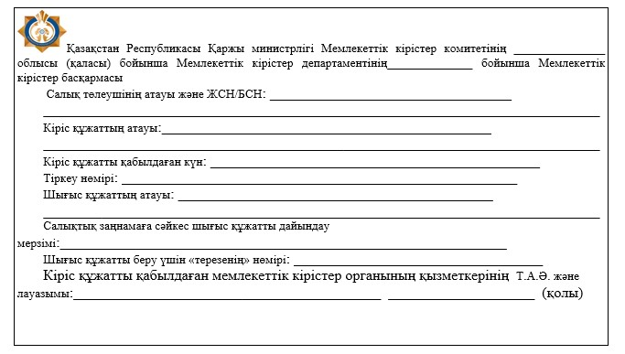

"Жеке практикамен
айналысатын тұлғаны тіркеу
есебі" мемлекеттік көрсетілетін
қызмет регламентіне
2-қосымша
нысан
Шығыс құжаттарын беру журналы
№№ р/н | Салық төлеуші |  | Шығыс құжаты туралы мәліметтер |  |  | Шығыс құжатын алушының аты-жөні | Шығыс құжатыналу үшін көрсетілген құжат (сенімхат, жеке басының куәлігі және т.б) атау | Қолы | Шығыс құжатын беру күні
 | Атауы, аты-жөні | ЖСН/  БСН | Атауы | Нөмірі | Сериясы
1 | 2 | 3 | 4 | 5 | 6 | 7 | 8 | 9 | 10
"Жеке практикамен
айналысатын
тұлғаны тіркеу есебі"
мемлекеттік көрсетілетін
қызмет регламентіне
3-қосымша
"Жеке практикамен айналысатын тұлғаны тіркеу есебі" мемлекеттік қызмет көрсету бойынша рәсімдердің (іс-қимылдың) реттілік блок-сызбасы

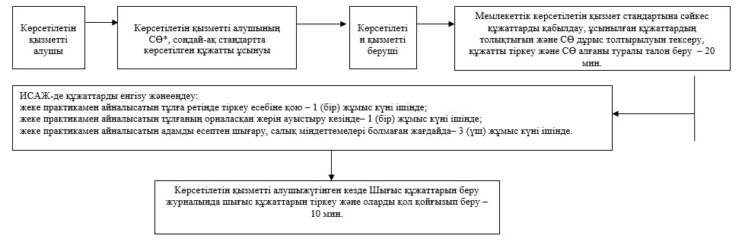

*СӨ – салықтық өті
"Жеке практикамен
айналысатын тұлғаны тіркеу
есебі" мемлекеттік көрсетілетін
қызмет регламентіне
4-қосымша
Портал арқылы мемлекеттік қызметті көрсету кезінде өзара функционалдық іс-қимылдың диаграммасы

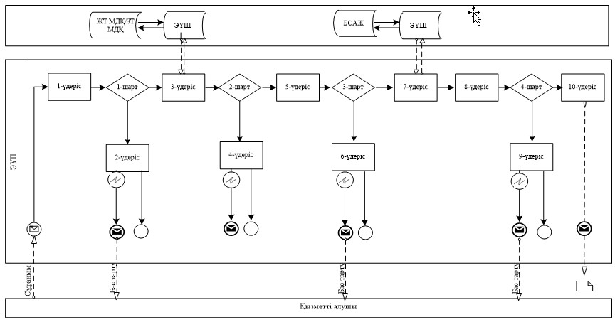

Шартты белгілер:

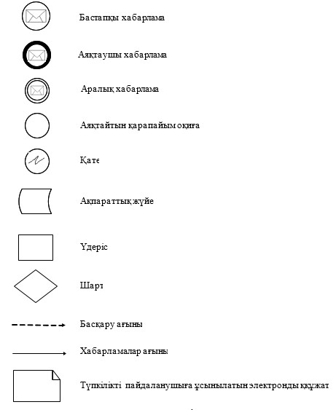

"Жеке практикамен
айналысатын тұлғаны тіркеу
есебі" мемлекеттік көрсетілетін
қызмет регламентіне
5-қосымша
"Жеке практикамен айналысатын тұлғаны тіркеу есебі" Мемлекеттік қызмет көрсету бизнес-процестерінің анықтамалығы

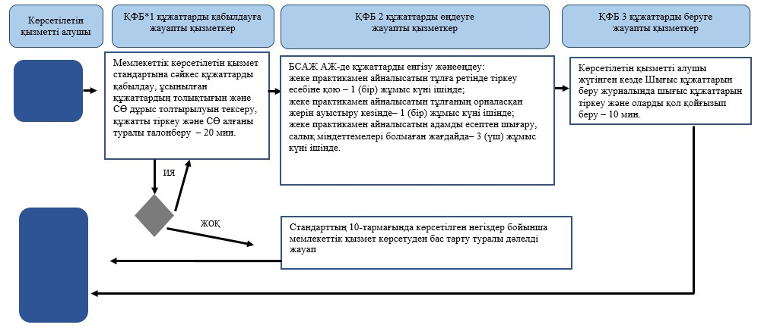

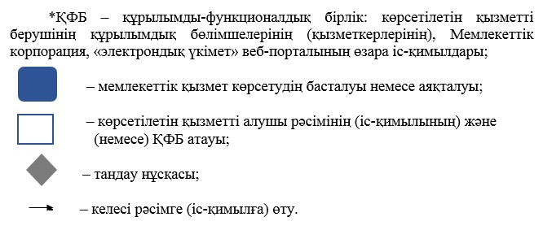

"Жеке практикамен
айналысатын тұлғаны
тіркеу есебі"
мемлекеттік көрсетілетін
қызмет регламентіне
6-қосымша
Портал арқылы "Жеке практикамен айналысатын тұлғаны тіркеу есебі" Мемлекеттік қызмет көрсету бизнес-процестерінің анықтамалығы

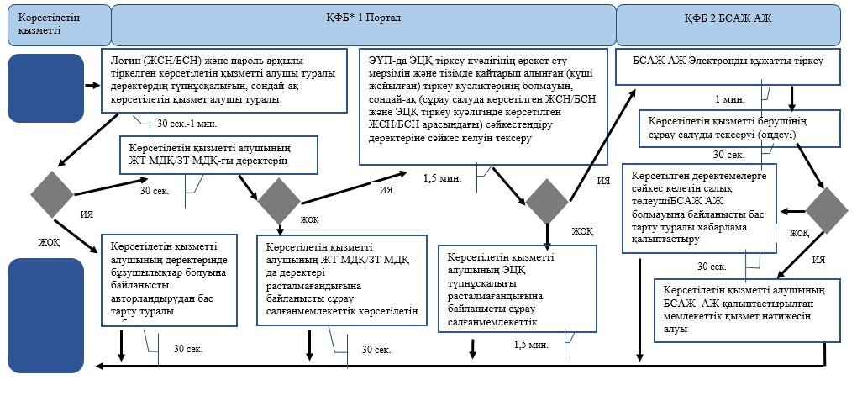

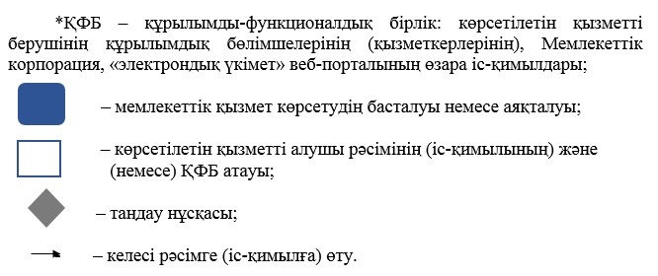

"Жеке практикамен
айналысатын тұлғаны
тіркеу есебі"
мемлекеттік көрсетілетін қызмет
регламентіне
6-қосымша
Портал арқылы "Жеке практикамен айналысатын тұлғаны тіркеу есебі" Мемлекеттік қызмет көрсету бизнес-процестерінің анықтамалығы

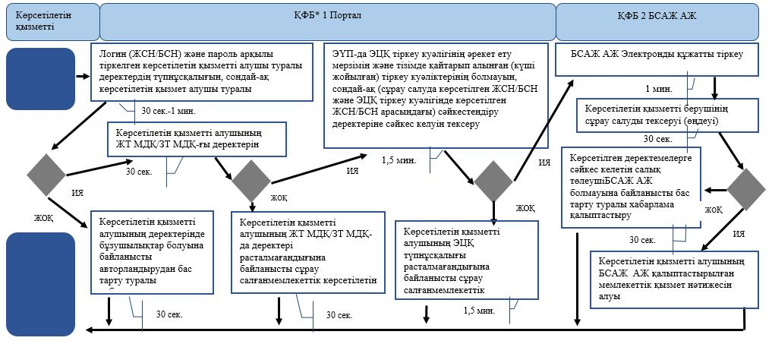

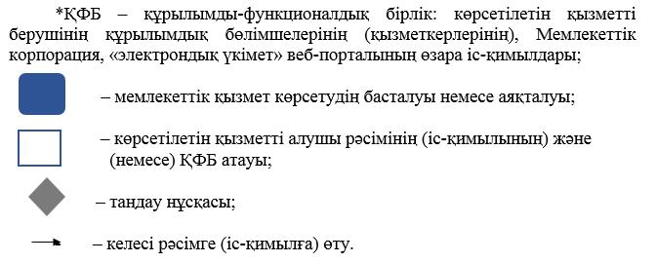

Жеке практикамен айналысатын
тұлғаны тіркеу есебі"
мемлекеттік көрсетілетін қызмет
регламентіне
7-қосымша
Мемлекеттік корпорация арқылы "Жеке практикамен айналысатын тұлғаны тіркеу есебі" Мемлекеттік қызмет көрсету бизнес-процестерінің анықтамалығы

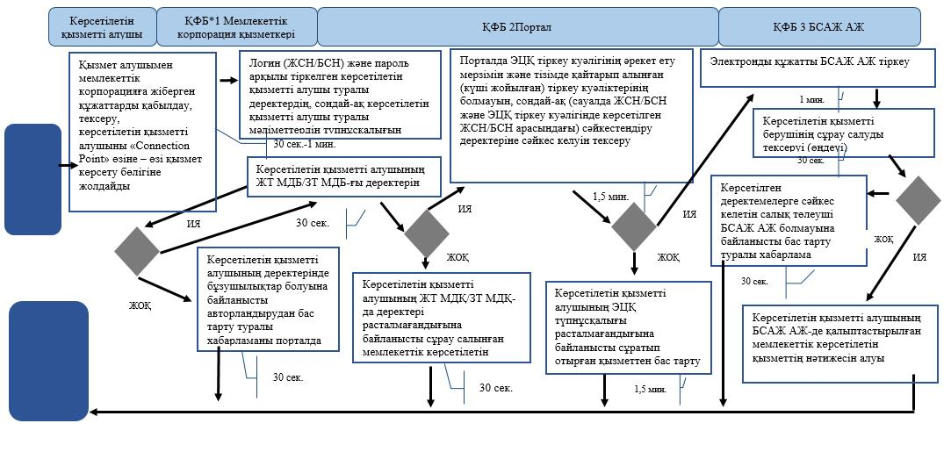

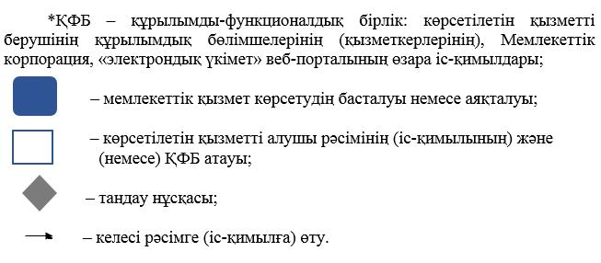

Қазақстан Республикасы
Қаржы министрінің
2019 жылғы 18 ақпандағы
№ 119 бұйрығына 2-қосымша
"Электрондық салық төлеуші
ретінде тіркеу есебі"
мемлекеттік көрсетілетін қызмет
регламентіне
3-қосымша
"Электронды салық төлеуші ретінде тіркеу есебі" Мемлекеттік қызметті көрсету бизнес-процестерінің анықтамалығы

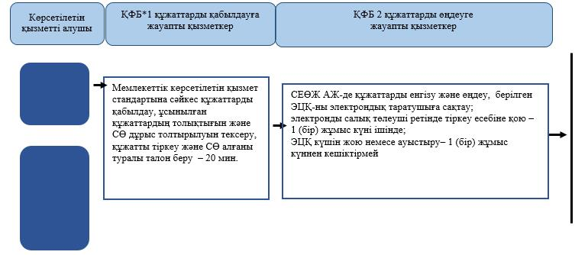

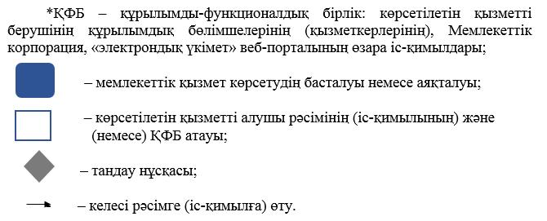

Қазақстан Республикасы
Қаржы министрінің
2019 жылғы 18 ақпандағы
№ 119 бұйрығына 3-қосымша
"Темекі өнімдерінің өндірісіне
лицензия беру"
мемлекеттік көрсетілетін қызмет
регламентіне
2-қосымша
"Темекі өнімдерінің өндірісіне лицензия беру" Мемлекеттік қызметті көрсету бизнес-процестерінің анықтамалығы

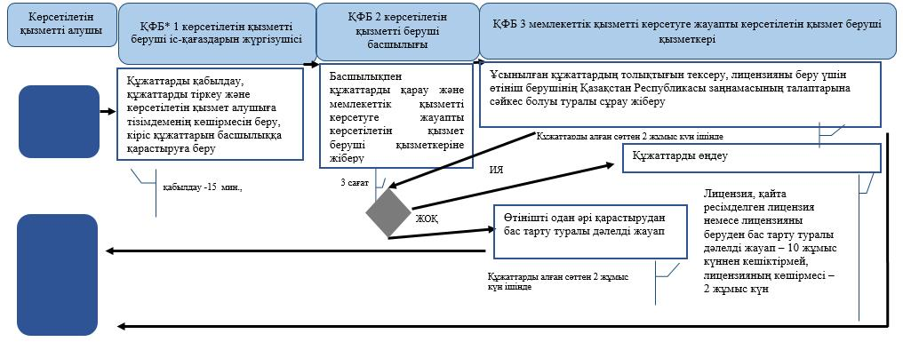

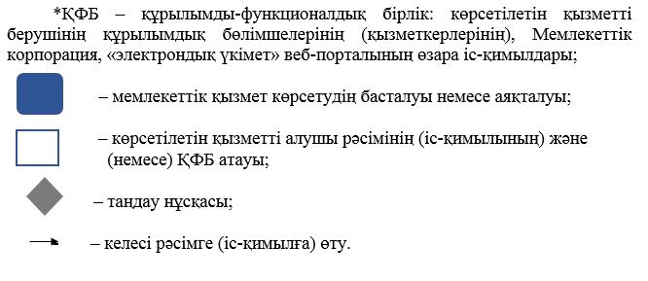

Қазақстан Республикасы
Қаржы министрінің
2019 жылғы 18 ақпандағы
№ 119 бұйрығына 4-қосымша
Қазақстан Республикасы
Қаржы министрінің
2015 жылғы 4 маусымдағы
№ 348 бұйрығына
15-қосымша
"Есебі мемлекеттік кірістер органында жүргізілетін берешектің болмауы (болуы) туралы мәліметтерді ұсыну"мемлекеттік көрсетілетін қызмет регламенті
1. Жалпы ережелер
1. "Есебі мемлекеттік кірістер органында жүргізілетін берешектің болмауы (болуы) туралы мәліметтерді ұсыну" мемлекеттік көрсетілетін қызметті (бұдан әрі – мемлекеттік көрсетілетін қызмет) "Қазақстан Республикасының мемлекеттік кірістер органдары көрсететін мемлекеттік көрсетілетін қызметтер стандарттарын бекіту туралы" Қазақстан Республикасы Қаржы министрінің 2015 жылғы 27 сәуірдегі № 284 бұйрығымен бекітілген "Есебі мемлекеттік кірістер органында жүргізілетін берешектің болмауы (болуы) туралы мәліметтерді ұсыну" Мемлекеттік көрсетілетін қызмет стандарты (бұдан әрі – Стандарт) негізінде (Нормативтік құқықтық актілердің мемлекеттік тізілімінде № 11273 тіркелген) Қазақстан Республикасының Қаржы министрлігі Мемлекеттік кірістер комитетінің аудандар, қалалар және қалалардағы аудандар бойынша, арнайы экономикалық аймақтардың аумақтарындағы аумақтық органдары (бұдан әрі – көрсетілетін қызметті беруші) көрсетеді.
Есебі мемлекеттік кірістер органында жүргізілетін берешектің болмауы (болуы) туралы мәліметтер алу үшін сұрау салуды (бұдан әрі – сұрау салу) қабылдау және мемлекеттік қызмет көрсету нәтижесін беруді:
1) көрсетілетін қызметті беруші мемлекеттік кірістер органдары ақпараттық жүйелерінің "Салық төлеуші кабинеті" веб-қосымшасы (бұдан әрі – Салық төлеуші кабинеті) арқылы;
2) коммерциялық емес акционерлік қоғамы "Азаматтарға арналған үкімет" мемлекеттік корпорациясы" (бұдан әрі – Мемлекеттік корпорация) арқылы;
3) "электрондық үкімет" веб-порталы: www.egov.kz (бұдан әрі – портал) арқылы жүзеге асырылады.
2. Мемлекеттік қызмет көрсету нысаны: электронды(толық автоматтандырылған) түрде.
3. Мемлекеттік қызметкөрсету нәтижесіболыпберешектің болмауы (болуы) туралы мәліметтерді электронды түрде жіберу.
Мемлекеттік қызметкөрсету нәтижесін беру нысаны: электронды түрде.
2. Мемлекеттік қызмет көрсету үдерісінде Мемлекеттік корпорациямен және (немесе) өзге де көрсетілетін қызметті берушілермен өзара іс-қимыл тәртібін, сондай-ақ ақпараттық жүйелерді пайдалану тәртібі
4. Портал арқылы мемлекеттік қызмет көрсету кезінде көрсетілетін қызметті берушінің және көрсетілетін қызметті алушының жүгіну және рәсімдердің (іс-әрекеттердің) реттілік тәртібі көрсетілген функционалдық өзара іс-қимылдың диаграммасы осы Мемлекеттік көрсетілетін қызмет регламентіне 1-қосымшада келтірілген:
1) көрсетілетін қызметті алушы электрондық-цифрлі қолтаңбасы (бұдан әрі – ЭЦҚ) тіркеу куәлігі арқылы порталда тіркеледі, ол қызмет алушының интернет-браузерінде сақталады, жүйемен автоматты түрде жеке тұлғалар мемлекеттік деректер қорынан, заңды тұлғалар мемлекеттік деректер қорынан (бұдан әрі – ЖК МДҚ/ЗТ МДҚ) қызмет алушы туралы мәліметтер алынып, сақталады (порталда тіркелмеген қызмет алушылар үшін жүзеге асырылады);
2) 1-үдеріс – көрсетілетін қызметті алушының ЖСН/БСН енгізу процесі (авторландыру процесі) не мемлекеттік қызметті алу үшін ЭЦҚ тіркеу куәлігінің көмегімен порталда парольді авторландыру;
3) 1-шарт – логин (ЖСН/БСН) және пароль арқылы тіркелген көрсетілетін қызметті алушы туралы деректердің, сондай-ақ көрсетілетін қызметті алушы туралы мәліметтердің түпнұсқалығын порталда тексеру;
4) 2-үдеріс – көрсетілетін қызметті алушының деректерінде бұзушылықтар болуына байланысты авторландырудан бас тарту туралы хабарламаны порталда қалыптастыру;
5) 3-үдеріс – көрсетілетін қызметті алушының осы Мемлекеттік көрсетілетін қызмет регламентінде көрсетілген қызметті таңдап алуы, сондай-ақ көрсетілетін қызметті алушының деректері туралы электрондық үкімет шлюзі (бұдан әрі – ЭҮШ) арқылы жеке тұлғалардың мемлекеттік деректер базасына/заңды тұлғалардың мемлекеттік деректер базасына (бұдан әрі - ЖТ МДҚ/ЗТ МДҚ) автоматты сұрау салулар жіберу;
6) 2-шарт – көрсетілетін қызметті алушының ЖТ МДҚ/ЗТ МДҚ-ғы деректерін тексеру;
7) 4-үдеріс – көрсетілетін қызметті алушының ЖТ МДҚ/ЗТ МДҚ-да деректері расталмағандығына байланысты сұрау салынған мемлекеттік көрсетілетін қызметтен бас тарту туралы хабарламаны қалыптастыру;
8) 5-үдеріс – көрсетілетін қызметті алушының сұрау салуды куәландыру, қол қою үшін ЭЦҚ тіркеу куәлігін таңдауы;
9) 3-шарт – порталда ЭЦҚ тіркеу куәлігінің әрекет ету мерзімін және тізімде қайтарып алынған (күші жойылған) тіркеу куәліктерінің болмауын, сондай-ақ (сауалда ЖСН/БСН және ЭЦҚ тіркеу куәлігінде көрсетілген ЖСН/БСН арасындағы) сәйкестендіру деректеріне сәйкес келуін тексеру;
10) 6-үдеріс – көрсетілетін қызметті алушының ЭЦҚ түпнұсқалығы расталмағандығына байланысты сұратып отырған қызметтен бас тарту туралы хабарламаны қалыптастыру;
11) 7-үдеріс – көрсетілетін қызметті алушының сұрау салуды куәландыру, электронды құжатты өңдеу үшін ЭҮШ арқылы ОБДШ АЖ-не жіберу;
12) 8-үдеріс – электронды құжатты ОБДШ АЖ тіркеу;
13) 4-шарт – көрсетілетін қызметті берушінің сұрау салуды тексеруі (өңдеуі);
14) 9-үдеріс – көрсетілетін қызметті алушымен ОБДШ АЖ-де қалыптасқан мемлекеттік қызметті көрсету нәтижесін алу. Электрондық құжат көрсетілетін қызметті алушы уәкілетті тұлғасы ЭЦҚ-н қолдану арқылы қалыптастырылады.
5. Көрсетілетін қызметті берушінің және көрсетілетін қызметті алушының СТК арқылы мемлекеттік қызмет көрсетуге жүгінуі кезіндегі және рәсімдердің (іс-әрекеттердің) жалғаспалық тәртібі көрсетілген өзара іс-қимылдардың функционалдық диаграммасы, осы Мемлекеттік көрсетілетін қызмет регламентінің 2-қосымшасында келтірілген:
1) көрсетілетін қызметті алушы өзінің ЭЦҚ тіркеу куәлігінің көмегімен СТК тіркеуді жүзеге асырады;
2) 1-үдеріс – мемлекеттік қызметті алу үшін СТК ЭЦҚ тіркеу куәлігінің көмегімен авторландыру үдерісі;
3) 1-шарт – логин (ЖСН/БСН) және пароль арқылы тіркелген көрсетілетін қызметті алушы туралы деректердің түпнұсқалығын СТК-де тексеру;
4) 2-үдеріс – көрсетілетін қызметті алушының деректерінде бұзушылықтар болуына байланысты авторландырудан бас тарту туралы хабарламаны СТК қалыптастыру;
5) 3-үдеріс – мемлекеттік көрсетілетін қызметті алушының осы Мемлекеттік қызмет регламентінде көрсетілген қызметті таңдап алуы;
6) 2-шарт – көрсетілетін қызметті алушының тіркеу деректерін тексеру;
7) 4-үдеріс – мемлекеттік көрсетілетін қызметті алушының деректері расталмауына байланысты сұратып отырған мемлекеттік көрсетілетін қызметтен бас тарту туралы хабарламаны қалыптастыру;
8) 5- үдеріс – көрсетілетін қызметті алушының сауалды куәландыруы (қол қоюы) үшін ЭЦҚ тіркеу куәлігін таңдауы;
9) 3-шарт – СТК ЭЦҚ тіркеу куәлігінің әрекет ету мерзімін және тізімде қайтарып алынған (күші жойылған) тіркеу куәліктерінің болмауын, сондай-ақ (сауалда ЖСН/БСН және ЭЦҚ тіркеу куәлігінде көрсетілген ЖСН/БСН арасындағы) сәйкестендіру деректеріне сәйкес келуін тексеру;
10) 6-үдеріс – мемлекеттік көрсетілетін қызметті алушының ЭЦҚ түпнұсқалығы расталмағандығына байланысты сұратып отырған қызметтен бас тарту туралы хабарламаны қалыптастыру;
11) 7-үдеріс – мемлекеттік көрсетілетін қызметті алушының ЭЦҚ арқылы қызмет көрсетуі үшін сауалды куәландыруы;
12) 8-үдеріс – мемлекеттік қызметті көрсету үшін сауал түрін экранға шығару және құрылымдық пен форматтық талаптарды ескере отырып сауал нысандарын толтыру (деректерді енгізу);
13) 9-үдеріс – СТК-де электрондық түрдегі құжатты тіркеу;
14) 10-үдеріс – ОБДШ АЖ-ге сауалды жолдау;
15) 4-шарт – көрсетілетін қызметті берушімен сауалды тексеру (өңдеу);
16) 11-үдеріс – бұзышылықтардың болуына байланысты сұрау салынған мемлекеттік қызметтен бас тарту туралы хабарламаны жасау;
17) 12-үдеріс – салықтық өтінішті қабылдау туралы ақпаратты ОБДШ АЖ-нен СТК беру.
18) 13-үдеріс – СТК-де мемлекеттік көрсетілетін қызметті алушының ОБДШ АЖ-де қалыптастырылған мемлекеттік қызмет нәтижесін алуы. Электрондық құжат көрсетілетін қызметті берушінің ЭЦҚ-сын пайдаланумен қалыптастырылады.
6. Мемлекеттік көрсетілетін қызмет бойынша қызметті алушы құжаттарды қағаз жеткішгіште келу тәртібімен Мемлекеттік корпорациясына табыс еткен кезде көрсетілетін қызметті берушінің рәсімдері (іс-әрекеттері):
1) Мемлекеттік корпорацияның қызметкері көрсетілетін қызметті алушының Мемлекеттік корпорацияға ұсынған құжаттарын қабылдайды, тексереді, көрсетілетін қызметті алушыны "Connectіon Poіnt" өзіне – өзі қызмет көрсету бөлігіне жолдайды – 10 (он) минут;
2) көрсетілетін қызметті алушы осы Мемлекеттік көрсетілетін қызмет регламентінің 5-тармағында көрсетілген іс-әрекеттерді жүзеге асырады.
7. "Есебі мемлекеттік кірістер органында жүргізілетін берешектің болмауы (болуы) туралы мәліметтерді ұсыну" мемлекеттік қызмет көрсету бизнес-процестерінің анықтамалықтары осы Мемлекеттік көрсетілетін қызмет регламентіне 3, 4 және 5-қосымшаларында келтірілген.
Есебі мемлекеттік кірістер
органында жүргізілетін
берешектің болмауы (болуы)
туралы мәліметтерді ұсыну"
мемлекеттік көрсетілетін қызмет
регламентіне
1-қосымша
Портал арқылы мемлекеттік қызметті көрсету кезінде өзара функционалдық іс-қимылдың диаграммасы

Шартты белгілер:
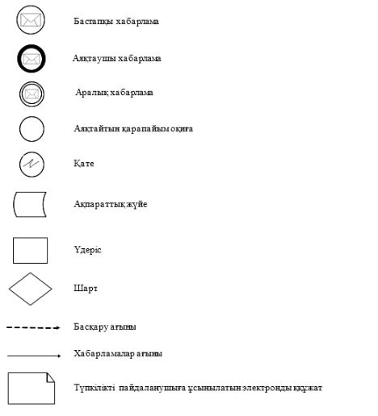

"Есебі мемлекеттік кірістер
органында жүргізілетін
берешектің болмауы (болуы)
туралы мәліметтерді ұсыну"
мемлекеттік көрсетілетін қызмет
регламентіне
2-қосымша
СТК арқылы мемлекеттік қызметті көрсету кезінде өзара функционалдық іс-қимылдың диаграммасы

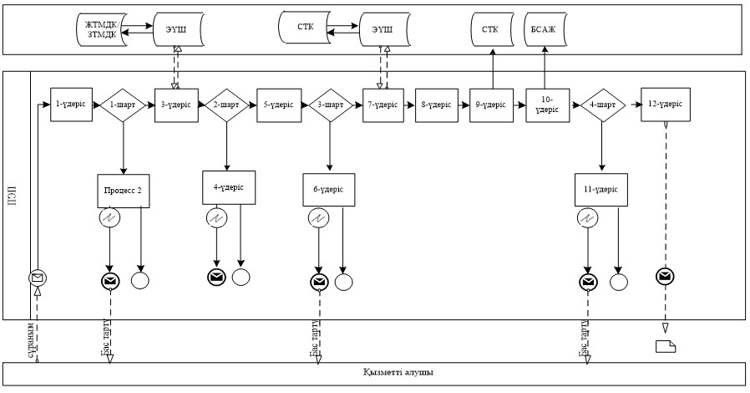

Шартты белгілер:
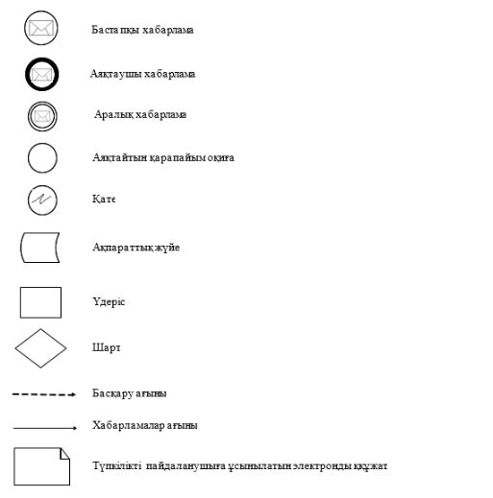

"Есебі мемлекеттік кірістер
органында жүргізілетін
берешектің болмауы (болуы)
туралы мәліметтерді ұсыну"
мемлекеттік көрсетілетін қызмет
регламентіне
3-қосымша
Мемлекеттік корпорация арқылы "Есебі мемлекеттік кірістер органында жүргізілетін берешектің болмауы (болуы) туралы мәліметтерді ұсыну" Мемлекеттік қызметті көрсету бизнес-процестерінің анықтамалығы

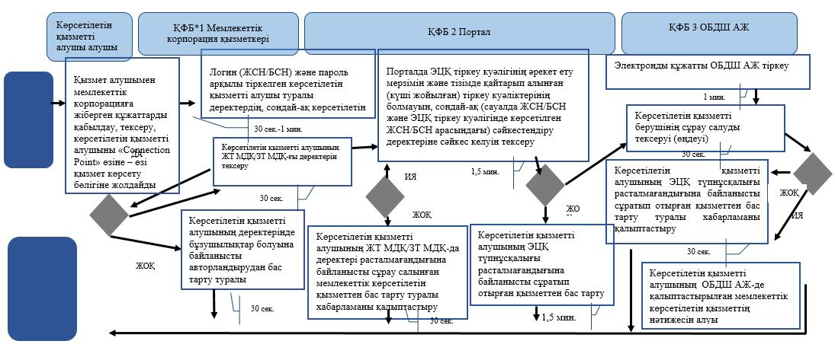

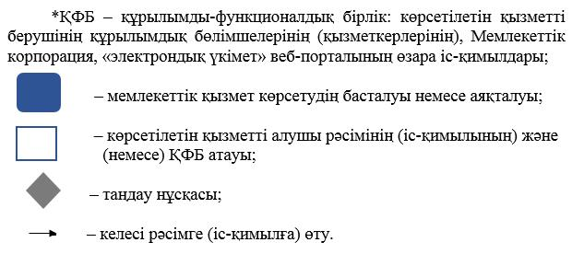

"Есебі мемлекеттік кірістер
органында жүргізілетін
берешектің болмауы (болуы)
туралы мәліметтерді ұсыну"
мемлекеттік көрсетілетін
қызмет регламентіне
4-қосымша
Портал арқылы "Есебі мемлекеттік кірістер органында жүргізілетін берешектің болмауы (болуы) туралы мәліметтерді ұсыну" Мемлекеттік қызметті көрсету бизнес-процестерінің анықтамалығы

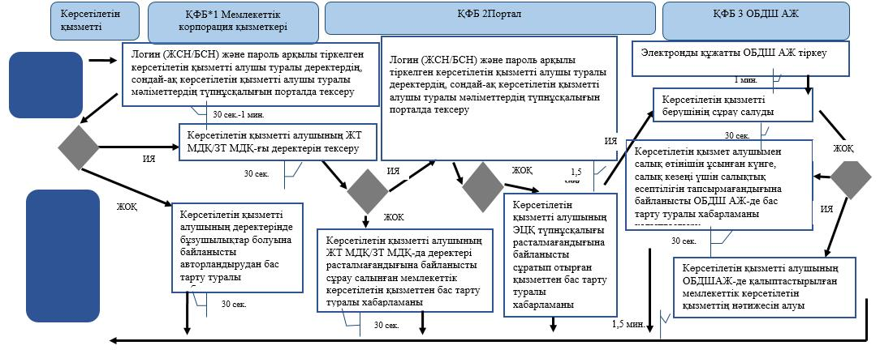

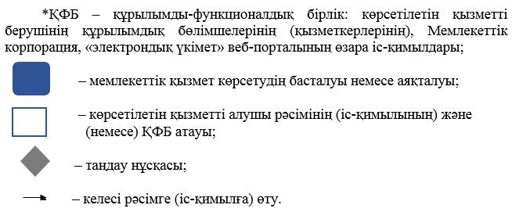

"Есебі мемлекеттік кірістер
органында жүргізілетін
берешектің болмауы (болуы)
туралы мәліметтерді ұсыну"
мемлекеттік көрсетілетін қызмет
регламентіне
5-қосымша
СТК арқылы "Есебі мемлекеттік кірістер органында жүргізілетін берешектің болмауы (болуы) туралы мәліметтерді ұсыну" Мемлекеттік қызметті көрсету бизнес-процестерінің анықтамалығы

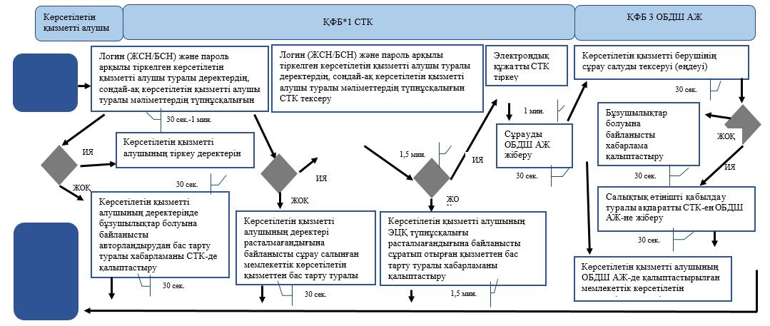

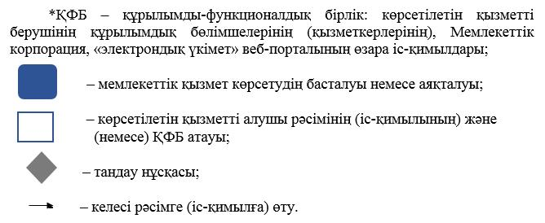

Қазақстан Республикасы
Қаржы министрінің
2019 жылғы 18 ақпандағы
№ 119 бұйрығына 5-қосымша
"Қазақстан Республикасындағы
көздерден алынған табыстардың
және ұсталған (төленген)
салықтардың сомасы туралы
анықтама беру"
мемлекеттік көрсетілетін қызмет
регламентіне
3-қосымша
"Қазақстан Республикасындағы көздерден алынған табыстардың және ұсталған (төленген) салықтардың сомасы туралы анықтама беру" Мемлекеттік қызметті көрсету бизнес-процестерінің анықтамалығы

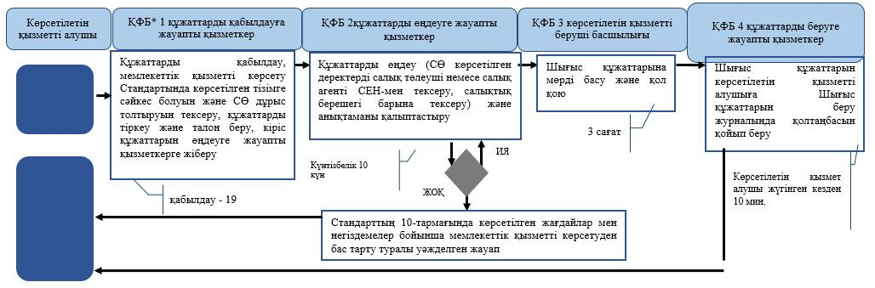

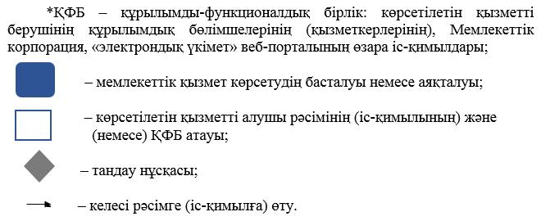

Қазақстан Республикасы
Қаржы министрінің
2019 жылғы 18 ақпандағы
№ 119 бұйрығына 6-қосымша
"Қазақстан Республикасының
резинденттігін растау"
мемлекеттік көрсетілетін
қызмет регламентіне
5-қосымша
"Қазақстан Республикасының резинденттігін растау" Мемлекеттік қызметті көрсету бизнес-процестерінің анықтамалығы

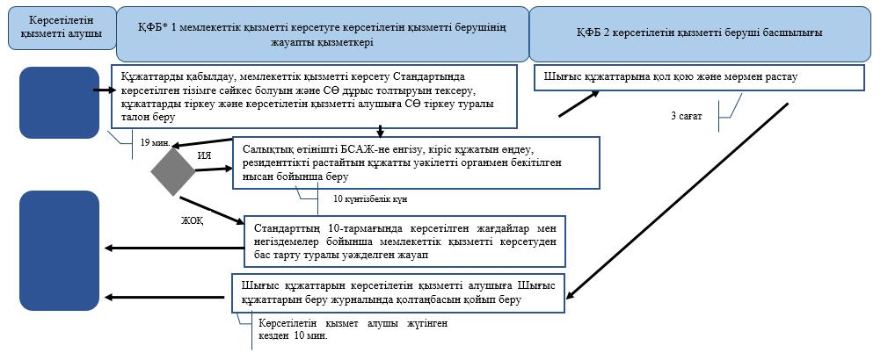

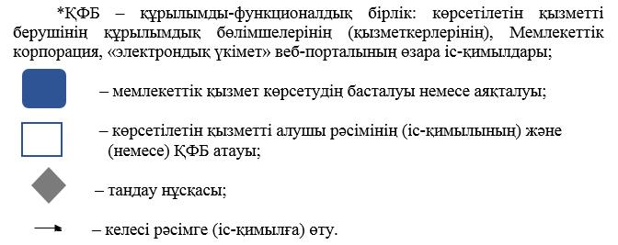

Қазақстан Республикасы
Қаржы министрінің
2019 жылғы 18 ақпандағы
№ 119 бұйрығына 7-қосымша
"Алкоголь өніміне (шарап
материалы, сыра мен сыра
сусынын қоспағанда) есепке
алу-бақылау таңбаларын беру"
мемлекеттік көрсетілетін қызмет
регламентіне
2-қосымша
"Алкоголь өніміне (шарап материалы, сыра мен сыра сусынын қоспағанда) есепке алу-бақылау таңбаларын беру" Мемлекеттік қызметті көрсету бизнес-процестерінің анықтамалығы

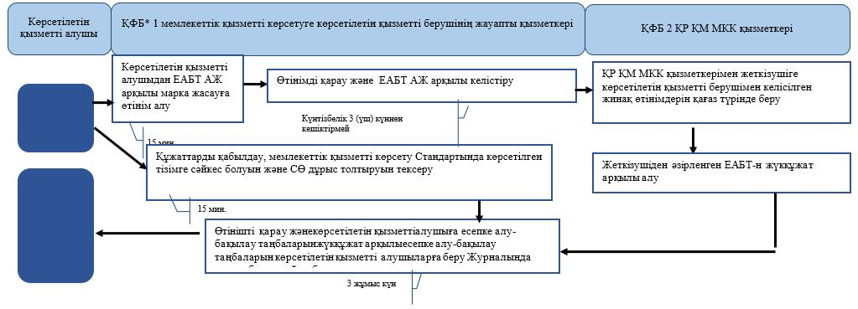

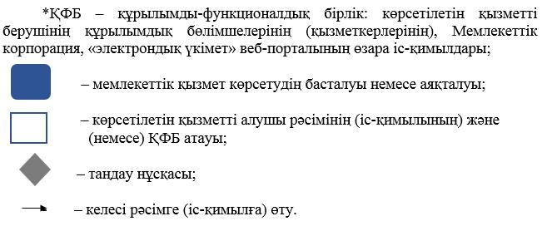

Қазақстан Республикасы
Қаржы министрінің
2019 жылғы 18 ақпандағы
№ 119 бұйрығына 8-қосымша
"Алкоголь өніміне (шарап
материалы, сыра мен сыра
сусынын қоспағанда) есепке
алу-бақылау таңбаларын
беру"мемлекеттік көрсетілетін
қызмет регламентіне
3-қосымша
ЕАБТ АЖ арқылы "Алкоголь Алкоголь өніміне (шарап материалы, сыра мен сыра сусынын қоспағанда) есепке алу-бақылау таңбаларын беру" Мемлекеттік қызметті көрсету бизнес-процестерінің анықтамалығы

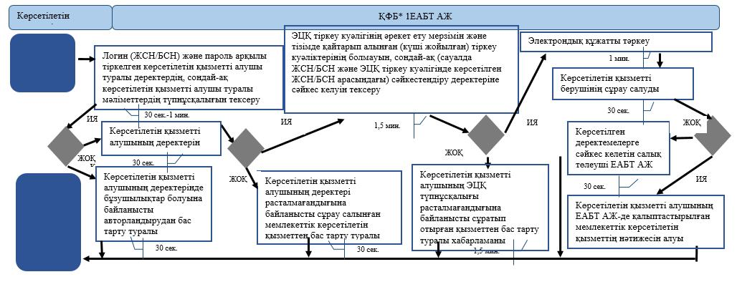

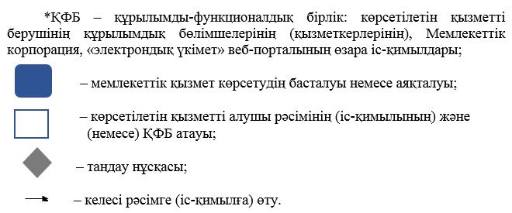

Қазақстан Республикасы
Қаржы министрінің
2019 жылғы 18 ақпандағы
№ 119 бұйрығына 9-қосымша
"Салықтық есептілікті ұсынуын
тоқтата тұру (ұзарту, қайта
бастау)" мемлекеттік
көрсетілетін қызмет
регламентіне
3-қосымша
"Салықтық есептілікті ұсынуын тоқтата тұру (ұзарту, қайта бастау)" Мемлекеттік қызметті көрсетудің үдерісі (іс-әрекеті) тізбектілігі блок-схемасы

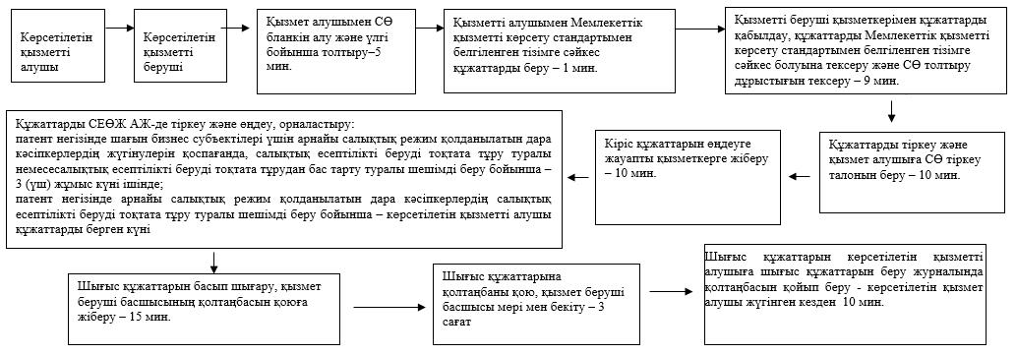

Қазақстан Республикасы
Қаржы министрінің
2019 жылғы 18 ақпандағы
№ 119 бұйрығына 10-қосымша
"Салықтық есептілікті ұсынуын
тоқтата тұру (ұзарту, қайта
бастау)" мемлекеттік
көрсетілетін қызмет
регламентіне
7-қосымша
"Салық Салықтық есептілікті ұсынуын тоқтата тұру (ұзарту, қайта бастау)" Мемлекеттік қызметті көрсету бизнес-процестерінің анықтамалығы

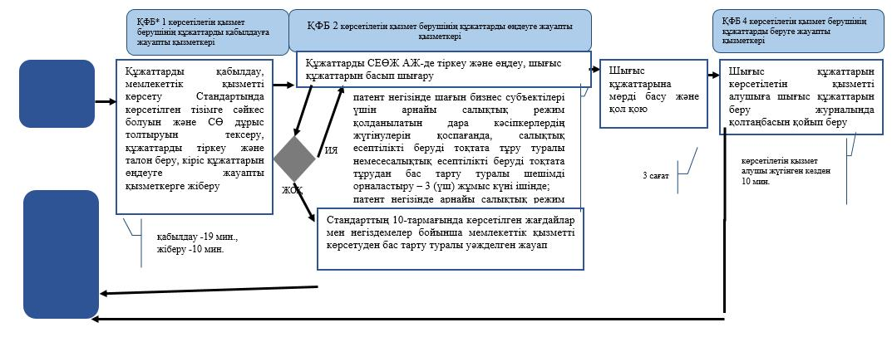

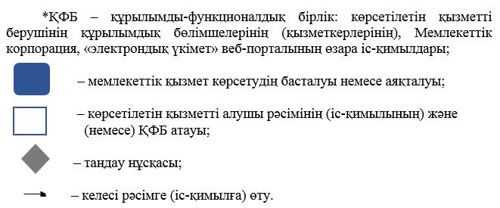

Қазақстан Республикасы
Қаржы министрінің
2019 жылғы 18 ақпандағы
№ 119 бұйрығына 12-қосымша
Қазақстан Республикасы
Қаржы министрінің
2015 жылғы 4 маусымдағы
№ 348 бұйрығына
25-қосымша
"Салықтарды, бюджетке төленетін төлемдерді, өсімпұлдарды, айыппұлдарды есепке жатқызуды және қайтаруды жүргізу" мемлекеттік көрсетілетін қызмет регламенті
1. Жалпы ережелер
1. "Салықтарды, бюджетке төленетін төлемдерді, өсімпұлдарды, айыппұлдарды есепке жатқызуды және қайтаруды жүргізу"мемлекеттік көрсетілетін қызметті (бұдан әрі – мемлекеттік көрсетілетін қызмет) "Қазақстан Республикасының мемлекеттік кірістер органдары көрсететін мемлекеттік көрсетілетін қызметтер стандарттарын бекіту туралы"Қазақстан Республикасы Қаржы министрінің 2015 жылғы 27 сәуірдегі № 284 бұйрығымен бекітілген "Салықтарды, бюджетке төленетін төлемдерді, өсімпұлдарды, айыппұлдарды есепке жатқызуды және қайтаруды жүргізу"мемлекеттік көрсетілетін қызмет стандарты (бұдан әрі – Стандарт) негізінде (Нормативтік құқықтық актілердің мемлекеттік тізілімінде № 11273 тіркелген) Қазақстан Республикасының Қаржы министрлігі Мемлекеттік кірістер комитетінің аумақтық органдары (бұдан әрі – көрсетілетін қызметті беруші) көрсетеді.
Құжатарды қабылдау және мемлекеттік қызмет көрсету нәтижесін беру:
1) көрсетілетін қызметті берушінің кеңсесі;
2) ақпаратты қабылдау және өңдеу орталықтары (бұдан әрі – АҚӨО) немесе "Салық төлеушілер кабинеті" веб-қосымша (бұдан әрі – СТК);
3) "Азаматтарға арналған үкімет" мемлекеттік корпорациясы" коммерциялық емес акционерлік қоғамы (бұдан әрі – Мемлекеттік корпорация) арқылы;
4) www.egov.kz "электрондық үкімет" веб-порталы (бұдан әрі – портал) арқылы жүзеге асырылады.
2. Мемлекеттік қызмет көрсету нысаны: электрондық (ішінара автоматтандырылған) және (немесе) қағаз түрінде.
3. Мемлекеттік қызметті көрсету нәтижесі:
1) бюджетке артық төленген салықты, төлемді, өсімпұлды есепке алу;
2) қате төленген соманы тиісті бюджеттік сыныптама кодына және (немесе) тиісті салық органында есепке алу;
3) артық төленген салық, бюджетке төленгенетін төлем, және өсімпұл сомасын, сондай-ақ қате төленген салық, бюджетке төленетін төлем сомасын салық төлеушінің банк шотына қайтару;
4) салық салу саласындағы құқық бұзушылық, Қазақстан Республикасының зейнетақымен қаматмасыз ету туралы, міндетті әлеуметтік сақтандыру, міндетті әлеуметтік медициналық сақтандыру туралы заңнамалары бойыншасалық төлеушінің банк шотына оның күшінің жойылуына немесе мөлшерінің азюы салдарынан заңсыз салынған айыппұлдың төленген сомасын қайтару;
5) сот шешімі бойынша салық төлеушінің банктік шотына электрондық аукциондар күшін жою нәтижесінде төленген салық, бюджетке төленетін төлемдерді, өсімпұлдар мен айыппұлдарды қайтару;
6) бюджет сыныптамасының тиісті кодынансалық төлеушініңбанктік шотына артық төленген мемлекеттік баж сомасын төленген жері бойынша қайтару;
7) аудару кезінде мемлекеттік кірістер органы қатенің бар екенін растамаған жағдайда – қатенің расталмағаны туралы жазбаша хабарлау;
8) мемлекеттік баж сомасын қайтару жүзеге асырылғаннан кейін көрсетілетін қызметті берушінің –салық төлеушіге және (немесе) мемлекеттік мекемеге сот шешімінің орындалғаны туралы хабарламасы;
9) көрсетілетін қызметті берушінің Стандарттың 10-тармағында көрсетілген негіздемелер мен жағдайлар бойынша мемлекеттік қызмет көрсетуден бас тарту туралы уәжделген жауабы.
Мемлекеттік қызметті көрсету нысаны: электрондық және (немесе) қағаз түрінде.
2. Мемлекеттік қызмет көрсету үдерісінде көрсетілетін қызметті берушінің құрылымдық бөлімшелерінің (қызметкерлерінің) іс-қимыл тәртібі
4. Мемлекеттік қызметті көрсету бойынша рәсімдерді (іс-қимылдарды) бастау үшін қызметті алушының Стандарттың 9-тармағында көрсетілген құжаттарды ұсынуы негіздеме болып табылады.
5. Мемлекеттік қызметті көрсету үдерісіндегі рәсімдер (іс-қимылдар):
1) құжаттарды қабылдау – 20 (жиырма) минут:
көрсетілетін қызметті алушының қатысуымен құжаттарды қабылдауға жауапты қызметкер:
жеке басын куәландыратын құжатпен салықтық өтініште көрсетілген деректердісалыстырып тексереді(жеке тұлғаның мүддесін білдіру кезінде нотариат куәландырған сенімхаттың болуын тексереді, онда қызмет алушының уәкілетті өкілінің өкілеттігінің нақты тізбесі көрсетілуі тиіс немесе заңды тұлғаның мүддесін білдіруде сенімхат ұсыну кезінде басшының қолының және заңды тұлғаның мөрінің болуын тексереді)– 2 (екі) минут;
ұсынылған құжаттардың толықтығынтексереді – 3(үш) минут;
салық төлеушінің салықтық өтініштегі көрсетілген деректерін "Біріктірілген салықтық ақпараттық жүйе" ақпараттық жүйесіндегі(бұдан әрі – БСАЖ АЖ) тіркеу деректеріндегі бар мәліметтермен салыстырып тексереді – 5(бес) минут;
салықтық өтінішті ОБДШ АЖ-де тіркейді – 5(бес) минут;
салықтық өтініштің екінші данасында ОБДШ АЖ-де берілген құжаттың кіріс нөмірі, өзініңтегі, аты-жөні көрсетіледі және оған қолын қояды – 3(үш) минут;
құжатты өңдеуге жауапты қызметкерге кіріс құжатын береді – 10 (он) минут;
2) құжатты өңдеуге жауапты қызметкер құжатты өңдейді:
артық төленген салық, бюджетке төленетін төлем, өсімпұл сомасын есепке алу бойынша – 10 (он) жұмыс күнішінде;
қате төленген салық, бюджетке төленетін төлем сомасын есепке алу бойынша – 10 (он) жұмыс күнінің ішінде;
артық төленген салық, бюджетке төленетін төлем, өсімпұл сомасын қайтару бойынша – 10 (он) жұмыс күнішінде;
салық салу саласындағы құқық бұзушылық, Қазақстан Республикасының зейнетақымен қаматмасыз ету туралы, міндетті әлеуметтік сақтандыру туралы, міндетті әлеуметтік медициналық сақтандыру туралы заңнамалары бойынша, оның күшінің жойылуына немесе мөлшерінің азаюы салдарынан заңсыз салынған айыппұлдың төленген сомасын қайтару бойынша – 10 (он) жұмыс күнішінде;
сот шешімі бойынша салық төлеушінің банктік шотына электрондық аукциондар күшін жою нәтижесінде төленген салық, бюджетке төленетін төлемдерді, өсімпұлдар мен айыппұлдарды қайтарубойынша – 10 (он) жұмыс күн ішінде;
төленген мемлекеттік баж сомасын қайтару бойынша – 10 (он) жұмыс күнішінде.
3. Мемлекеттік қызмет көрсету үдерісінде көрсетілетін қызметті берушінің құрылымдық бөлімшелерінің (қызметкерлерінің) өзара іс-қимыл тәртібі
6. Мемлекеттік қызмет көрсету үдерісінде көрсетілетін қызметті берушінің қызметкерлері қатысады.
7. Құжаттарды қабылдауға жауапты қызметкер көрсетілетін қызметті алушы ұсынған құжаттарды қабылдайды, тексереді, тіркейді және енгізеді.
8. Құжаттарды қабылдауға жауапты қызметкерқұжаттарды өңдеуге жауапты қызметкерге құжаттарды береді.
9. Өңдеуге жауапты қызметкер ОБДШ АЖ кіріс құжаттарын өңдейді:
артық төленген салық, бюджетке төленетін төлем, өсімпұл сомасын есепке алу бойынша – 10 (он) жұмыс күні шінде;
қате төленген салық, бюджетке төленетін төлем сомасын есепке алу бойынша – 10 (он) жұмыс күнінің ішінде;
артық төленген салық, бюджетке төленетін төлем, өсімпұл сомасын қайтару бойынша – 10 (он) жұмыс күні шінде;
салық салу саласындағы құқық бұзушылық, Қазақстан Республикасының зейнетақымен қаматмасыз ету туралы, міндетті әлеуметтік сақтандыру туралы, міндетті әлеуметтік медициналық сақтандыру туралы заңнамалары бойынша, оның күшінің жойылуына немесе мөлшерінің азаюы салдарынан заңсыз салынған айыппұлдың төленген сомасын қайтару бойынша – 10 (он) жұмыс күні шінде;
сот шешімі бойынша салық төлеушінің банктік шотына электрондық аукциондар күшін жою нәтижесінде төленген салық, бюджетке төленетін төлемдерді, өсімпұлдар мен айыппұлдарды қайтару бойынша – 10 (он) жұмыс күн ішінде;
төленген мемлекеттік баж сомасын қайтару бойынша – 10 (он) жұмыс күні шінде.
10. Көрсетілетін қызметті берушінің басшысы шығыс құжатына қол қояды, мөрмен куәландырады – 3 (үш) сағат.
11. Құжаттарды өңдеуге жауапты қызметкер дайындалған құжатты қазынашылық органына береді – 1 (бір) сағат.
4. Мемлекеттік қызмет көрсету үдерісінде Мемлекеттік корпорациямен және (немесе) өзге де көрсетілетін қызметті берушілермен өзара іс-қимыл тәртібі, сондай-ақ ақпараттық жүйелерді пайдалану тәртібі
12. Көрсетілетін қызметті берушінің және көрсетілетін қызметті алушының портал арқылы мемлекеттік қызмет көрсетуге жүгінуі кезіндегі және рәсімдердің (іс-әрекеттердің) жалғаспалық тәртібі көрсетілген өзара іс-қимылдардың функционалдық диаграммасы, осы Мемлекеттік көрсетілетін қызмет регламентінің 2-қосымшасында келтірілген:
1) көрсетілетін қызметті алушы өзінің электрондық цифрлы қолтаңбасын (бұдан әрі – ЭЦҚ) тіркеу куәлігінің көмегімен СТК тіркеуді жүзеге асырады;
2) 1-үдеріс - мемлекеттік қызметті алу үшін ЭЦҚ тіркеу куәлігін көмегіменқызметті алушының авторландыруы;
3) 1-шарт - логин (жеке сәйкестендіру нөмірі/бизнес сәйкестендіру нөмірі (бұдан әрі - ЖСН/БСН)) және пароль арқылы тіркелген қызметті алушы туралы деректердің, сондай-ақ қызметті алушы туралы мәліметтердің түпнұсқалығын СТК тексеру;
4) 2-үдеріс – қызметті алушының деректерінде бұзушылықтар болуына байланысты авторландырудан бас тарту туралы хабарламаны СТК қалыптастыру;
5) 3-үдеріс – мемлекеттік қызметті алушының осы Мемлекеттік қызмет регламентінде көрсетілген мемлекеттік қызметті таңдап алуы;
6) 2-шарт – көрсетілетін қызметті алушының тіркеу деректерін тексеру;
7) 4-үдеріс – көрсетілетін қызметті алушының деректерінің расталмауына байланысты сұралып отырған мемлекеттік көрсетілетін қызметтен бас тарту туралы хабарламаны қалыптастыру;
8) 5-үдеріс – қызметті алушының сауалды куәландыруы, қол қоюы үшін ЭЦҚ тіркеу куәлігін таңдауы;
9) 3-шарт – СТК ЭЦҚ тіркеу куәлігінің әрекет ету мерзімін және тізімде қайтарып алынған (күші жойылған) тіркеу куәліктерінің болмауын, сондай-ақ (сауалда ЖСН/БСН және ЭЦҚ тіркеу куәлігінде көрсетілген ЖСН/БСН арасындағы) сәйкестендіру деректеріне сәйкес келуін тексеру;
10) 6-үдеріс – көрсетілетін қызметті алушының ЭЦҚ түпнұсқалығы расталмауына байланысты сұралып отырған қызметтен бас тарту туралы хабарламаны қалыптастыру;
11) 7-үдеріс – көрсетілетін қызметті алушының ЭЦҚ арқылы қызмет көрсетуі үшін сауалды куәландыруы;
12) 8-үдеріс – мемлекеттік қызмет көрсету үшін сауал түрін экранға шығару және құрылымдық пен форматтық талаптарды ескере отырып сауал нысандарын толтыру (деректерді енгізу);
13) 9-үдеріс – СТК электрондық құжатты тіркеу;
14) 10-үдеріс – ОБДШ АЖ-ге сауалды жолдау;
15) 4-шарт – көрсетілетін қызметті берушінің сауалды тексеруі (өңдеуі);
16) 11-үдеріс – бұзышылықтардың болуына байланысты сұрау салынған мемлекеттікқызметтен бас тарту туралы хабарламаны қалыптастыру;
17) 12-үдеріс – төленген салық, бюджетке төленетін басқа да міндетті төлемдер, өсімпұлдар, айыппұлдар сомасын есепке алуды, қайтаруды жүргізу туралы ақпаратты ОБДШ АЖ-дан СТК-ге беру;
18) 13-үдеріс – парталда және СТК-де мемлекеттік көрсетілетін қызметті алушының ОБДШ АЖ-де қалыптастырылған мемлекеттік қызмет нәтижесін алуы. Электрондық құжат көрсетілетін қызметті берушінің ЭЦҚ-сын пайдаланумен қалыптастырылады.
13. "Салықтарды, бюджетке төленетін төлемдерді, өсімпұлдарды, айыппұлдарды есепке жатқызуды және қайтаруды жүргізу" мемлекеттік қызмет көрсетудің бизнес-үдерістерінің анықтамалықтары осы Мемлекеттік көрсетілетін қызмет регламентінің 2 және 3-қосымшаларында келтірілген.
"Салықтарды, бюджетке
төленетін төлемдерді,
өсімпұлдарды, айыппұлдарды
есепке жатқызуды және
қайтаруды жүргізу"
Мемлекеттік көрсетілетін
қызмет регламенті
1-қосымша
СТК арқылы мемлекеттік қызметті көрсету кезінде функционалдық өзара әрекет етудің диаграммасы

Шартты белгілер:

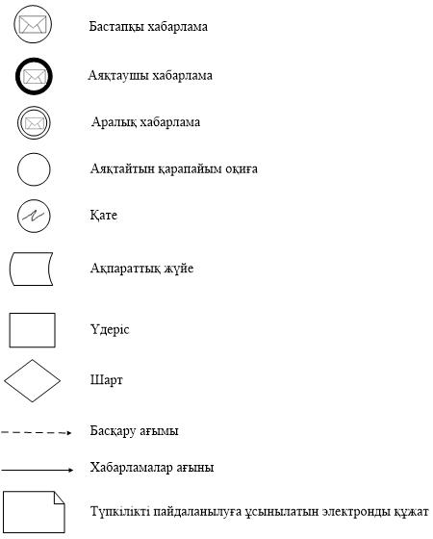

"Салықтарды, бюджетке
төленетін төлемдерді,
өсімпұлдарды, айыппұлдарды
есепке жатқызуды және
қайтаруды жүргізу" мемлекеттік
көрсетілетін қызмет
регламентіне
2-қосымша
"Салықтарды, бюджетке төленетін төлемдерді, өсімпұлдарды, айыппұлдарды есепке жатқызуды және қайтаруды жүргізу" мемлекеттік қызмет көрсетудің бизнес-үдерістерінің анықтамалығы

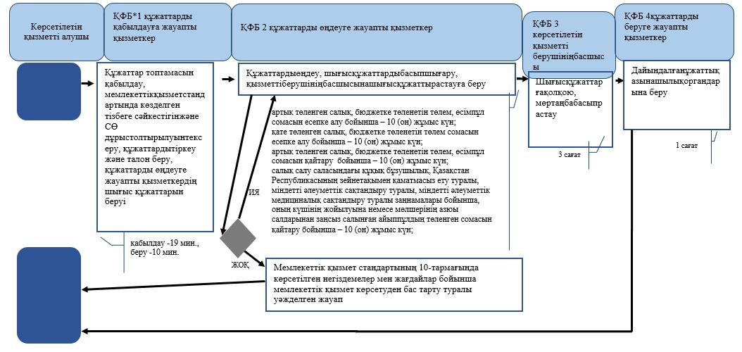

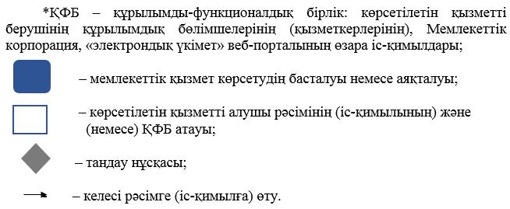

"Салықтарды, бюджетке
төленетін төлемдерді,
өсімпұлдарды, айыппұлдарды
есепке жатқызуды және
қайтаруды жүргізу" мемлекеттік
көрсетілетін қызмет
регламентіне
3-қосымша
СТК арқылы "Салықтарды, бюджетке төленетін төлемдерді, өсімпұлдарды, айыппұлдарды есепке жатқызуды және қайтаруды жүргізу" мемлекеттік қызмет көрсетудің бизнес-үдерістерінің анықтамалығы

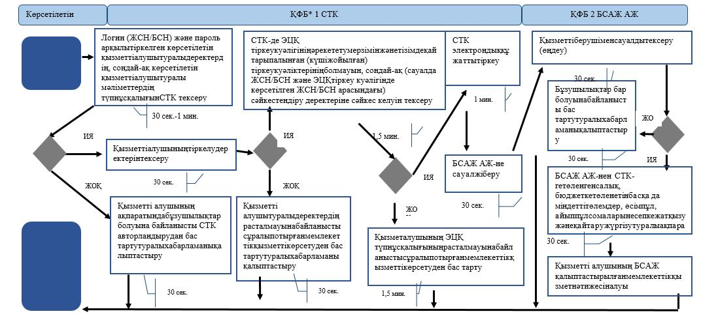

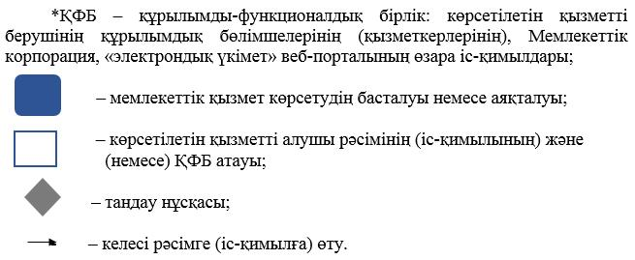

Қазақстан Республикасы
Қаржы министрінің
2019 жылғы 18 ақпандағы
№ 119 бұйрығына 13-қосымша
Қазақстан Республикасы
Қаржы министрінің
2015 жылғы 4 маусымдағы
№ 348 бұйрығына
26-қосымша
"Бюджеттен қосылған құн салығын қайтару" мемлекеттік көрсетілетін қызмет регламенті
1. Жалпы ережелер
1. "Бюджеттен қосылған құн салығын қайтару (бұдан әрі – ҚҚС)" мемлекеттік көрсетілетін қызметті (бұдан әрі – мемлекеттік көрсетілетін қызмет) "Қазақстан Республикасының мемлекеттік кірістер органдары көрсететін мемлекеттік көрсетілетін қызметтер стандарттарын бекіту туралы" Қазақстан Республикасы Қаржы министрінің 2015 жылғы 27 сәуірдегі № 284 бұйрығымен бекітілген "Бюджеттен қосылған құн салығын қайтару" Мемлекеттік көрсетілетін қызмет стандарты (бұдан әрі – Стандарт) негізінде (Нормативтік құқықтық актілердің мемлекеттік тізілімінде № 11273 тіркелген) Қазақстан Республикасының Қаржы министрлігі Мемлекеттік кірістер комитетінің аудандар, қалалар және қалалардағы аудандар бойынша, арнайы экономикалық аймақтардың аумақтарындағы аумақтық органдары (бұдан әрі – көрсетілетін қызметті беруші) көрсетеді.
Құжаттарды қабылдау және мемлекеттік көрсетілетін қызметтің нәтижелерін беру:
1) қызмет көрсету орталықтары немесе "Салық төлеушінің кабинеті" (бұдан әрі – СТК) веб-қосымшасы, "Салық есептілігін өңдеу жүйесі" ақпараттық жүйесі (бұдан әрі – СЕӨС АЖ);
2) www.egov.kz "электрондық үкімет" веб-порталы (бұдан әрі - портал) арқылы жүзеге асырылады.
2. Мемлекеттік қызметті көрсету нысаны: электрондық (ішінара автоматтандырылған) және (немесе) қағаз түрінде.
3. Мемлекеттік қызметті көрсету нәтижесі:
Қазақстан Республикасының салық заңнамасында көзделген ҚҚС асып кеткен сомасын қайтару кезінде:
1) мыналар:
ҚҚС бойынша, оның ішінде Қазақстан Республикасында ҚҚС төлеуші болып табылмайтын резидент еместен жұмыстар, қызметтер алған кезде төлеуге жататын ҚҚС есебіне, импортталатын тауарларға ҚҚС есебіне;
салық төлеушінің басқа да салық, төлемақы, алым түрлері бойынша;
салық төлеушінің ҚҚС, салық және төлемақының басқа түрлері бойынша салық берешегі болмаған жағдайда, заңды тұлғаның құрылымдық бөлімшелерінің басқа да салық, төлемақы, алым түрлері бойынша салық берешегін өтеу есебіне ҚҚС асып кеткен сомасын есепке жатқызу;
2) ҚҚС асып кеткен сомасын салық берешегі болмаған жағдайда салықтардың, төлемақылардың басқа да түрлері бойынша (талап бойынша) алдағы төлемдер есебіне есепке жатқызу;
3) салық берешегі болмаған кезде қалған ҚҚС асып кеткен сомасын салық төлеушінің банк шотына қайтару;
грант есебінен сатып алынған тауарлар, жұмыстар, көрсетілетін қызметтер бойынша төленген ҚҚС қайтару кезінде:
1) мыналар:
ҚҚС бойынша, оның ішінде Қазақстан Республикасында ҚҚС төлеуші болып табылмайтын резидент еместен жұмыстар, қызметтер алған кезде төлеуге жататын ҚҚС есебіне, импортталатын тауарларға ҚҚС есебіне;
салық төлеушінің басқа да салық, төлемақы, алым түрлері бойынша;
салық төлеушінің ҚҚС, салық және төлемақының басқа түрлері бойынша салық берешегі болмаған жағдайда, заңды тұлғаның құрылымдық бөлімшелерінің басқа да салық, төлемақы, алым түрлері бойынша салық берешегін өтеу есебіне ҚҚС асып кеткен сомасын есепке жатқызу (қайтару);
2) ҚҚС сомасын салық берешегі болмаған жағдайда салықтардың, төлем ақылардың түрлері бойынша (талап бойынша) алдағы төлемдер есебіне есепке жатқызу (қайтару);
3) грант алушыға немесе орындаушыға есепке жатқызулар жүргізілгеннен кейін оның банктік шотына қайтаруға жататын қалған ҚҚС сомасын қайтару болып табылады.
Өкілдіктерге және (немесе) өкілдіктің персоналына ҚҚС қайтару кезінде – Қазақстан Республикасының заңнамасында белгіленген тәртіппен Қазақстан Республикасының банктерінде ашылған өкілдіктердің және (немесе) өкілдіктер персоналының тиісті шоттарына ҚҚС қайтару.
Стандарттың 10-тармағында көзделінген негіздемелер бойынша мемлекеттік қызметті көрсетуден бас тарту туралы уәжделген жауап болып табылады.
Мемлекеттік қызметті көрсету нәтижесін беру нысаны: электрондық және (немесе) қағаз түрінде.
2. Мемлекеттік қызмет көрсету үдерісінде көрсетілетін қызметті берушінің құрылымдық бөлімшелерінің (қызметкерлерінің) іс-қимылтәртібі
4. Мемлекеттік қызметті көрсету бойынша рәсімдерді (іс-қимылдарды) бастау үшін көрсетілетін қызметті алушының Стандарттың 9-тармағында көрсетілген құжаттарды ұсынуы негіздеме болып табылады.
5. Есепке алынатын ҚҚС есептелген салықтан асқан сомасын қайтарған (бұдан әрі – ҚҚС асып кетуін қайтару) кезде, көрсетілетін қызметті берушінің мемлекеттік қызмет көрсетуге жауапты қызметкері:
салық кезеңі ішінде өткізу бойынша жалпы салық салынатын айналымда кемінде 70 (жетпіс) пайызды құрайтын нөлдік мөлшерлеме бойынша салық салынатын айналымдарды жүзеге асыратын көрсетілетін қызметті алушыға ҚҚС асып кетуін қайтаруды – 55 (елу бес) жұмыс күні ішінде жүзеге асырады:
1) салық кезеңі үшін ҚҚС бойынша декларацияда көрсетілген қайтару туралы талаптардың (бұдан әрі – талаптар) барын қызмет алушы декларацияны табыс еткен сәттен бастап – 2 (екі) жұмыс күні ішінде тексереді;
2) ҚҚС асып кету сомасы расталмаған жағдайда себептерін көрсете отырып қызметті алушының өтінішін не талабын қараудан бас тартуды дайындайды және қызметті алушыға қол қойдырып табыс етеді немесе хабарламасы бар тапсырыс хатпен пошта арқылы – 10 (он) жұмыс күні ішінде жібереді;
3) қайтаруға ұсынылған ҚҚС сомаларының дұрыстығын растау жөніндегі тақырыптық тексеруді тағайындауды, тақырыптық тексерулерді жүргізуге нұсқаманы (бұдан әрі – нұсқама) әзірлеуді – 3 (үш) жұмыс күні ішінде жүзеге асырады;
4) құқықтық статистика органдарында – 1 (бір) жұмыс күні ішінде тіркейді;
5) қызмет алушыға нұсқаманы – 2(екі)жұмыс күні ішінде табыс етеді;
6) қажетті ақпаратты беру туралы сұрау салу жібереді, тақырыптық салық тексерулерін – 35(отыз бес) жұмыс күні ішінде жүргізеді;
7) қызмет алушыға тақырыптық салық тексеруі актісінің көшірмесін – 1 (бір) жұмыс күні ішінде табыс етеді;
8) берешегінің жоқтығы туралы құжатты сауал келіп түскен сәттен бастап – 5 (бес) жұмыс күні ішінде әзірлейді;
9) ҚҚС асып кетуін қайтаруға өкімді (бұдан әрі – өкім) берешегінің жоқтығы туралы құжатты алған сәттен бастап – 1 (бір) жұмыс күнінен кешіктірмей әзірлейді;
10) өкімді ҚҚС асып кетуін қайтару, салық берешегі және (немесе) алдағы уақыттағы төлемдер есебіне есепке жатқызуды жүзеге асыру үшін басып шығарады, қол қояды және қызметті берушінің құрылымдық бөлімшесіне – 1 (бір) жұмыс күні ішінде береді;
11) ҚҚС асып кетуін қайтару, салық берешегі және (немесе) алдағы уақыттағы төлемдер есебіне есепке жатқызуды жүзеге асыруға қорытындылар мен төлем тапсырмаларын өкімді алған сәттен бастап - 1 (бір) жұмыс күні ішінде әзірлейді;
12) бюджетті орындау бойынша уәкілетті органның аумақтық органдарына қорытындылар мен төлем тапсырмаларын басшылық бекіткен сәттен бастап - 1 (бір) жұмыс күні ішінде жолдайды;
13) орындалған төлем құжаттарын бюджетті орындау бойынша уәкілетті органнан төлем құжаттарын алған сәттен бастап – 1 (бір) жұмыс күні ішінде өңдейді;
14) талапты орындау туралы растауды дайындайды және қызметті алушыға қол қойғызып табыс етеді немесе хабарламасы бар тапсырыс хатпен пошта арқылы – 1 (бір) жұмыс күні ішінде жібереді;
қосылған құн салығының асып кету сомасын қайтару туралы талаптардың ұсынған салық кезеңі үшін көшірмені және шот-фактуларды тек электронды түрде алатын, сондай-ақ Қазақстан Республикасы заңнамасына сәйкес анықталған, қауіпті аймаққа кіретін салық төлеушілер санатына енгізілмеген көрсетілетін қызметті алушыға ҚҚС асып кетуін қайтару – 30 (отыз) жұмыс күні ішінде жүзеге асырылады;
қалған жағдайларда – күнтізбелік 155 (бір жүз елу бес) күн ішінде:
салық кезеңі үшін ҚҚС бойынша декларацияда көрсетілген қайтару туралы талаптардың (бұдан әрі – талаптар) барын қызмет алушы декларацияны табыс еткен сәттен бастап – күнтізбелік 2 (екі) күн ішінде тексереді;
ҚҚС асып кету сомасы расталмаған жағдайда себептерін көрсете отырып қызметті алушының өтінішін не талабын қараудан бас тартуды дайындайды және қызметті алушыға қол қойдырып табыс етеді немесе хабарламасы бар тапсырыс хатпен пошта арқылы – күнтізбелік 10 (он) күн ішінде жібереді;
қайтаруға ұсынылған ҚҚС сомаларының дұрыстығын растау жөніндегі тақырыптық тексеруді тағайындауды, тақырыптық тексерулерді жүргізуге нұсқаманы (бұдан әрі – нұсқама) әзірлеуді – күнтізбелік 3 (үш) күн ішінде жүзеге асырады;
құқықтық статистика органдарында – күнтізбелік 1 (бір) күн ішінде тіркейді;
қызмет алушыға нұсқаманы – күнтізбелік 2 (екі) күн ішінде табыс етеді;
тақырыптық салық тексерулерін жүргізеді, қажетті ақпаратты беру туралы сұрау салуды – күнтізбелік 135 (бір жүз отыз бес) күн ішінде жібереді;
қызмет алушыға тақырыптық салық тексеруі актісінің көшірмесін – күнтізбелік 1 (бір) күн ішінде табыс етеді;
берешегінің жоқтығы туралы құжатты сауал келіп түскен сәттен бастап – күнтізбелік 5 (бес) күн ішінде әзірлейді;
ҚҚС асып кетуін қайтаруға өкімді (бұдан әрі – өкім) берешегінің жоқтығы туралы құжатты алған сәттен бастап – күнтізбелік1 (бір) күннен кешіктірмей әзірлейді;
1) өкімді ҚҚС асып кетуін қайтару, салық берешегі және (немесе) алдағы уақыттағы төлемдер есебіне есепке жатқызуды жүзеге асыру үшін басып шығарады, қол қояды және қызметті берушінің құрылымдық бөлімшесіне – күнтізбелік 1 (бір) күн ішінде береді;
2) ҚҚС асып кетуін қайтару, салық берешегі және (немесе) алдағы уақыттағы төлемдер есебіне есепке жатқызуды жүзеге асыруға қорытындылар мен төлем тапсырмаларын өкімді алған сәттен бастап – күнтізбелік 1 (бір) күн ішінде әзірлейді;
3) бюджетті орындау бойынша уәкілетті органның аумақтық органдарына қорытындылар мен төлем тапсырмаларын басшылық бекіткен сәттен бастап күнтізбелік – 1 (бір) күн ішінде жібереді;
4) орындалған төлем құжаттарын бюджетті орындау бойынша уәкілетті органнан төлем құжаттарын алған сәттен бастап – күнтізбелік 1 (бір) күн ішінде өңдейді;
14) талапты орындау туралы растауды дайындайды және қызмет алушыға қол қойғызып табыс етеді немесе хабарламасы бар тапсырыс хатпен пошта арқылы – күнтізбелік 1 (бір) күн ішінде жібереді.
6. ҚҚС асып кетуін қайтарудың оңайтылған тәртібінде мемлекеттік қызмет көрсетуге жауапты қызмет берушінің қызметкері:
ірі салық төлеушілер мониторингінде кемінде 12 (он екі) ай қатарынан тұрған және ҚҚС асып кетуін қайтару туралы талапты көрсете отырып, ҚҚС жөніндегі декларацияны табыс ететін күні салық есептілігін табыс ету бойынша орындалмаған салық міндеттемесі жоқ көрсетілетін қызметті алушыларға ҚҚС асып кетуін қайтаруды жүзеге асырады – 15 (он бес) жұмыс күні ішінде;
1) салық кезеңі үшін ҚҚС бойынша декларацияда көрсетілген қайтару туралы талаптардың барын қызмет алушы декларацияны табыс еткен сәттен бастап – 1 (бір) жұмыс күні ішінде тексереді;
2) ірі салық төлеушілер мониторингінде кемінде он екі ай қатарынан тұрған және ҚҚС асып кетуін қайтару туралы талапты көрсете отырып, ҚҚС жөніндегі декларацияны табыс ететін күні салық есептілігін табыс ету бойынша орындалмаған салық міндеттемесі жоқ көрсетілетін қызметті алушыларға қайтаруға ұсынылған ҚҚС сомаларының дұрыстығын растау жөніндегі құжаттарды – 3 (үш) жұмыс күні ішінде қарайды;
3) ҚҚС асып кету сомасын расталмаған кезде өтінішті қараудан бас тартуды не бас тартудың себептерін көрсете отырып, қызмет алушының талаптарын әзірлеу және қызмет алушыға қол қойғызып табыс ету немесе хабарламасы бар тапсырыс хатпен пошта арқылы – 10 (он) жұмыс күні ішінде жібереді;
4) берешегінің жоқтығы туралы құжатты әзірлейді – сауал келіп түскен сәттен бастап 5 (бес) жұмыс күні ішінде әзірлейді;
5) өкімді әзірлейді – берешегінің жоқтығы туралы құжатты алған сәттен бастап 1 (бір) жұмыс күнінен кешіктірмей әзірлейді;
6) ҚҚС асып кетуін қайтару, салық берешегі және (немесе) алдағы уақыттағы төлемдер есебіне есепке жатқызуды жүзеге асыруға қорытындылар мен төлем тапсырмаларын өкімді алған сәттен бастап – 2 (екі) жұмыс күні ішінде әзірлейді;
7) бюджетті орындау бойынша уәкілетті органның аумақтық органдарына (қазынашылық органдары) қорытындылар мен төлем тапсырмаларын басшылық бекіткен сәттен бастап – 1 (бір) жұмыс күні ішінде жібереді;
8) орындалған төлем құжаттарын өңдейді – бюджетті орындау бойынша орындалған төлем құжаттарын – бюджетті орындау бойынша уәкілетті органнан төлем құжаттарын алған сәттен бастап – 1 (бір) жұмыс күні ішінде өңдейді;
9) талапты орындау туралы растауды әзірлейді және қызмет алушыға қол қойғызып табыс етеді немесе хабарламасы бар тапсырыс хатпен пошта арқылы – 1 (бір) жұмыс күн ішінде жібереді.
7. Өзге де негіздемелер бойынша ҚҚС қайтару (грант алушылар) кезінде қызмет берушінің мемлекеттік қызмет көрсетуге жауапты қызметкері:
грант қаражаты есебінен тауарларды, жұмыстарды, қызметтерді жеткізушілерге төленген грант алушылар, орындаушылар болып табылатын, грант алушылар деп тағайындалған, көрсетілетін қызметті алушыларға ҚҚС асып кетуін қайтаруды – 30 (отыз) жұмыс күні жүзеге асырады:
1) электрондық құжат айналымы жүйесінде тіркеу нөмірін бере отырып қызмет алушы табыс еткен құжаттарды қабылдайды және – 20 (жиырма) минут ішінде тексереді;
2) қайтаруға ұсынылған ҚҚС сомаларының дұрыстығын растау жөніндегі құжаттарды – құжаттар қарауға келіп түскен сәттен бастап 10 (он) жұмыс күні ішінде қарайды;
3) ҚҚС асып кету сомасы расталмаған жағдайда бас тарту себептерін көрсете отырып қызметті алушының өтінішіне талаптарын қараудан бас тартуды дайындайды және қызметті алушыға қол қойғызып табыс етеді немесе хабарламасы бар тапсырыс хатпен пошта арқылы – 10 (он) жұмыс күні ішінде жібереді;
4) қайтаруға ұсынылған ҚҚС сомасыныңдұрыстығы расталған кезде қызметті алушыны есепке жатқызу (қайтару) жүргізуге салықтық өтініш беру қажеттігі туралы – 2 (екі) жұмыс күні ішінде хабардар етеді;
5) берешектің жоқ екендігі туралы құжатты алу үшін қызметті берушінің құрылымдық бөлімшесіне сұрау салу – 1 (бір) жұмыс күні ішінде жібереді;
6) берешектің жоқ екендігі туралы құжатты – сұрау салу келіп түскен күннен бастап 5 (бес) жұмыс күні ішінде дайындайды;
7) қызметті алушыдан есепке жатқызу (қайтару) жүргізуге салықтық өтінішті – 1 (бір) жұмыс күні ішінде қабылдайды және тексереді;
8) өкімді – есепке жатқызу (қайтару) жүргізуге салықтық өтініш алған сәттен бастап 1 (бір) жұмыс күнінен кешіктірмей дайындайды;
9) өкімді басып шығарады, басшының қолымен куәландырады және ҚҚС асып кетуін салық берешегін өтеу есебіне және (немесе) алдағы төлемдер есебіне есепке жатқызуды, қайтаруды жүзеге асыру үшін қызметті берушінің құрылымдық бөлімшесіне – 1 (бір) жұмыс күні ішінде береді;
10) ҚҚС асып кетуін салық берешегін өтеу есебіне және (немесе) алдағы төлемдер есебіне есепке жатқызуға, қайтаруға қорытындыларды және төлем тапсырмаларын өкімді алған сәттен бастап – 3 (үш) жұмыс күні ішінде дайындайды;
11) қорытындыны және төлем тапсырмаларын басып шығарады, қызметті берушінің басшысының қолымен және мөрімен – 1 (бір) жұмыс күні ішінде куәландырады;
12) бюджетті орындау бойынша уәкілетті органның аумақтық органдарына (қазынашылық органдар) қорытындылар мен төлем тапсырмаларын – басшылық бекіткен сәттен бастап 1 (бір) жұмыс күні ішінде жібереді;
13) бюджетті орындау бойынша уәкілетті органнан төлем құжаттарын алған сәттен бастап – 1 (бір) жұмыс күні ішінде орындалған төлем құжаттарын өңдейді;
14) талапты орындау туралы растауды дайындайды және қызметті алушыға қол қойғызып табыс етеді немесе хабарламасы бар тапсырыс хатпен пошта арқылы – 3 (үш) жұмыс күні ішінде жібереді.
8. Өзге де негіздемелер бойынша ҚҚС қайтару кезінде (дипломатиялық өкілдіктерге) қызмет берушінің мемлекеттік қызмет көрсетуге жауапты қызметкері:
Қазақстан Республикасында аккредиттелген дипломатиялық және оларға теңестірілген шет мемлекеттердің өкілдіктеріне, шет мемлекеттердің консулдық мекемелеріне және осы өкілдіктердің олармен бірге тұратын отбасы мүшелерін қоса алғанда, дипломатиялық, әкімшілік-техникалық персоналына жататын адамдарға, консулдық лауазымды адамдарға, олармен бірге тұратын отбасы мүшелерін қоса алғанда, консулдық қызметшілерге ҚҚС асып кетуін қайтаруды – 30 (отыз) жұмыс күні ішінде жүзеге асырады:
1) электрондық құжат айналымы жүйесінде тіркеу нөмірін бере отырып қызмет алушы табыс еткен құжаттарды қабылдайды және – 20 (жиырма) минутта тексереді;
2) қайтаруға ұсынылған ҚҚС сомаларының дұрыстығын растау жөніндегі құжаттарды – құжаттар қарауға келіп түскен сәттен бастап 20 (жиырма) жұмыс күні ішінде қарайды;
3) ҚҚС асып кету сомасы расталмаған жағдайда бас тарту себептерін көрсете отырып қызметті алушының өтінішінне талаптарын қараудан бас тартуды дайындайды және қызметті алушыға қол қойғызып табыс етеді немесе хабарламасы бар тапсырыс хатпен пошта арқылы – 10 (он) жұмыс күні ішінде жібереді;
4) қайтаруға ұсынылған ҚҚС сомасыныңдұрыстығы расталған кезде өкімді өкілдік ҚҚС төлегенін растаған сәттен бастап – 2 (екі) жұмыс күнінен кешіктірмей дайындайды;
5) өкімді басып шығарады, басшының қолымен куәландырады және ҚҚС асып кетуін салық берешегін өтеу есебіне және (немесе) алдағы төлемдер есебіне есепке жатқызуды, қайтаруды жүзеге асыру үшін қызметті берушінің құрылымдық бөлімшесіне – 1 (бір) жұмыс күні ішінде береді;
6) ҚҚС асып кетуін салық берешегін өтеу есебіне және (немесе) алдағы төлемдер есебіне есепке жатқызуға, қайтаруға қорытындыларды және төлем тапсырмаларын өкімді алған сәттен бастап – 2 (екі) жұмыс күні ішінде дайындайды;
7) бюджетті орындау бойынша уәкілетті органның аумақтық органдарына (қазынашылық органдар) қорытындылар мен төлем тапсырмаларын басшылық бекіткен сәттен бастап – 1 (бір) жұмыс күні ішінде жібереді;
8) орындалған төлем құжаттарын - бюджетті орындау бойынша уәкілетті органнан төлем құжаттарын алған сәттен бастап – 1 (бір) жұмыс күні ішінде өңдейді;
9) талапты орындау туралы растауды дайындайды және қызметті алушыға қол қойғызып табыс етеді немесе хабарламасы бар тапсырыс хатпен пошта арқылы – 3 (үш) жұмыс күні ішінде жібереді.
3. Мемлекеттік қызмет көрсету үдерісінде көрсетілетін қызметті берушінің құрылымдық бөлімшелерінің (қызметкерлерінің) өзара іс-қимыл тәртібі
9. Мемлекеттік қызметті көрсету үдерісінде көрсетілетін қызметті берушінің қызметкерлері қатысады.
10. Қызмет берушінің көрсетілетін мемлекеттік қызметті көрсетуге жауапты қызметкері:
ҚҚС асып кетуін жалпыға бірдей белгіленген тәртіпте қайтару кезінде:
салық кезеңі ішінде өткізу бойынша жалпы салық салынатын айналымда кемінде 70 (жетпіс) пайызды құрайтын нөлдік мөлшерлеме бойынша салық салынатын айналымдарды жүзеге асыратын көрсетілетін қызметті алушыға ҚҚС асып кетуін қайтаруды – 55(елу бес) жұмыс күні ішінде жүзеге асырады;
1) талаптардың бар екенін – қызметті алушы декларация табыс еткен сәттен бастап – 2 (екі) жұмыс күні ішінде тексереді;
2) ҚҚС асып кету сомасы расталмаған жағдайда бас тарту себептерін көрсете отырып қызметті алушының өтінішінне талаптарын қараудан бас тартуды дайындайды және қызметті алушыға қол қойғызып табыс етеді немесе хабарламасы бар тапсырыс хатпен пошта арқылы – 10 (он) жұмыс күні ішінде жібереді;
3) тақырыптық салық тексерулерін жүргізуге нұсқаманы дайындауды жүзеге асырады, қайтаруға ұсынылған ҚҚС сомасының дұрыстығын растау бойынша тақырыптық салық тексеруін – 3 (үш) жұмыс күні ішінде тағайындайды;
4) нұсқаманы басып шығарады, басшының қолымен куәландырады, құқықтық статистика органдарында тіркейді және қызметті алушыға – 3 (үш) жұмыс күні ішінде табыс етеді;
5) тақырыптық салық тексерулерін жүргізеді, қажетті ақпаратты беру туралы сұрау салу – 35 (отыз бес) жұмыс күні ішінде жібереді;
6) тақырыптық салық тексеруі актісін жасайды, басып шығарады, басшының қолымен куәландырады және тақырыптық салық тексеруі актісінің көшірмесін қызметті берушіге – 1 (бір) жұмыс күні ішінде ұсынады;
7) ҚҚС асып кету сомасы расталған кезде берешегінің жоқ екені туралы құжатты алу үшін қызметті берушінің құрылымдық бөлімшесіне сұрау салуды – 2 (екі) сағат ішінде жібереді;
8) берешегінің жоқ екені туралы құжатты дайындайды, басып шығарады және қызметті берушінің тақырыптық салық тексеруін жүргізуге жауапты құрылымдық бөлімшесіне сұрау салу келіп түскен сәттен бастап – 5 (бес) жұмыс күні ішінде береді;
9) өкімді дайындайды, басып шығарады, басшының қолымен куәландырады және ҚҚС асып кетуін салық берешегін өтеу есебіне және (немесе) алдағы төлемдер есебіне есепке жатқызуды, қайтаруды жүзеге асыру үшін қызметті берушінің құрылымдық бөлімшесіне берешегінің жоқ екені туралы құжатты алған сәттен бастап – 2 (екі) жұмыс күнінен кешіктірмей береді;
10) ҚҚС асып кетуін салық берешегін өтеу есебіне және (немесе) алдағы төлемдер есебіне есепке жатқызуға, қайтаруға қорытындыларды және төлем тапсырмаларын дайындайды, басып шығарады, басшының қолымен және қызметті берушінің мөрімен – өкімді алған сәттен бастап 1 (бір) жұмыс күні ішінде куәландырады;
11) бюджетті орындау бойынша уәкілетті органның аумақтық органдарына қорытындылар мен төлем тапсырмаларын басшылық бекіткен сәттен бастап – 1 (бір) жұмыс күні ішінде жолдайды;
12) орындалған төлем құжаттарын бюджетті орындау бойынша уәкілетті органнан төлем құжаттарын алған сәттен бастап – 1 (бір) жұмыс күні ішінде өңдейді;
13) талапты орындау туралы растауды дайындайды және қызметті алушыға қол қойғызып табыс етеді немесе хабарламасы бар тапсырыс хатпен пошта арқылы – 1 (бір) жұмыс күні ішінде жібереді;
қосылған құн салығының асып кету сомасын қайтару туралы талаптардың ұсынған салық кезеңі үшін көшірмені және шот-фактуларды тек электронды түрде алатын, сондай-ақ Қазақстан Республикасы заңнамасына сәйкес анықталған, қауіпті аймаққа кіретін салық төлеушілер санатына енгізілмеген көрсетілетін қызметті алушыға ҚҚС асып кетуін қайтару – 30 (отыз) жұмыс күні ішінде жүзеге асырылады;
қалған жағдайларда – күнтізбелік 155 (бір жүз елу бес) күн ішінде:
1) талаптардың бар екенін – қызметті алушы декларация табыс еткен сәттен бастап – күнтізбелік 2 (екі) күн ішінде тексереді;
2) ҚҚС асып кету сомасы расталмаған жағдайда бас тарту себептерін көрсете отырып қызметті алушының өтінішіне талаптарын қараудан бас тартуды дайындайды және қызметті алушыға қол қойғызып табыс етеді немесе хабарламасы бар тапсырыс хатпен пошта арқылы – күнтізбелік 10 (он) күн ішінде жібереді;
3) қайтаруға ұсынылған ҚҚС сомасының дұрыстығын растау бойынша тақырыптық салық тексеруін – күнтізбелік 3 (үш) күн ішінде тағайындайды;
4) нұсқаманы басып шығарады, басшының қолымен куәландырады, құқықтық статистика органдарында тіркейді және қызметті алушыға – күнтізбелік 3 (үш) күн ішінде табыс етеді;
5) тақырыптық салық тексеруін жүргізеді, қажетті ақпараттарды беру туралы сұрау сауалды – күнтізбелік 135 (бір жүз отыз бес) күні ішінде жолдайды;
6) тақырыптық салық тексеруі актісін жасайды, басып шығарады, басшының қолымен куәландырады және тақырыптық салық тексеруі актісінің көшірмесін қызметті берушіге – күнтізбелік1 (бір) күні ішінде ұсынады;
7) ҚҚС асып кету сомасы расталған кезде берешегінің жоқ екені туралы құжатты алу үшін қызметті берушінің құрылымдық бөлімшесіне сұрау сауалды – 2 (екі) сағатта жібереді;
8) берешегінің жоқ екені туралы құжатты дайындайды, басып шығарады және қызметті берушінің тақырыптық салық тексеруін жүргізуге жауапты құрылымдық бөлімшесіне сұрау салу келіп түскен сәттен бастап – күнтізбелік 5 (бес) күн ішінде береді;
9) өкімді дайындайды, басып шығарады, басшының қолымен куәландырады және ҚҚС асып кетуін салық берешегін өтеу есебіне және (немесе) алдағы төлемдер есебіне есепке жатқызуды, қайтаруды жүзеге асыру үшін қызметті берушінің құрылымдық бөлімшесіне берешегінің жоқ екені туралы құжатты алған сәттен бастап – күнтізбелік 2 (екі) күннен кешіктірмей береді;
10) ҚҚС асып кетуін салық берешегін өтеу есебіне және (немесе) алдағы төлемдер есебіне есепке жатқызуға, қайтаруға қорытындыларды және төлем тапсырмаларын дайындайды, басып шығарады, басшының қолымен және қызметті берушінің мөрімен өкімді алған сәттен бастап – күнтізбелік 1 (бір) күн ішінде куәландырады;
11) бюджетті орындау бойынша уәкілетті органның аумақтық органдарына қорытындылар мен төлем тапсырмаларын басшылық бекіткен сәттен бастап – күнтізбелік 1 (бір) күн ішінде жібереді;
12) орындалған төлем құжаттарын бюджетті орындау бойынша уәкілетті органнан төлем құжаттарын алған сәттен бастап – күнтізбелік 1 (бір) күн ішінде өңдейді;
13) талапты орындау туралы растауды дайындайды және қызметті алушыға қол қойғызып табыс етеді немесе хабарламасы бар тапсырыс хатпен пошта арқылы – күнтізбелік 1 (бір)жұмыс күні ішінде жібереді.
ҚҚС асып кетуін оңайлатылған тәртіпте қайтару кезінде:
ірі салық төлеушілер мониторингінде кемінде он екі ай қатарынан тұрған және ҚҚС асып кетуін қайтару туралы талапты көрсете отырып, ҚҚС жөніндегі декларацияны табыс ететін күні салық есептілігін табыс ету бойынша орындалмаған салық міндеттемесі жоқ көрсетілетін қызметті алушыларға ҚҚС асып кетуін қайтаруды жүзеге асырады – 15 (бес) жұмыс күні ішінде:
1) салық кезеңі үшін ҚҚС бойынша декларацияда көрсетілген қайтару туралы талаптардың бар екенін қызметті беруші декларация табыс еткен сәтінен бастап – 1 (бір) жұмыс күні ішінде тексереді;
2) ірі салық төлеушілер мониторингінде кемінде он екі ай қатарынан тұрған және ҚҚС асып кетуін қайтару туралы талапты көрсете отырып, ҚҚС жөніндегі декларацияны табыс ететін күні салық есептілігін табыс ету бойынша орындалмаған салық міндеттемесі жоқ көрсетілетін қызметті алушыларға қайтаруға ұсынылған ҚҚС сомаларының дұрыстығын растау жөніндегі құжаттарды – 3 (үш) жұмыс күні ішінде қарайды;
3) ҚҚС асып кету сомасы расталмаған жағдайда бас тарту себептерін көрсете отырыпқызметті алушының өтінішіне талаптарын қараудан бас тартуды дайындайды және қызметті алушыға қол қойғызып табыс етеді немесе хабарламасы бар тапсырыс хатпен пошта арқылы жібереді – 10 (он) жұмыс күні ішінде;
4) ҚҚС асып кету сомасы расталған кезде берешегінің жоқ екені туралы құжатты алу үшін қызметті берушінің құрылымдық бөлімшесіне сұрау салу жібереді – 2 (екі) сағат;
5) берешегінің жоқ екені туралы құжатты дайындайды, басып шығарады және қызметті берушінің құрылымдық бөлімшесіне қайтаруға өкім жасау үшін береді – сұрау салу келіп түскен сәттен бастап 5 (бес) жұмыс күні ішінде;
6) өкімді дайындайды, басып шығарады, басшының қолымен куәландырады және ҚҚС асып кетуін салық берешегін өтеу есебіне және (немесе) алдағы төлемдер есебіне есепке жатқызуды, қайтаруды жүзеге асыру үшін қызметті берушінің құрылымдық бөлімшесіне береді – берешегінің жоқ екені туралы құжатты алған сәттен бастап 1 (бір) жұмыс күнінен кешіктірмей;
7) ҚҚС асып кетуін салық берешегін өтеу есебіне және (немесе) алдағы төлемдер есебіне есепке жатқызуға, қайтаруға қорытындыларды және төлем тапсырмаларын дайындайды, басып шығарады, басшының қолымен және қызметті берушінің мөрімен куәландырады – өкімді алған сәттен бастап 2 (екі) жұмыс күні ішінде;
8) бюджетті орындау бойынша уәкілетті органның аумақтық органдарына қорытындылар мен төлем тапсырмаларын жібереді – басшылық бекіткен сәттен бастап 1 (бір) жұмыс күні ішінде;
9) орындалған төлем құжаттарын өңдейді – бюджетті орындау бойынша уәкілетті органнан төлем құжаттарын алған сәттен бастап 1 (бір) жұмыс күні ішінде;
10) талаптың орындалғаны туралы растауды дайындайды және қызметті алушыға қол қойғызып табыс етеді немесе хабарламасы бар тапсырыс хатпен пошта арқылы – 1 (бір) жұмыс күні ішінде жібереді.
ҚҚС өзге де негіздер бойынша (грант алушыларға) қайтару кезінде:
грант қаражаты есебінен тауарларды, жұмыстарды, қызметтерді жеткізушілерге төленген грант алушылар, орындаушылар болып табылатын, грант алушылар деп тағайындалған көрсетілетін қызметті алушыларға ҚҚС асып кетуін қайтаруды – 30 (отыз) жұмыс күні ішінде жүзеге асырады:
1) электрондық құжат айналымы жүйесінде тіркеу нөмірін бере отырып қызмет алушы табыс еткен құжаттарды – 20 (жиырма) минутта қабылдайды және тексереді;
2) қайтаруға ұсынылған ҚҚС сомаларының дұрыстығын растау жөніндегі құжаттарды – құжаттар қарауға келіп түскен сәттен бастап 10 (он) жұмыс күні ішінде қарайды;
3) ҚҚС асып кету сомасы расталмаған жағдайда бас тарту себептерін көрсете отырып қызметті алушының өтінішінне талаптарын қараудан бас тартуды дайындайды және қызметті алушыға қол қойғызып табыс етеді немесе хабарламасы бар тапсырыс хатпен пошта арқылы – 10 (он) жұмыс күні ішінде жібереді;
4) қайтаруға ұсынылған ҚҚС сомасының дұрыстығы расталған кезде қызметті алушыны есепке жатқызу (қайтару) жүргізуге салықтық өтініш беру қажеттігі туралы – 2 (екі) жұмыс күні ішінде хабардар етеді;
5) берешектің жоқ екендігі туралы құжатты алу үшін қызметті берушінің құрылымдық бөлімшесіне сұрау салу – 1 (бір) жұмыс күні ішінде жібереді;
6) берешегінің жоқ екені туралы құжатты дайындайды, басып шығарады және қызметті берушінің құрылымдық бөлімшесіне қайтаруға өкім жасау үшін береді – сұрау салу келіп түскен сәттен бастап 5 (бес) жұмыс күні ішінде;
7) қызметті алушыдан есепке жатқызу (қайтару) жүргізуге салықтық өтінішті – 1 (бір) жұмыс күні ішінде қабылдайды және тексереді;
8) өкімді дайындайды, басып шығарады, басшының қолымен куәландырады және ҚҚС асып кетуін салық берешегін өтеу есебіне және (немесе) алдағы төлемдер есебіне есепке жатқызуды, қайтаруды жүзеге асыру үшін қызметті берушінің құрылымдық бөлімшесіне берешегінің жоқ екені туралы құжатты алған сәттен бастап – 2 (екі) жұмыс күнінен кешіктірмей береді;
9) ҚҚС асып кетуін салық берешегін өтеу есебіне және (немесе) алдағы төлемдер есебіне есепке жатқызуға, қайтаруға қорытындыларды және төлем тапсырмаларын дайындайды, басып шығарады, басшының қолымен және қызметті берушінің мөрімен өкімді алған сәттен бастап – 4 жұмыс күні ішінде куәландырады;
10) бюджетті орындау бойынша уәкілетті органның аумақтық органдарына қорытындылар мен төлем тапсырмаларын – 1 (бір) жұмыс күні ішінде жібереді;
11) орындалған төлем құжаттарын өңдейді – бюджетті орындау бойынша уәкілетті органнан төлем құжаттарын алған сәттен бастап 1 (бір) жұмыс күні ішінде;
12) талапты орындау туралы растауды дайындайды және қызметті алушыға қол қойғызып табыс етеді немесе хабарламасы бар тапсырыс хатпен пошта арқылы – 3 (үш) жұмыс күні ішінде жібереді.
ҚҚС өзге де негіздер бойынша (дипломатиялық өкілдіктерге) қайтару кезінде:
Қазақстан Республикасында аккредиттелген дипломатиялық және оларға теңестірілген шет мемлекеттердің өкілдіктеріне, шет мемлекеттердің консулдық мекемелеріне және осы өкілдіктердің олармен бірге тұратын отбасы мүшелерін қоса алғанда, дипломатиялық, әкімшілік-техникалық персоналына жататын адамдарға, консулдық лауазымды адамдарға, олармен бірге тұратын отбасы мүшелерін қоса алғанда, консулдық қызметшілерге ҚҚС асып кетуін – 30 (отыз) жұмыс күні ішінде қайтаруды жүзеге асырады:
1) электрондық құжат айналымы жүйесінде тіркеу нөмірін бере отырып қызмет алушы табыс еткен құжаттарды– 20 (жиырма) минутта қабылдайды және тексереді;
2) қайтаруға ұсынылған ҚҚС сомаларының дұрыстығын растау жөніндегі құжаттарды – құжаттар қарауға келіп түскен сәттен бастап 20 (жиырма) жұмыс күні ішінде қарайды;
3) ҚҚС асып кету сомасы расталмаған жағдайда бас тарту себептерін көрсете отырып қызметті алушының өтінішінне талаптарын қараудан бас тартуды дайындайды және қызметті алушыға қол қойғызып табыс етеді немесе хабарламасы бар тапсырыс хатпен пошта арқылы – 10 (он) жұмыс күні ішінде жібереді;
4) қайтаруға ұсынылған ҚҚС сомасының дұрыстығы расталған кездеөкімді дайындайды, басып шығарады, басшының қолымен куәландырады және ҚҚС асып кетуін салық берешегін өтеу есебіне және (немесе) алдағы төлемдер есебіне есепке жатқызуды, қайтаруды жүзеге асыру үшін қызметті берушінің құрылымдық бөлімшесіне береді – ҚҚС төленгенін өкілдік растаған сәттен бастап 3 (үш) жұмыс күнінен кешіктірмей;
5) ҚҚС асып кеткен салық берешегін өтеу есебіне және (немесе) алдағы төлемдер есебіне есепке жатқызуға, қайтаруға қорытындыларды және төлем тапсырмаларын дайындайды, басып шығарады, басшының қолымен және қызметті берушінің мөрімен – өкімді алған сәттен бастап 2 (екі) жұмыс күні ішінде куәландырады;
6) бюджетті орындау бойынша уәкілетті органның аумақтық органдарына қорытындылар мен төлем тапсырмаларын басшылық бекіткен сәттен бастап – 1 (бір) жұмыс күні ішінде жібереді;
7) орындалған төлем құжаттарын бюджетті орындау бойынша уәкілетті органнан төлем құжаттарын алған сәттен бастап – 1 (бір) жұмыс күні ішінде өңдейді;
8) талапты орындау туралы растауды дайындайды және қызметті алушыға қол қойғызып табыс етеді немесе хабарламасы бар тапсырыс хатпен пошта арқылы – 3 (үш) жұмыс күні ішінде жібереді.
4. Мемлекеттік қызмет көрсету үдерісінде халыққа қызмет көрсету орталығымен және (немесе) өзге де көрсетілетін қызметті берушілермен өзара іс-қимыл тәртібін, сондай-ақ ақпараттық жүйелерді пайдалану тәртібі
11. Қызметті берушінің және қызметті алушының мемлекеттік қызмет көрсету кезіндегі жүгінуі мен рәсімдердің (іс-әрекеттердің) жалғаспалық тәртібін көрсететін, СТК арқылы мемлекеттік қызмет көрсету кезіндегі өзара іс-қимылдардың функционалдық диаграммасы осы Мемлекеттік көрсетілетін қызмет регламентінің 1-қосымшасында келтірілген:
1) қызметті алушы өзінің электрондық цифрлы қолтаңбалы (бұдан әрі – ЭЦҚ) тіркеу куәлігінің көмегімен СТК тіркеуді;
2) 1-үдеріс – мемлекеттік қызметті алу үшін ЭЦҚ тіркеу куәлігінің көмегімен СТК-де авторландыру үдерісін;
3) 1-шарт – жеке сәйкестендіру нөмірі/бизнес сәйкестендіру нөмірі (бұдан әрі - ЖСН/БСН) логині арқылы тіркелген қызметті алушы туралы деректердің түпнұсқалығын және паролді, сондай-ақ қызметті алушы туралы мәліметтерді СТК-де тексеруді;
4) 2-үдеріс – қызметті алушының деректерінде бұзушылықтар болуына байланысты авторландырудан бас тарту туралы хабарламаны СТК қалыптастыруды;
5) 3-үдеріс – мемлекеттік қызметті алушының осы мемлекеттік қызмет Регламентінде көрсетілген қызметті таңдап алуды;
6) 2-шарт – қызметті алушының тіркелу деректерін тексеруді;
7) 4-үдеріс – деректердің расталмауына байланысты сұратып отырған мемлекеттік қызметтен бас тарту туралы хабарламаны қалыптастыруды;
8) 5-үдеріс – қызметті алушының сауалды қол қойып куәландыруы үшін ЭЦҚ тіркеу куәлігін таңдауды;
9) 3-шарт – СТК-де ЭЦҚ тіркеу куәлігінің әрекет ету мерзімін және тізімде қайтарып алынған (күші жойылған) тіркеу куәліктерінің болмауын, сондай-ақ (сауалда ЖСН/БСН және ЭЦҚ тіркеу куәлігінде көрсетілген ЖСН/БСН арасындағы) сәйкестендіру деректеріне сәйкес келуін тексеруді;
10) 6-үдеріс – қызметті алушының ЭЦҚ түпнұсқалығы расталмауына байланысты сұратып отырған мемлекеттік қызметтен бас тарту туралы хабарламаны қалыптастыруды;
11) 7-үдеріс – қызметті алушының мемлекеттік қызметті алуы үшін сауалын ЭЦҚ арқылы куәландыруды;
12) 8-үдеріс – мемлекеттік қызмет көрсету үшін сауал түрін экранға шығару және құрылымдық және форматтық талаптарды ескере отырып қызметті алушының нысандарын толтыруды (деректерді енгізуді);
13) 9-үдеріс – электрондық құжаттарды СТК-де тіркеуді;
14) 10-үдеріс – сауалды Салық есептілігін өңдеу сервисінің ақпараттық жүйесіне (бұдан әрі – СЕӨС АЖ) жіберуді;
15) 4-шарт – қызметті берушімен сауалды тексеруді (өндеуді);
16) 11-үдеріс – бұзушылықтар бар болуына байланысты сұратылған мемлекеттік қызметті беруден бас тарту туралы хабарламаны қалыптастыруды;
17) 12-үдеріс – 300.00 СЕН-ын салық есептілігінің СЕӨС АЖ-де қабылданғаны туралы ақпаратты СТК-ге беруді және ОБДШ-на деректерді беруді;
18) 13-үдеріс – қызметті алушының СЕӨС АЖ-де қалыптастырылған ҚҚС бойынша 300.00-нысанды декларацияны қабылдау туралы хабарламаны СТК-ден алуды жүзеге асырады. Электрондық құжат қызметті берушінің уәкілетті тұлғасының ЭЦҚ-сын пайдаланумен қалыптастырылады.
12. СЕӨС АЖ арқылы қызметті берушінің және қызметті алушының мемлекеттік қызмет көрсету кезіндегі жүгінуі мен рәсімдердің (іс-әрекеттердің) жалғаспалық тәртібін көрсететін, СТК арқылы мемлекеттік қызмет көрсету кезіндегі өзара іс-қимылдардың функционалдық диаграммасы осы Мемлекеттік көрсетілетін қызмет регламентінің 2-қосымшасында келтірілген:
1) СЕӨС АЖ-де қызметті алушы тіркелу деректеріндегі ЖСН/БСН негізінде бейіні жасалады және;
2) 1-үдеріс – мемлекеттік қызметті алу үшін СЕӨС АЖ-дегі бейінінің көмегімен авторландыру үдерісі;
3) 2-үдеріс – осы мемлекеттік қызмет Регламентінде көрсетілген мемлекеттік қызметті алушының таңдап алуы;
4) 3-үдеріс – мемлекеттік қызмет көрсету үшін сауал түрін экранға шығару және құрылымдық және форматтық талаптарды ескере отырып қызметті алушының нысандарын толтыру (деректерді енгізу);
5) 4-шарт – СЕӨС АЖ-дегі форматтық талаптардың толықтығына сауалдарды тексеру;
6) 4-үдеріс – қызметті алушының ЭЦҚ арқылы мемлекеттік қызмет көрсетуі үшін сауалын куәландыру;
7) шарты – ЭЦҚ тіркеу куәлігінің әрекет ету мерзімін және тізімде қайтарып алынған (күші жойылған) тіркеу куәліктерінің болмауын, сондай-ақ (сауалда ЖСН/БСН және ЭЦҚ тіркеу куәлігінде көрсетілген ЖСН/БСН арасындағы) сәйкестендіру деректеріне сәйкес келуін тексеру
8) 5-үдеріс – қызметті алушының СЕӨС АЖ-не сәйкестігін, сауалдардын куәландырылғанын және СЕӨС АЖ-де электрондық құжаттардың тіркелгенін, ЭЦҚ түпнұсқалығын тексеру;
9) 6-үдеріс – қызметті алушының ЭЦҚ түпнұсқалығы расталмауына байланысты сұратып отырған мемлекеттік қызметтен бас тарту туралы хабарламаны қалыптастыру;
10) 7-үдеріс – СЕӨС АЖ-де қалыптастырылған ҚҚС бойынша 300.00 нысанды декларацияны қабылдау туралы ақпаратты СТК-не беру және БСАЖ-дегі дербес шоттарына деректерді беру;
11) 8-үдеріс – қызметті берушінің сауалын өндеу;
12) 9-үдеріс – бұзушылықтар бар болуына байланысты сұратылған мемлекеттік қызметті беруден бас тарту туралы хабарламаны қалыптастыру;
13) 10-үдеріс – қызметті алушының СЕӨС АЖ-де қалыптастырылған ҚҚС бойынша 300.00-нысанды декларацияны қабылдау туралы хабарламаны алуы пайдаланылады. Электрондық құжат қызметті берушінің уәкілетті тұлғасының ЭЦҚ-сын пайдаланумен қалыптастырылады.
13. "Бюджеттен қосылған құн салығын қайтару" мемлекеттік қызмет көрсетудің бизнес-үдерістерінің анықтамалықтары осы Мемлекеттік көрсетілетін қызмет регламентінің 3, 4, 5, 6, 7, 8 және 9-қосымшаларында келтірілген.
"Бюджеттен қосылған құн
салығын қайтару" Мемлекеттік
көрсетілетін қызмет
регламентіне
1-қосымша
СТК арқылы мемлекеттік қызметті көрсету кезінде өзара функционалдық іс-қимылдың диаграммасы

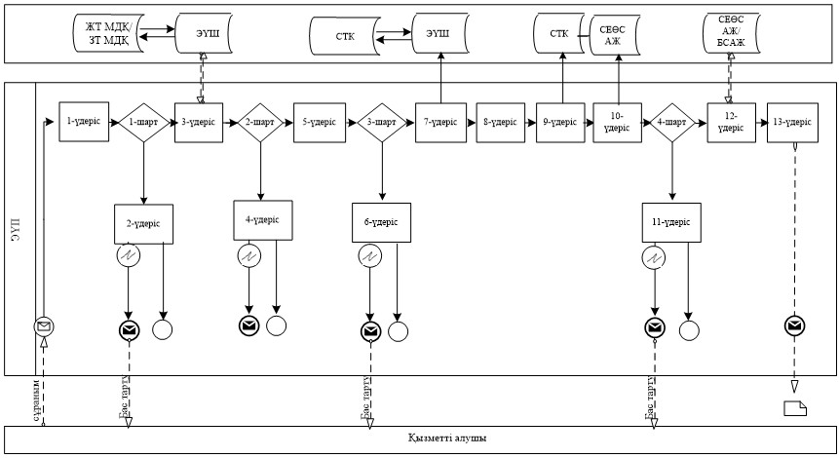

Шартты белгілер:
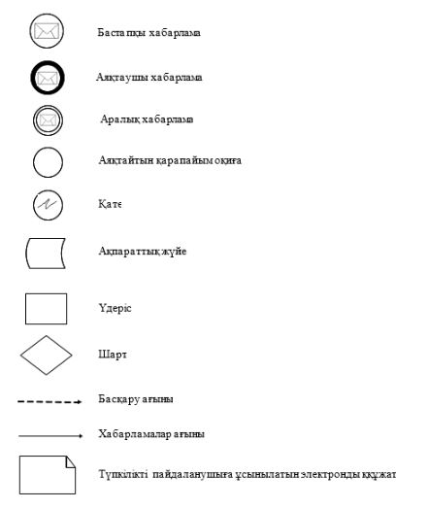

"Бюджеттен қосылған құн
салығын қайтару"Мемлекеттік
көрсетілетін қызмет
регламентіне
2-қосымша
СЕӨЖ АЖ арқылы мемлекеттік қызметті көрсету кезінде өзара функционалдық іс-қимылдың диаграммасы

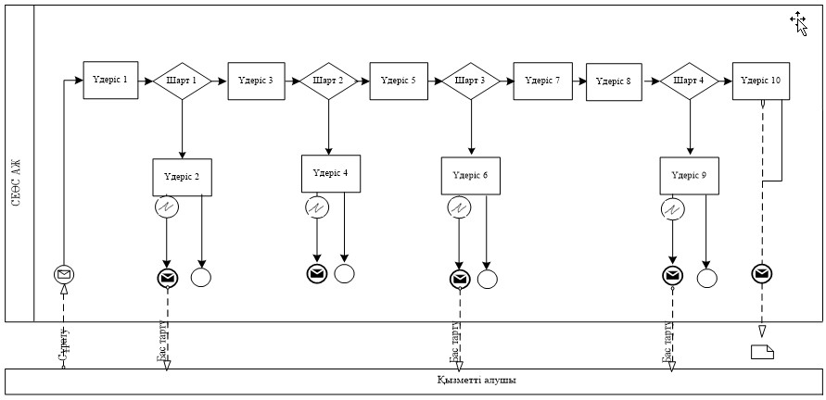

Шартты белгілер:

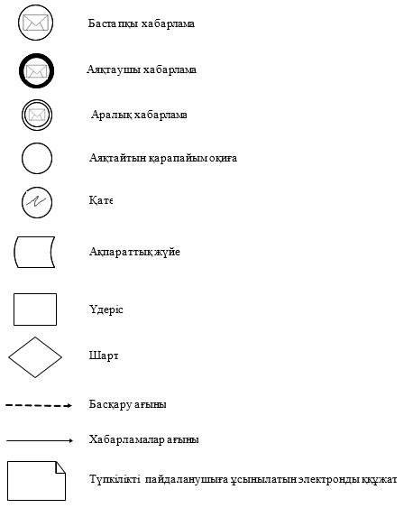

"Бюджеттен қосылған құн
салығын қайтару" мемлекеттік
көрсетілетін қызмет
регламентіне
3-қосымша
ҚҚС асып кетуін жалпыға бірдей белгіленген тәртіпте қайтару кезінде (салық кезеңі ішінде өткізу бойынша жалпы салық салынатын айналымда кемінде 70 (жетпіс) пайызды құрайтын нөлдік мөлшерлеме бойынша салық салынатын айналымдарды ҚҚС төлеушілер үшін) "Бюджеттен қосылған құн салығын қайтару" Мемлекеттік қызметті көрсетудің бизнес-процестерінің анықтамалығы

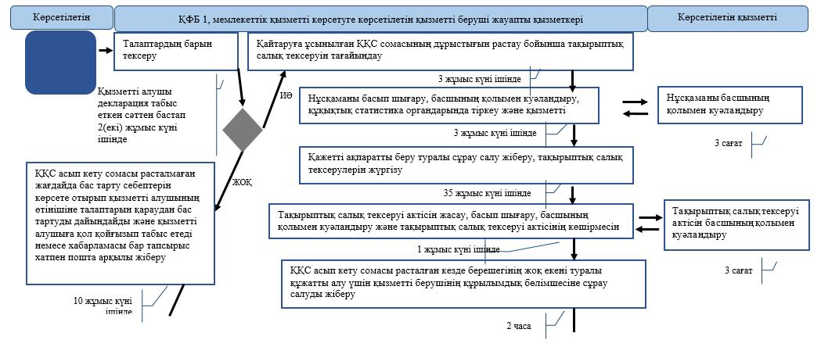

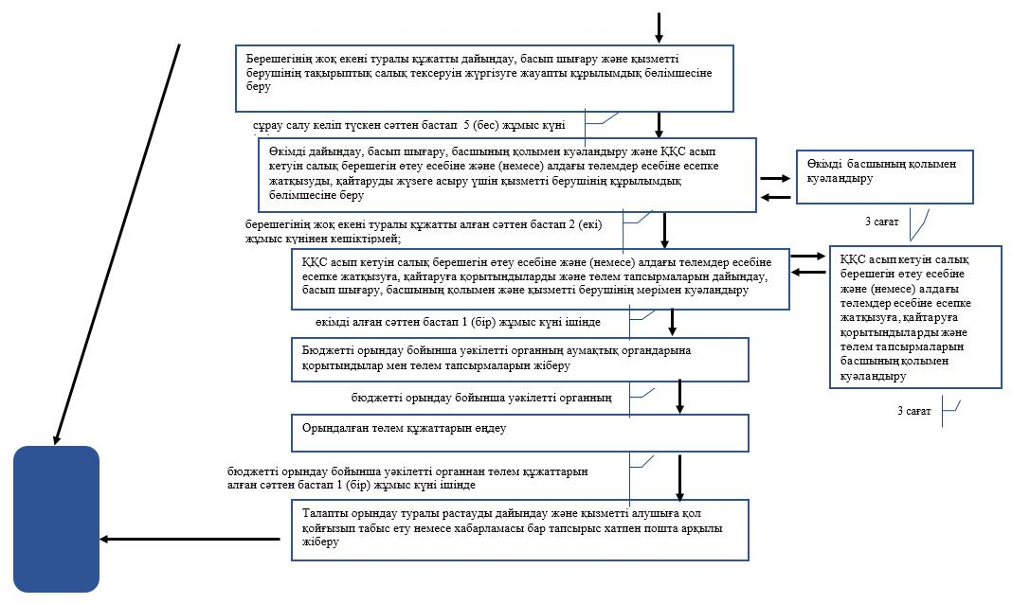

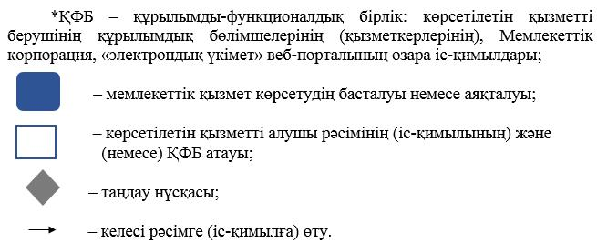

"Бюджеттен қосылған құн
салығын қайтару" Мемлекеттік
көрсетілетін қызмет
регламентіне
4-қосымша
ҚҚС асып кетуін жалпыға бірдей белгіленген тәртіпте қайтару кезінде (салық кезеңі ішінде өткізу бойынша жалпы салық салынатын айналымда кемінде 70 (жетпіс) пайызды құрайтын нөлдік мөлшерлеме бойынша салық салынатын айналымдар, ҚҚС төлеушілер үшін) "Бюджеттен қосылған құн салығын қайтару" Мемлекеттік қызметті көрсетудің бизнес-процестерінің анықтамалығы

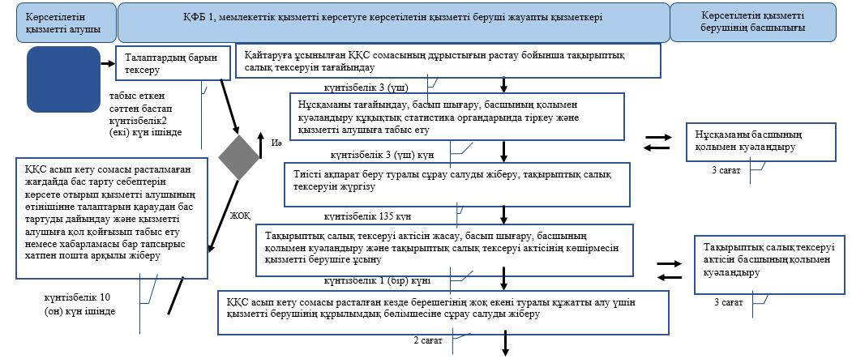

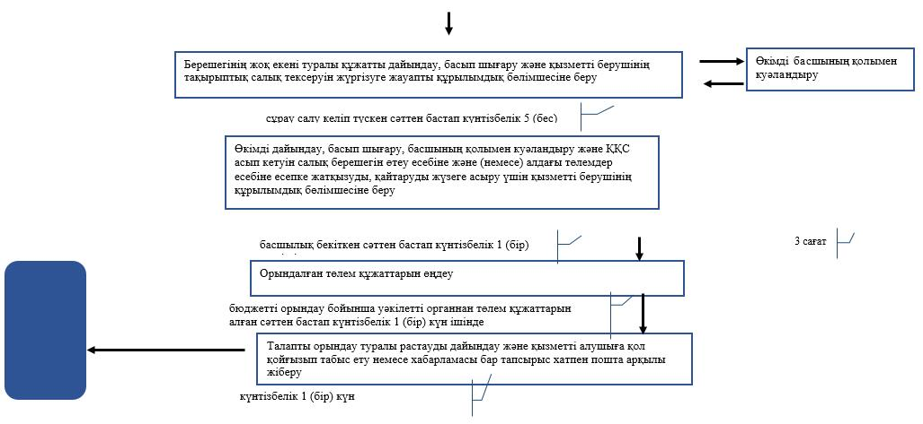

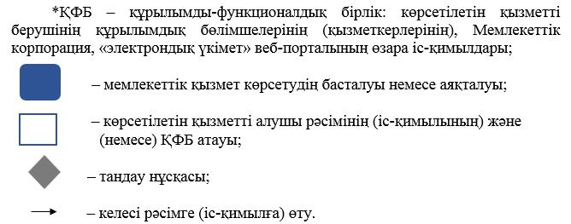

"Бюджеттен қосылған құн
салығын қайтару" Мемлекеттік
көрсетілетін қызмет
регламентіне
5-қосымша
ҚҚС асып кетуін оңайлатылған тәртіпте қайтару кезінде "Бюджеттен қосылған құн салығын қайтару" Мемлекеттік қызметті көрсетудің бизнес-процестерінің анықтамалығы

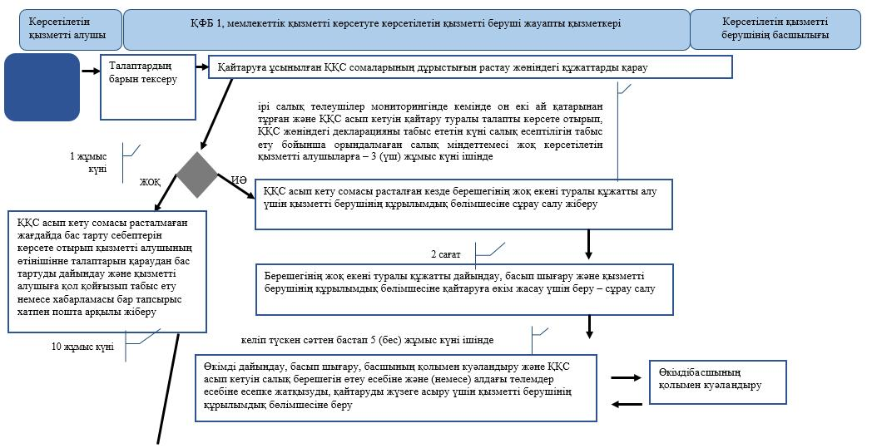

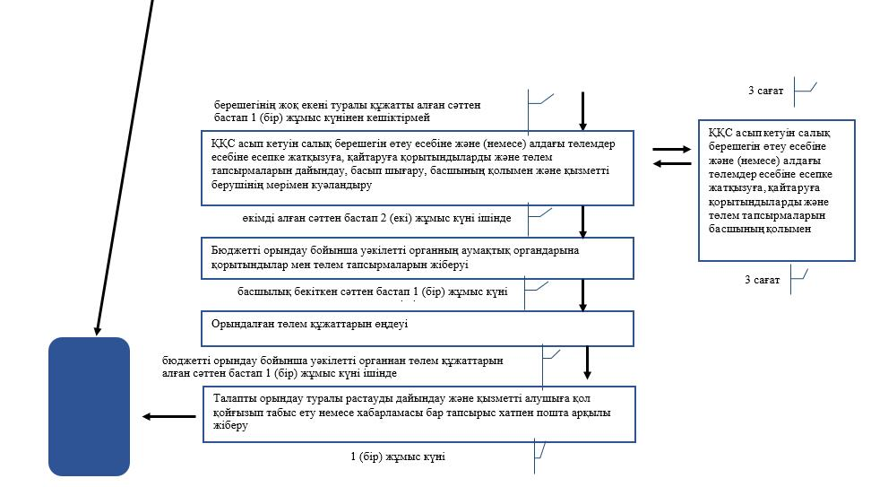

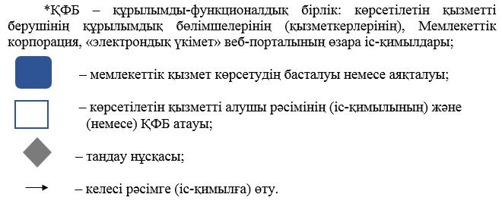

Қазақстан Республикасы
Қаржы министрінің
2019 жылғы 18 ақпандағы
№ 119 бұйрығына 14-қосымша
"Төлем көзінен ұсталған табыс
салығын қайтару" Мемлекеттік
көрсетілетін қызмет
регламентіне
3-қосымша
"Төлем көзінен ұсталған табыс салығын қайтару" Мемлекеттік қызметті көрсетудің бизнес-процестерінің анықтамалығы

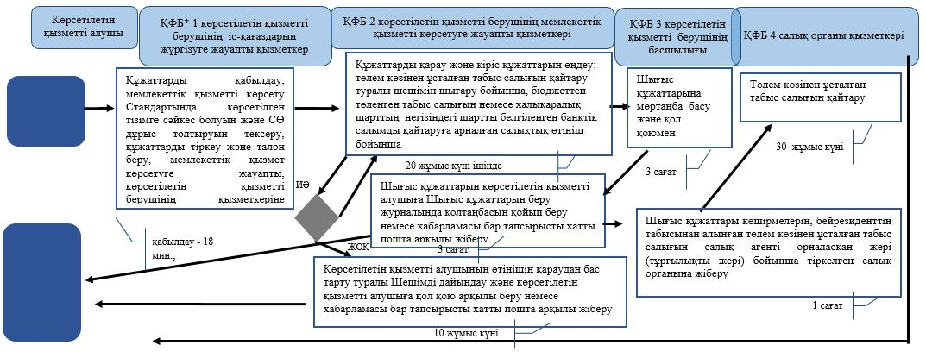

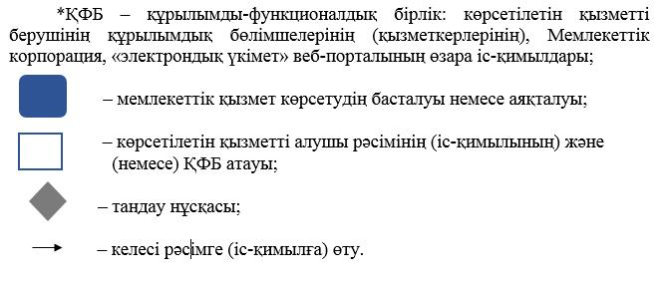

Қазақстан Республикасы
Қаржы министрінің
2019 жылғы 18 ақпандағы
№ 119 бұйрығына 15-қосымша
"Салықтарды және (немесе)
төлемақыларды төлеу жөніндегі
салық міндеттемесін орындау
мерзімдерін өзгерту"
мемлекеттік көрсетілетін қызмет
регламентіне
2-қосымша
"Салықтарды және (немесе) төлемақыларды төлеу жөніндегі салық міндеттемесін орындау мерзімдерін өзгерту" Мемлекеттік қызметті көрсетудің бизнес-процестерінің анықтамалығы

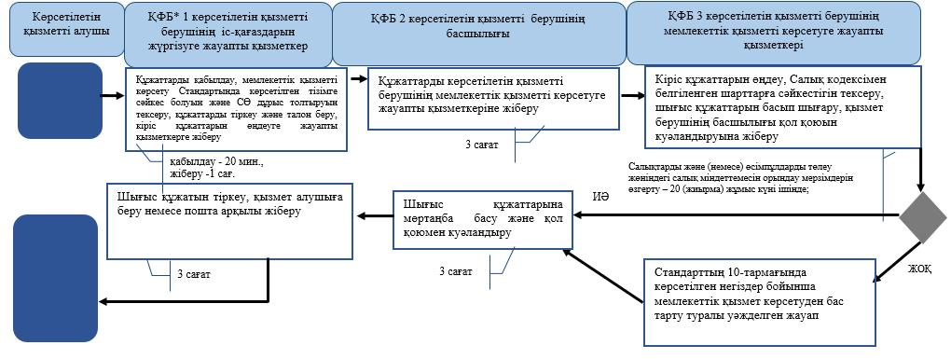

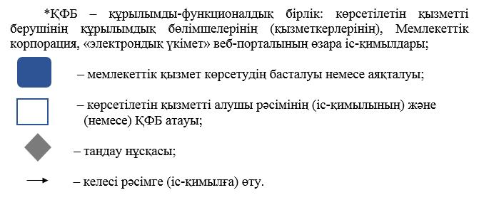

Қазақстан Республикасы
Қаржы министрінің
2019 жылғы 18 ақпандағы
№ 119 бұйрығына 16-қосымша
"Салықтарды және (немесе)
төлемақыларды төлеу жөніндегі
салық міндеттемесін орындау
мерзімдерін өзгерту"
мемлекеттік көрсетілетін қызмет
регламентіне
3-қосымша
Мемлекеттік корпорация арқылы "Салықтарды және (немесе) төлемақыларды төлеу жөніндегі салық міндеттемесін орындау мерзімдерін өзгерту" Мемлекеттік қызметті көрсетудің бизнес-процестерінің анықтамалығы

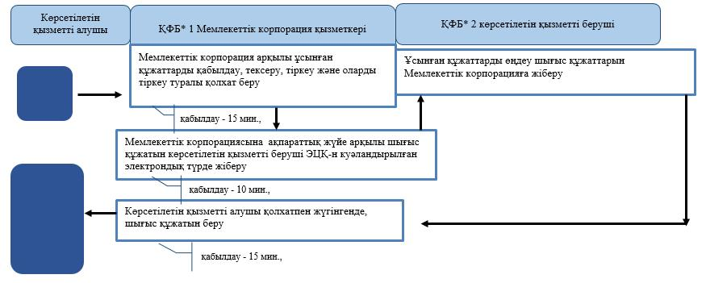

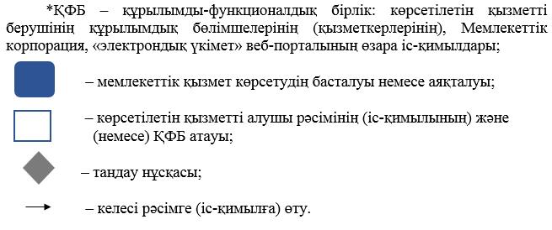

Қазақстан Республикасы
Қаржы министрінің
2019 жылғы 18 ақпандағы
№ 119 бұйрығына 17-қосымша
"Еуразиялық экономикалық
одағында тауарларды
экспорттау (импорттау) кезінде
салық нысандарын қабылдау"
мемлекеттік көрсетілетін қызмет
регламентіне
3-қосымша
"Еуразиялық экономикалық одағында тауарларды экспорттау (импорттау) кезінде салық нысандарын қабылдау" Мемлекеттік қызметті көрсетудің бизнес-процестерінің анықтамалығы

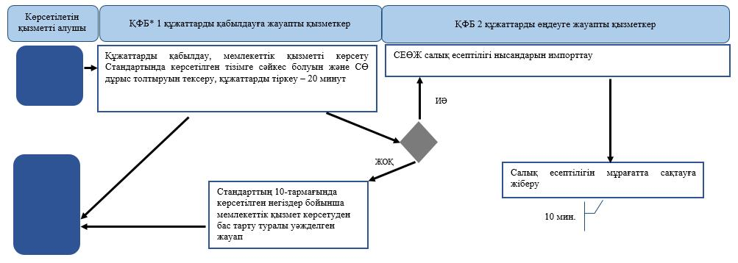

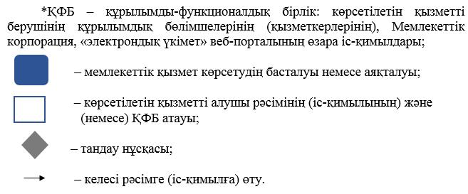

Қазақстан Республикасы
Қаржы министрінің
2019 жылғы 18 ақпандағы
№ 119 бұйрығына 18-қосымша
"Еуразиялық экономикалық
одағында тауарларды
экспорттау (импорттау) кезінде
салық нысандарын қабылдау"
Мемлекеттік көрсетілетін
қызмет регламентіне
4-қосымша
СТК арқылы "Еуразиялық экономикалық одағында тауарларды экспорттау (импорттау) кезінде салық нысандарын қабылдау" мемлекеттік қызметті көрсетудің бизнес-процестерінің анықтамалығы

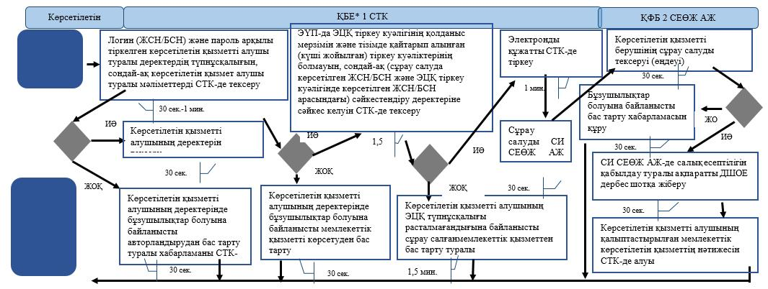

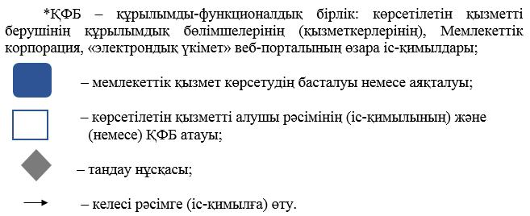

Қазақстан Республикасы
Қаржы министрінің
2019 жылғы 18 ақпандағы
№ 119 бұйрығына 19-қосымша
"Еуразиялық экономикалық
одағында тауарларды
экспорттау(импорттау) кезінде
салық нысандарын қабылдау"
Мемлекеттік көрсетілетін
қызмет регламентіне
5-қосымша
СЕӨЖ АЖ арқылы "Еуразиялық экономикалық одағында тауарларды экспорттау (импорттау) кезінде салық нысандарын қабылдау" мемлекеттік қызметті көрсетудің бизнес-процестерінің анықтамалығы

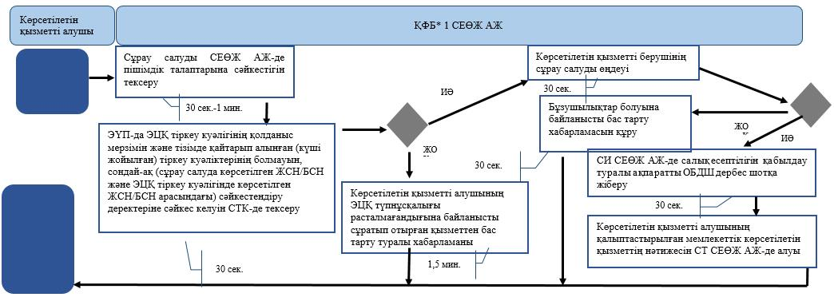

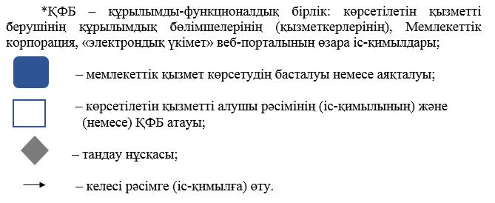

Қазақстан Республикасы
Қаржы министрінің
2019 жылғы 18 ақпандағы
№ 119 бұйрығына 20-қосымша
"Авторлық құқық пен сабақтас
құқық, тауар таңбалары, қызмет
көрсету таңбалары обьектілерін
және тауарларды шығарған
жерлердің атауларын зияткерлік
меншік обьектілерінің кедендік
тізіліміне енгізу" Мемлекеттік
көрсетілетін қызмет
регламентіне
қосымша
"Авторлық құқық пен сабақтас құқық, тауар таңбалары, қызмет көрсету таңбалары обьектілерін және тауарларды шығарған жерлердің атауларын зияткерлік меншік обьектілерінің кедендік тізіліміне енгізу" Мемлекеттік қызметті көрсетудің бизнес-процестерінің анықтамалығы

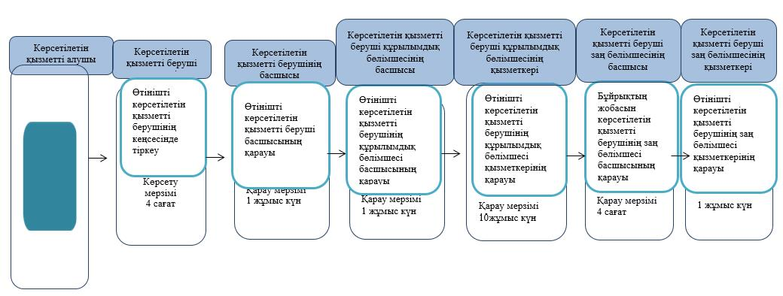

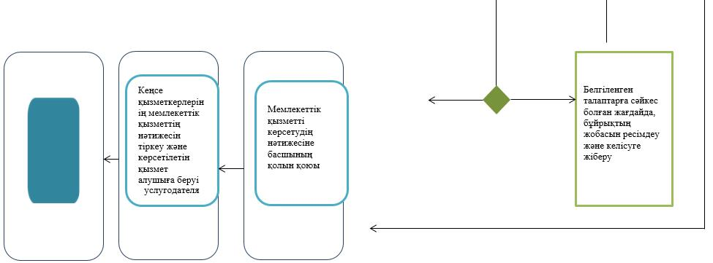

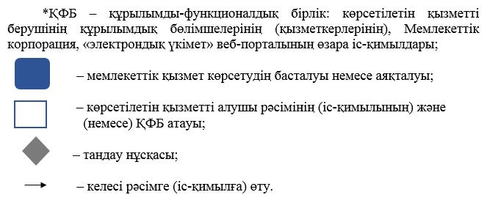

Қазақстан Республикасы
Қаржы министрінің
2019 жылғы 18 ақпандағы
№ 119 бұйрығына 21-қосымша
Қазақстан Республикасы
Қаржы министрінің
2015 жылғы 4 маусымдағы
№ 348 бұйрығына
34-қосымша
"Уәкілетті экономикалық операторлардың тізіліміне енгізу" мемлекеттік көрсетілетін қызмет регламенті
1. Жалпы ережелер
1. "Уәкілетті экономикалық операторлардың тізіліміне енгізу" мемлекеттік көрсетілетін қызметті (бұдан әрі – мемлекеттік көрсетілетін қызмет) "Қазақстан Республикасының мемлекеттік кірістер органдары көрсететін мемлекеттік көрсетілетін қызметтер стандарттарын бекіту туралы" Қазақстан Республикасы Қаржы министрінің 2015 жылғы 27 сәуірдегі № 284 бұйрығымен бекітілген, "Уәкілетті экономикалық операторлардың тізіліміне енгізу" Мемлекеттік көрсетілетін қызмет стандарты (бұдан әрі – Стандарт) негізінде (Нормативтік құқықтық актілерді мемлекеттік тіркеу тізілімінде № 11273 болып тіркелген) Қазақстан Республикасының Қаржы министрлігі Мемлекеттік кірістер комитеті (бұдан әрі – көрсетілетін қызметті беруші) көрсетеді.
Құжатарды қабылдау және мемлекеттік қызмет көрсету нәтижесін беру:
1) көрсетілетін қызмет берушінің кеңсесі арқылы;
2) "электрондық үкімет" веб-порталы: www.egov.kz (бұдан әрі – портал) арқылы жүзеге асырылады.
2. Мемлекеттік қызмет көрсету нысаны: электронды (ішінара автоматтандырылған) және (немесе) қағаз түрінде.
3. Мемлекеттік қызмет көрсету нәтижесі – уәкілетті экономикалық операторлардың тізіліміне тұлғаны енгізу туралы куәлікті не Стандарттың 10-тармағында көрсетілген негіздер бойынша мемлекеттік қызмет көрсетуден бас тарту туралы уәжделген жауапты беру.
Мемлекеттік қызмет көрсету нәтижесін беру нысаны: электронды немесе қағаз түрінде.
Егер, көрсетілетін қызметті алушы көрсетілетін қызмет берушіге қағаз түрінде жүгінген жағдайда, мемлекеттік қызметті көрсету шешімінің нәтижесі электрондық түрде ресімделеді, басып шығарылады, көрсетілетін қызмет беруші қолын қойып, мөрімен куәландырылады, уәкілетті экономикалық операторлар тізіліміне енгізу туралы куәлігі белгіленген нысан бойынша толтырылады және көрсетілетін қызмет алушыға пошта арқылы жіберіледі.
Көрсетілетін қызмет алушы көрсетілетін қызмет берушіге портал арқылы жүгінген кезде, мемлекеттік қызметті көрсету шешімінің нәтижесі "жеке кабинетке" электрондық құжат түрінде жіберіледі, уәкілетті экономикалық операторлар тізіліміне енгізу туралы куәлік белгіленген нысан бойынша толтырылады және көрсетілетін қызмет алушыға пошта арқылы жіберіледі.
Мемлекеттік қызметті көрсету нәтижесі туралы деректерді көрсетілетін қызмет беруші уәкілетті экономикалық операторлар тізіліміне енгізеді, ол Комитеттің интернет-ресурсында орналастырылады және бір айда бір реттен кем емес жаңартылады.
2. Мемлекеттік қызмет көрсету үдерісінде көрсетілетін қызмет берушінің құрылымдық бөлімшелерінің (қызметкерлерінің) өзара іс-қимыл тәртібі
4. Мемлекеттік қызметті көрсету бойынша рәсімдерді (іс-қимылдарды) бастау үшін көрсетілетін қызмет берушінің көрсетілетін қызмет алушыдан Стандарттың 9-тармағына сәйкес онда мәлімделген мәліметтерді растайтын құжаттар оған қоса берілген өтінішті алуы негіздеме болып табылады.
Егер, құжаттар және (немесе) мәліметтер көрсетілетін қызмет берушінің ақпараттық жүйесінен алынған жағдайда, өтінішке құжаттар қоса ұсынылмайды.
5. Мемлекеттік қызмет көрсету үдерісінің құрамына кіретін рәсімдер (іс-әрекеттер) оларды орындау ұзақтығы:
1) құжаттарды қабылдау – 10 (он) минут:
көрсетілетін қызмет беруші кеңсесінің қызметшісі көрсетілетін қызмет алушының көзінше өтінішті және оған қоса берілетін құжаттарды қабылдап алады және өтініштің көшірмесіне құжаттар топтамасын қабылдап алған күні мен уақытын көрсете отырып көрсетілетін қызмет берушінің кеңсесінде тіркелгені туралы белгі қоюы;
2) көрсетілетін қызмет беруші кеңсесінің қызметкері өтінішті және оған қоса берілетін құжаттарды көрсетілетін қызмет алушыдан қабылдаған сәттен бастап 4 (төрт) сағат ішінде тіркеуі;
3) көрсетілетін қызмет беруші басшысының өтінішті тіркеген күннен бастап күнтізбелік 1 (бір) күн ішінде қарауы;
4) көрсетілетін қызмет берушінің мемлекеттік қызмет көрсетуге жауапты құрылымдық бөлімшесінің (бұдан әрі – көрсетілетін қызметті берушінің құрылымдық бөлімшесі) басшысы өтінішті алған күннен бастап күнтізбелік 1 (бір) күн ішінде қарауы;
5) көрсетілетін қызмет берушінің құрылымдық бөлімшесінің қызметкері өтінішті алған күннен бастап күнтізбелік 3 (үш) күн ішінде, Стандарттың 9-тармағында көзделген, көрсетілетін қызмет алушы өтініште мәліметтерді толық көрсетуін тексереді және мынадай іс-қимылдарды орындайды:
өтінішті қараудан бас тарту үшін негіздемелер болған жағдайда, көрсетілетін қызмет беруші жазбаша немесе электронды нысанда көрсетілетін қызмет алушыға тиісті шешім қабылданған күннен кейінгі 1 (бір) жұмыс күнінен кешіктірмей ол туралы хабарлайды;
көрсетілетін қызмет беруші өтінішті қараудан мынадай жағдайларда бас тартады:
– өтініш белгіленген нысанға сәйкес емес толтырылған не электронды құжат түріндегі құрылымы мен форматы осындай өтініштің белгіленген құрылымы мен форматына сәйкес келмегенде;
– өтініште көрсетуге жататын мәліметтер, өтініште көрсетілмегенде;
– өтініш заңды тұлғаны уәкілетті экономикалық операторлар тізімінен шығарған күннен бастап бір жыл өткенге дейін берілгенде;
егер, өтінішті берген кезде өтінішті қараудан бас тартуға негіздемелер болмаса, ал онда көрсетілген мәліметтерді, оларды көрсетілетен қызмет берушінің ақпараттық жүйесінен алған жағдайларды қоспағанда, өтініш беруші құжаттамамен растамаса, өтініш тіркелген күннен бастап 5 (бес) жұмыс күні ішінде, көрсетілетін қызмет беруші көрсетілетін қызмет алушыға бір ай ішінде құжаттарды ұсыну қажеттілігі туралы жазбаша хабарлама жібереді, бұл ретте өтінішті қарау мерзімі хабарламада құжаттар сұратылған немесе оларды ұсыну мерзімі өткенге күнге дейін тоқтатыла тұрады;
егер, көрсетілетін қызмет алушы хабарламада көрсетілген мерзім ішінде құжаттарды ұсынбаған жағдайда, көрсетілетін қызмет беруші өтінішті қараудан бас тарту туралы шешім қабылдайды және ол туралы көрсетілетін қызмет алушыға жазбаша немесе электронды түрде, тиісті шешімді қабылдаған күннен кейінгі 1 (бір) жұмыс күнінен кешіктірмей хабарлайды;
егер, көрсетілетін қызмет алушы өтініште толық мәліметтерді көрсеткен жағдайда, көрсетілетін қызмет беруші көрсетілетін қызмет берушінің аумақтық бөлімшелеріне уәкілетті экономикалық операторлар тізіміне қосу (одан әрі – шығу кеден тексерістері) шарттарына көрсетілетін қызмет алушының сәйкес болуына көшпелі кедендік тексеру жүргізу туралы тапсырма береді және Еуразиялық экономикалық одақ шеңберіндегі Евразиялық экономикалық одаққа мүше басқа мемлекеттердің кеден органдарына сұрау салады жолдайды;
6) көрсетілетін қызмет берушіден көшпелі кедендік тексеру жүргізу туралы тапсырманы алған күннен бастап күнтізбелік 60 (алпыс) күн ішінде көрсетілетін қызмет берушінің аумақтық бөлімшелері көшпелі кедендік тексеруді жүргізуі;
7) көрсетілетін қызмет алушы көшпелі кедендік тексерудің нәтижелері бойынша уәкілетті экономикалық операторлар тізіміне қосу шарттарына сәйкес келмеуді анықтаған кезде, көрсетілетін қызмет берушінің құрылымдық бөлімшесінің сарапшысы мемлекеттік қызмет көрсетуден бас тарту туралы уәждемелі жауапты ресімдейді және оны көрсетілетін қызмет беруші басшысына қол қою үшін көшпелі кедендік тексеру нәтижелерін алған күннен бастап күнтізбелік 3 (үш) күн ішінде жолдайды;
8) көрсетілетін қызмет алушы көшпелі кедендік тексерудің нәтижелері бойынша уәкілетті экономикалық операторлар тізіміне қосу шарттарына сәйкес келметінін анықтаған кезде, өтініш және көшпелі кедендік тексеру нәтижелері уәкілетті экономикалық операторлар тізіміне қосу мәселелерін жедел түрде қарастыру бойынша Жұмыс тобының (бұдан әрі – Жұмыс тобы) отырсында көшпелі кедендік тексеру нәтижелерін алған күннен бастап күнтізбелік 13 (он үш) күн ішінде қаралады;
9) жұмыс тобы отырысының қорытындысы бойынша мемлекеттік қызмет көрсету нәтижесін Жұмыс тобы мүшелерімен Жұмыс тобы отырысының қорытындысы өткен күннен бастап күнтізбелік 5 (бес) күн ішінде келісіледі және ресімделеді;
10) көрсетілетін қызмет берушінің басшысы мемлекеттік қызметті көрсету нәтижесіне, оны алған күннен бастап күнтізбелік 1 (бір) күн ішінде қол қояды;
11) мемлекеттік қызмет көрсету нәтижесі көрсетілетін қызмет берушінің басшысы оған қол қойған сәттен бастап 4 (төрт) сағат ішінде тіркеледі және оны көрсетілетін қызмет беруші кеңсесінің қызметкері көрсетілетін қызмет алушыға береді.
6. Мемлекеттік қызметті көрсету жөніндегі рәсімдердің (іс-әрекеттердің) нәтижелері:
1) тіркелген және көрсетілетін қызмет беруші басшысына қарауға жіберілген өтініш;
2) қаралған және көрсетілетін қызмет беруші құрылымдық бөлімшесі басшысына жіберілген өтініш;
3) қаралған және көрсетілетін қызмет беруші құрылымдық бөлімшесі қызметкеріне жіберілген өтініш;
4) мемлекеттік қызметті көрсетуден бас тарту туралы уәжделген жауап не көрсетілетін қызмет берушінің аумақтық бөлімшесіне көшпелі кедендік тексеру жүргізу туралы тапсыру және Еуразиялық экономикалық одақ шеңберінде Еуразиялық экономикалық одаққа мүше басқа мемлекеттердің кеден органдарына сұрау салуды жолдау;
5) көшпелі кедендік тексеру нәтижелері және Еуразиялық экономикалық одақ шеңберінде Еуразиялық экономикалық одаққа мүше басқа мемлекеттердің кеден органдарының жауаптары;
6) мемлекеттік қызметті көрсетуден бас тарту туралы уәжделген жауап;
7) жұмыс тобы отырысының хаттамасы;
8) тұлғаны уәкілетті экономикалық операторлар тізіміне қосу туралы ресімделген және келісілген куәлік;
9) көрсетілетін қызмет берушінің басшысы қол қойған мемлекеттік қызметті көрсету нәтижесі;
10) тіркелген және көрсетілетін қызметті алушыға берілген мемлекеттік қызмет көрсету нәтижесі.
3. Мемлекеттік қызмет көрсету үдерісінде көрсетілетін қызметті берушінің құрылымдық бөлімшелерінің өзара іс-қимыл тәртібі
7. Мемлекеттік қызмет көрсету үдерісінде көрсетілетін қызметті берушінің мынадай құрылымдық бөлімшелері (қызметкерлері) қатысады:
1) көрсетілетін қызметті беруші кеңсесінің қызметкері;
2) көрсетілетін қызметті берушінің басшысы;
3) көрсетілетін қызметті беруші құрылымдық бөлімшесінің басшысы;
4) көрсетілетін қызметті беруші құрылымдық бөлімшесінің қызметкері;
5) көрсетілетін қызметті берушінің аумақтық бөлімшесі;
6) жұмыс тобы.
8. Көрсетілетін қызметті берушінің құрылымдық бөлімшелері (қызметкерлері) арасындағы рәсімдер (іс-әрекеттер) реттілігін сипаттау:
1) көрсетілетін қызметті беруші кеңсесінің қызметкері көрсетілетін қызметті алушыдан өтініш келіп түскен сәттен бастап 4 (төрт) сағат ішінде оны тіркеуден өткізеді және көрсетілетін қызметті берушінің басшысына қарауға береді, бұл ретте, өтініштің оң жақ төменгі бұрышына түскен күні мен кіріс нөмірін көрсете отырып тіркеу мөртаңбасы қойылады;
2) көрсетілетін қызметті берушінің басшысы өтінішті тіркеген күннен бастап күнтізбелік 1 (бір) күн ішінде оны қарайды және көрсетілетін қызметті берушінің құрылымдық бөлімшесінің басшысына нұсқаумен жібереді;
3) көрсетілетін қызметті берушінің құрылымдық бөлімшесінің басшысы өтінішті алған күннен бастап күнтізбелік 1 (бір) күн ішінде оны қарайды және көрсетілетін қызметті берушінің құрылымдық бөлімшесінің қызметкеріне нұсқаумен жібереді;
4) көрсетілетін қызметті берушінің құрылымдық бөлімшесінің қызметкері өтінішті алған күннен бастап күнтізбелік 3 (үш) күн ішінде Стандарттың 9-тармағында көзделген құжаттардың болуын және көрсетілетін қызметті алушының өтініште мәліметтерді толық көрсетуін қарайды және мынадай әрекеттерді орындайды:
көрсетілетін қызметті алушы өтініште мәліметтерді толық көрсетпеген немесе Стандарттың 9-тармағында көзделген құжаттар болмаған жағдайда, мемлекеттік қызмет көрсетуден бас тарту туралы уәжделген жауап ресімдейді және көрсетілетін қызметті берушінің басшысыга қол қоюға жібереді;
көрсетілетін қызметті алушы өтініште мәліметтерді толық көрсеткен және Стандарттың 9-тармағында көзделген құжаттар болған жағдайда, көрсетілетін қызметті берушінің аумақтық бөлімшесіне көшпелі кедендік тексеру жүргізу туралы тапсырады және Еуразиялық экономикалық одақ шеңберінде Еуразиялық экономикалық одаққа мүше басқа мемлекеттердің кеден органдарына сұрау салу жолдайды;
5) көрсетілетін қызметті берушінің аумақтық бөлімшесі көрсетілетін қызметті берушіден көшпелі кедендік тексеру жүргізу туралы тапсырманы алған күннен бастап күнтізбелік 60 (алпыс) күн ішінде көшпелі кедендік тексеруді жүргізеді;
6) көрсетілетін қызметті берушінің құрылымдық бөлімшесінің қызметкері көшпелі кедендік тексерудің нәтижелері бойынша, сондай-ақ Еуразиялық экономикалық одақ шеңберінде Еуразиялық экономикалық одаққа мүше басқа мемлекеттердің кеден органдарынан ұсынылған жауапқа сәйкес көрсетілетін қызметті алушының уәкілетті экономикалық операторлар тізіміне қосу шарттарына сәйкес келмеуін анықтаған жағдайда, нәтижелерді алған күннен бастап күнтізбелік 3 (үш) күн ішінде мемлекеттік қызмет көрсетуден бас тарту туралы уәжделген жауапты ресімдейді және оны көрсетілетін қызметті берушінің басшысына қол қоюға жолдайды;
7) көрсетілетін қызметті беруші мемлекеттік кірістер органының көшпелі тексеру нәтижелері бойынша, сондай-ақ Еуразиялық экономикалық одаққа мүше басқа мемлекеттердің кеден органдары ұсынған жауапқа сәйкес көрсетілетін қызметті алушының уәкілетті экономикалық операторлар тізіміне қосу шарттарына сәйкес келуі анықталған жағдайда, Жұмыс тобы нәтижелерді алған күннен бастап күнтізбелік 13 (он үш) күн ішінде өтінішті және мемлекеттік кірістер органдарының көшпелі тексеру нәтижелерін Жұмыс тобының отырысында қарайды.
8) көрсетілетін қызметті беруші құрылымдық бөлімшесінің қызметкері Жұмыс тобы отырысының қортындысын шығарған күннен бастап күнтізбелік 5 (бес) күн ішінде Жұмыс тобы отырысының қортындысы бойынша тұлғаны уәкілетті экономикалық операторлар тізіміне қосу туралы куәлігін ресімдейді және оны Жұмыс тобы мүшелерімен келіседі;
9) көрсетілетін қызметті берушінің басшысы мемлекеттік қызмет көрсету нәтижесіне, оны алған сәттен бастап күнтізбелік 1 (бір) күн ішінде кол қояды;
10) көрсетілетін қызметті берушінің кеңсе қызметкері көрсетілетін қызметті берушінің басшысы оған қол қойғаннан кейін 4 (төрт) сағат ішінде мемлекеттік қызмет көрсету нәтижесін тіркейді және көрсетілетін қызметті алушыға жібереді.
4. Халыққа қызмет көрсету орталығымен және (немесе) өзге де көрсетілетін қызметті берушілермен өзара іс-қимыл тәртібі, сондай-ақ мемлекеттік қызмет көрсету үдерісінде ақпараттық жүйелерді пайдалану тәртібі.
9. Осы Мемлекеттік қызмет көрсету регламентінде халыққа қызмет көрсету орталығымен және мемлекеттік қызмет көрсету үдерісінде өзге де көрсетілетін қызметті берушілермен өзара іс-қимыл көзделмеген.
10. Портал арқылы мемлекеттік қызмет көрсету кезінде көрсетілетін қызметті берушінің және көрсетілетін қызметті алушының жүгіну тәртібі мен үрдістерін (іс-әрекеттерін) сипаттау:
1) 1-үдеріс – көрсетілетін қызметті алушы порталда осы Регламентте көрсетілген қызметті таңдайды, оның құрылымын және форматтық талаптарды, электронды түрде қажетті құжаттарды сұрату нысанына қосуды ескере отырып, мемлекеттік қызметті алу және көрсетілетін қызметті алушы нысандарды толтыру (деректерді енгізу) үшін сұрау сауал нысанын экранға шығарады;
2) 1-шарт – көрсетілетін қызметті беруші ұсынылған мәліметтерді тексереді;
3) 2-үдеріс – көрсетілетін қызметті алушы енгізген деректерді растамауына байланысты сұрау салынған қызметтен бас тарту туралы хабарлама жасалады;
4) 3-үдеріс – электронды құжатты (көрсетілетін қызметті алушының сұрау салуын) порталда тіркеу және порталда сұрау салуды өңдеу;
5) 4-үдеріс – көрсетілетін қызметті алушының порталда берілген өтінішін көрсетілетін қызметті беруші басшысынан көрсетілетін қызметті берушінің жауапты орындаушысына дейінгі қайта беру үдерісі;
6) 2-шарт – көрсетілетін қызметті берушінің мемлекеттік қызмет көрсету үшін біліктілік талаптарына және негіздемелерге көрсетілетін қызметті алушының сәйкестігін тексеруі;
7) 5-үдеріс – порталдағы көрсетілетін мемлекеттік қызмет қызмет алушының деректерінде бұзушылықтардың болуына байланысты сұрау салынған қызметтен бас тарту туралы хабарлама жасалады;
8) 6-үдеріс – көрсетілетін қызметті алушының порталда қалыптастырылған қызметтің нәтижесін (тізілімге енгізу туралы бұйрықтың электрондық көшірмесі) алуы. Электрондық құжат көрсетілетін қызметті берушінің уәкілетті тұлғасы ЭЦҚ-н пайдалану арқылы құрады.
11. "Уәкілетті экономикалық операторлардың тізіліміне енгізу" мемлекеттік қызмет көрсету бизнес-процесстері анықтамалық осы Мемлекеттік көрсетілетін қызмет регламентіне 1-қосымшада келтірілген.
12. Портал арқылы мемлекеттік қызмет көрсету кезінде көрсетілетін қызметті берушінің және көрсетілетін қызметті алушының жүгіну және рәсімдерінің (іс-әрекеттерінің) реттілік тәртібін мемлекеттік қызмет көрсетуде пайдаланылған, ақпараттық жүйенің функционалдық өзара іс-қимыл диаграммасы түрінде сипаттау, графикалық нысанда осы Мемлекеттік көрсетілетін қызмет регламентіне 2-қосымшада келтірілген.
Уәкілетті экономикалық
операторлардың тізіліміне енгізу
Мемлекеттік көрсетілетін
қызметіне
1-қосымша
Уәкілетті экономикалық операторлардың тізіліміне енгізу Мемлекеттік қызметті көрсетудің бизнес-процестерінің анықтамалығы

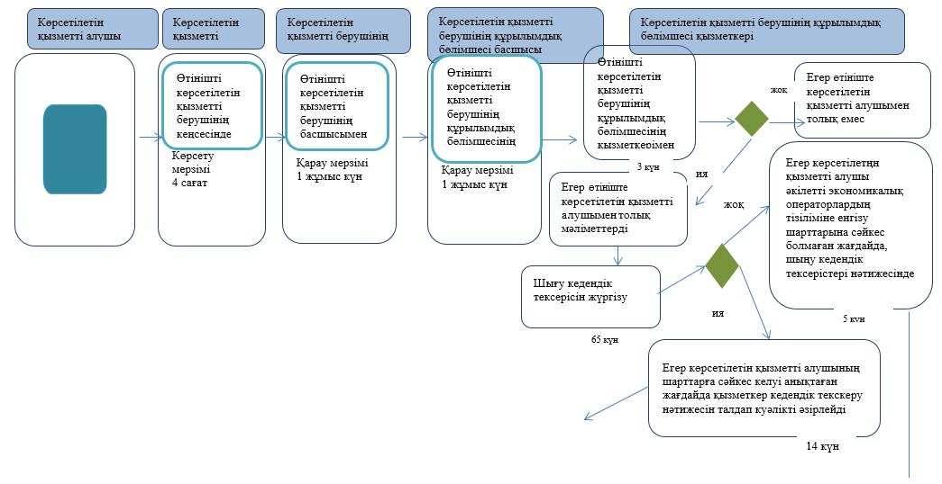

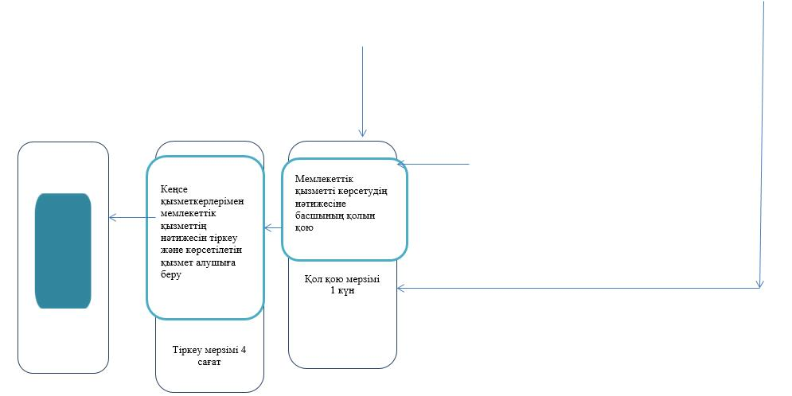

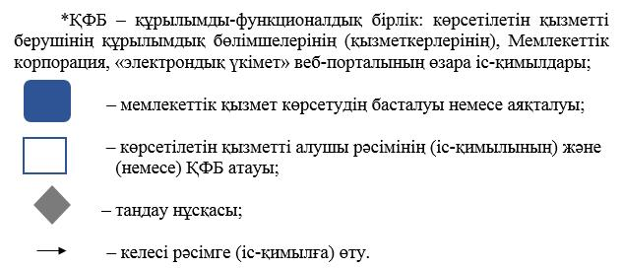

Уәкілетті экономикалық
операторлардың тізіліміне енгізу
Мемлекеттік көрсетілетін
қызметіне
1-қосымша
Портал арқылы электрондық мемлекеттік қызмет көрсету кезінде функционалдық өзара іс-қимыл диаграммасы

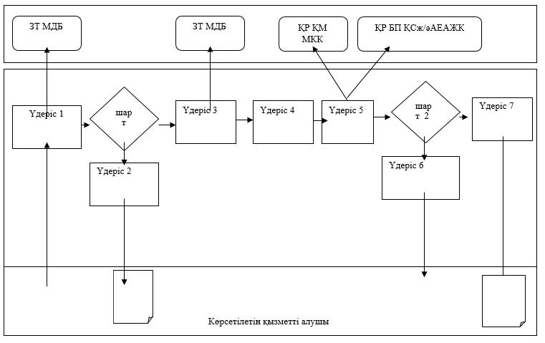

Қазақстан Республикасы
Қаржы министрінің
2019 жылғы 18 ақпандағы
№ 119 бұйрығына 22-қосымша
"Кеден өкілдерінің тізіліміне
енгізу" Мемлекеттік
көрсетілетін қызметіне
1-қосымша
"Кеден өкілдерінің тізіліміне енгізу" Мемлекеттік қызметті көрсетудің бизнес-процестерінің анықтамалығы

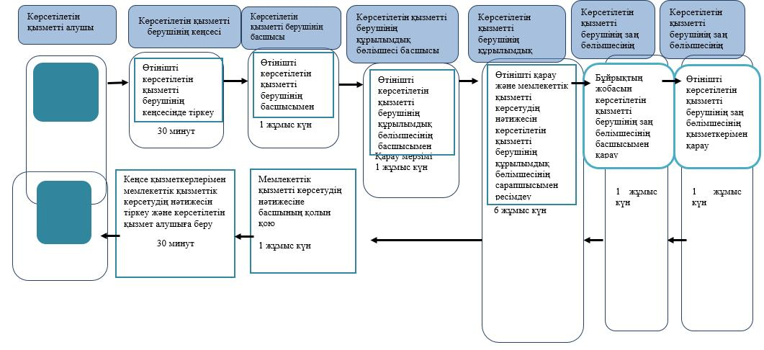

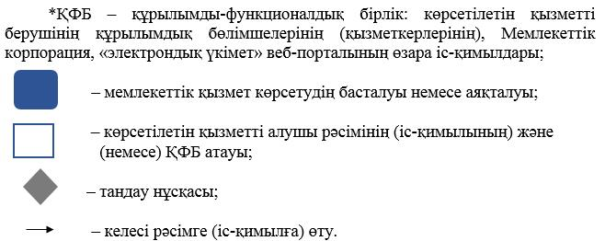

Қазақстан Республикасы
Қаржы министрінің
2019 жылғы 18 ақпандағы
№ 119 бұйрығына 23-қосымша
"Кедендік тасымалдаушылар
тізіліміне енгізу" Мемлекеттік
көрсетілетін қызметіне
2-қосымша
"Кедендік тасымалдаушылар тізіліміне енгізу" Мемлекеттік қызметті көрсетудің бизнес-процестерінің анықтамалығы

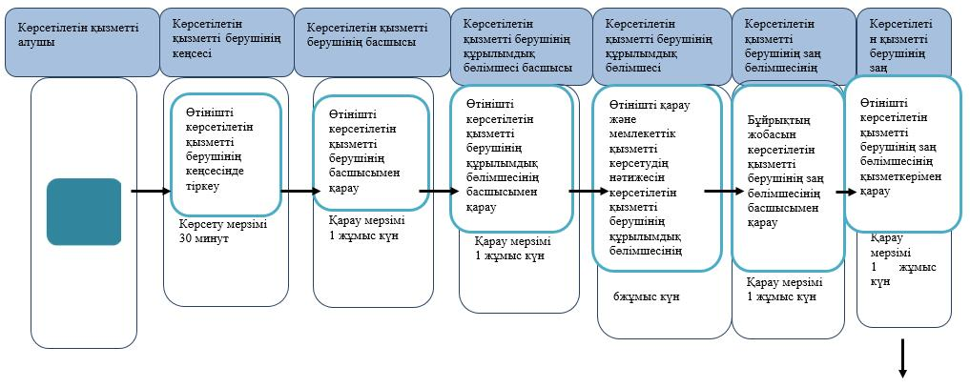

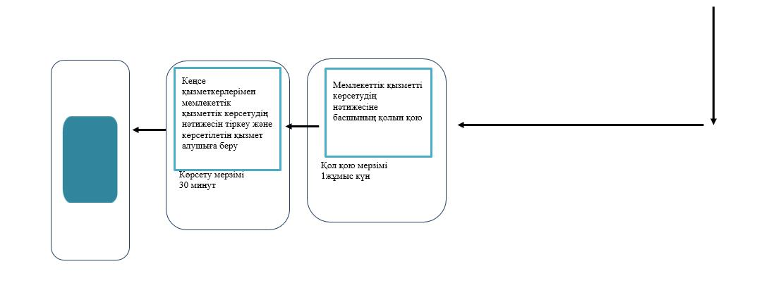

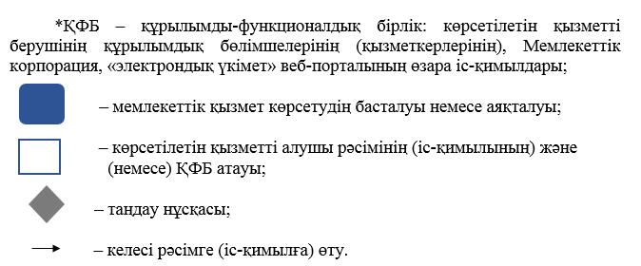

Қазақстан Республикасы
Қаржы министрінің
2019 жылғы 18 ақпандағы
№ 119 бұйрығына 24-қосымша
"Тауардың шығарылған жері
туралы алдын ала шешім
қабылдау" Мемлекеттік
көрсетілетін қызметіне
1-қосымша
"Тауардың шығарылған жері туралы алдын ала шешім қабылдау" Мемлекеттік қызметті көрсетудің бизнес-процестерінің анықтамалығы

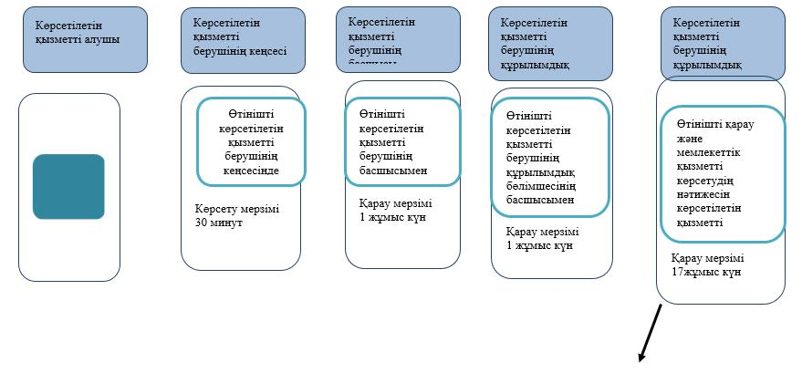

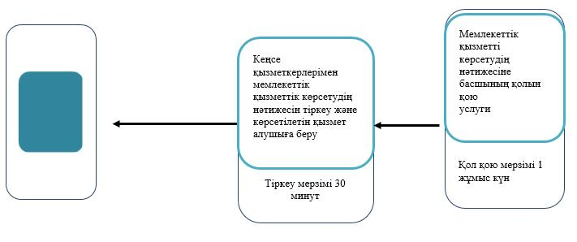

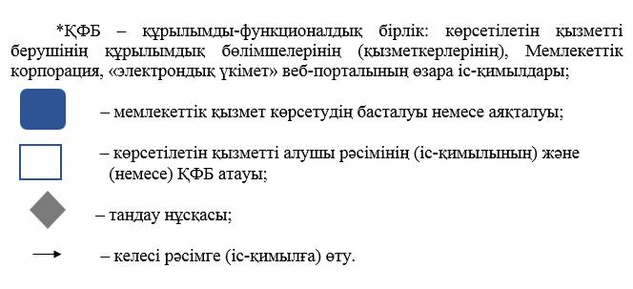

Қазақстан Республикасы
Қаржы министрінің
2019 жылғы 18 ақпандағы
№ 119 бұйрығына 25-қосымша
"Тауардың шығарылған жері
туралы алдын ала шешім
қабылдау" Мемлекеттік
көрсетілетін қызметіне
2-қосымша
Мемлекеттік корпорация арқылы "Тауардың шығарылған жері туралы алдын ала шешім қабылдау" Мемлекеттік қызметті көрсетудің бизнес-процестерінің анықтамалығы

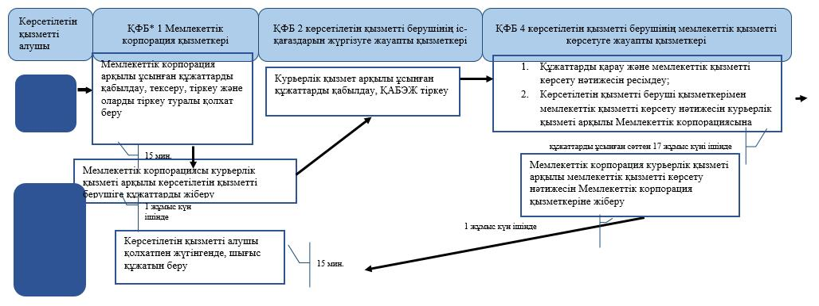

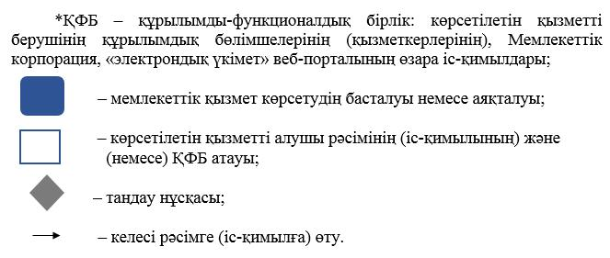

Қазақстан Республикасы
Қаржы министрінің
2019 жылғы 18 ақпандағы
№ 119 бұйрығына 26-қосымша
"Тауарды сыныптау туралы
алдын ала шешім қабылдау"
Мемлекеттік көрсетілетін
қызметіне
1-қосымша
"Тауарды сыныптау туралы алдын ала шешім қабылдау" Мемлекеттік қызметті көрсетудің бизнес-процестерінің анықтамалығы

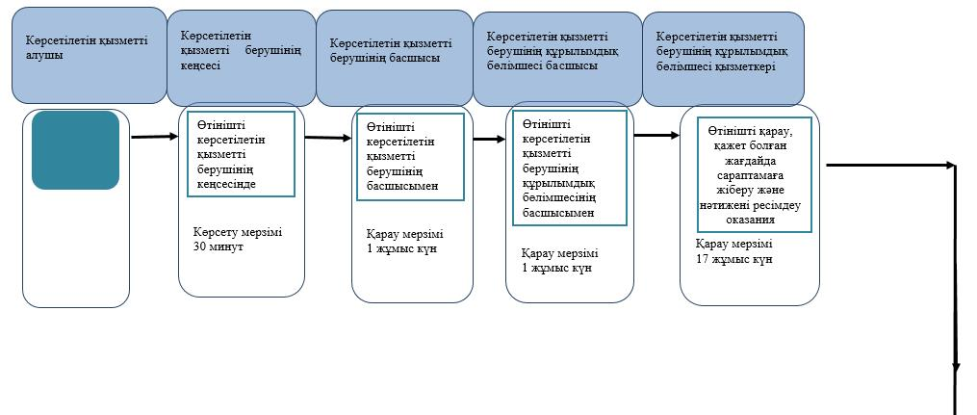

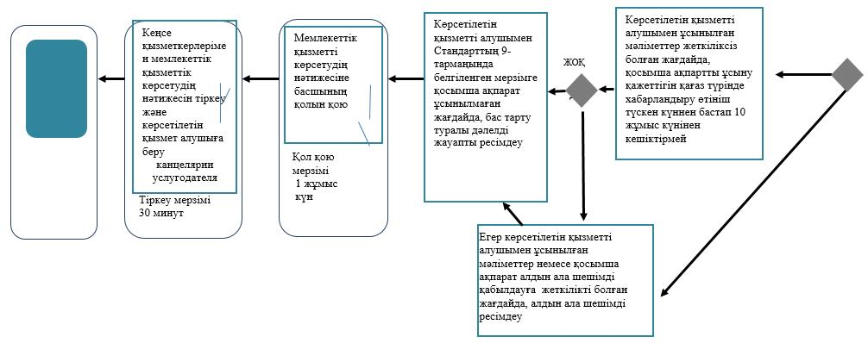

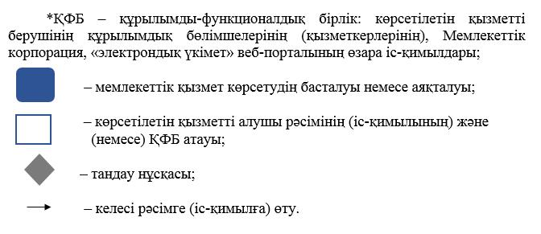

Қазақстан Республикасы
Қаржы министрінің
2019 жылғы 18 ақпандағы
№ 119 бұйрығына 27-қосымша
"Тауарды сыныптау туралы
алдын ала шешім қабылдау"
Мемлекеттік көрсетілетін
қызметіне
2-қосымша
Мемлекеттік корпорация арқылы "Тауарды сыныптау туралы алдын ала шешім қабылдау" Мемлекеттік қызметті көрсетудің бизнес-процестерінің анықтамалығы

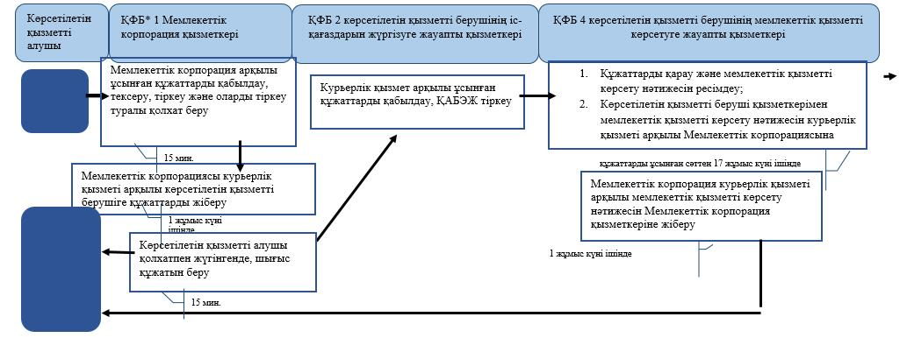

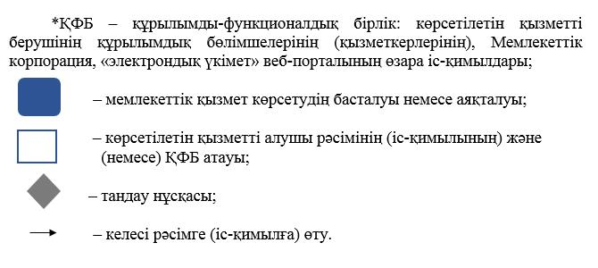

Қазақстан Республикасы
Қаржы министрінің
2019 жылғы 18 ақпандағы
№ 119 бұйрығына 28-қосымша
"Белгілі бір уақыт кезеңі ішінде
әртүрлі тауар партияларымен
әкелінуі болжанатын,
құрастырылмаған немесе
бөлшектелген түрдегі, оның
ішінде жасақталмаған немесе
жасалып бітпеген түрдегі
тауарды сыныптау туралы
шешімді беру"
Мемлекеттік көрсетілетін
қызметіне
1-қосымша
"Белгілі бір уақыт кезеңі ішінде әртүрлі тауар партияларымен әкелінуі болжанатын, құрастырылмаған немесе бөлшектелген түрдегі, оның ішінде жасақталмаған немесе жасалып бітпеген түрдегі тауарды сыныптау туралы шешімді беру" Мемлекеттік қызметті көрсетудің бизнес-процестерінің анықтамалығы

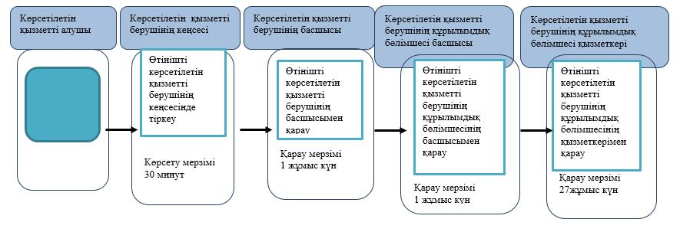

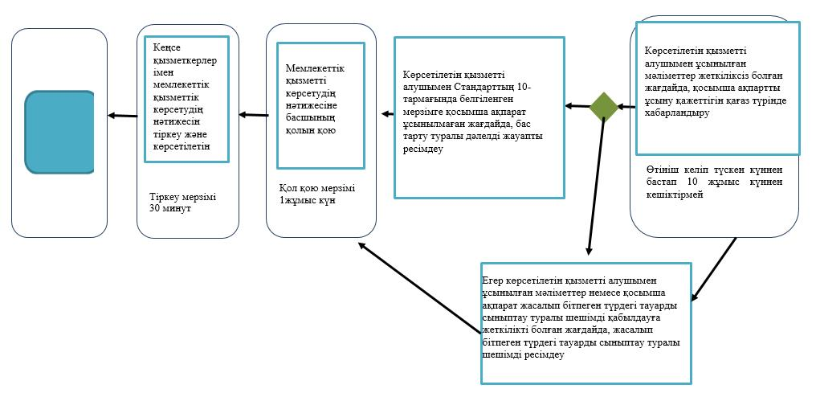

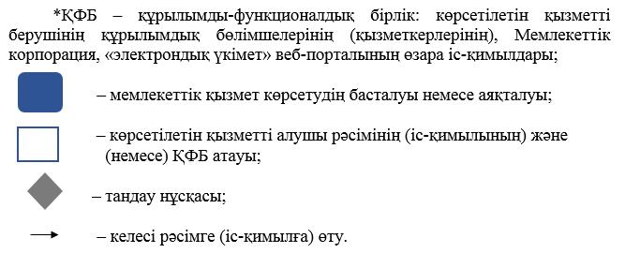

Қазақстан Республикасы
Қаржы министрінің
2019 жылғы 18 ақпандағы
№ 119 бұйрығына 29-қосымша
Қазақстан Республикасы
Қаржы министрінің
2015 жылғы 4 маусымдағы
№ 348 бұйрығына
43-қосымша
"Тауарларды кедендік тазарту" мемлекеттік көрсетілетін қызмет регламенті
1. Жалпы ережелер
1. "Тауарларды кедендік тазарту" мемлекеттік көрсетілетін қызметті (бұдан әрі – мемлекеттік көрсетілетін қызмет) "Қазақстан Республикасының мемлекеттік кірістер органдары көрсететін мемлекеттік қызметтер стандарттарын бекіту туралы" Қазақстан Республикасы Қаржы министрінің 2015 жылғы 27 сәуірдегі № 284 бұйрығымен бекітілген (Нормативтік құқықтық актілердің мемлекеттік тізілімінде 11273 тіркелген) "Тауарларды кедендік тазарту" мемлекеттік көрсетілетін қызмет стандартының (бұдан әрі – Стандарт) негізінде Министрліктің Мемлекеттік кірістер комитетінің облыстар, Астана, Алматы және Шымкент қалалары бойынша аумақтық органдары (бұдан әрі – көрсетілетін қызметті беруші) көрсетеді.
Тауарға арналған декларацияны (бұдан әрі – ТД) қабылдауды және көрсетілетін мемлекеттік қызметтің нәтижесін беруді көрсетілетін қызметті беруші:
1) "АСТАНА-1" ақпараттық жүйесі (одан әрі – ақпараттық жүйе);
2) кеден заңнамасына сәйкес кедендік декларацияларды тіркеуге құқылы кеден органы.
Экспорт кедендік рәсімінде тауарларды декларациялаудың электрондық нысаны мынадай жағдайларда қолданылмайды:
растайтын құжаттардың беруін талап авторландыру тарифтік емес реттеу сәйкес қатысты Мемлекеттік кірстер комитетінің ақпараттық жүйлерінің құжаттарды, сондай-ақ тыйым салулар мен шектеулердің болмаған.
2. Мемлекеттік қызмет көрсету нысаны: электронды немесе қағаз түрінде.
3. Мемлекеттік қызмет көрсету нәтижесі:
1) көрсетілетін қызметті алушы электронды қол таңбасымен (одан әрі – ЭҚТ) куәландырылған көрсетілетін қызметті алушы уәкілетті лауазымды тұлғасымен қабылданған тауарды шығару шешімі, оның ішінде бір уақытта көрсетілетін қызметті алушы және мүдделі тұлғаларды ақпараттық жүйелер арқылы хабарландыру не Стандарттың 10-тармағында көрсетілген жағдайлар мен негіздемелер бойынша тауарды шығарудан шешімді беруден бас тарту уәжделген жауап;
2) тауарларға арналған декларация ретінде пайдаланылатын тауарларға арналған декларацияға, коммерциялық, көліктік (тасымалдаушы) құжаттарға тиісті белгілерді, сондай-ақ көрсетілетін қызметті берушінің ақпараттық жүйелеріне тиісті мәліметтерді енгізу (қою) жолымен Кеден одағының және Қазақстан Республикасының кеден заңнамасында белгіленген тәртіппен мәлімделген кедендік рәсімге сәйкес тауарларды шығару туралы шешім не Стандарттың 10-тармағында көрсетілген жағдайларда және негіздемелер бойынша мемлекеттік қызметті көрсетуден бас тарту туралы дәлелді жауап беру.
Мемлекеттік қызмет көрсету нәтижесін ұсыну нысаны: электрондық немесе қағаз түрінде.
2. Мемлекеттік қызмет көрсету процесінде көрсетілетін қызметті берушінің құрылымдық бөлімшелерінің (қызметкерлерінің) іс-әрекеті тәртібін сипаттау.
4. Көрсетілетін қызметті берушінің көрсетілетін қызметті алушыдан тауарларға арналған декларацияны, тауарларға арналған декларацияның электрондық көшірмесін (бұдан әрі – ТД) және Стандарттың 9-тармағына сәйкес құжаттарды алуы мемлекеттік қызмет көрсету жөніндегі рәсімнің (іс-әрекеттің) басталуы үшін негіздеме болып табылады.
Мемлекеттік көрсетілетін қызмет Стандартының 4-тармағында көрсетілген мерзімдерде көрсетіледі.
5. Мемлекеттік қызмет көрсету процесінің құрамына кіретін рәсімдер (іс-әрекеттер), оларды орындау ұзақтығы:
1) ТД мен құжаттарды көрсетілетін қызметті берушінің лауазымды адамының бір сағаттан аспайтын мерзімде ТД тіркеу журналында тіркеуі;
2) көрсетілетін қызметті берушінің лауазымды адамының ТД-ны тексеру және Стандарттың 4-тармағында белгіленген мерзімде кедендік бақылау жүргізуі;
3) көрсетілетін қызметті берушінің лауазымды адамының Стандарттың 4-тармағында белгіленген мерзімде тауарларды шығару туралы не мемлекеттік қызмет көрсетуден бас тарту шешім қабылдауы.
6. Мемлекеттік қызметті көрсету бойынша рәсімдердің (іс-әрекеттің) нәтижесі - тіркелген ТД не ТД-ны тіркеуден бас тарту.
3. Мемлекеттік қызмет көрсету процесінде көрсетілетін қызметті берушінің құрылымдық бөлімшелерінің (қызметкерлерінің) өзара іс-қимыл тәртібін сипаттау
7. Мемлекеттік қызмет көрсету процесінде көрсетілетін қызметті берушінің мына құрылымдық бөлімшелері (қызметкерлері) қатысады:
көрсетілетін қызметті берушінің лауазымды адамы.
8. Көрсетілетін қызметті берушінің құрылымдық бөлімшелері (қызметкерлері) арасындағы рәсімдер (іс-әрекеттер) реттілігін сипаттау:
Көрсетілетін қызметті берушінің лауазымды адамы мемлекеттік қызметті көрсету кезінде мынадай іс-әрекеттерді орындайды:
1) ТД-ны тіркеу журналында тіркеу нөмірін беру жолымен ақпараттық технологияларды пайдаланып жазбаша және (немесе) электронды түрде ТД және құжаттарды тіркейді не екі сағаттан көп емес мерзімде ТД-ны тіркеуден бас тартады;
2) Стандарттың 4-тармағында белгіленген мерзімде Қазақстан Республикасы Қаржы министрінің 2018 жылғы 26 қантардағы № 73 бұйрығымен бекітілген, Мемлекеттік кірістер органының лауазымды адамдарының тауарларға кедендік тазартуды жасау қағидасының 3-бөлімінің 2-тарауға сәйкес ТД-ны тексеруді және кедендік бақылауды жүргізеді;
3) Стандарттың 4-тармағында белгіленген мерзімде тауарларға арналған декларация ретінде пайдаланылатын тауарларға арналған декларацияға, коммерциялық, көліктік (тасымалдаушы) құжаттарға тиісті белгілерді, сондай-ақ көрсетілетін қызметті берушінің ақпараттық жүйелеріне тиісті мәліметтерді енгізу (қою) жолымен Кеден одағының және Қазақстан Республикасының кеден заңнамасында белгіленген тәртіппен мәлімделген кедендік рәсімге сәйкес тауарларды шығару туралы шешім не Стандарттың 10-тармағында көрсетілген жағдайларда және негіздемелер бойынша мемлекеттік қызметті көрсетуден бас тарту туралы шешім қабылдайды.
4. Мемлекеттік қызмет көрсету процесінде көрсетілетін қызметті берушінің құрылымдық бөлімшелерінің (қызметкерлерінің) өзара іс-қимыл тәртібі
9. Мемлекеттік қызметтерді көрсету процесінде халыққа қызмет көрсету орталығымен және (немесе) өзге қызметті берушілермен өзара әрекет осы регламентпен қарастырылмаған.
10. Электрондық мемлекеттік қызмет көрсету кезінде мынадай көрсетілетін қызметті беруші мен көрсетілетін қызметті алушының жүгіну тәртібі және рәсімдер (іс-әрекеттер) реттілігі жүзеге асырылады:
1) 1-процесс – көрсетілетін қызметті алушы ақпараттық жүйесіне кіреді;
2) 2-процесс – ақпараттық жүйеде авторлану процессі (көрсетілетін қызметті алушының логин мен құпия сөзін енгізуі), электрондық мемлекеттік қызметті алушы ЖСН немесе БСН көмегімен ақпараттық жүйеде тіркеуден өтуі тиіс (ақпараттық жүйеде тіркелмеген алушылар үшін жүзеге асырылады);
3) 1-шарт – тіркелген көрсетілетін қызметті алушы туралы деректердің нақтылығын ақпараттық жүйеде тексеру;
4) 3-процесс – көрсетілетін қызметті алушының деректерінде бұзушылықтардың болуына байланысты авторландырудан бас тарту туралы хабарламаны қалыптастыру;
5) 4-процесс – көрсетілетін қызметті алушы ЭҚ-ны мемлекеттік кірістер органдарының ақпараттық жүйесі арқылы қалыпастырады сондай-ақ, 44 бағаныңда құжаттың сәйкестендіру нөмірі бар ақпараттық жүйелерді мемлекеттік кірістер комитетіне қолдау құжаттардың сканерленген көшірмелерін (ЭЦҚ-мен рассталған) автоматтандырылған орналастыру жүзеге асырылады.
6) 5-процесс – ЭҚ қалыптастырудан бас тарту туралы хабарламаны қалыптастыру;
7) 2-шарт – ЭҚ-ны тіркеу кезінде "Қазақстан Республикасындағы кедендік реттеу туралы" Қазақстан Республикасының Кодексінің 2017 жылғы 26 желтоқсандағы 182-бабының 5 көзделген шарттардың сақталуын тексеру;
8) 6-процесс – көрсетілетін қызметті алушы ЭҚ-ны тиісті кеден органына береді;
9) 7-процесс – ЭҚ-ны тіркегенде шарттарды сақтамаған кезде көрсетілетін қызметті берушінің лауазымды тұлғасы ЭҚ-ны тіркеуден бас тартуды жүзеге асырады және көрсетілетін қызметті алушыға ЭЦҚ-мен куәландырылған, тіркеуден дәлелді бас тартуды қамтитын электрондық хабарламаны (авторландырылған хабарлама), жолдайды;
10) 8-процесс – ЭҚ-ны тіркегенде шарттар сақталған кезде көрсетілетін қызметті берушінің лауазымды тұлғасы ЭҚ-ны тіркейді және көрсетілетін қызметті алушыға ЭЦҚ-мен куәландырылған, ЭҚ-ның тіркеу нөмірін қамтитын электрондық хабарламаны (авторландырылған хабарлама) жолдайды;
11) 9-процесс – ЭҚ-ны тіркеген жағдайда, одан әрі көрсетілетін қызметті берушінің лауазымды тұлғасы автоматтандырылған режимде ТБЖ-ын қолдана отырып кедендік бақылау жүргізуге сұрау салуды және көрсетілетін қызметті алушының жеке шотынан ақша қаражатын есептен шығару процесін жүргізуге сұрау салуды жүзеге асырады;
12) 10-процесс – көрсетілетін қызметті берушінің ЭҚ-ны қабылдаған лауазымды тұлғасы тауарларды шығару туралы шешім ("тауарларды шығаруға рұқсат берілді" деген мәртебесі бар ЭҚ) қабылдайды не мемлекеттік қызметті көрсетуден бас тарту туралы дәлелді жауап ("тауарларды шығарудан бас тарту" деген мәртебесі бар ЭҚ) көрсетілетін қызметті алушыға "жеке кабинетіне" электронды түрде жолданады.
11. "Тауарларды кедендік тазарту" мемлекеттік қызмет көрсетудің бизнес-үдерістерінің анықтамалықтары осы Мемлекеттік көрсетілетін қызмет регламентінің 1-қосымшада келтірілген.
12. Мемлекеттік қызмет көрсету кезіндегі көрсетілетін қызметті беруші мен көрсетілетін қызметті алушының жүгіну тәртібін және рәсімдер (іс-әрекеттер) реттілігін сипаттау Регламентке 2-қосымшада жүйелі түрде
"Тауарларды кедендік тазарту"
мемлекеттік көрсетілетін
қызмет регламентіне
1-қосымша
"Тауарларды кедендік тазарту" мемлекеттік қызмет көрсетудің бизнес-процестерінің анықтамалығы

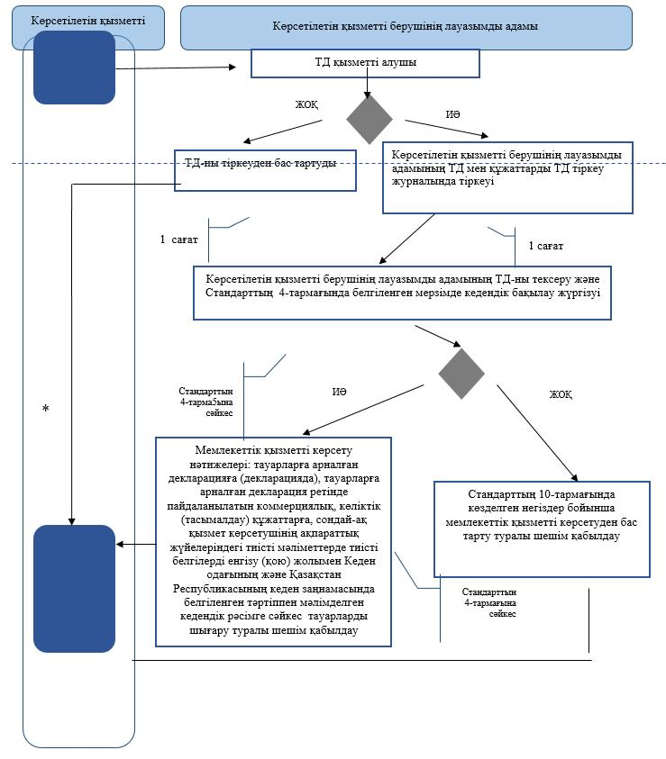

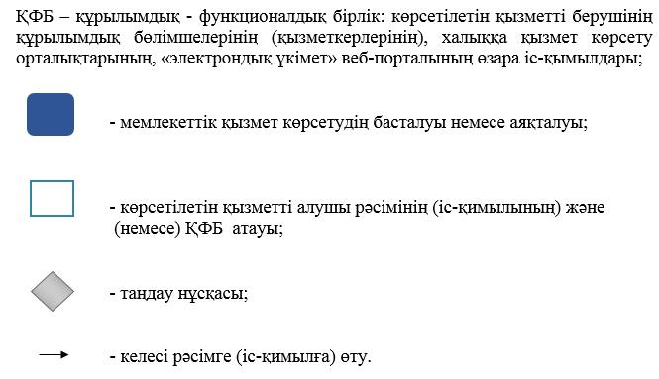

"Тауарларды кедендік тазарту"
мемлекеттік көрсетілетін
қызмет регламентіне
2-қосымша
Астана-1 ақпараттық жүйенің арқылы электрондық мемлекеттік қызмет көрсету кезінде функционалдық өзара іс-қимыл диаграммасы

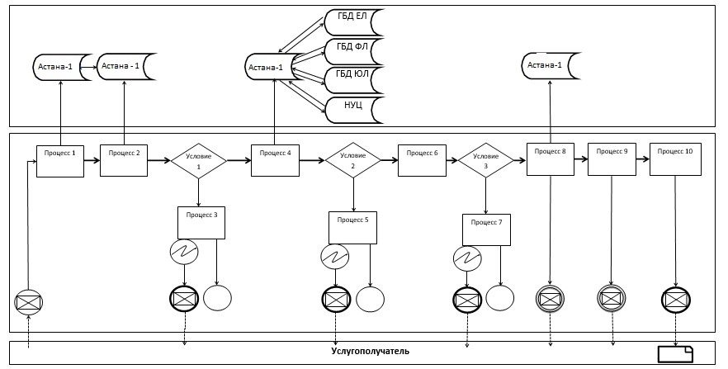

Шартты белгілер:

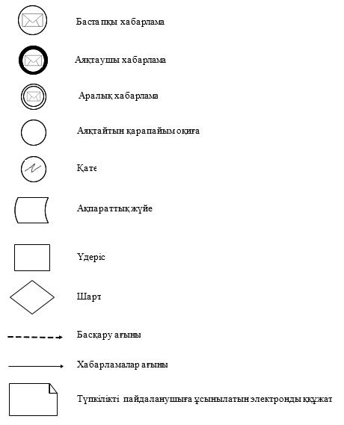

Қазақстан Республикасы
Қаржы министрінің
2019 жылғы 18 ақпандағы
№ 119 бұйрығына 30-қосымша
"Уақытша сақтау қоймалары
иелерінің тізіліміне
енгізу"Мемлекеттік көрсетілетін
қызметіне
1-қосымша
"Уақытша сақтау қоймалары иелерінің тізіліміне енгізу" Мемлекеттік қызметті көрсетудің бизнес-процестерінің анықтамалығы

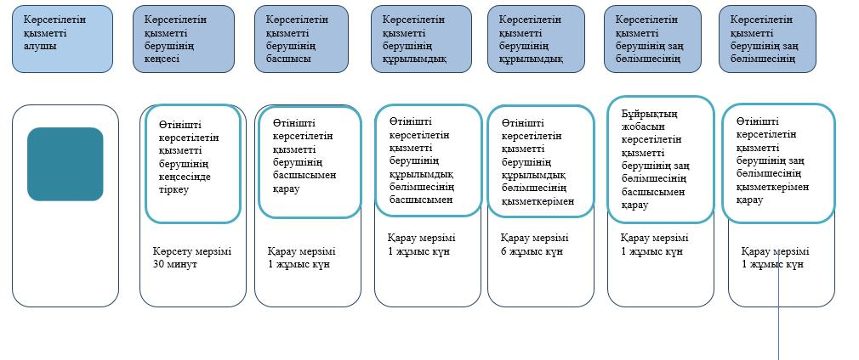

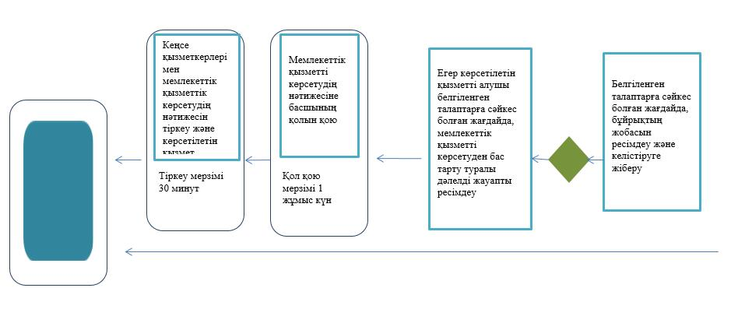

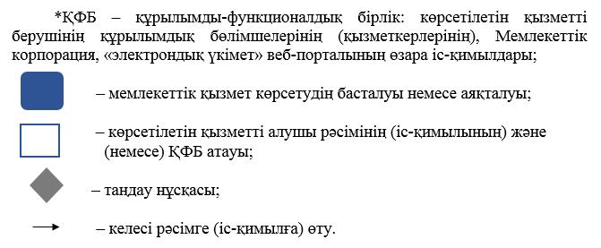

Қазақстан Республикасы
Қаржы министрінің
2019 жылғы 18 ақпандағы
№ 119 бұйрығына 31-қосымша
"Кеден қоймалары иелерінің
тізіліміне енгізу" Мемлекеттік
көрсетілетін қызметіне
1-қосымша
"Кеден қоймалары иелерінің тізіліміне енгізу" Мемлекеттік қызметті көрсетудің бизнес-процестерінің анықтамалығы

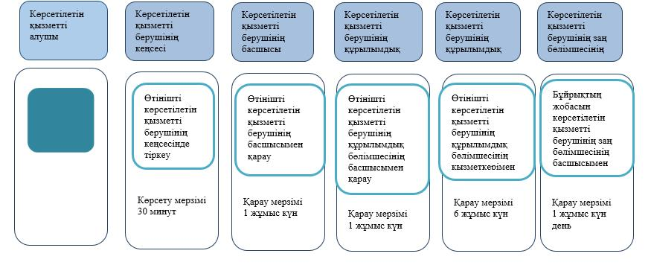

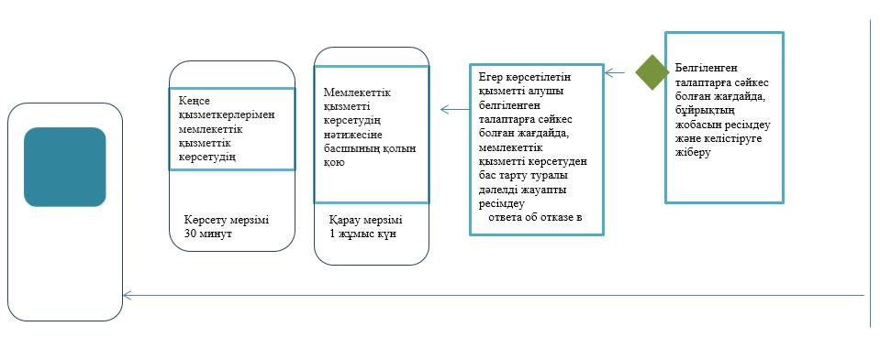

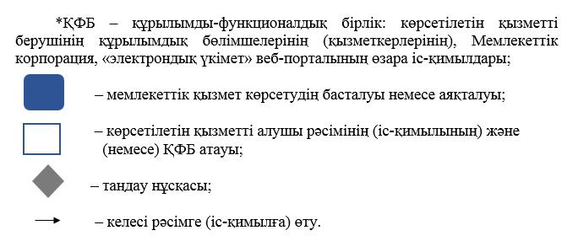

Қазақстан Республикасы
Қаржы министрінің
2019 жылғы 18 ақпандағы
№ 119 бұйрығына 32-қосымша
"Еркін қоймалар иелерінің
тізіліміне енгізу" Мемлекеттік
көрсетілетін қызметіне
1-қосымша
"Еркін қоймалар иелерінің тізіліміне енгізу" Мемлекеттік қызметті көрсетудің бизнес-процестерінің анықтамалығы

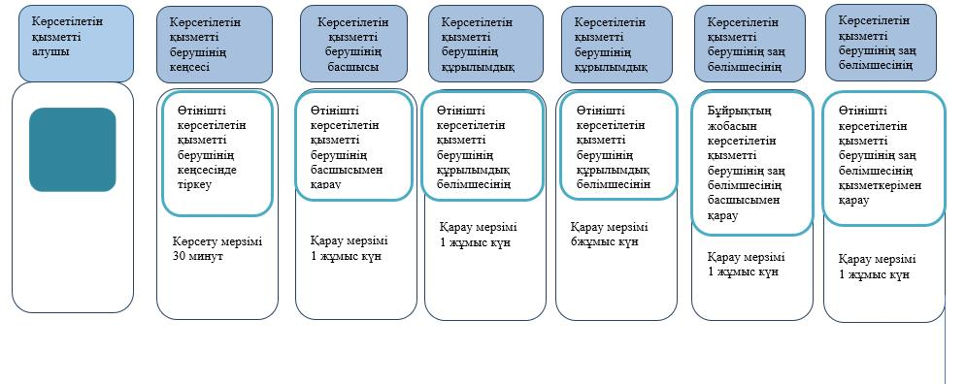

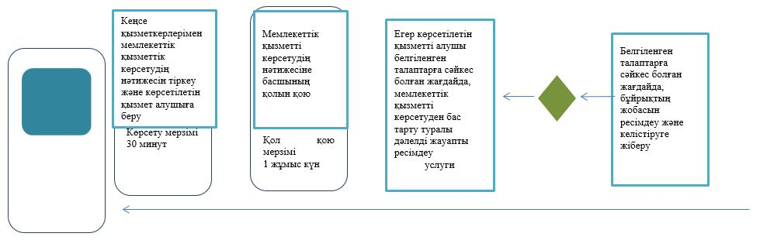

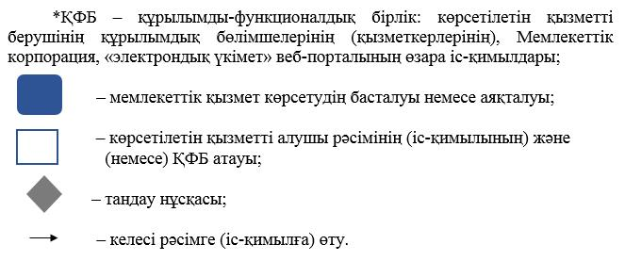

Қазақстан Республикасы
Қаржы министрінің
2019 жылғы 18 ақпандағы
№ 119 бұйрығына 33-қосымша
"Бажсыз сауда
дүкендеріиелерінің тізіліміне
енгізу" Мемлекеттік
көрсетілетін қызметіне
1-қосымша
"Бажсыз сауда дүкендеріиелерінің тізіліміне енгізу" Мемлекеттік қызметті көрсетудің бизнес-процестерінің анықтамалығы

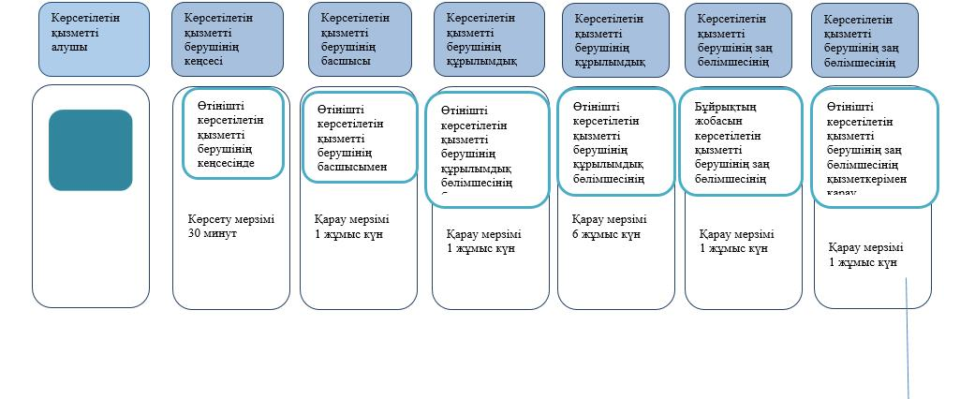

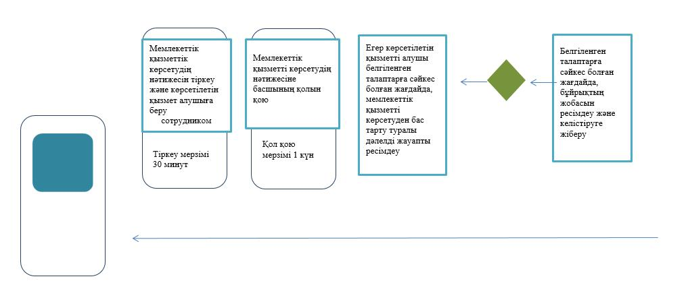

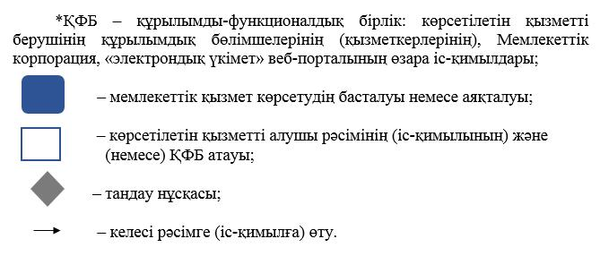

Қазақстан Республикасы
Қаржы министрінің
2019 жылғы 18 ақпандағы
№ 119 бұйрығына 34-қосымша
"Жекеменшік тауарларды сақтау
қоймалары иелерінің тізіліміне
енгізу" Мемлекеттік
көрсетілетін қызметіне
1-қосымша
"Жекеменшік тауарларды сақтау қоймалары иелерінің тізіліміне енгізу" Мемлекеттік қызметті көрсетудің бизнес-процестерінің анықтамалығы

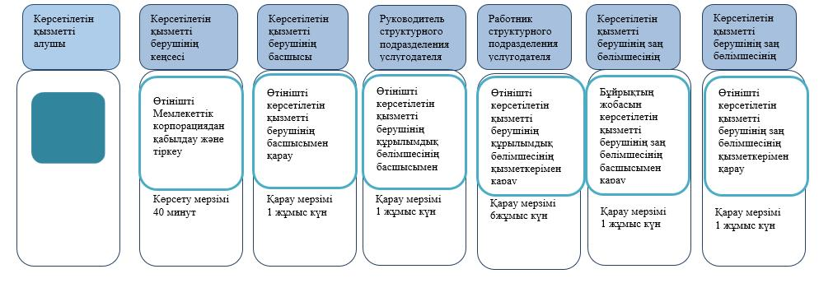

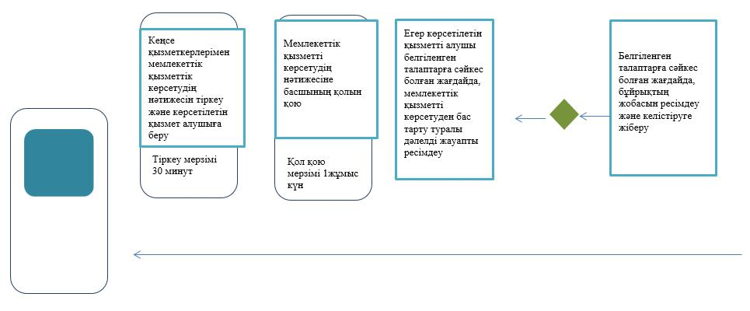

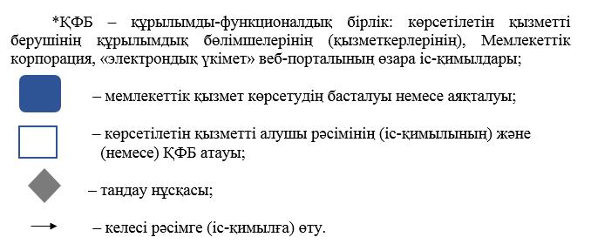

Қазақстан Республикасы
Қаржы министрінің
2019 жылғы 18 ақпандағы
№ 119 35-қосымша
Қазақстан Республикасы
Қаржы министрінің
2015 жылғы 4 маусымдағы
№ 348 бұйрығына
50-қосымша
"Кедендік баждарды, салықтарды, арнайы демпингке қарсы өтемақы баждарды төлеу жөніндегі міндеттердің орындауын, сондай-ақ кеден ісі саласында қызметін жүзеге асыратын заңды тұлғаның және (немесе) уәкілетті экономикалық оператордың міндеттерінің орындалуын қамтамасыз етуді тіркеу" мемлекеттік көрсетілетін қызмет регламенті
Жалпы ережелер
1. "Кедендік баждарды, салықтарды, арнайы демпингке қарсы өтемақы баждарды төлеу жөніндегі міндеттердің орындауын, сондай-ақ кеден ісі саласында қызметін жүзеге асыратын заңды тұлғаның және (немесе) уәкілетті экономикалық оператордың міндеттерінің орындалуын қамтамасыз етуді тіркеу" мемлекеттік көрсетілетін қызметті (бұдан әрі – мемлекеттік көрсетілетін қызмет) "Қазақстан Республикасының мемлекеттік кірістер органдары көрсететін мемлекеттік көрсетілетін қызметтер стандарттарын бекіту туралы" Қазақстан Республикасы Қаржы министрінің 2015 жылғы 27 сәуірдегі № 284 бұйрығымен бекітілген "Кедендік баждарды, салықтарды, арнайы демпингке қарсы өтемақы баждарды төлеу жөніндегі міндеттердің орындауын, сондай-ақ кеден ісі саласында қызметін жүзеге асыратын заңды тұлғаның және (немесе) уәкілетті экономикалық оператордың міндеттерінің орындалуын қамтамасыз етуді тіркеу" Мемлекеттік көрсетілетін қызмет стандарты (бұдан әрі – Стандарт) негізінде (Нормативтік құқықтық актілердің мемлекеттік тізілімінде № 11273 тіркелген) Министрліктің Мемлекеттік кірістер комитетінің облыстар, Астана, Алматы және Шымкент қалалары бойынша аумақтық органдары (бұдан әрі – көрсетілетін қызметті беруші) көрсетеді.
Құжаттарды қабылдау және мемлекеттік қызмет көрсету нәтижесін беру көрсетілетін қызмет берушінің кеңсесі арқылы жүзеге асырылады.
2. Мемлекеттік қызметті көрсету нысаны: қағаз түрінде.
3. Мемлекеттік қызметті көрсету нәтижесі – Кедендік баждарды, салықтарды, арнайы демпингке қарсы өтемақы баждарды төлеу жөніндегі міндеттердің орындауын, сондай-ақ кеден ісі саласында қызметін жүзеге асыратын заңды тұлғаның және (немесе) уәкілетті экономикалық оператордың міндеттерінің орындалуын қамтамасыз етуді не Мемлекеттік көрсетілетін қызмет стандартының 10-тармағында көрсетілген жағдайлар мен негіздер бойынша мемлекеттік қызмет көрсетуден бас тарту туралы шешімді тіркеу.
Мемлекеттік қызметті көрсету нәтижесін беру нысаны: қағаз түрінде.
2. Мемлекеттік қызмет көрсету процесінде көрсетілетін қызметті берушінің құрылымдық бөлімшелерінің (қызметшілерінің) іс-әрекет тәртібі
4. Көрсетілетін қызметті берушінің көрсетілетін қызметті алушыдан кедендік баждарды, салықтарды, арнайы демпингке қарсы өтемақы баждарды төлеу жөніндегі міндеттердің орындауын, сондай-ақ кеден ісі саласында қызметін жүзеге асыратын заңды тұлғаның және (немесе) уәкілетті экономикалық оператордың міндеттерінің орындалуын қамтамасыз етуді тіркеу туралы өтінішті және Стандарттың 9-тармағына сәйкес құжаттарды алуы мемлекеттік қызмет көрсету жөніндегі рәсімнің (іс-әрекеттің) басталуы үшін негіздеме болып табылады.
5. Мемлекеттік қызмет көрсету процесінің құрамына кіретін рәсімдер (іс-әрекеттер), оларды орындау ұзақтығы:
1) құжаттарды қабылдау – 10 (он) минут:
көрсетілетін қызметті беруші кеңсесінің қызметшісі немесе функционалдық міндетіне хат-хабарларды қабылдау және беру сұрақтары кіретін тұлға көрсетілетін қызметті алушының көзінше өтініштің көшірмесіне қабылдап алған күні мен уақытын көрсете отырып өтінішті және оған қоса берілетін құжаттардың қабылдауын жүзеге асырады.
2) көрсетілетін қызметті беруші кеңсесінің қызметшісі немесе функционалдық міндетіне хат-хабарларды қабылдау және беру сұрақтары кіретін тұлға өтінішті көрсетілетін қызметті алушыдан қабылдаған сәттен бастап 1 (бір) сағат ішінде тіркеуі;
3) өтінішті көрсетілетін қызметті беруші басшысының немесе оны алмастыратын тұлғаның өтінішті алған сәттен бастап 2 (екі) сағат ішінде қарауы;
4) өтінішті көрсетілетін қызметті берушінің мемлекеттік қызмет көрсетуге жауапты құрылымдық бөлімшесінің (бұдан әрі – көрсетілетін қызметті берушінің құрылымдық бөлімшесі) басшысының өтінішті алған сәттен бастап 2 (екі) сағат ішінде қарауы;
5) өтінішті көрсетілетін қызметті берушінің құрылымдық бөлімшесі қызметкерінің өтінішті алған сәттен бастап 8 (сегіз) сағат ішінде қарауы.
6. Мемлекеттік қызметтерді көрсету бойынша рәсімдер (іс-қимыл) нәтижесі:
1) тіркелген және көрсетілетін қызметті беруші басшысының немесе оны алмастыратын тұлғаның қарауына берілген өтініш;
2) қаралған және көрсетілетін қызметті берушінің құрылымдық бөлімшесінің басшысына немесе оны алмастыратын тұлғаға жолданған өтініш;
3) қаралған және көрсетілетін қызметті берушінің құрылымдық бөлімшесінің қызметшісіне жолданған өтініш;
4) ресімделген мемлекеттік қызмет көрсету нәтижесі.
3. Мемлекеттік қызмет көрсету процесінде көрсетілетін қызметті берушінің құрылымдық бөлімшелерінің (қызметшілерінің) өзара іс-әрекет тәртібі
7. Мемлекеттік қызмет көрсету процесінде көрсетілетін қызметті берушінің мына құрылымдық бөлімшелері (қызметшілері) қатысады:
1) көрсетілетін қызметті берушінің кеңсе қызметкері немесе хат-хабарларды қабылдау мен беру функционалдық міндеттеріне кіретін тұлға;
2) көрсетілетін қызметті берушінің басшысы немесе оны алмастыратын тұлға;
3) көрсетілетін қызметті берушінің құрылымдық бөлімшесінің басшысы немесе оны алмастыратын тұлға;
4) көрсетілетін қызметті берушінің құрылымдық бөлімшесінің қызметшісі.
8. Көрсетілетін қызметті берушінің құрылымдық бөлімшелері (қызметшілері) арасындағы рәсімдер (іс-әрекеттер) реттілігін сипаттау:
1) көрсетілетін қызметті берушінің кеңсе қызметкері немесе хат-хабарларды қабылдау мен беру функционалдық міндеттеріне кіретін тұлға өтініш түскен сәттен бастап 1 (бір) сағаттың ішінде оны тіркеуді жүзеге асырады және көрсетілетін қызметті берушінің басшысына қарауға береді, бұл ретте, өтініштің оң жақ төменгі бұрышына түскен күні мен кіріс нөмірін көрсете отырып, тіркеу мөртаңбасы қойылады;
2) көрсетілетін қызметті берушінің басшысы немесе оны алмастыратын тұлға өтінішті тіркеген сәттен бастап 2 (екі) сағат ішінде оны қарайды және көрсетілетін қызметті берушінің құрылымдық бөлімшесінің басшысына немесе оны алмастыратын тұлғаға нұсқаумен жібереді;
3) көрсетілетін қызметті берушінің құрылымдық бөлімшесінің басшысы немесе оны алмастыратын тұлға өтінішті алған сәттен бастап 2 (екі) сағат ішінде оны қарайды және көрсетілетін қызметті берушінің құрылымдық бөлімшесінің қызметшісіне нұсқаумен жібереді;
4) өтінішті алған сәттен бастап 9 (тоғыз) сағат ішінде құрылымдық бөлімшесінің қызметшісі оны қарайды және мынадай әрекеттерді орындайды:
ұсынылған құжаттар Стандарттың 9-тармағына сәйкес келген жағдайда кедендік баждарды, салықтарды, арнайы демпингке қарсы өтемақы баждарды төлеу жөніндегі міндеттерді орындау, сондай-ақ кеден ісі саласында қызметін жүзеге асыратын заңды тұлғаның және (немесе) уәкілетті экономикалық оператордың міндеттерінің орындалуын қамтамасыз ету карточкасын ресімдейді.
4. Мемлекеттік қызмет көрсету процесінде халыққа қызмет көрсету орталығымен және (немесе) өзге көрсетілетін қызметті берушілермен өзара іс-әрекет тәртібі, сондай-ақ ақпараттық жүйелерді пайдалану тәртібі
9. Мемлекеттік қызмет көрсету процесінде халыққа қызмет көрсету орталығымен және (немесе) өзге көрсетілетін қызметті берушілермен өзара іс-қимыл тәртібі, сондай-ақ ақпараттық жүйелерді пайдалану тәртібі осы регламентпен қарастырылмаған.
10. "Кедендік баждарды, салықтарды, арнайы демпингке қарсы өтемақы баждарды төлеу жөніндегі міндеттердің орындауын, сондай-ақ кеден ісі саласында қызметін жүзеге асыратын заңды тұлғаның және (немесе) уәкілетті экономикалық оператордың міндеттерінің орындалуын қамтамасыз етуді тіркеу" мемлекеттік қызметті көрсетудің бизнес-процестерінің анықтамалықтары осы Мемлекеттік көрсетілетін қызмет регламентіне қосымшада келтірілген.
"Кедендік баждарды,
салықтарды, арнайы демпингке
қарсы өтемақы баждарды төлеу
жөніндегі міндеттердің
орындауын, сондай-ақ кеден ісі
саласында қызметін жүзеге
асыратын заңды тұлғаның және
(немесе) уәкілетті экономикалық
оператордың міндеттерінің
орындалуын қамтамасыз етуді
тіркеу" Мемлекеттік
көрсетілетін қызмет
регламентіне
қосымша
"Кедендік баждарды, салықтарды, арнайы демпингке қарсы өтемақы баждарды төлеу жөніндегі міндеттердің орындауын, сондай-ақ кеден ісі саласында қызметін жүзеге асыратын заңды тұлғаның және (немесе) уәкілетті экономикалық оператордың міндеттерінің орындалуын қамтамасыз етуді тіркеу" мемлекеттік қызметті көрсетудің бизнес-процестерінің анықтамалығы

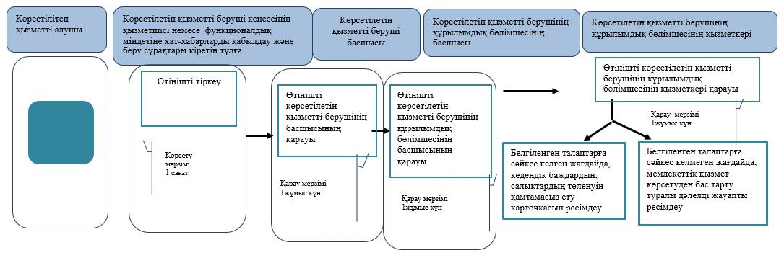

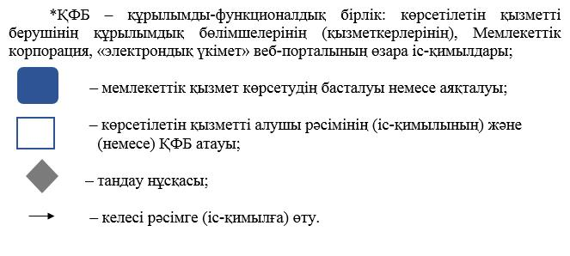

Қазақстан Республикасы
Қаржы министрінің
2019 жылғы 18 ақпандағы
№ 119 бұйрығына 36-қосымша
"Кедендік әкелу баждарын
төлеу мерзімдерін өзгерту"
мемлекеттік көрсетілетін қызмет
регламентіне
1-қосымша
Кедендік әкелу баждарын төлеу мерзімдерін өзгерту мемлекеттік қызмет көрсетудің бизнес-процестерінің анықтамалығы

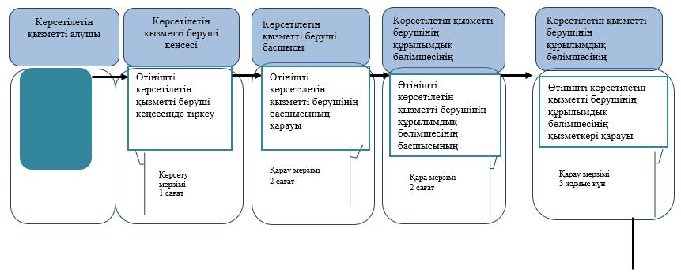

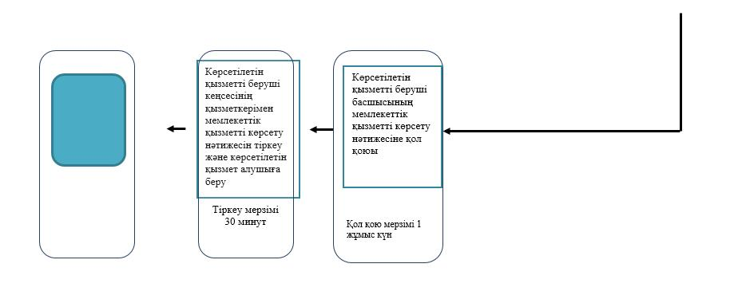

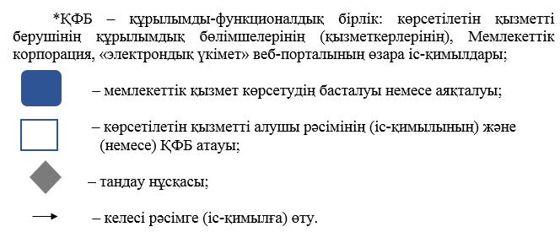

Қазақстан Республикасы
Қаржы министрінің
2019 жылғы 18 ақпандағы
№ 119 бұйрығына 37-қосымша
"Кедендік әкелу баждарын
төлеу мерзімдерін өзгерту"
мемлекеттік көрсетілетін қызмет
регламентіне
2-қосымша
Мемлекеттік корпорация арқылы "Кедендік әкелу баждарын төлеу мерзімдерін өзгерту" мемлекеттік қызмет көрсетудің бизнес-процестерінің анықтамалығы

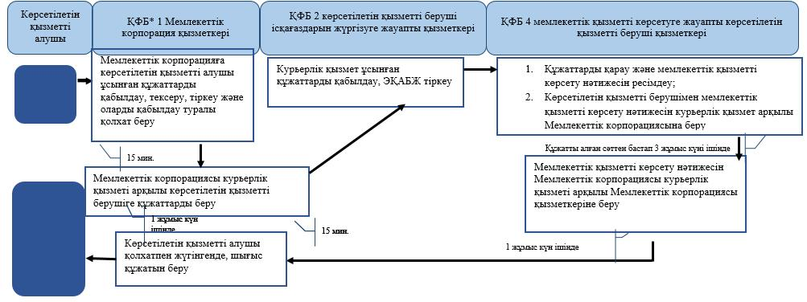

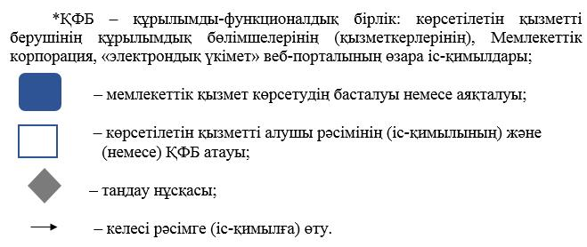

Қазақстан Республикасы
Қаржы министрінің
2019 жылғы 18 ақпандағы
№ 119 бұйрығына 38-қосымша
Қазақстан Республикасы
Қаржы министрінің
2015 жылғы 4 маусымдағы
№ 348 бұйрығына
54-қосымша
"Бюджетпен есеп айырысулар мәртебесі туралы, сондай-ақ әлеуметтік төлемдер туралы жеке шоттынан үзінді көшірме" мемлекеттік көрсетілетін қызмет регламенті
1. Жалпы ережелер
1. "Бюджетпен есеп айырысулар мәртебесі туралы, сондай-ақ әлеуметтік төлемдер туралы жеке шоттынан үзінді көшірме" мемлекеттік көрсетілетін қызметті (бұдан әрі – мемлекеттік көрсетілетін қызмет) "Қазақстан Республикасының мемлекеттік кірістер органдары көрсететін мемлекеттік көрсетілетін қызметтер стандарттарын бекіту туралы"Қазақстан Республикасы Қаржы министрінің 2015 жылғы 27 сәуірдегі № 284 бұйрығымен бекітілген "Бюджетпен есеп айырысулар мәртебесі туралы, сондай-ақ әлеуметтік төлемдер туралы жеке шоттынан үзінді көшірме" Мемлекеттік көрсетілетін қызмет стандарты (бұдан әрі – Стандарт) негізінде (Нормативтік құқықтық актілердің мемлекеттік тізілімінде № 11273 тіркелген) Қазақстан Республикасы Қаржы министрлігі Мемлекеттік кірістер комитетінің аудандар, қалалар және қалалардағы аудандар бойынша, арнайы экономикалық аймақтардың аумақтарындағы аумақтық органдары (бұдан әрі – көрсетілетін қызметті беруші) көрсетеді.
Бюджетпен есеп айырысулар мәртебесі туралы, сондай-ақ әлеуметтік төлемдер туралы жеке шоттынан үзінді көшірме алу үшін өтініштерді қабылдауды және көрсетілетін мемлекеттік қызмет көрсету нәтижесін беру:
1) көрсетілетін қызметті беруші) қызмет көрсету орталығы (одан әрі – ҚКО) немесе мемлекеттік кірістер органдары ақпараттық жүйелерінің "Салық төлеушілер кабинеті" веб-қосымшасы (одан әрі – Салық төлеушілер кабинеті) арқылы;
2) "Азаматтарға арналған үкімет" Мемлекеттік корпорациясы" коммерциялық емес акционерлік қоғамы (бұдан әрі – Мемлекеттік корпорация) арқылы;
3) "электрондық үкімет" веб-порталы: www.egov.kz (бұдан әрі – портал) арқылы жүзеге асырылады.
2. Мемлекеттік қызмет көрсету нысаны: электрондық (толық автоматтандырылған) және (немесе) қағаз түрінде.
3. Мемлекеттік қызметті көрсету нәтижесі бюджетпен есеп айырысулар мәртебесі туралы, сондай-ақ әлеуметтік төлемдер туралы жеке шоттынан үзінді көшірме беру.
Мемлекеттік қызметті көрсету нәтижесін беру нысаны: электрондық және (немесе) қағаз түрінде.
2. Мемлекеттік қызмет көрсету процесінде көрсетілетін қызметті берушінің (қызметкерлердің) құрылымдық бөлімшелерінің іс-қимыл тәртібі
4. Мемлекеттік қызметті көрсету бойынша рәсімдерді (іс-қимылдарды) бастау үшін көрсетілетін қызметті алушының салықтық өтінішті, сондай-ақ Стандарттың 9-тармағында көрсетілген құжаттарды ұсынуы негіздеме болып табылады.
5. Мемлекеттік қызметті көрсету процесіндегі рәсімдер (іс-қимылдар):
1) құжаттарды қабылдау – 20 (жиырма) минут:
көрсетілетін қызметті алушының қатысуымен құжаттарды қабылдауға жауапты қызметкер:
жеке басын куәландыратын құжатпен салықтық өтініште көрсетілген деректерді салыстырып тексереді (жеке тұлғаның мүддесін білдіру кезінде нотариат куәландырған сенімхаттың болуын тексереді, онда қызмет алушының уәкілетті өкілінің өкілеттігінің нақты тізбесі көрсетілуі тиіс немесе заңды тұлғаның мүддесін білдіруде сенімхат ұсыну кезінде басшының қолының және заңды тұлғаның мөрінің болуын тексереді) – 2 (екі) минут;
салық төлеушінің салықтық өтініштегі көрсетілген деректерін "Интеграцияланған салықтық ақпараттық жүйе" ақпараттық жүйесіндегі (бұдан әрі – ИСАЖ АЖ) тіркеу деректеріндегі бар мәліметтермен салыстырып тексереді – 5 (бес) минут;
салықтық өтінішті ОБДШ АЖ-де тіркейді – 5 (бес) минут;
салықтық өтініштің екінші данасында ОБДШ АЖ-де берілген құжаттың кіріс нөмірі, өзінің тегі, аты-жөні көрсетіледі және оған қолын қояды – 3 (үш) минут;
2) құжатты өңдеуге жауапты бюджетпен есеп айырысу жағдайы туралы, сондай-ақ әлеуметтік төлемдер бойынша дербес шоттан көшірмені өңдейді (бұдан әрі – көшірме) – 1 (бір) жұмыс күні ішінде;
3) құжаттарды беруге жауапты қызметкер, көрсетілетін қызметті алушы жеке басын куәландыратын құжатпен жүгінген кезде шығыс құжаттарын, осы Мемлекеттік көрсетілетін қызмет регламентінің 2-қосымшасына сәйкес шығыс құжаттарын беру журналына (бұдан әрі – Журнал) тіркейді және оларды Журналға қол қойғызып қолма-қол береді – 10 (он) минут.
3. Мемлекеттік қызмет көрсету үдерісінде көрсетілетін қызметті берушінің құрылымдық бөлімшелерінің (қызметкерлерінің) өзара іс-қимыл тәртібі
6. Мемлекеттік қызмет көрсету процесінде көрсетілетін қызметті берушінің ҚКО қызметкерлері қатысады.
7. Құжаттарды қабылдауға жауапты қызметкер көрсетілетін қызметті алушы ұсынған өтінішті қабылдайды, тексереді, тіркейді.
8. Құжаттарды қабылдауға жауапты қызметкер құжаттарды өңдеуге жауапты қызметкерге өтінішті береді.
9. Құжаттарды беруге жауапты қызметкер көрсетілетін қызметті алушы жеке басын куәландыратын құжатпен жүгінген кезде шығыс құжаттарын Журналда тіркейді және оларды Журналға қол қойғызып қолма-қол береді.
4. Мемлекеттік қызметті көрсету процесінде Мемлекеттік корпорациямен және (немесе) өзге көрсетілетін қызметті берушілермен өзара іс-қимыл тәртібі, сондай-ақ ақпараттық жүйелерді пайдалану тәртібі
10. Мемлекеттік қызметті көрсету бойынша көрсетілетін қызметті алушы құжаттарды қағаз жеткізгіште келу тәртібімен Мемлекеттік корпорацияға табыс ету кезінде көрсетілетін қызметті берушінің рәсімдері (іс-қимылдары):
1) Мемлекеттік корпорациясы қыметкері көрсетілетін қызметті алушы ұсынған құжаттарды қабылдайды, тексереді, тіркейді және оларды қабылдау туралы қолхат береді – 15 (он бес) минут;
Мемлекеттік корпорация қызметкері ақпараттық жүйе арқылы, электрондық цифрлық қолымен (бұдан әрі – ЭЦҚ) куәландырылған, электронды көшірме нысанында көрсетілетін қызметті берушіге құжаттарды береді;
2) көрсетілетін қызметті беруші келіп түскен құжаттарды өңдейді және ақпараттық жүйе арқылы, ЭЦҚ куәландырылған, электронды нысандағы шығыс құжаттарды Мемлекеттік корпорацияға жолдайды;
3) көрсетілетін қызметті беруші жүгінген кезде Мемлекеттік корпорация қызметкері қолхатпен шығыс құжаттарын береді – 15 (он бес) минут.
11. Көрсетілетін қызметті берушінің және көрсетілетін қызметті алушының портал арқылы мемлекеттік қызмет көрсету кезінде жүгіну және рәсімдердің (іс-әрекеттердің) реттілік тәртібі көрсетілетін функционалдық өзара іс-қимылдарының диаграммасы, осы Мемлекеттік көрсетілетін қызмет регламентіне 2-қосымшада келтірілген:
1) көрсетілетін қызметті алушы электрондық-цифрлі қолтаңбасының (бұдан әрі – ЭЦҚ) тіркеу куәлігі арқылы порталда тіркеледі, ол көрсетілетін қызмет алушының компьютерінің интернет-браузерінде сақталады, бұл ретте жүйе жеке тұлғалар мемлекеттік деректер базасынан/заңды тұлғалар мемлекеттік деректер базасынан (бұдан әрі – ЖК МДҚ/ЗТ МДҚ) көрсетілетін қызметті алушы туралы мәліметтер автоматты түрде алады және сақтайды (порталда тіркелмеген көрсетілетін қызметті алушылар үшін жүзеге асырылады);
2) 1-үдеріс – көрсетілетін қызметті алушының жеке сәйкестендіру нөмірін/бизнес сәйкестендіру нөмірін (бұдан әрі – ЖСН/БСН), паролді (авторландыру процесі) енгізу не мемлекеттік көрсетілетін қызметті алу үшін порталда ЭЦҚ тіркеу куәлігінің көмегімен авторландыру үдерісі;
3) 1-шарт – логин (ЖСН/БСН) және пароль арқылы тіркелген көрсетілетін қызметті алушы туралы деректердің түпнұсқалығын, сондай-ақ көрсетілетін қызмет алушы туралы мәліметтерді порталда тексеру;
4) 2-үдеріс – көрсетілетін қызметті алушының деректерінде бұзушылықтар болуына байланысты авторландырудан бас тарту туралы хабарламаны порталда қалыптастыру;
5) 3-үдеріс – көрсетілетін қызметті алушының осы Мемлекеттік көрсетілетін қызмет регламентінде көрсетілген мемлекеттік қызметті таңдап алуы, мемлекеттік қызметті көрсету үшін сұрау салудың нысанын экранға шығару және көрсетілетін қызметті алушының оның құрылымы мен форматты талаптарын есепке ала отырып нысандарды (деректерді енгізу) толтыру, сондай-ақ көрсетілетін қызметті алушының деректері туралы электрондық үкімет шлюзі (бұдан әрі – ЭҮШ) арқылы ЖТ МДБ/ЗТ МДБ автоматты сұрау салулар жіберу;
6) 2-шарт – көрсетілетін қызметті алушының ЖТ МДҚ/ЗТ МДҚ-ғы деректерін тексеру;
7) 4-үдеріс – көрсетілетін қызметті алушының ЖТ МДҚ/ЗТ МДҚ-да деректері расталмағандығына байланысты сұрау салған мемлекеттік көрсетілетін қызметтен бас тарту туралы хабарламаны қалыптастыру;
8) 5-үдеріс – көрсетілетін қызметті алушының сұрау салуды куәландыруы, қол қоюы үшін ЭЦҚ тіркеу куәлігін таңдауы;
9) 3-шарт - ЭЦҚ тіркеу куәлігінің әрекет ету мерзімін және тізімде қайтарып алынған (күші жойылған) тіркеу куәліктерінің болмауын, сондай-ақ (сұрау салуда көрсетілген ЖСН/БСН және ЭЦҚ тіркеу куәлігінде көрсетілген ЖСН/БСН арасындағы) сәйкестендіру деректеріне сәйкес келуін порталда тексеру;
10) 6-үдеріс –көрсетілетін қызметті алушының ЭЦҚ түпнұсқалығы расталмағандығына байланысты сұратып отырған мемлекеттік көрсетілетін қызметтен бас тарту туралы хабарламаны қалыптастыру;
11) 7-үдеріс – көрсетілетін қызметті алушының ЭЦҚ арқылы мемлекеттік қызметті көрсетуге арналған сұрау салуды куәландыру және электрондық құжатты (сұрау салуды) ЭҮШ арқылы көрсетілетін қызметті берушінің өңдеуі үшін ОБДШ АЖ-ге жіберу;
12) 8-үдеріс – ОБДШ АЖ-де электрондық құжатты тіркеу;
13) 4-шарт - көрсетілетін қызметті берушінің сұрау салуын тексеру (өңдеу);
14) 9-үдеріс – көрсетілетін қызметті алушының ОБДШ АЖ-де қалыптастырылған мемлекеттік көрсетілетін қызмет нәтижесін алуы. Электрондық құжат көрсетілетін қызметті берушінің уәкілетті тұлғасының ЭЦҚ-сын пайдаланумен қалыптастырылады.
12. Көрсетілетін қызметті берушінің және көрсетілетін қызметті алушының СТК арқылы мемлекеттік қызмет көрсету кезінде жүгіну және рәсімдердің (іс-әрекеттердің) реттілік тәртібі көрсетілетін функционалдық өзара іс-қимылдарының диаграммасы, осы Мемлекеттік көрсетілетін қызмет регламентіне 3-қосымшада келтірілген:
1) көрсетілетін қызметті алушы өзінің ЭЦҚ тіркеу куәлігінің көмегімен СТК тіркеуді жүзеге асырады;
2) 1-үдеріс - мемлекеттік көрсетілетін қызметті алу үшін ЭЦҚ тіркеу куәлігінің көмегімен көрсетілетін қызметті алушының СТК-да авторландыруы;
3) 1-шарт – логин, ЖСН/БСН және пароль арқылы тіркелген көрсетілетін қызметті алушы туралы деректердің, сондай-ақ көрсетілетін қызметті алушы туралы мәліметтердің түпнұсқалығын СТК тексеру;
4) 2-үдеріс – көрсетілетін қызметті алушының деректерінде бұзушылықтар болуына байланысты авторландырудан бас тарту туралы хабарламаны СТК қалыптастыру;
5) 3-үдеріс – көрсетілетін қызметті алушының осы Мемлекеттік көрсетілетін қызмет регламентінде көрсетілген мемлекеттік қызметті таңдап алуы;
6) 2-шарт – көрсетілетін қызметті алушының тіркеу деректерін тексеру;
7) 4-үдеріс – көрсетілетін қызметті алушының деректері расталмағандығына байланысты сұратып отырған мемлекеттік көрсетілетін қызметтен бас тарту туралы хабарламаны қалыптастыру;
8) 5-үдеріс – көрсетілетін қызметті алушының сұрау салуды куәландыруы, қол қоюы үшін ЭЦҚ тіркеу куәлігін таңдауы;
9) 3-шарт – СТК-да ЭЦҚ тіркеу куәлігінің әрекет ету мерзімін және тізімде қайтарып алынған (күші жойылған) тіркеу куәліктерінің болмауын, сондай-ақ сәйкестендіру деректеріне (сұрау салуда көрсетілген ЖСН/БСН және ЭЦҚ тіркеу куәлігінде көрсетілген ЖСН/БСН арасындағы) сәйкес келуін тексеру;
10) 6-үдеріс – көрсетілетін қызметті алушының ЭЦҚ түпнұсқалығы расталмағандығына байланысты сұратып отырған мемлекеттік көрсетілетін қызметтен бас тарту туралы хабарламаны қалыптастыру;
11) 7-үдеріс – көрсетілетін қызметті алушының ЭЦҚ арқылы мемлекеттік қызмет көрсетуі үшін сұрау салуды куәландыруы;
12) 8-үдеріс – мемлекеттік қызмет көрсету үшін сұрау салу нысанын экранға шығару және көрсетілетін қызметті алушының құрылым мен форматты талаптарды есепке ала отырып нысандарды толтыру (деректерді енгізу);
13) 9-үдеріс – СТК-да электрондық құжатты тіркеу;
14) 10-үдеріс – ОБДШ АЖ-да сұрау салуды жіберу;
15) 4-шарт – көрсетілетін қызметті алушының сұрау салуын тексеру (өңдеу);
16) 11-үдеріс – бұзышылықтардың болуына байланысты сұрау салынған мемлекеттік көрсетілетін қызметтен бас тарту туралы хабарламаны қалыптастыру;
17) 12-үдеріс – ОБДШ АЖ салықтық өтінішті қабылдау туралы ақпаратты СТК-ға жіберу;
18) 13-үдеріс – парталда және СТК-де көрсетілетін қызметті алушының ОБДШ АЖ-де қалыптастырылған мемлекеттік көрсетілетін қызмет нәтижесін алуы. Электрондық құжат көрсетілетін қызметті берушінің уәкілетті тұлғасының ЭЦҚ-сын пайдаланумен қалыптастырылады.
13. "Бюджетпен есеп айырысулар мәртебесі туралы, сондай-ақ әлеуметтік төлемдер туралы жеке шоттынан үзінді көшірме" мемлекеттік қызмет көрсетудің бизнес-үдерістерінің анықтамалықтары осы Мемлекеттік көрсетілетін қызмет регламентіне 4, 5, 6 және 7-қосымшаларында келтірілген.
"Бюджетпен есеп айырысулар
мәртебесі туралы, сондай-ақ
әлеуметтік төлемдер туралы
жеке шоттынан үзінді көшірме"
мемлекеттік көрсетілетін қызмет
регламентіне
1-қосымша
Нысан
Шығыс құжаттарын беру журналы
№№ р/с | Салық төлеуші |  | Шығыс құжаты туралы мәліметтер |  |  | Шығыс құжатын алушының Т.А.Ә | Шығыс құжатын алу үшін табыс етілген құжаттың атауы (сенімхат, жеке басының куәлігі және т.б.) | Қолы | Шығыс құжатын беру күні
 | Атауы, Т.А.Ә. | ЖСН/БСН | Атауы | Нөмірі | Сериясы
1 | 2 | 3 | 4 | 5 | 6 | 7 | 8 | 9 | 10
"Бюджетпен есеп айырысулар
мәртебесі туралы, сондай-ақ
әлеуметтік төлемдер туралы
жеке шоттынан үзінді көшірме"
мемлекеттік көрсетілетін қызмет
регламентіне
2-қосымша
Портал арқылы мемлекеттік қызметті көрсету кезінде функционалдық өзара іс-қимылдың диаграммасы

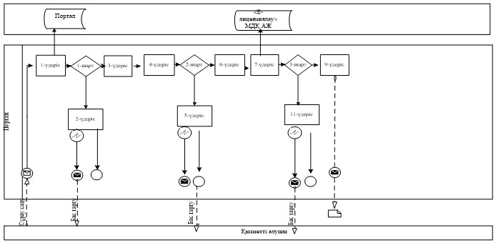

Шартты белгілер:

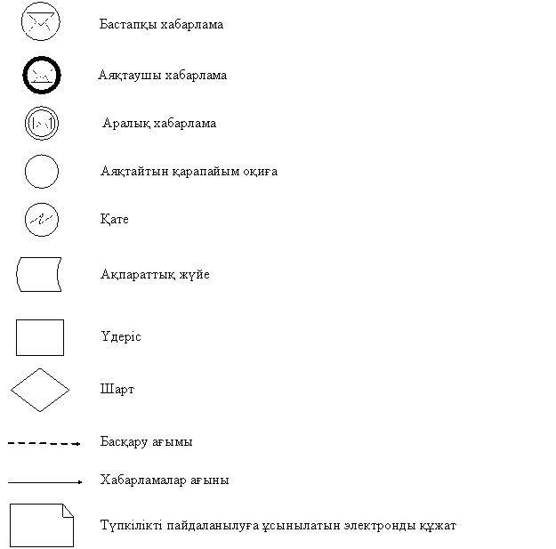

"Бюджетпен есеп айырысулар
мәртебесі туралы, сондай-ақ
әлеуметтік төлемдер туралы
жеке шоттынан үзінді көшірме"
мемлекеттік көрсетілетін қызмет
регламентіне
3-қосымша
СТК арқылы мемлекеттік қызметті көрсету кезінде өзара іс-қимылдың функционалдық диаграммасы

Шартты белгілер:

"Бюджетпен есеп айырысулар
мәртебесі туралы, сондай-ақ
әлеуметтік төлемдер туралы
жеке шоттынан үзінді көшірме"
мемлекеттік көрсетілетін қызмет
регламентіне
4-қосымша
"Бюджетпен Бюджетпен есеп айырысулар мәртебесі туралы, сондай-ақ әлеуметтік төлемдер туралы жеке шоттынан үзінді көшірме" мемлекеттік қызмет көрсетудің бизнес-үдерістерінің анықтамалығы

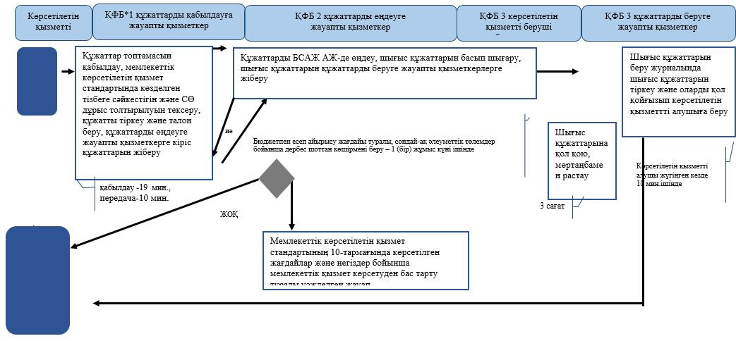

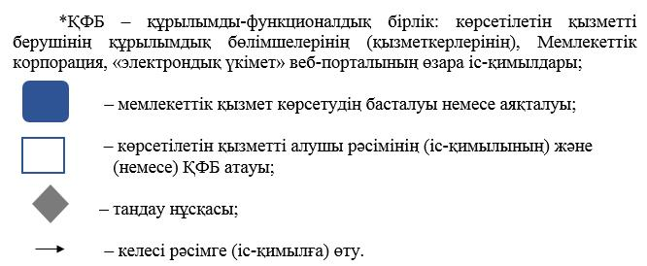

"Бюджетпен есеп айырысулар
мәртебесі туралы, сондай-ақ
әлеуметтік төлемдер туралы
жеке шоттынан үзінді көшірме"
мемлекеттік көрсетілетін қызмет
регламентіне
5- қосымша
Мемлекеттік корпорация арқылы "Бюджетпен есеп айырысулар мәртебесі туралы, сондай-ақ әлеуметтік төлемдер туралы жеке шоттынан үзінді көшірме" Мемлекеттік қызмет көрсетудің бизнес-үдерістерінің анықтамалығы

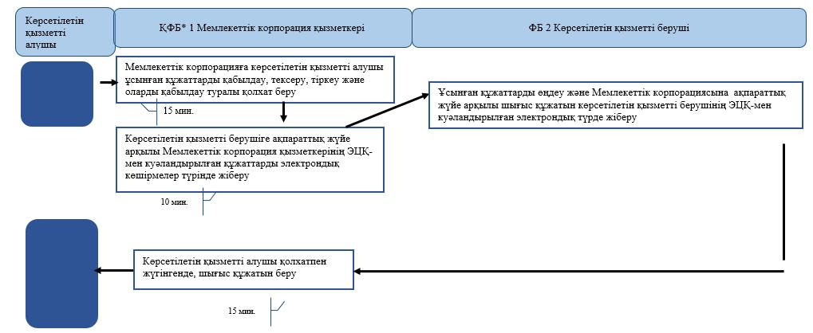

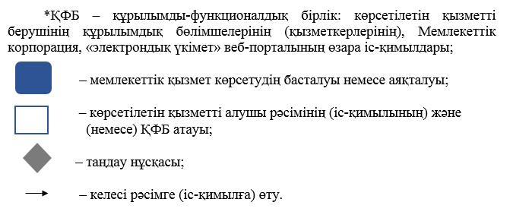

"Бюджетпен есеп айырысулар
мәртебесі туралы, сондай-ақ
әлеуметтік төлемдер туралы
жеке шоттынан үзінді көшірме"
мемлекеттік көрсетілетін қызмет
регламентіне
6-қосымша
Портал арқылы "Бюджетпен есеп айырысулар мәртебесі туралы, сондай-ақ әлеуметтік төлемдер туралы жеке шоттынан үзінді көшірме" Мемлекеттік қызмет көрсетудің бизнес-үдерістерінің анықтамалығы

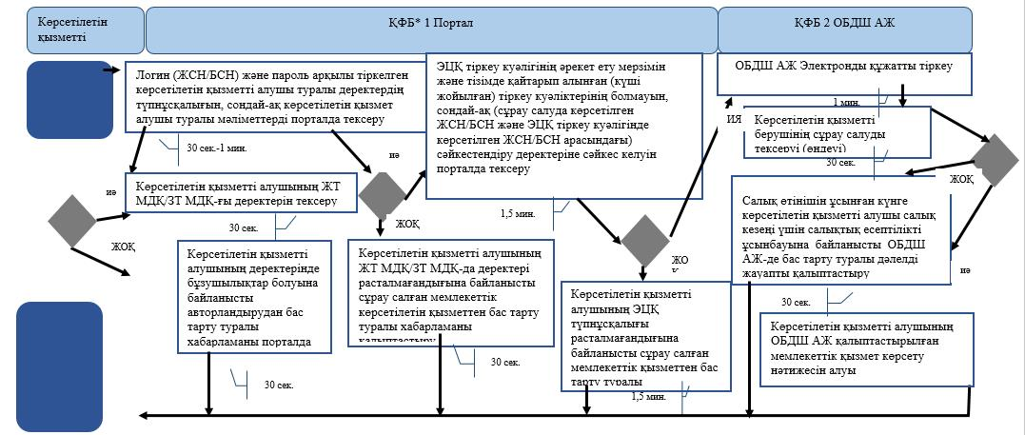

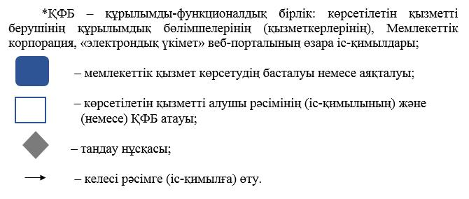

"Бюджетпен есеп айырысулар
мәртебесі туралы, сондай-ақ
әлеуметтік төлемдер туралы
жеке шоттынан үзінді көшірме"
мемлекеттік көрсетілетін қызмет
регламентіне
7-қосымша
СТК арқылы "Бюджетпен есеп айырысулар мәртебесі туралы, сондай-ақ әлеуметтік төлемдер туралы жеке шоттынан үзінді көшірме" Мемлекеттік қызмет көрсетудің бизнес-үдерістерінің анықтамалығы

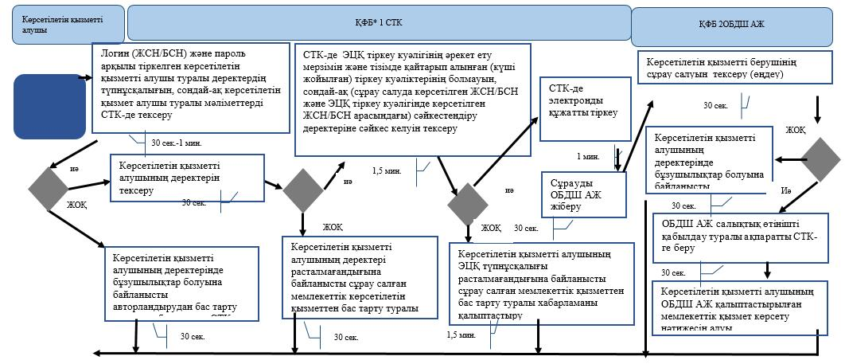

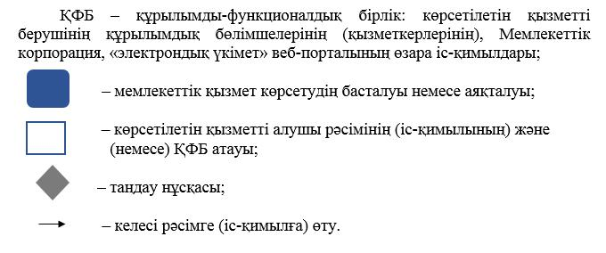

© 2012. Қазақстан Республикасы Әділет министрлігінің «Қазақстан Республикасының Заңнама және құқықтық ақпарат институты» ШЖҚ РМК

